Система анализа медиасреды СКАН

Руководство пользователя


Простой поиск
Для поиска публикаций по интересующему объекту необходимо в поисковой строке ввести его название.
По мере ввода система подсказывает список подходящих объектов, из которого необходимо выбрать нужный.
В списке подсказок отображаются объекты разных типов: Организация, Персона, Регион, Тема, Отрасль, Бренд. Сортировка подсказок учитывает совпадение названия объекта с введенным запросом и количество упоминаний объекта в СКАН – чем чаще объект встречается в публикациях, тем выше в подсказках он расположен.
Рядом с подсказкой организации указана дополнительная информация: ИНН, регион регистрации. У головных компаний указаны ФИО руководителя. Если организация была найдена по альтернативному названию, оно также отобразится в подсказке.
Заведенный в системе объект включает в себя всевозможные наименования: полное, краткое, на иностранном языке и аббревиатуры.
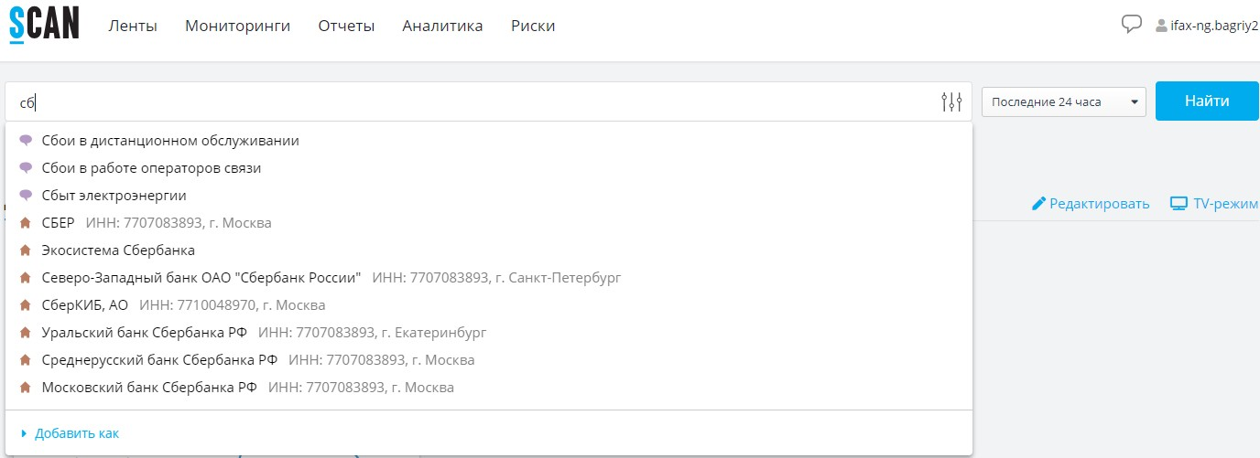

Поиск по организации
Поиск публикаций по организации можно осуществлять по всем новостям, где указан искомый объект, а можно по выбранному контексту. Для этого необходимо нажать на объект и выбрать соответствующий контекст:
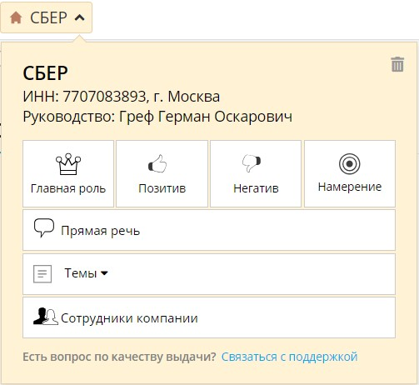
Главная роль
в результате поиска будут показаны только те публикации, в которых объект выступает в главной роли
Позитив
в результате поиска будут показаны публикации, в которых объект выступает в положительном контексте
Негатив
в результате поиска будут показаны публикации, в которых объект выступает в негативном контексте
Намерение
в результате поиска будут показаны публикации, в которых объект что-то планирует сделать
Прямая речь
в результате поиска будут показаны публикации, в которых приведены цитаты объекта. Опционально можно задать конкретную фразу цитаты
Сотрудники компании
в результате поиска будут показаны публикации как с упоминанием организации, так и с упоминанием сотрудников и связанных персон
Темы
в результате поиска будут показаны публикации по выбранной тематике
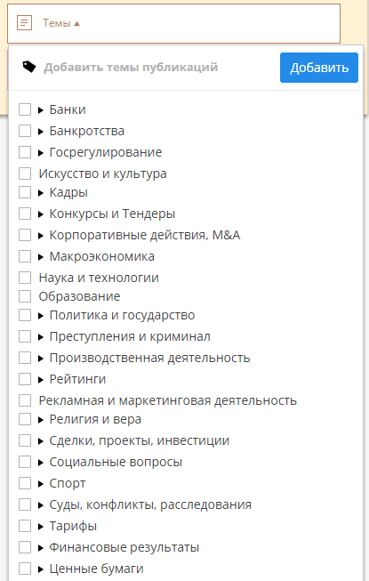
Если объект организации не был детально проработан вручную нашими специалистами, в окне уточнения контекста отображается переключатель режима поиска по объекту. По-умолчанию включен расширенный режим поиска, при котором система находит не только публикации с указанной компанией, но и публикации с одноименными организациями без точной идентификации по реквизитам или руководителю.
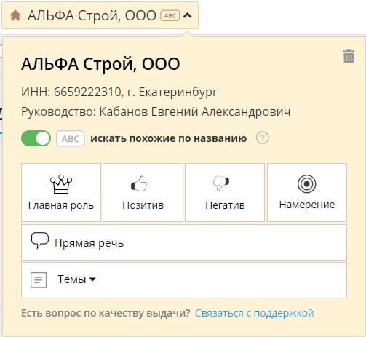
В результат такого поиска попадает больше публикаций и есть возможность не пропустить те публикации, где в контексте непонятно, про какую именно из одноименных компаний идет речь. При этом такой вариант поиска обеспечивает большую точность, чем поиск по фразе.
Найти организацию можно и при помощи ввода ИНН или ОГРН. Также можно ввести название, добавить ИНН через пробел и таким образом уточнить список подсказок.
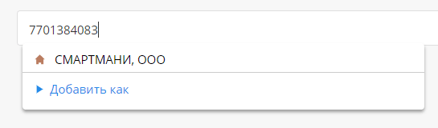

Поиск по персоне
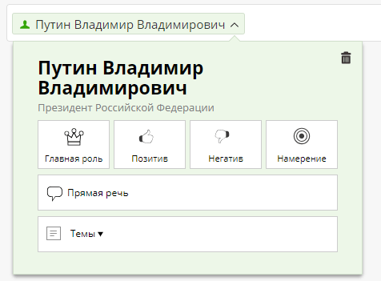
При нажатии на объект можно выбрать способ поиска публикаций по контексту, аналогичный организации:
- Главная роль
- Позитив
- Негатив
- Намерение
- Прямая речь
- Темы
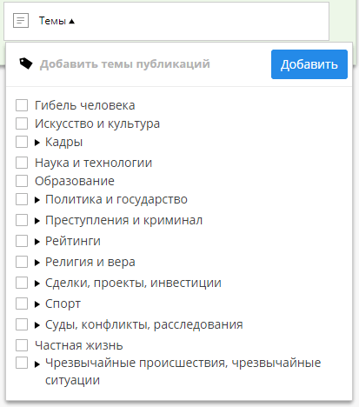

Поиск по региону
При нажатии на выбранный регион можно задать способ поиска публикаций по контексту:
- Главная роль
- Позитив
- Негатив
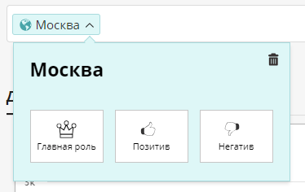

Поиск по теме
В СКАН имеется возможность искать по классификатору тем публикаций.
В результате поиска система вернет публикации, соответствующие выбранной теме.
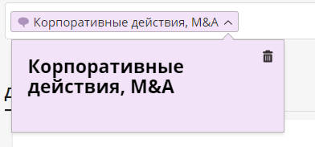

Поиск по отрасли
В СКАН имеется возможность осуществлять поиск статей, соответствующих тем или иным отраслям. Также для отрасли доступен поиск по контексту:
- Главная роль
- Позитив
- Негатив
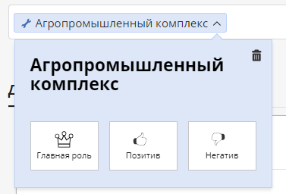

Поиск по размерной величине
В СКАН имеется возможность искать по размерной величине. Для этого необходимо ввести число (или диапазон чисел в формате N1..N2) в поисковую строку, в выпадающем списке выбрать. При нажатии на объект появляется возможность редактировать:
- Числовой диапазон
- Единицу измерения
По умолчанию единицей измерения является рубль
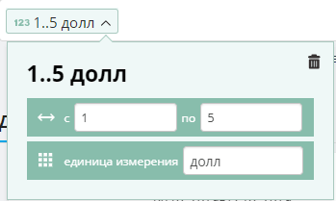

Поиск по объекту, отсутствующему в системе
Если в системе не заведен искомый объект, то появится всплывающее окно – подсказка «Добавить как» для того, чтобы выбрать тип объекта, по которому будет осуществляться поиск:
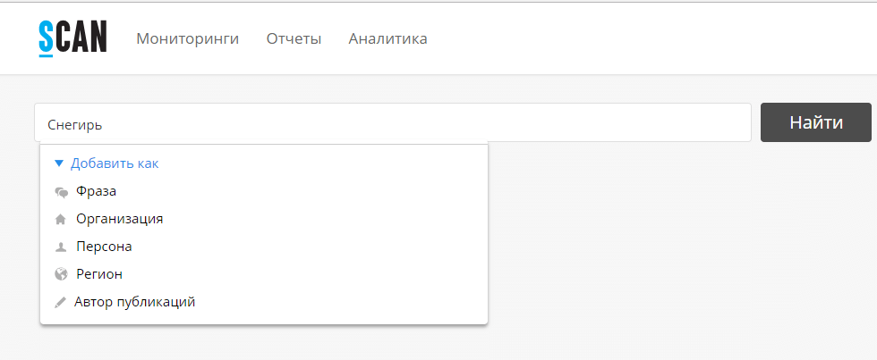
Фраза
результат поиска покажет все публикации, которые содержат в себе искомый объект
При нажатии на фразу можно выбрать способ поиска публикаций:
- Точное совпадение
- По всему тексту
- Только в заголовках
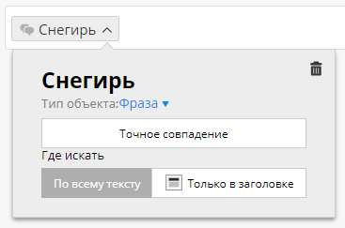
В случае, если ключевая фраза состоит из нескольких слов, дополнительно будут доступны следующие фильтры:
- Порядок слов
- Расстояние между словами
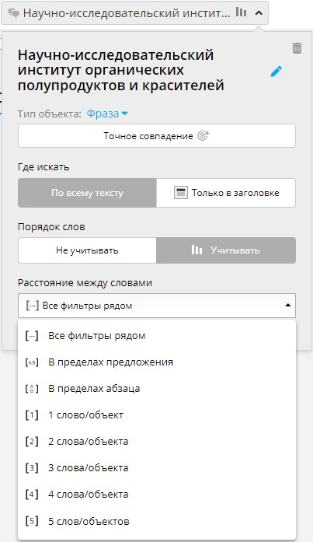
Организация
результат поиска покажет все публикации, которые содержат в себе новости по искомой организации. При этом для организации доступны опции, аналогичные опциям для организаций, известных системе, за исключением «Сотрудники компании»
Персона
результат поиска покажет все публикации, которые содержат в себе новости по персоне. Для этого объекта также доступны опции, аналогичные опциям для персон, известных системе
Регион
результаты поиска покажут публикации, которые содержат в себе новости по региону (включая населенные пункты, нарицательные наименования и пр.)
Автор публикации
результаты поиска покажут публикации только выбранного автора
Чтобы изменить тип добавленного объекта, необходимо нажать на терм и в контекстном меню выбрать интересующий тип объекта. При поиске объектов, неизвестных системе, рекомендуется добавлять их как фразу, а другие типы объектов применять лишь в тех случаях, когда в выдачу попадают публикации, по смысловой нагрузке не соответствующие запросу, но оказались в нем из-за особенностей русского языка.

Расширенный поиск

Построение сложного запроса
Расширенный поиск позволяет создать сложный запрос, используя операторы «и», «или», «не», а также используя «исключения», для того чтобы просмотреть:
- публикации, в каждой из которых упоминаются все указанные объекты (через оператор «и»: организация и персона, несколько персон, организация и регион и т.д.)
- публикации, в которых упоминается хотя бы один из указанных объектов (через оператор «или»)
- публикации по интересующим объектам, но без упоминания новостей конкретных объектов, тем или фраз (через оператор «не» в подзапросе или через «исключение», относящееся ко всему запросу)
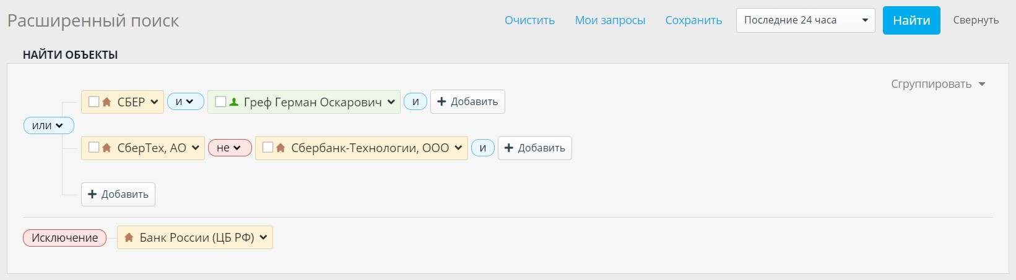
Чтобы воспользоваться расширенным поиском, необходимо нажать на иконку «Настройки» в правой части строки ввода запроса.
Далее необходимо в поисковой строке ввести интересующий объект или группу объектов:
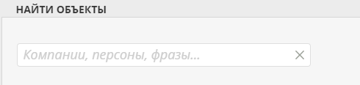
Если к основному объекту нужно добавить еще один, необходимо навести курсор на строку, в которой находится объект, появится всплывающая кнопка «Добавить», при нажатии на которую появится новая поисковая строка.
По умолчанию стоит оператор «и», если требуется его замена, то необходимо нажать на кнопку с оператором «и» и выбрать интересующий
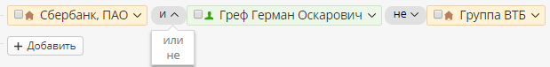
Если к основному объекту нужно добавить объекты через оператор «или», необходимо нажать на кнопку «Добавить», которая находится под основным объектом.
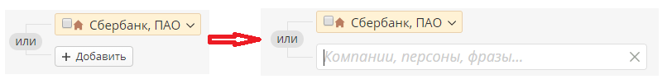
Если нужно добавить исключение, для этого необходимо навести курсор на строку напротив «Исключение», появится всплывающая кнопка «Добавить», при нажатии на которую появится поисковая строка.
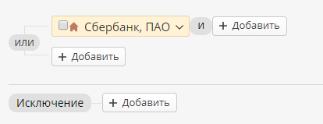
Объекты внутри поискового запроса можно перемещать между собой. Для этого необходимо перетянуть выбранный объект на нужную строку. Область, в которую можно переместить выбранный объект, подсвечивается зеленым.
Каждая строка в запросе представляет собой группу объектов – то есть все объекты строки считаются заключёнными в операторные скобки.
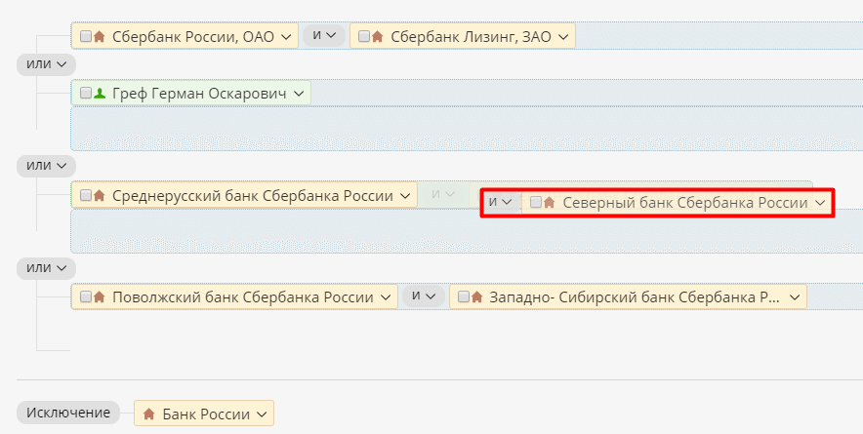
Также объекты можно сгруппировать с учетом расположения в тексте. Для этого необходимо выделить минимум 2 объекта и выбрать способ группировки:
Все фильтры рядом
между заданными объектами не должно быть других слов
В пределах предложения
все объекты поиска должны быть расположены в одном предложении
в пределах абзаца
все объекты поиска должны быть расположены в одном абзаце
1 слово/объект
между объектами поиска должно находиться не более 1 слова
2 слова/объекта
не более 2 слов
3 слова/объекта
не более 3 слов
4 слова/объекта
не более 4 слов
5 слов/объектов
не более 5 слов
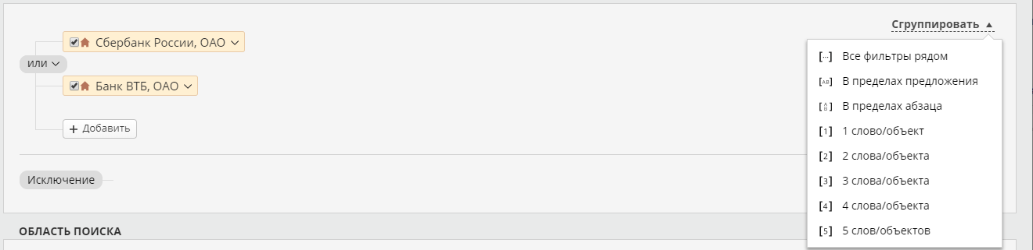
Если нужно изменить запрос и удалить введенный объект, то необходимо развернуть объект и в открывшемся окне нажать на кнопку корзины:
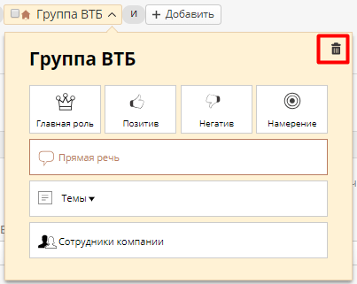
Если нужно удалить заданный запрос полностью, необходимо на верхней панели нажать на кнопку «Очистить»:

Настройка области поиска
В расширенном поиске можно настроить область поиска, указав:
- Уровень источников
- Регион источников
- Тематики источников
- Категории источников
- Источники
- Язык
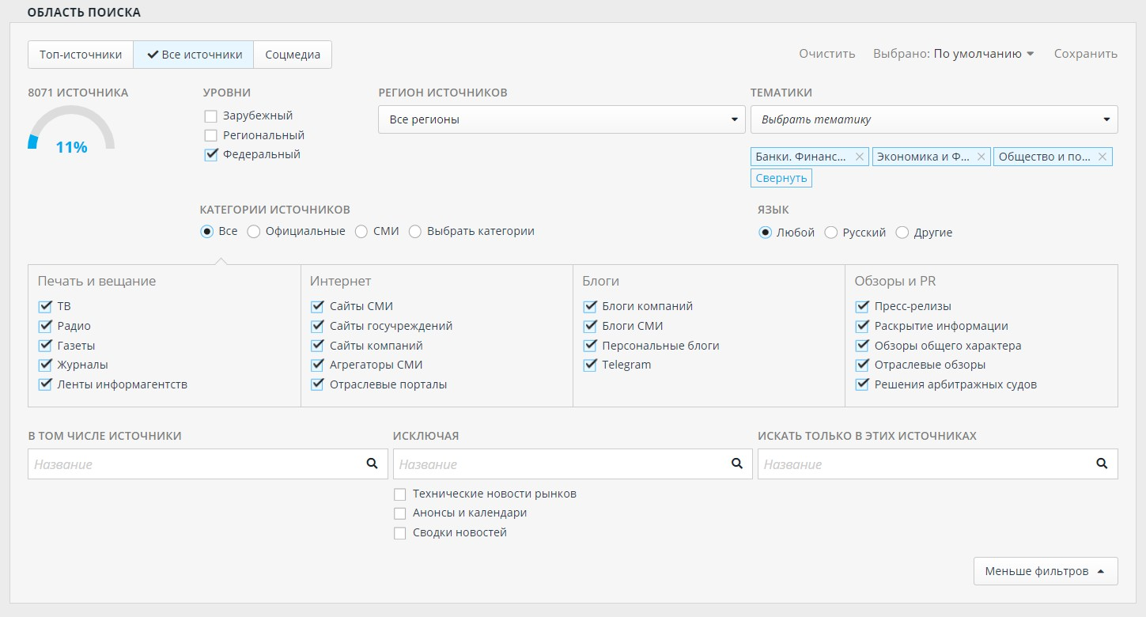
Заданную область поиска можно сохранить или очистить, нажав на соответствующую кнопку.

Сохранение запроса
Если планируется часто пользоваться сложным запросом, то его можно сохранить. Для этого необходимо на верхней панели расширенного поиска нажать на кнопку «Сохранить».
Появится окно, в котором необходимо ввести название запроса:
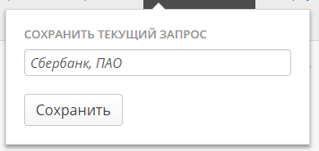
Чтобы просмотреть сохраненный запрос, необходимо на верхней панели нажать на кнопку «Мои запросы». На вкладке «История» отображаются все выполненные вручную запросы в порядке убывания даты. При переходе на другие вкладки запросы фильтруются в соответствии с названием сервиса, откуда был выполнен запрос. При этом вверху списка всегда остаются сохраненные запросы, ниже - все остальные.
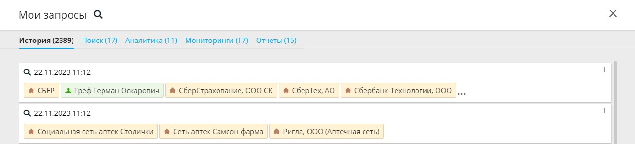
Сохраненный ранее запрос можно найти по названию. Для этого нужно нажать на иконку «лупа» в заголовке окна «Мои запросы», ввести название запроса и нажать Enter.

Работа с полученными публикациями
После построения запроса и нажатия на кнопку «Найти» система отображает список найденных публикаций вместе с агрегатами (более подробно в разделе "Аналитическая панель") за последние 24 часа с типом сортировки «Новые в начале».
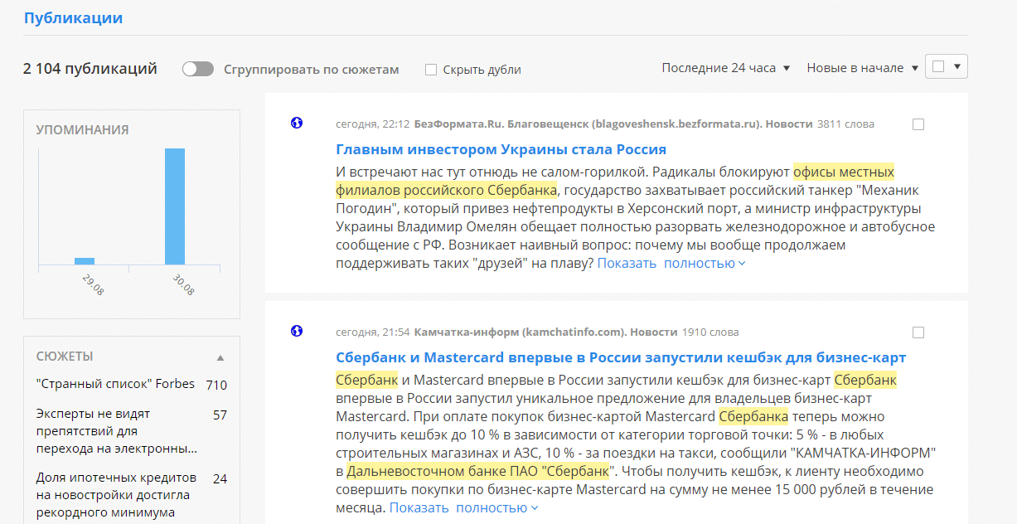
Чтобы скорректировать период, за который будут показаны новости, необходимо нажать на текущий период – "Последние 24 часа" и из выпадающего списка выбрать интересующую дату или задать интервал:
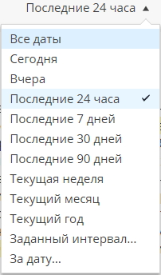
Для изменения сортировки публикаций необходимо из выпадающего списка выбрать способ сортировки:
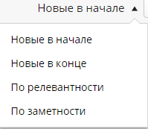
Если будет выбрана сортировка:
По релевантности
список будет отсортирован в порядке убывания по соответствию выдачи результата поисковому запросу (т.е. по критерию, насколько выдаваемые публикации соответствуют заданным ключевым словам)
По заметности
список будет отсортирован в порядке убывания по индексу заметности, т.е. по критерию, насколько искомый объект (компания, бренд, персоны) был заметен в общем объеме публикаций в медиасреде за конкретный период

Скрыть дубли
Чтобы не читать похожие публикации с большим процентом перепечаток одного и того же текста, необходимо активировать флаг «Скрыть дубли». После включения данной функции на странице с результатами поиска на каждый набор дубликатов будет отображаться одна новость – первая новость, выбираемая с учетом влиятельности источников.
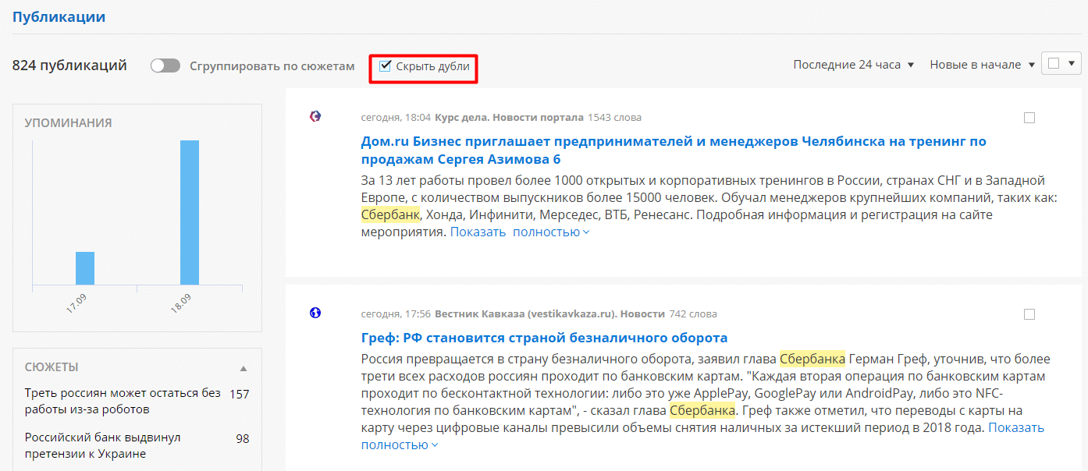

Группировка по сюжетам
Полученные результаты поиска можно изменить, сгруппировав публикации по сюжетам. После активации данной функции на странице с результатами поиска на каждый сюжет будет показана одна публикация, выбранная с учетом влиятельности источника.
При переключении кнопки «Сгруппировать по сюжетам» флаг «Скрыть дубли» становится неактивным.
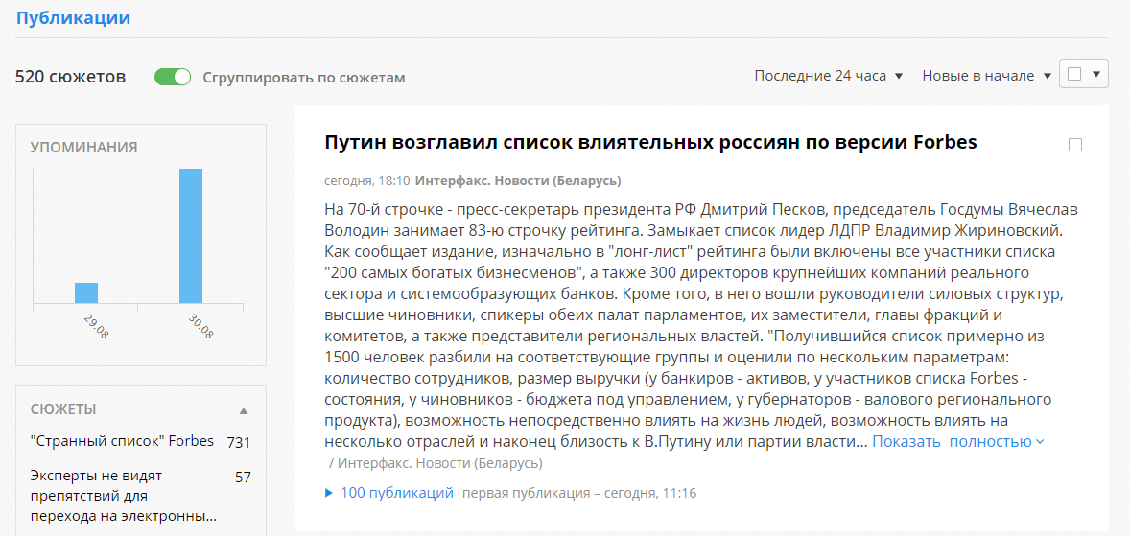
Чтобы просмотреть все публикации, которые входят в сюжет, необходимо раскрыть строку с количеством публикаций.

Аналитическая панель
Аналитическая панель расположена слева от списка новостей и отображает статистику публикаций по агрегатам (сюжеты, источники, персоналии, организации, регионы, бренды, темы). Данная панель позволяет быстро оценить результаты поиска и, при необходимости, скорректировать запрос.
Аналитическая панель включает в себя:
Упоминания
Динамика упоминаний показывает распределение публикаций во времени.
Если навести курсор на столбец, то будет показано количество публикаций за выбранный период. При нажатии на интересующий столбец гистограммы система покажет список публикаций за выбранный период.
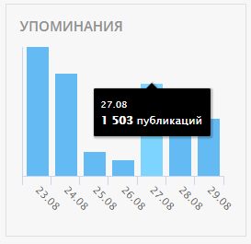Сюжеты
Показывают статистику публикаций по сюжетам в формате топ – 100.
При наведении курсора на интересующий сюжет можно выполнить следующее действие:
- Добавить сюжет в запрос
- Добавить сюжет в исключения
- Создать новый запрос по выбранному сюжету
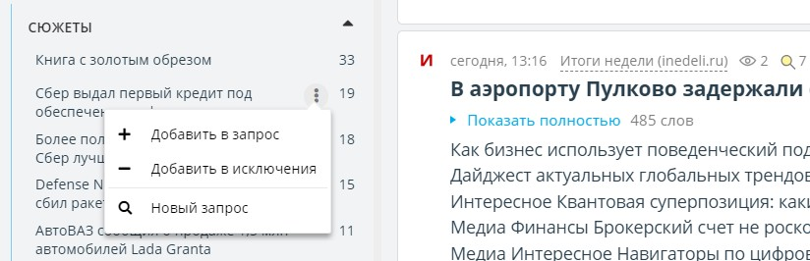Источники
Показаны все источники публикаций, которые наиболее часто писали в своих публикациях про искомый объект.
При наведении на интересующий источник отображается справка по источнику: аннотация, страна/город, категория, способ распространения, уровень источника, учредители, сайт и другие данные.
Справка по источнику позволяет более детально анализировать СМИ, которые публикуют новости по указанной компании или тематике.
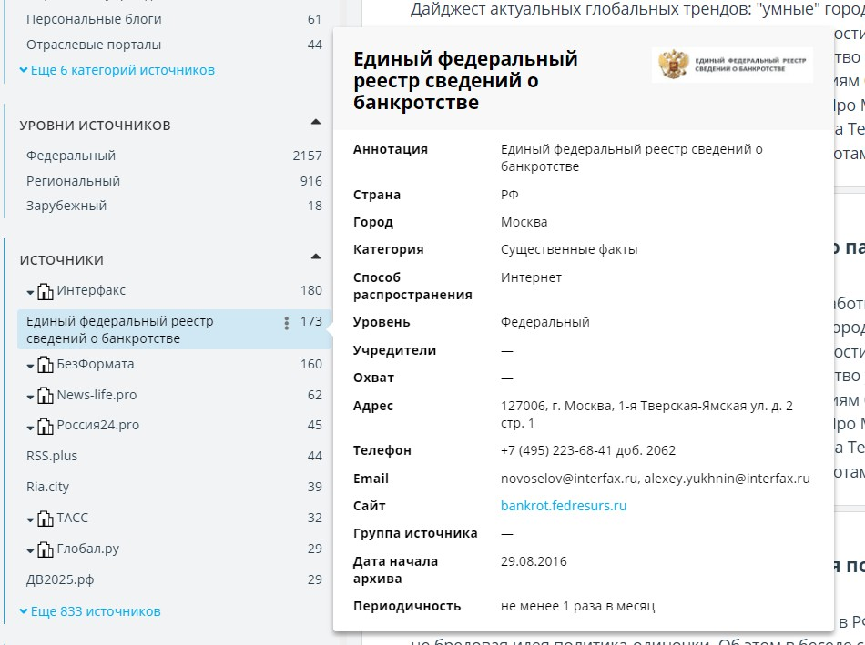
Если нажать на кнопку меню рядом с названием источника, можно выполнить следующие действия:
- Исключить источник из запроса
- Показывать публикации конкретного источника
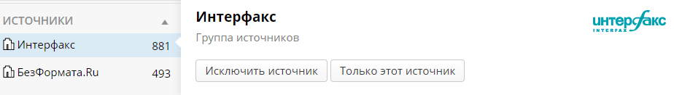
Аналитическая панель содержит информацию по следующим объектам:
- Персоналии - топ 100
- Организации - топ 100
- Регионы – топ 100
- Бренды – топ 100
- Темы – топ 100
По данным объектам можно выполнить аналогичные действия, как и по сюжетам:
- Добавить объект в запрос
- Добавить объект в исключение
- Выполнить новый запрос по интересующему объекту
При работе с агрегатами аналитической панели всегда можно вернуться назад с помощью стрелочки "Вернуться на предыдущую страницу" (назад) вашего браузера.

Просмотр новостей
Просмотреть интересующую новость можно двумя способами:
1. При нажатии на кнопку «Показать полностью». В данном случае разворачивается весь текст публикации:
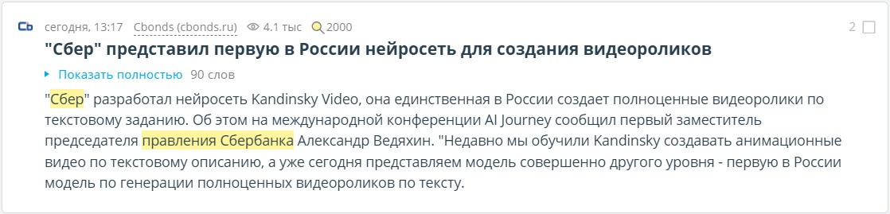
2. При нажатии на заголовок. В данном случае откроется новое окно с полным текстом новости, в котором будут выделены цветом релевантные фрагменты публикации, по которым система отобрала именно эту новость.
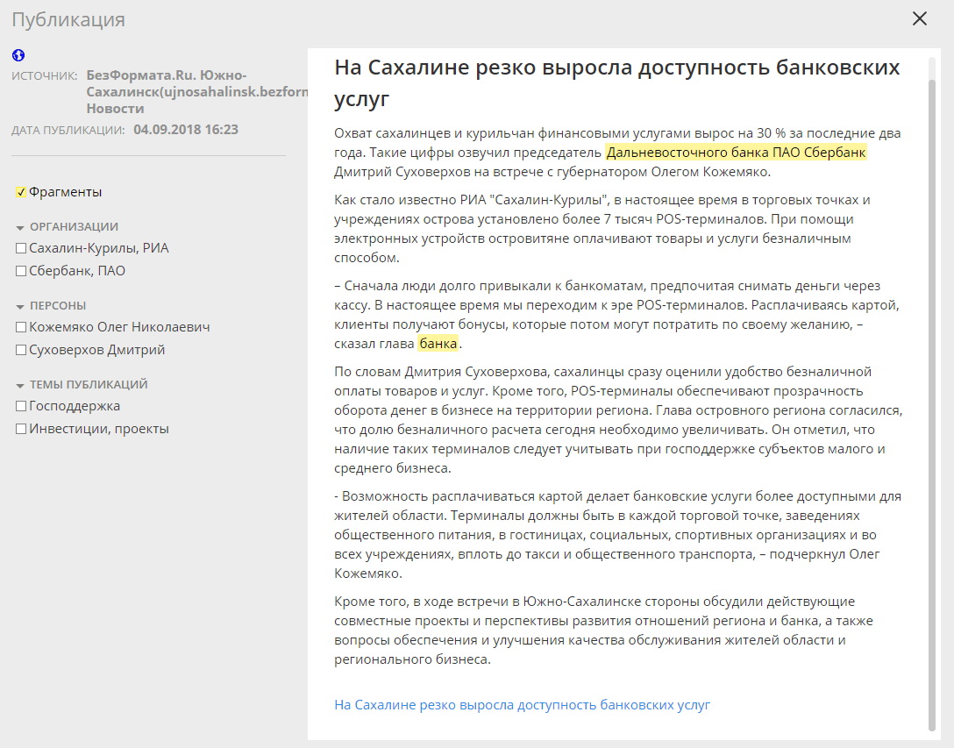
С левой стороны панели отображаются все объекты, которые встречаются в данной публикации. Если установить галочку напротив интересующего объекта (организации, персоны, темы, региона), то выбранный фрагмент будет подсвечен в тексте.
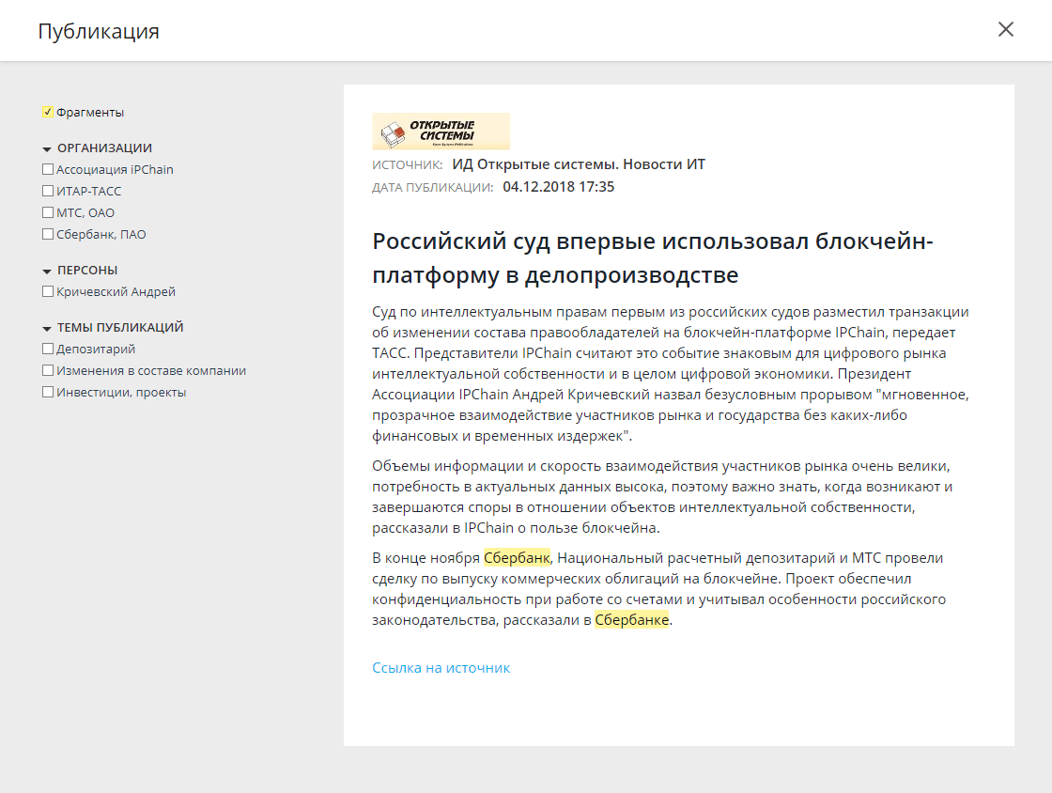

Сохранение публикаций в Отчет
Из полученного результата выдачи запроса можно создать Отчет.
Если в Отчет требуется добавить все найденные публикации, для этого надо поставить «галочку» в правом верхнем углу.
Если в результате запроса более 1000 публикаций, то в Отчет попадут только первые 1000 публикаций.
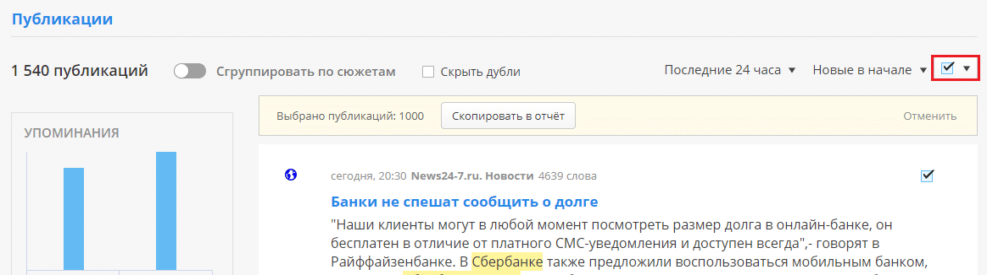
Если в Отчет требуется добавить только выборочные публикации, то необходимо проставить «галочку» напротив интересующих публикаций.
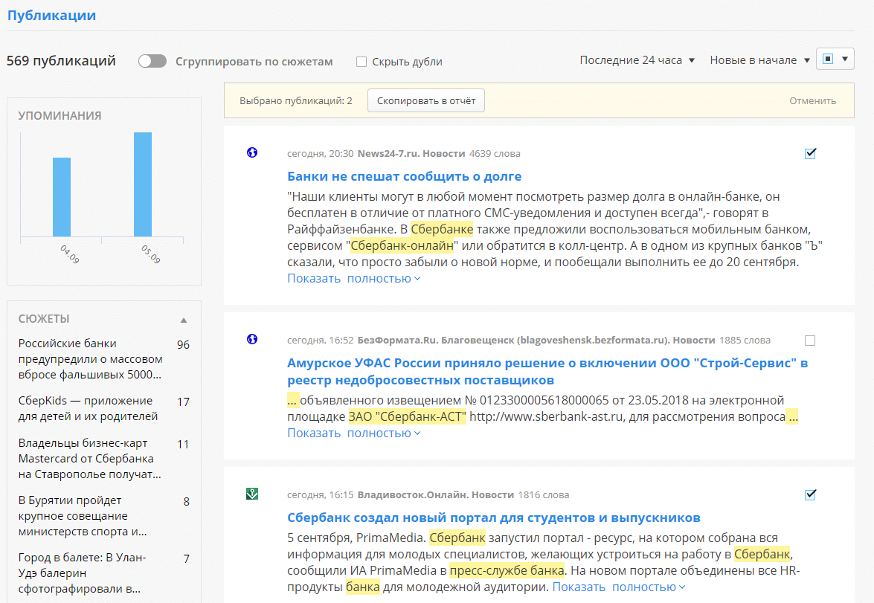
Если запрос сгруппирован по сюжетам, то в Отчет можно добавить либо все публикации, либо главные публикации сюжетов.
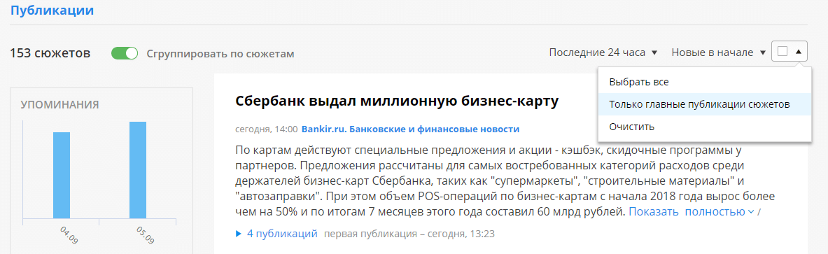
Когда публикации будут выбраны (выделены), необходимо нажать на кнопку «Скопировать в Отчет».
После нажатия на кнопку «Скопировать в отчёт» необходимо выбрать:
- формат вставки публикаций
- отчет, в который будут скопированы публикации (существующий или новый)
Во всплывающем окне нужно выбрать формат вставки публикации:
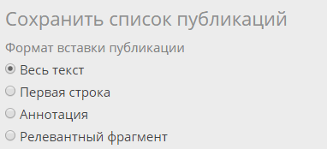
Далее необходимо определить, в какой Отчет необходимо скопировать публикации:
Создать новый отчет
Для этого необходимо ввести название Отчета, Заголовок блока и в случае необходимости добавить комментарий.
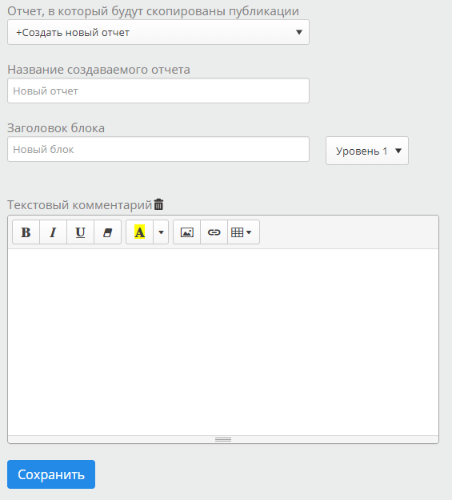Добавить в существующий
Для этого нужно из выпадающего списка выбрать необходимый отчет и задать параметры вставки в него публикаций.
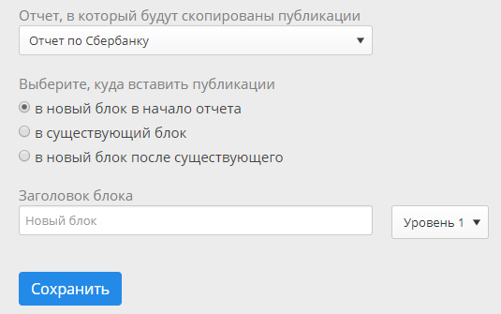
После нажатия «Сохранить» на главной странице появится информация о том, что Отчет создан.
Его можно просмотреть, нажав на кнопку «Открыть отчет»:
Страница просмотра Отчета:
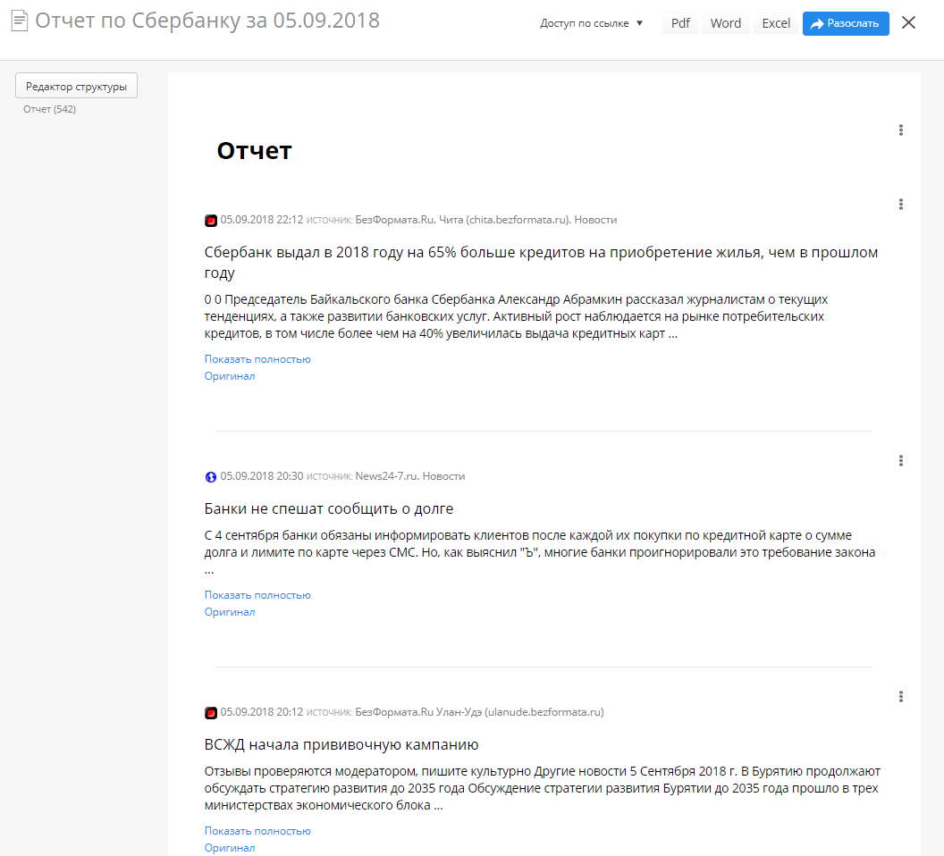
Полученный Отчет можно:
- сохранить в формате PDF, Word, Excel
- отправить по e-mail, нажав на кнопку «Разослать»
Откроется окно, в котором необходимо указать электронный адрес и формат, в котором необходимо отправить Отчет.
Поделиться доступом к Отчету по ссылке.
Для этого необходимо нажать на кнопку «Доступ по ссылке» и сделать ее активной:
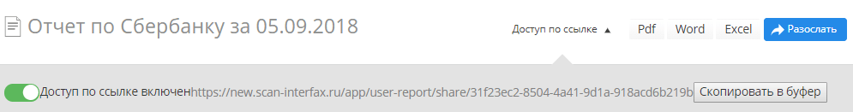
Более подробно ознакомиться с Отчетами можно в разделе «Отчеты».

Экспорт публикаций из результатов поиска
Из результатов поиска можно сохранить файл с публикациями в выбранном формате. Для этого необходимо поставить галочку напротив публикаций, а затем нажать на кнопку «Сохранить в файл».

Инфоповоды
Инфоповоды – это инструмент, который группирует в кластеры найденные публикации, если они описывают одно и то же событие.
При обычном поиске система тоже объединяет похожие публикации и дает возможность скрыть дубли, но ориентируется на «форму»: в одну группу попадают новости, у которых в точности совпадает значительная часть текста. При поиске через Инфоповоды СКАН руководствуется содержанием публикаций: даже если тексты совершенно разные, но речь идет об одном и том же событии и объектах, он опознает в них общий новостной повод и объединит.
Инструмент решает 4 основные задачи:
- Увидеть, что происходит в медиапространстве. Разобраться, что происходит в какой-либо сфере, какие основные новости фигурировали в СМИ об этой сфере, например, за последние 7 или 30 дней.
- Найти главные новости дня ежедневного или еженедельного дайджеста. Создать подборку самых значимых и резонансных сообщений СМИ о компании или по какому-либо запросу.
- Оценить эффективность пиар-кампании. Быстро получить аналитику по собственной информационной повестке.
- Подготовить аналитический отчет о проделанной работе. Наглядно показать охват новостных поводов, положение относительно конкурентов и т.п.

Просмотр инфоповодов
Для начала работы с Инфоповодами выполните поиск и в результатах перейдите во вкладку «Инфоповоды».
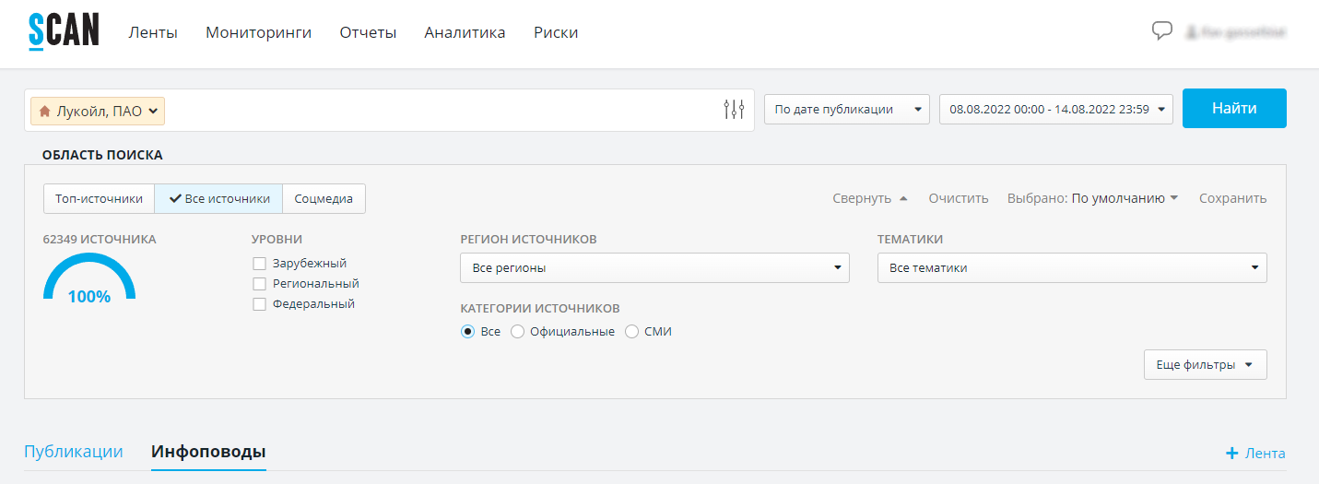

Общая аналитика
Результаты поиска начинаются с показа общей аналитики:
- Общее количество найденных инфоповодов и период дат запроса
- Набор графиков, переключение между которыми доступно по кнопкам листания «влево» / «вправо» - см. Графики инфоповодов
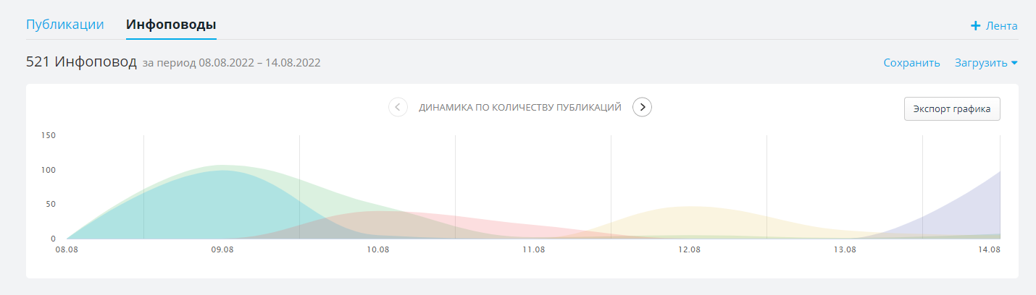

Список инфоповодов
Под общей аналитикой отображается список найденных инфоповодов. Список состоит из трёхуровневой структуры вложенности:
- Инфоповоды
- Кластеры дублей публикаций
- Публикации-дубли

Инфоповоды
Каждый инфоповод содержит:
- Заголовок, аннотацию, автоматически выбранные из наиболее «представительной» публикации
- Период дат входящих в инфоповод публикаций
- Количество различных источников публикаций инфоповода
- Агрегированные числовые показатели: Количество публикаций, Охват, Заметность
- График динамики одного из показателей – в соответствии с текущей выбранной сортировкой
Все перечисленные данные инфоповода учитывают только публикации, попавшие в выборку по текущему запросу и периоду дат.
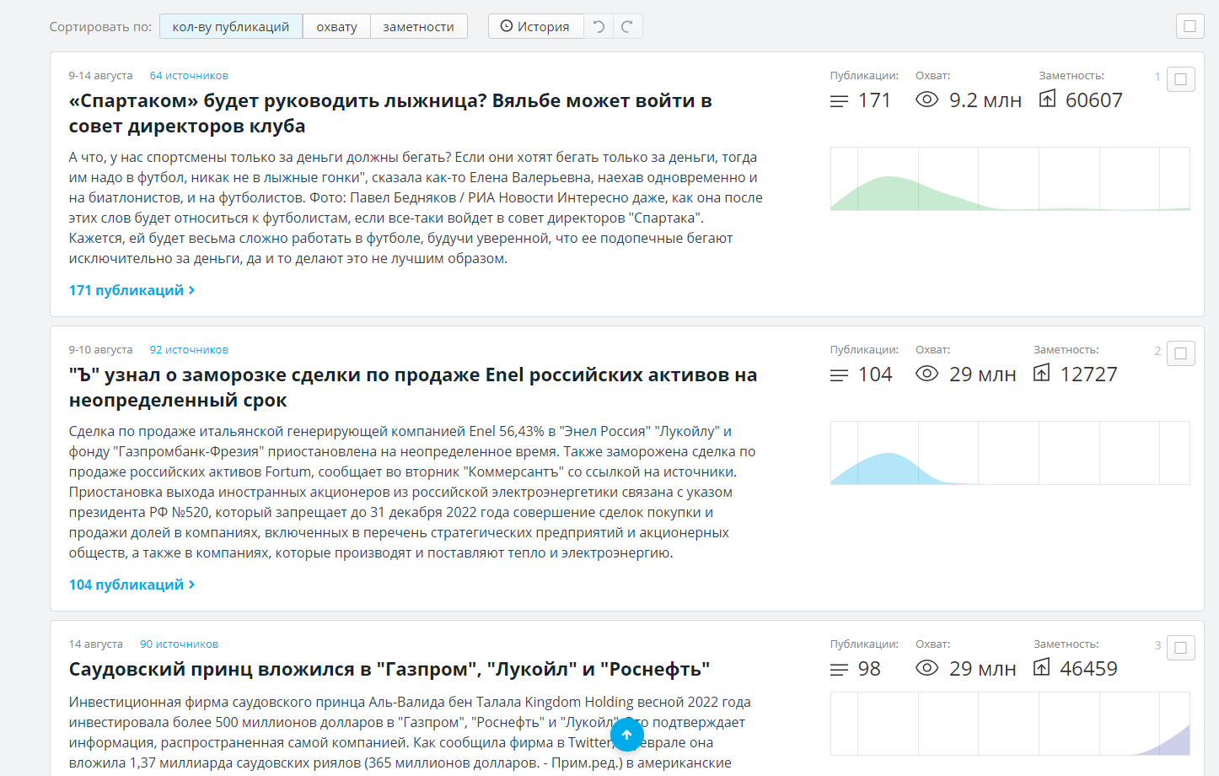

Кластеры дублей
При нажатии на ссылку с количеством публикаций открывается список его кластеров дублей.
Каждый кластер дублей отображается одной публикацией-представителем кластера с агрегированными показателями Охвата и Заметности по данному кластеру.
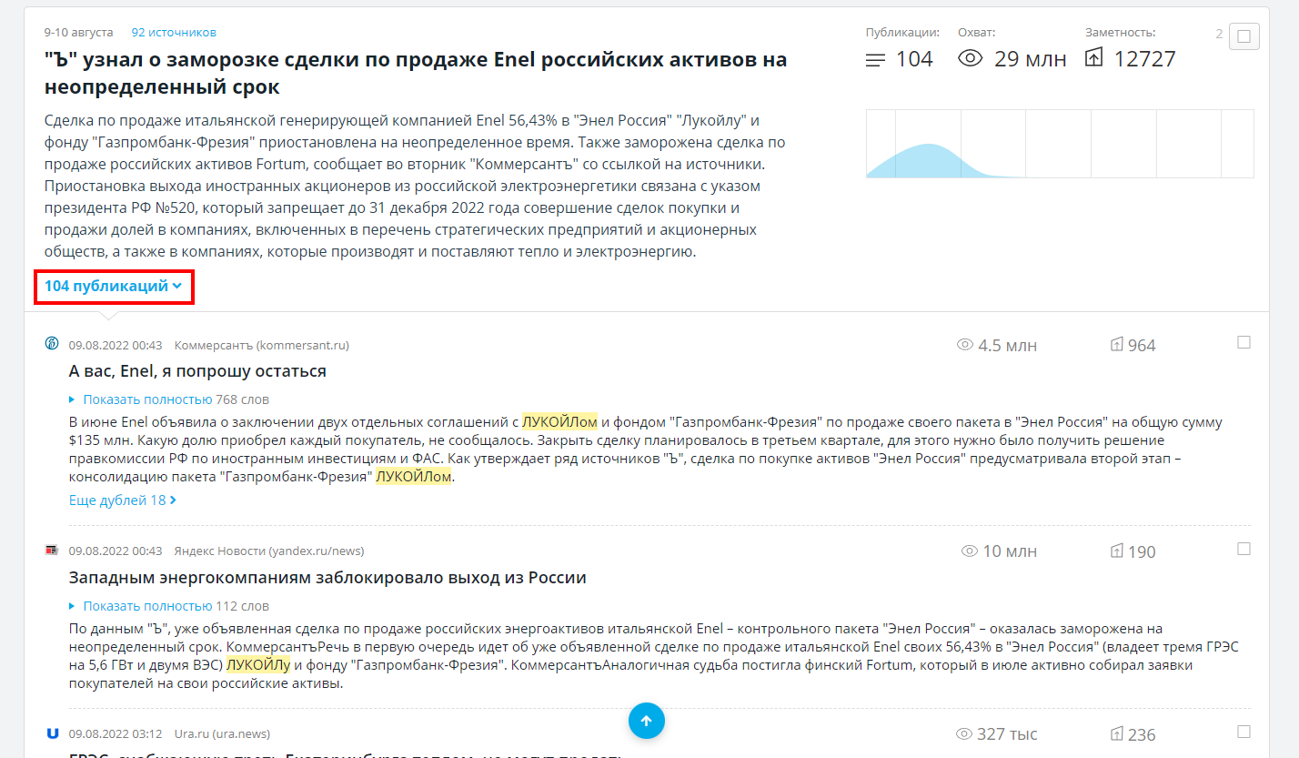

Публикации-дубли
Для просмотра дубликатов внутри кластера дублей нажмите на соответствующую ссылку с количеством дублей.
Когда список дублей развёрнут, у главной публикации кластера вместо суммарных показателей Охвата и Заметности отображаются Охват и Заметность данной отдельной публикации (отображение уменьшенным размером шрифта по сравнению с агрегированными значениями в свёрнутом виде).
Под главной публикацией отображаются публикации-дубли, также вместе со своими числовыми показателями Охвата и Заметности.
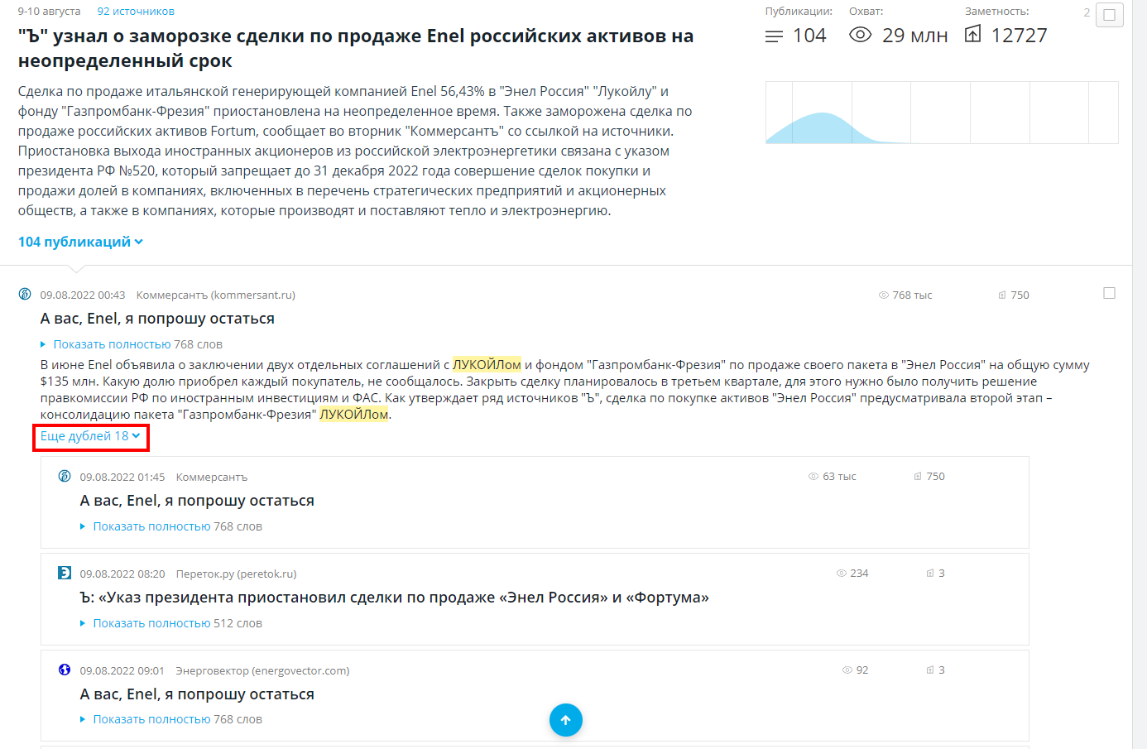

Сортировка инфоповодов
Для изменения порядка отображения инфоповодов в выдаче нажмите по выбранному показателю в переключателе «Сортировать по». При этом переупорядочивается не только сам список инфоповодов, но и кластеры дублей внутри него:
- При выбранной сортировке по количеству публикаций – внутри инфоповода кластеры дублей упорядочиваются по дате
- При сортировке по охвату – внутри инфоповодов кластеры дублей также упорядочены по охватам
- При сортировке по заметности – внутри инфоповодов кластеры дублей упорядочены по заметности, соответственно
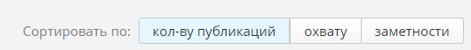

Ограничения на количество публикаций по запросу
Выборка по инфоповодам формируется «на лету» с учетом пользовательских правок – см. Редактирование инфоповодов, поэтому для оперативной выдачи количество публикаций, из которых складывается результат, может быть ограничено. В случае срабатывания ограничения система выводит предупреждение о том, что период дат поиска был автоматически сокращён и убирает из выдачи публикации с более ранними датами.
Для работы с инфоповодами за период дат, не попавший в выдачу, необходимо либо уточнить условия запроса, либо отдельно выполнить второй поиск за более ранний период дат.
В будущих версиях порог ограничения может быть повышен.
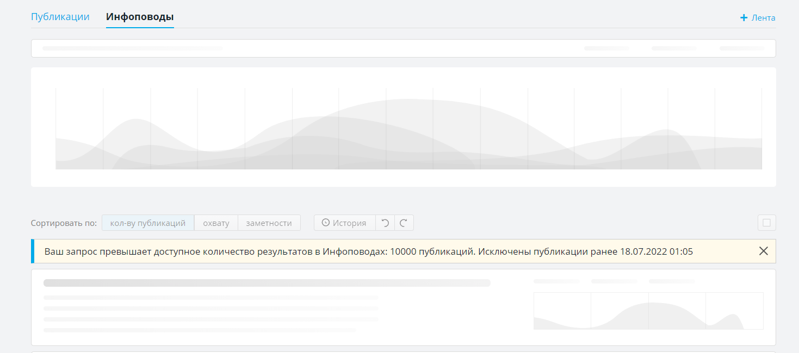

Ограничение на глубину поиска
Инфоповоды не строятся за даты ранее января 2021 года.
В будущих версиях доступный период дат может быть расширен.

Редактирование инфоповодов

Изменение заголовка или аннотации инфоповода
Для изменения заголовка инфоповода переместите на него курсор и нажмите на появившуюся рядом кнопку в виде карандаша
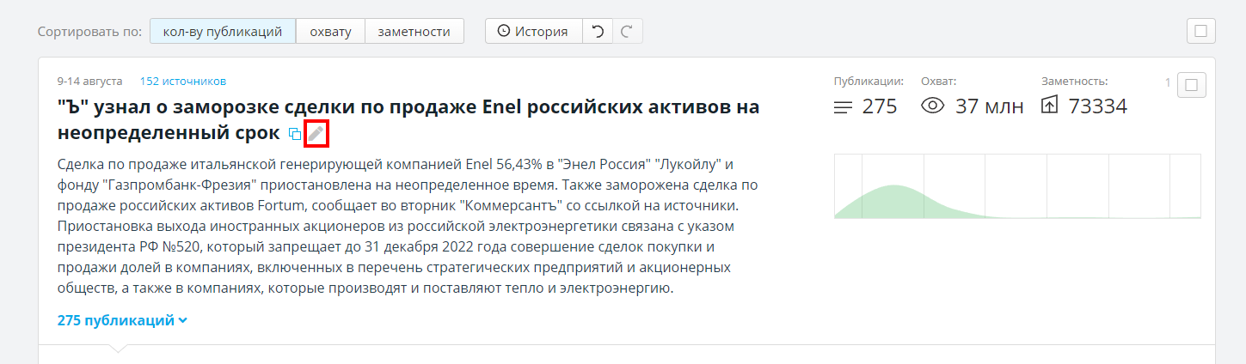
Для изменения аннотации инфоповода переместите на неё курсор и нажмите на появившуюся рядом кнопку в виде карандаша.
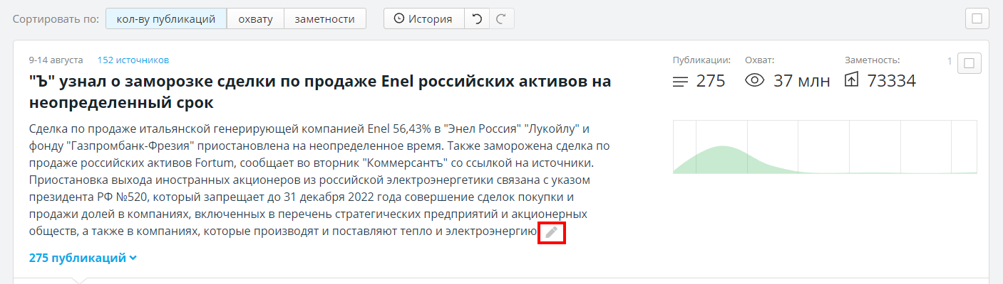

Объединение инфоповодов
Для объединения двух или более инфоповодов в один выберите каждый из объединяемых инфоповодов флажком, после чего нажмите кнопку «Объединить инфоповоды».
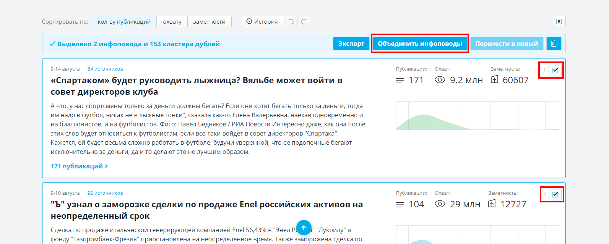
Система автоматически пересчитывает числовые показатели, определяет название и аннотацию нового инфоповода, помещает его в списке согласно текущей сортировке и прокручивает к нему список. Новый инфоповод ненадолго выделяется рамкой.
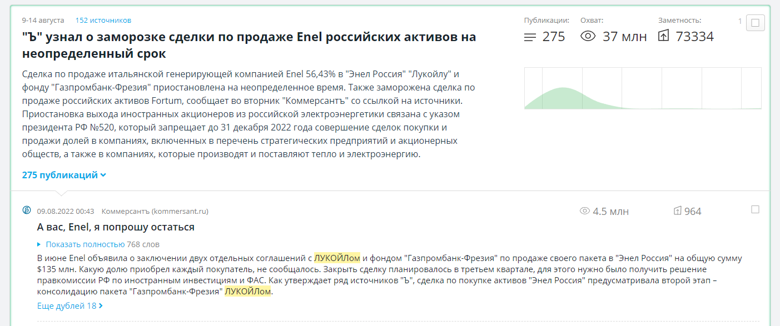

Перенос кластеров дублей в новый инфоповод
Для переноса одного или нескольких выбранных кластеров дублей публикаций из существующего инфоповода в новый выберите флажками нужные кластеры дублей и нажмите кнопку «Перенести в новый».
Если выбраны все кластеры дублей какого-либо инфоповода, то кнопка переноса в новый инфоповод недоступна.
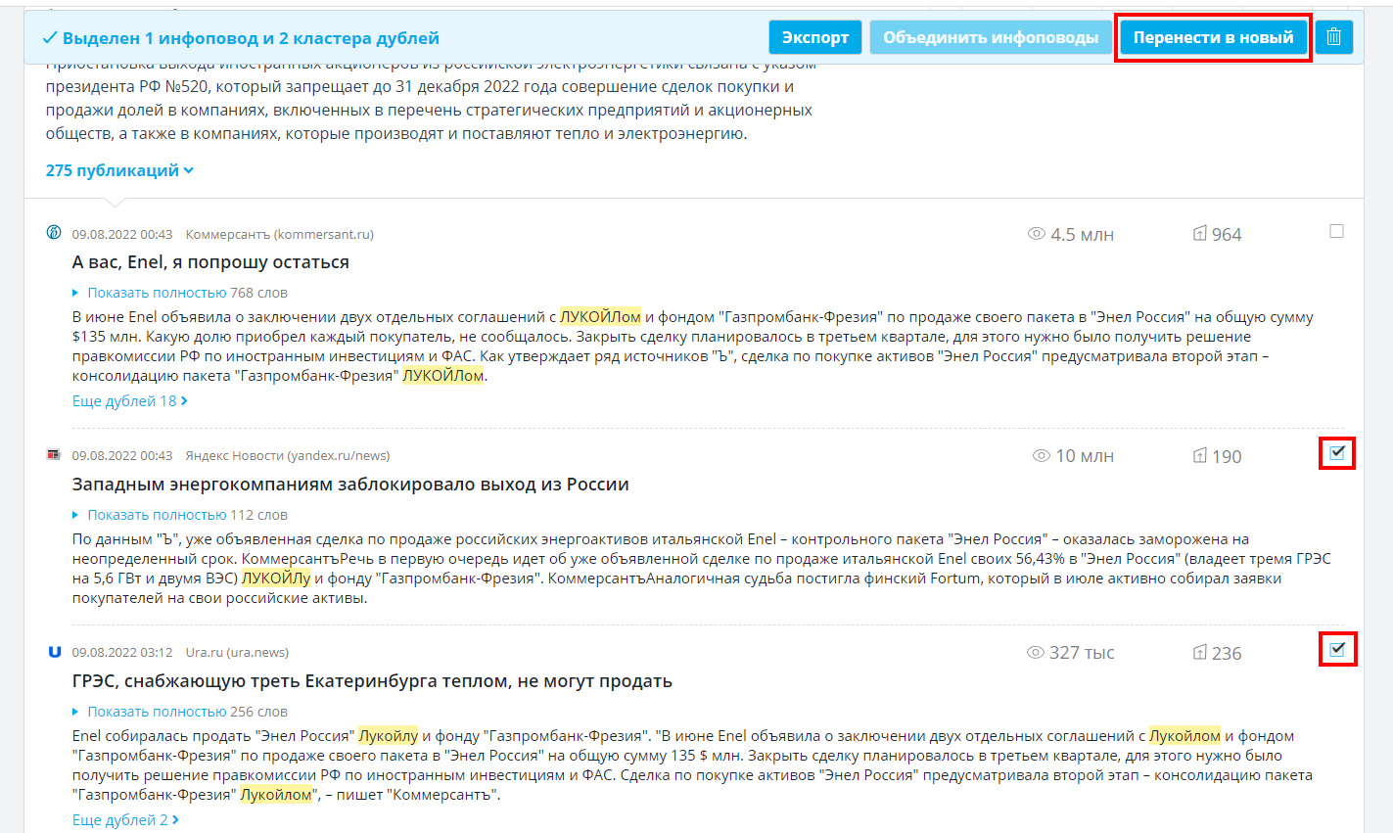
Система автоматически пересчитывает числовые показатели, определяет название и аннотацию нового инфоповода, помещает его в списке согласно текущей сортировке и прокручивает к нему список. Новый инфоповод ненадолго выделяется рамкой
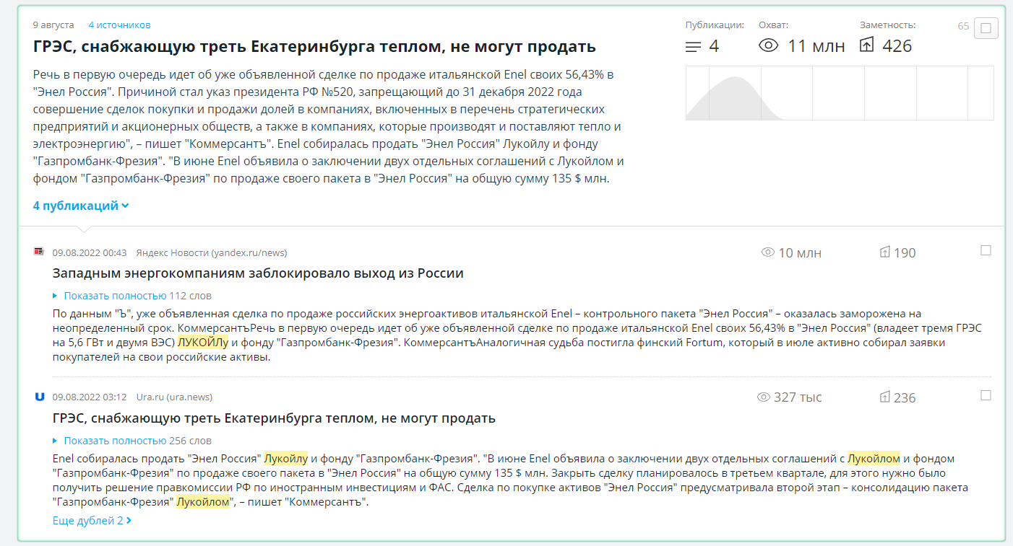

Удаление инфоповодов
Для удаления одного или нескольких инфоповодов выберите нужные инфоповоды флажками и нажмите кнопку в виде «мусорного ведра». Инфоповод удаляется вместе со всеми входящими в него кластерами дублей публикаций.
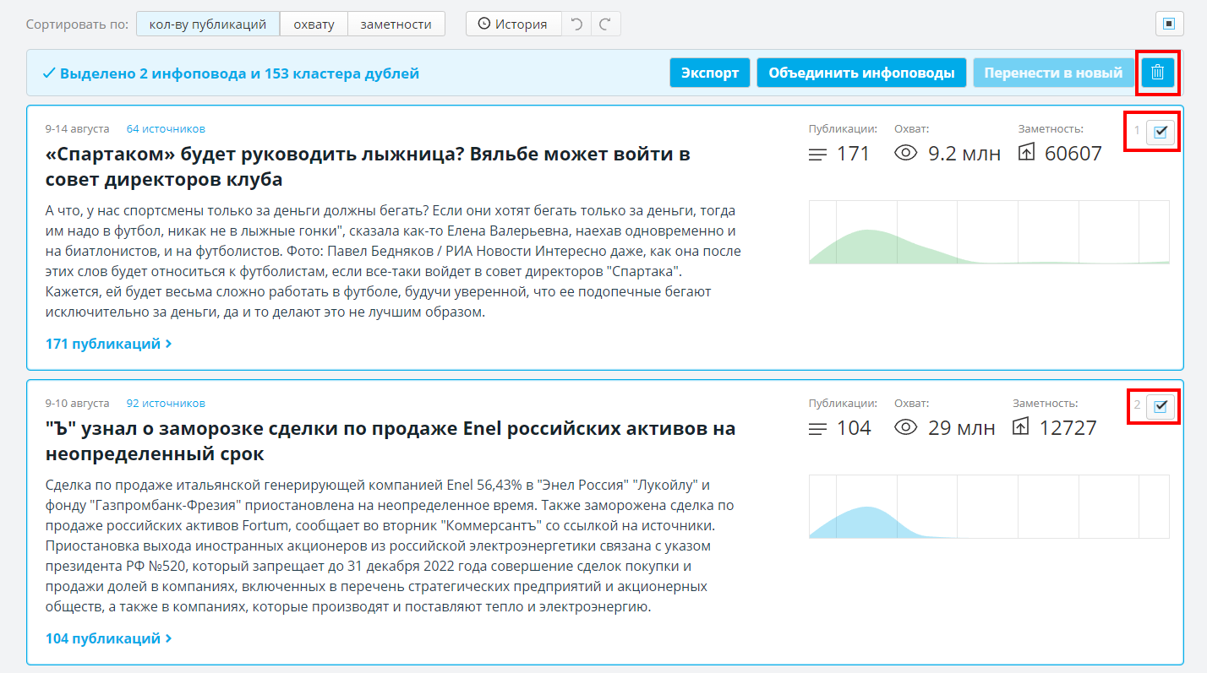

Удаление кластеров дублей
Для удаления одного или нескольких кластеров дублей внутри инфоповода выберите нужные кластеры флажками и нажмите кнопку в виде «мусорного ведра»
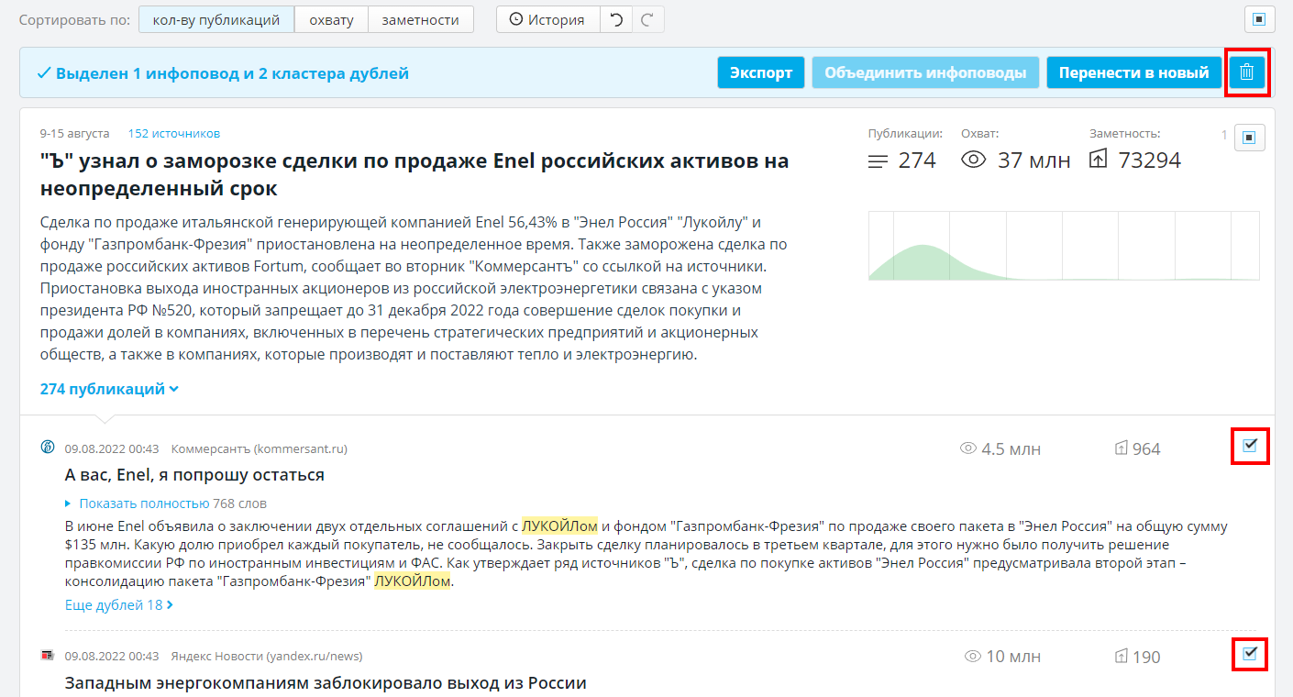

История изменений
Все перечисленные выше изменения инфоповодов сохраняются в истории изменений, при этом изменения существуют только в рамках текущих результатов поиска.
Для отмены последнего сделанного изменения нажмите кнопку в виде «стрелки влево». Повторное нажатие кнопки отменяет ещё одно изменение и т.д.
Чтобы обратно применить отменённое изменение, нажмите кнопку в виде «стрелки вправо». Если вы отменили несколько действий, то повторное нажатие на кнопку вернёт ещё одно действие и т.д.
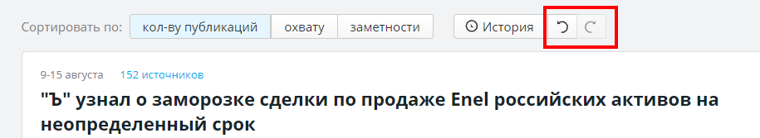
Для просмотра истории изменений в виде списка нажмите кнопку «История». В появившейся панели нажмите «Отменить» на выбранном элементе, чтобы отменить сразу несколько последних изменений сверху вниз до выбранного.
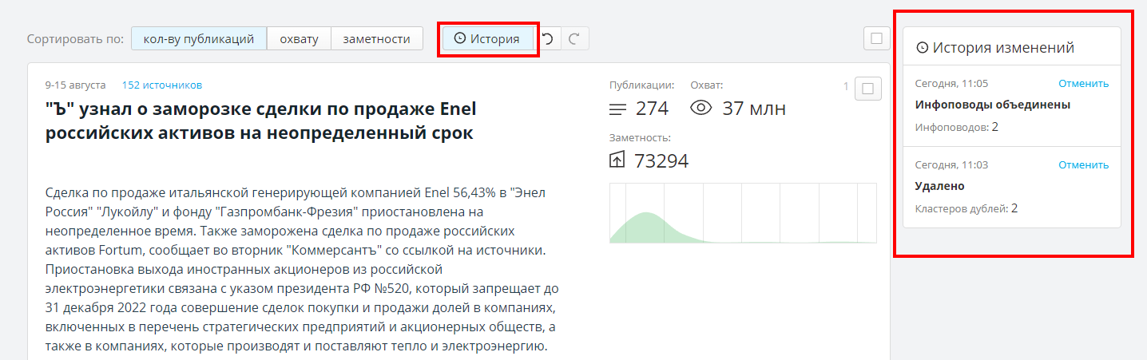
Изменения, которые были отменены, обозначаются в списке серым фоном. Чтобы вернуть отменённое изменение или сразу несколько отменённых изменений, нажмите на кнопку «Применить» на нужном «сером» элементе.
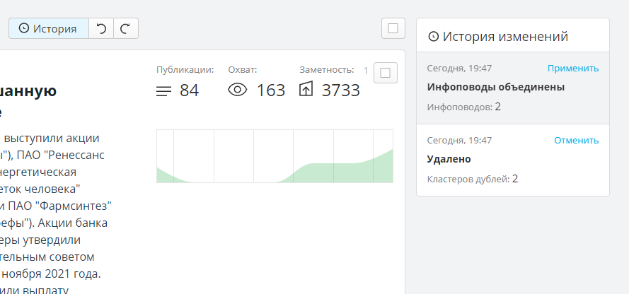

Новый поиск или корректировка запроса в текущем поиске
Если отредактировать условия запроса или период дат и нажать «Найти», то система пересчитает выдачу, но при этом все перечисленные выше ручные правки инфоповодов останутся в силе.
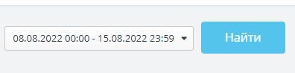
Если же вы хотите начать новый поиск, и чтобы система не применяла в нём правки из предыдущего запроса, перейдите на стартовую страницу поиска, нажав на логотип приложения.
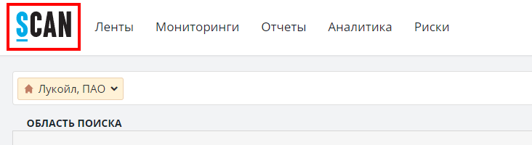
Система выдаст предупреждение о том, что изменения будут потеряны. Для подтверждения нажмите «Перейти».
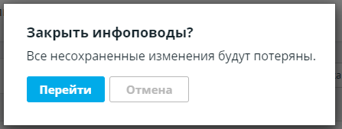

Сохранение инфоповодов
Для сохранения инфоповодов нажмите кнопку «Сохранить» и введите название. Система под заданным названием сохраняет запрос, текущую выдачу инфоповодов и публикаций по нему и все сделанные пользователем правки.
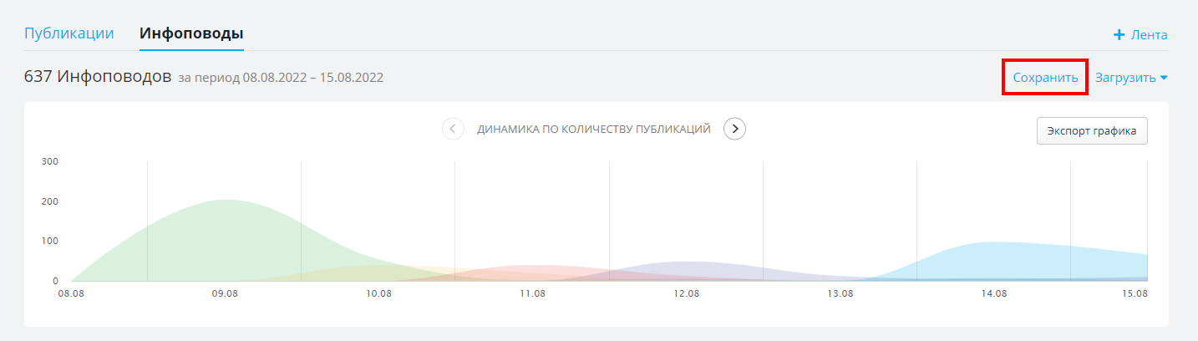
После сохранения система отображает название сохраненных инфоповодов. Для изменения названия доступна кнопка в виде «карандаша».
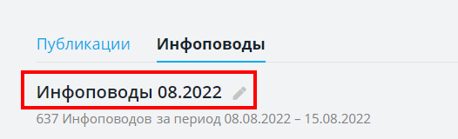
Для сохранения новых изменений снова нажмите на кнопку «Сохранить». При работе с ранее сохраненными инфоповодами доступны варианты:
- «Сохранить изменения» - сохраняет изменения в текущие сохраненные инфоповоды
- «Сохранить как…» - создаются новые сохраненные инфоповоды, для которых нужно ввести новое название
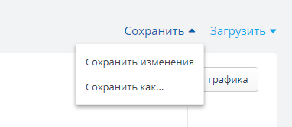

Открытие сохраненных инфоповодов
Если вы находитесь в результатах поиска по инфоповодам и хотите открыть ранее сохраненные результаты, нажмите «Загрузить» и выберите название сохраненных инфоповодов из списка.
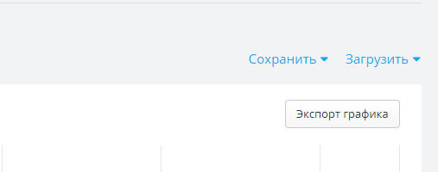
Если вы уже не находитесь в поиске, то чтобы продолжить работу с ранее сохраненными инфоповодами, перейдите в раздел «Отчеты», вкладка «Инфоповоды» и нажмите на нужное наименование в списке. Сохранённые инфоповоды располагаются в списке по дате последнего изменения.
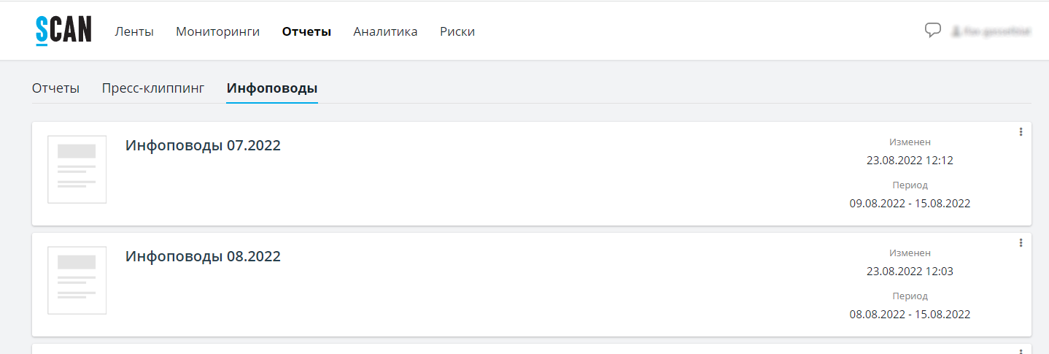
Для удаления сохраненных инфоповодов нажмите на кнопку в правом верхнем углу нужного элемента и выберите пункт «Удалить».
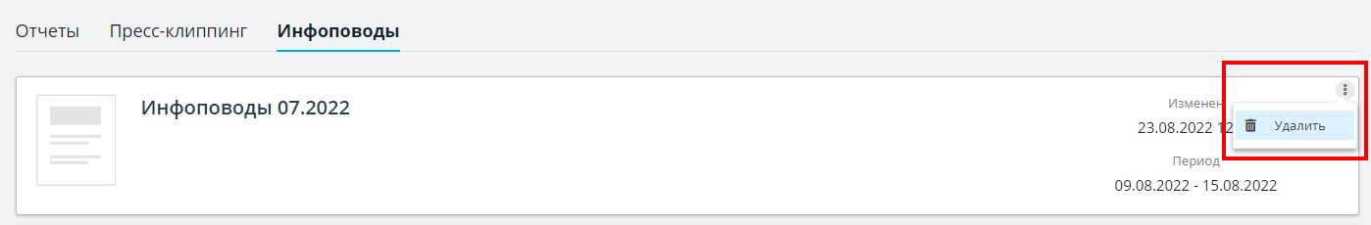

Графики инфоповодов
В результатах поиска по инфоповодам доступно несколько аналитических решений, переключаемых кнопками «влево» / «вправо» рядом с заголовком графика.

График динамики
Показывает изменение числового показателя выбранных инфоповодов за период дат запроса. Числовой показатель определяется текущей выбранной сортировкой инфоповодов и отражается в заголовке графика: «Динамика по количеству публикаций», «Динамика по охвату» или «Динамика по заметности».
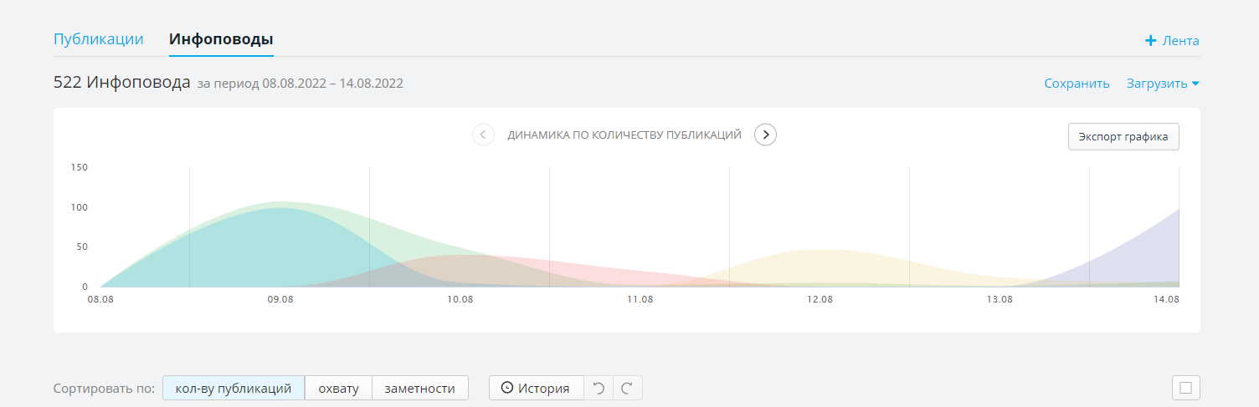
По умолчанию на графике отображаются первые 5 инфоповодов из списка согласно текущей сортировке, но если выбрать один или более инфоповодов, отметив их флажками, то отображаются только те, которые были выбраны (но также не более 5 первых по списку среди выбранных).
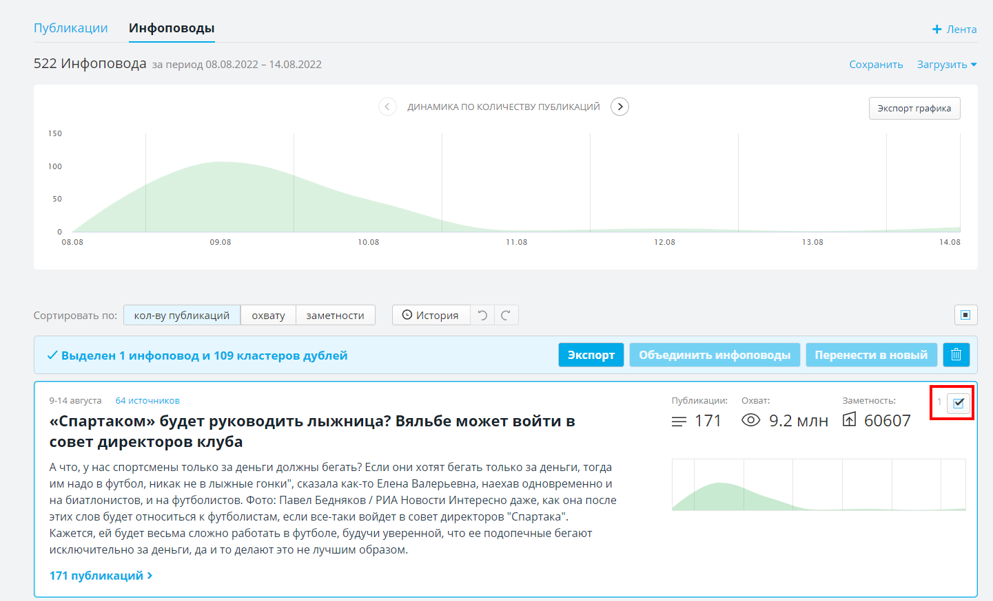

График Топ-инфоповодов
График в виде горизонтальной диаграммы позволяет сравнивать между собой инфоповоды по текущему числовому показателю.
Числовой показатель зависит от выбранной сортировки и отражается в названии графика: «Топ по количеству публикаций», «Топ по охвату», «Топ по заметности».
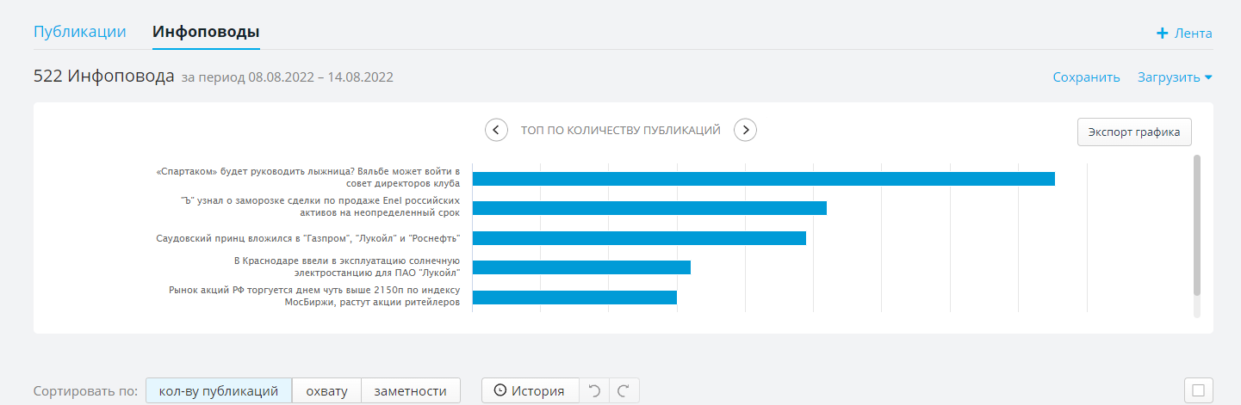
По умолчанию выбраны первые 5 инфоповодов из списка, но при выборе инфоповодов флажками отображаются явно выбранные (в сумме не более 50 инфоповодов).

Статистика инфоповодов
Статистика в табличном виде содержит все три числовые показателя инфоповодов. Текущая выбранная сортировка определяет только порядок строк в таблице.
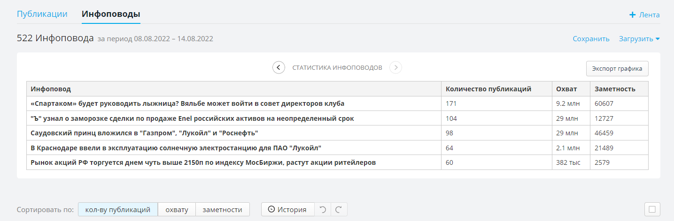
По умолчанию отображаются первые 5 инфоповодов из списка, но при выборе инфоповодов флажками отображаются явно выбранные (в сумме не более 50 инфоповодов).

Экспорт графиков инфоповодов
Для экспорта текущего отображаемого графика инфоповодов нужно нажать кнопку «Экспорт графика».
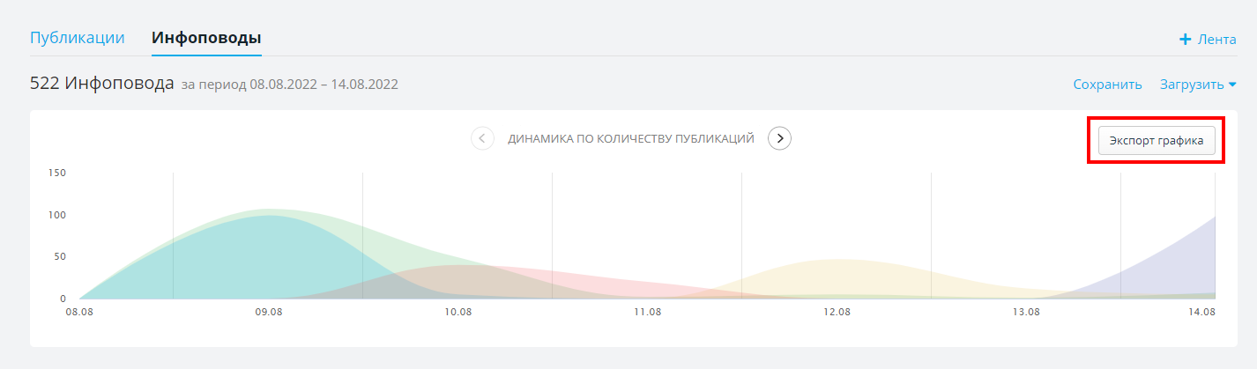
В диалоге экспорта основным переключателем является опция «Куда экспортировать»: в файл выбранного формата, либо в отчет в системе.
При экспорте в файл доступен выбор формата и стиль оформления, применяемый к заголовку графика.
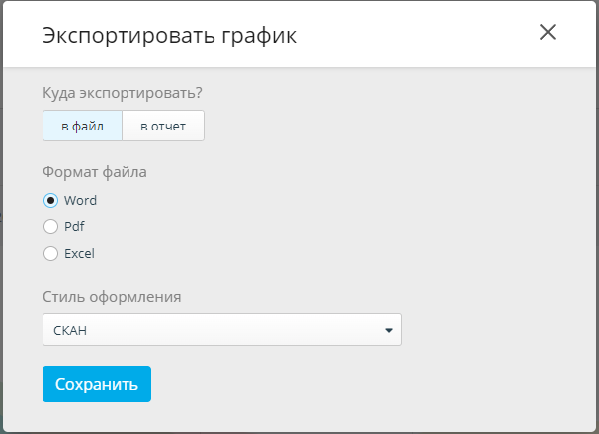
При экспорте в отчет доступно либо создание нового отчета, либо вставка в существующий отчет.
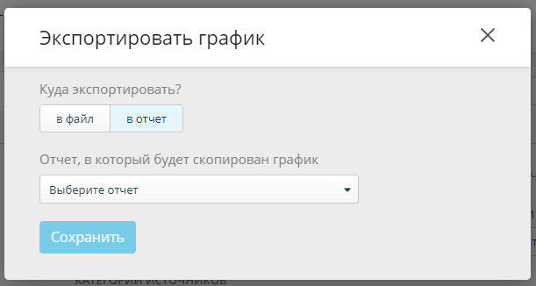
При данном варианте экспорта используются отчёты, находящиеся в разделе «Отчеты», вкладка «Отчеты».
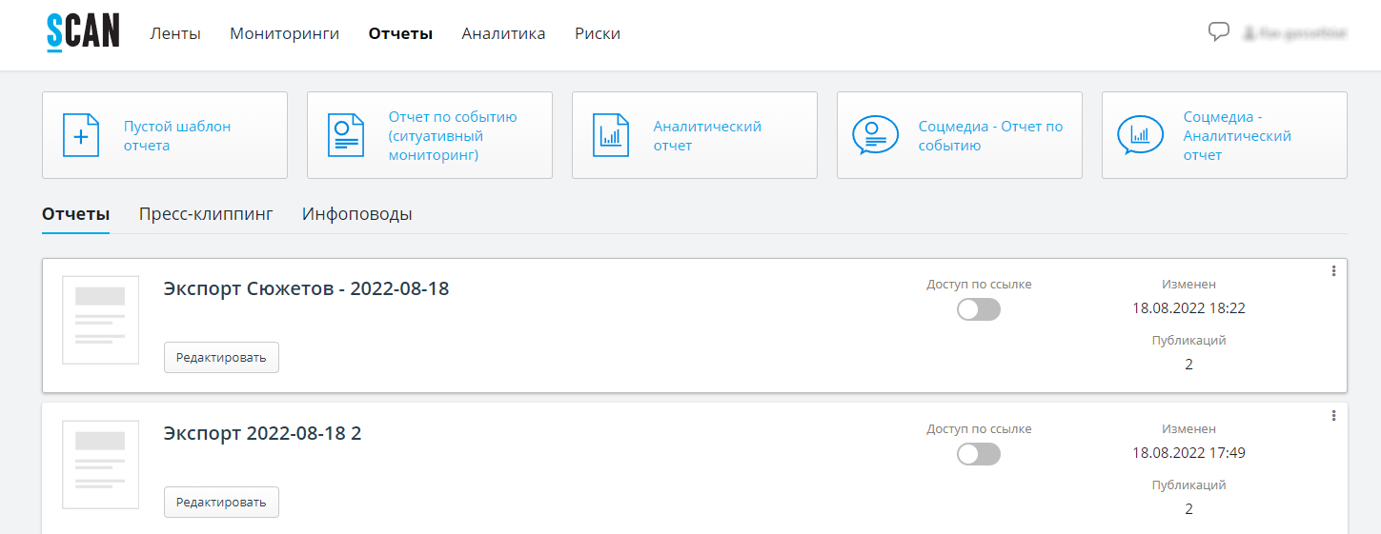

Экспорт списка инфоповодов / публикаций
Для экспорта списка инфоповодов с публикациями есть возможность:
- Быстро выбрать все инфоповоды, нажав на верхний флажок быстрого выбора
- Выбрать / снять выбор по отдельным инфоповодам, нажимая на флажки напротив их заголовков
- При выборе инфоповода автоматически выбираются все его кластеры дублей. При этом есть возможность выбрать/снять выбор с отдельных кластеров дублей, нажимая на соответствующие флажки рядом с заголовками главных публикаций кластеров

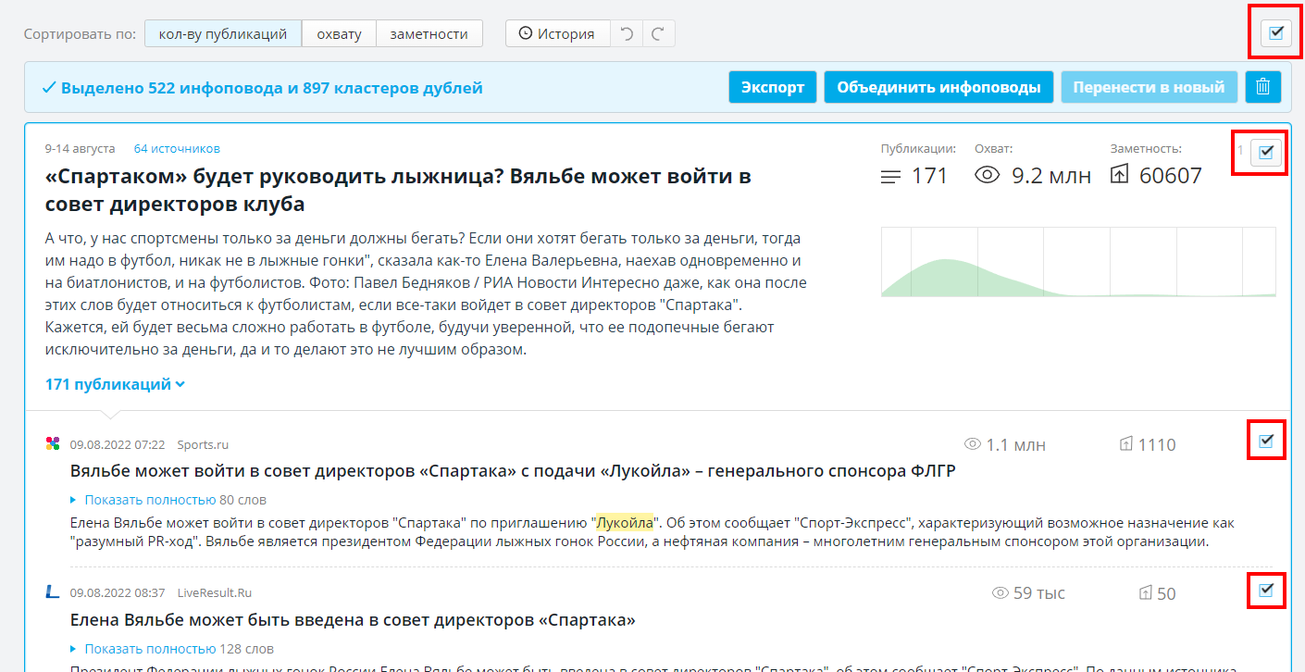
После выбора нужного состава инфоповодов / кластеров дублей нажмите кнопку «Экспорт».
В открывшемся диалоге экспорта далее работа идёт только с тем составом инфоповодов и кластеров дублей, которые были выбраны на предыдущем шаге. При любых опциях диалога те элементы, которые не были выбраны, в экспорт не попадут.
В диалоге экспорта основным переключателем является опция «Куда экспортировать»: в файл выбранного формата, либо в отчет в системе.
При экспорте в файл доступен выбор формата и стиль оформления.
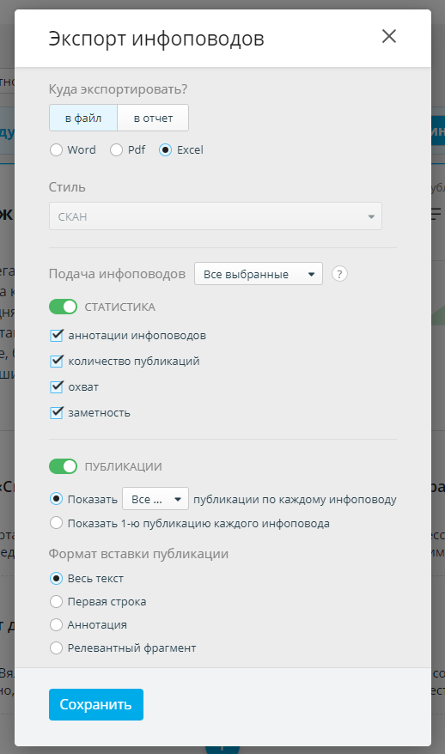
При экспорте в отчет доступно создание нового отчета, либо экспорт в выбранный существующий отчет.
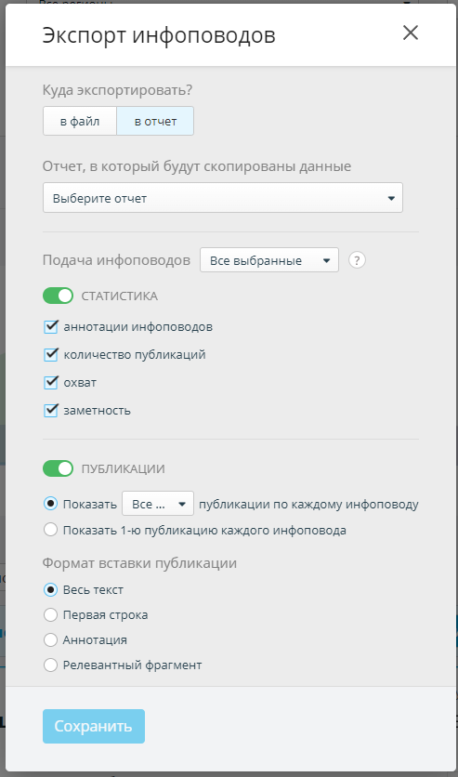
При данном варианте экспорта используются отчёты, находящиеся в разделе «Отчеты», вкладка «Отчеты».
Элемент «Подача инфоповодов» позволяет:
- Работать со всеми выбранными инфоповодами (по умолчанию)
- Сократить состав до Топ-N (Топ-5, Топ-10 и т.д.) – например, можно быстро выбрать все инфоповоды, и уже в диалоге оставить только Топ-10, чтобы не выбирать каждый из них флажками по-отдельности
Функциональность экспорта позволяет экспортировать одновременно:
- Статистику
- Публикации
Статистика – это аналог табличной статистики, которую можно просмотреть на странице инфоповодов среди Графиков инфоповодов. Однако при данном варианте экспорта появляется дополнительная возможность:
- Отрегулировать состав экспортируемых данных (аннотации, количество публикаций, охват, заметность)
- Выгрузить не только первые 50 инфоповодов, но и максимум до 1000 инфоповодов в случае экспорта в Excel-файл.
Публикации – выгрузка полных текстов или фрагментов публикаций, для которой доступен ряд опций:
- «Показать N публикаций по каждому инфоповоду» – при данном выборе публикации будут сгруппированы под заголовками инфоповодов, где N:
  - Все выбранные – выгружаются все выбранные публикации инфоповодов без дублей
  - Все выбранные с дублями – выгружаются все выбранные публикации инфоповодов и их дубли
  - Топ-3, Топ-5, Топ-10 – соответствующее количество публикаций на каждый инфоповод, без дублей
- «Показать 1-ю публикацию каждого инфоповода» – при данном варианте экспортируется по одной публикации из каждого инфоповода, при этом публикации под заголовками инфоповодов не группируются, то есть выводятся сплошным списком
- Формата вставки: Весь текст, Первая строка, Аннотация или Релевантный фрагмент
Суммарное количество экспортируемых за один раз публикаций – до 10 000.

Создание мониторинга
Чтобы создать мониторинг, необходимо перейти в раздел «Мониторинги» и нажать на «+ Мониторинг».
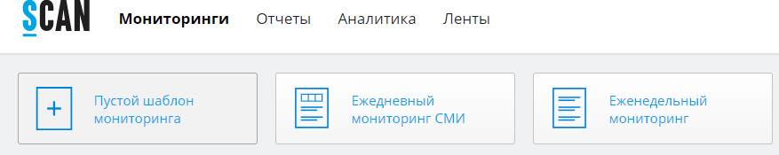
Откроется окно, в котором необходимо выбрать шаблон:
- Пустой шаблон мониторинга
- Ежедневный Мониторинг СМИ
- Еженедельный Мониторинг
Далее откроется окно редактирования шаблона мониторинга. В левой колонке можно:
- включить обложку отчета (по умолчанию выключено)
- включить оглавление (по умолчанию выключено)
- добавить блоки
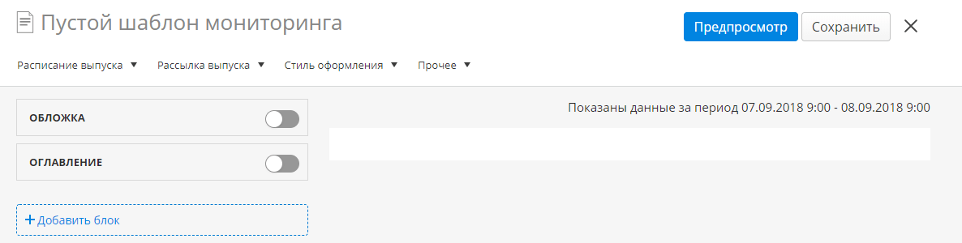

Обложка
Обложку отчета можно изменить. Для этого необходимо навести курсор на обложку и нажать на появившуюся кнопку «Редактировать».
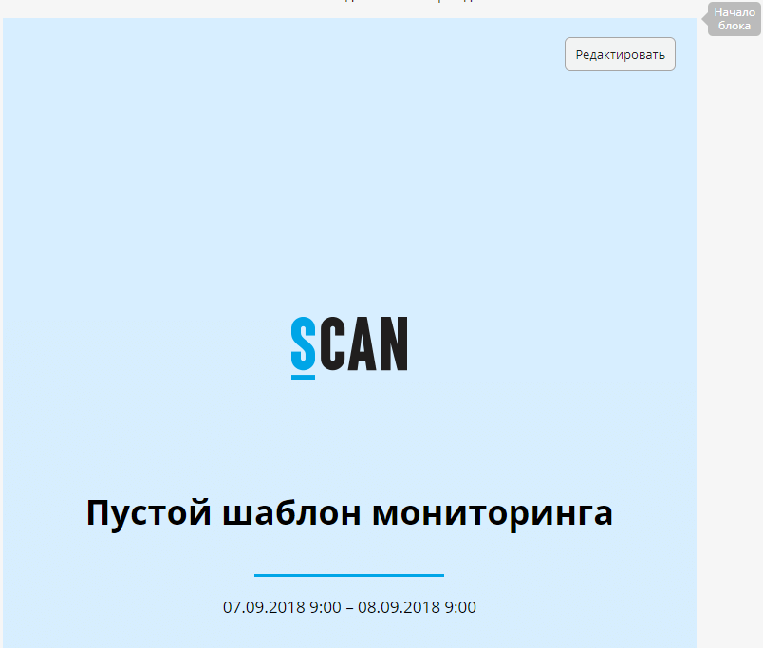
В появившемся окне можно отредактировать существующую или загрузить готовую обложку.
При редактировании можно:
Изменить название отчета
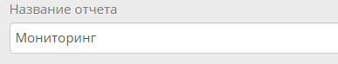
Изменить свойства выбранного элемента (окно редактирования появляется при наведении курсора на соответствующий элемент на обложке):
- Логотип
- Название обложки
- Разделительная линия
- Период дат выпуска мониторинга
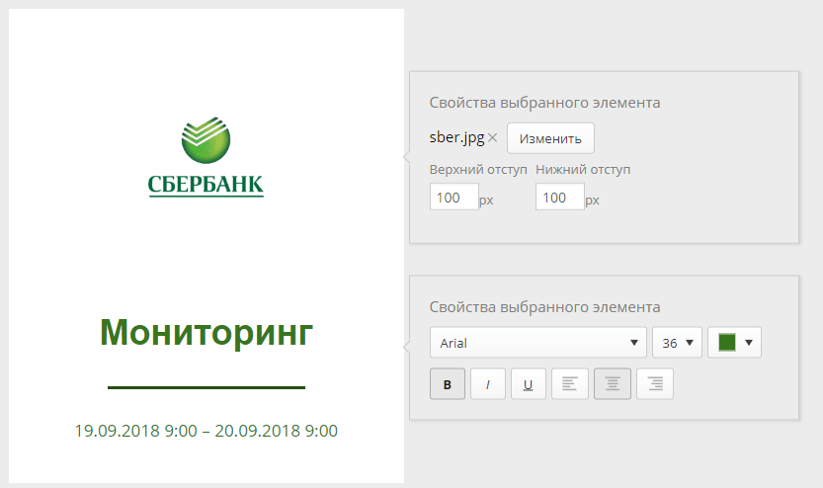
Для загрузки готовой обложки необходимо перейти на соответствующую вкладку. Шаблон готовой обложки необходимо загружать в формате «.doc». На странице приведены примеры полей, которые может содержать word-файл, а также можно скачать пример шаблона, нажав на кнопку «Получить пример шаблона».
- Если создан новый мониторинг и сразу изменено его название, то при включении обложки заданное название продублируется.
- Если создан новый мониторинг и сразу включено отображение обложки, название мониторинга и название на обложке будут редактироваться независимо друг от друга.
- Чтобы изменить название на обложке, необходимо воспользоваться функцией редактирования обложки.

Оглавление
В мониторинг можно добавить оглавление, для этого необходимо включить «Оглавление», которое отобразится списком заголовков публикаций по блокам:
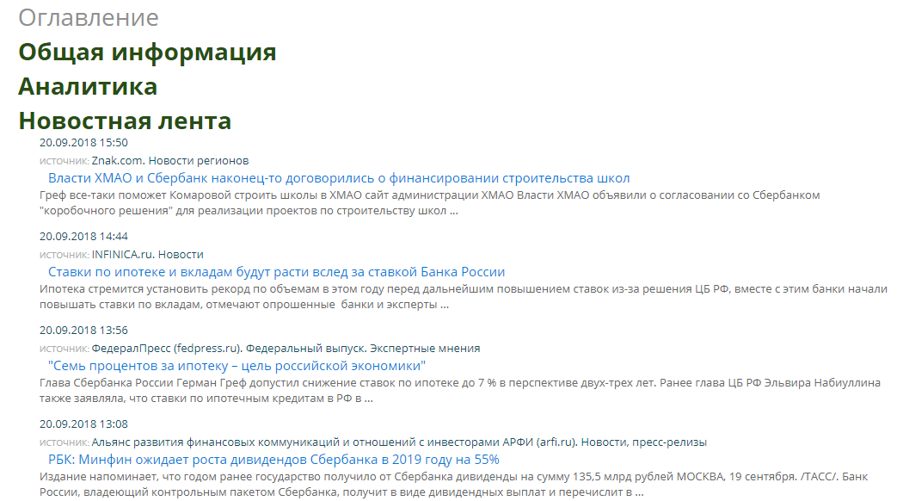

Добавление блока
Чтобы в мониторинг добавить блок, нужно нажать на кнопку «+Добавить блок»:
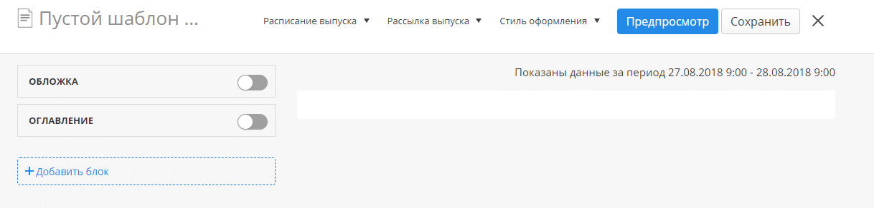
В открывшимся окне можно ввести наименование блока, настроить отступ (выбрав нужный уровень) и выбрать тип блока:
- Текстовый комментарий
- Список публикаций
- График
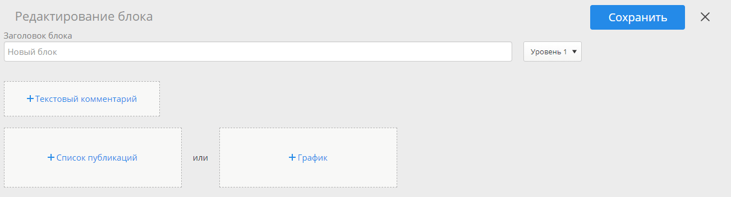
В один блок можно добавить любой раздел по отдельности или сгруппировать.
Если в мониторинг нужно добавить разделы «Список публикаций» и «График», то для этого необходимо создать два разных блока.

Текстовый комментарий
Для добавления текстового комментария необходимо нажать на кнопку «+ Текстовый комментарий», откроется окно, в котором можно:
- Добавить заголовок
- Ввести комментарий
- Добавить изображение
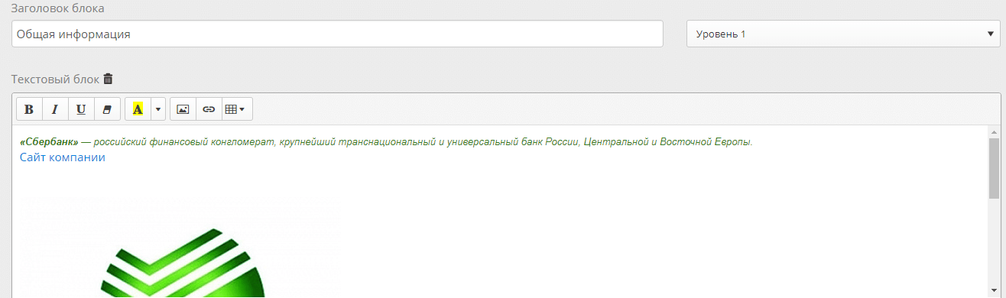

Добавление списка публикаций
Для добавления публикаций необходимо нажать на кнопку «+ Список публикаций». В открывшимся окне можно:
Добавить объекты, по которым необходимо получить список публикаций.
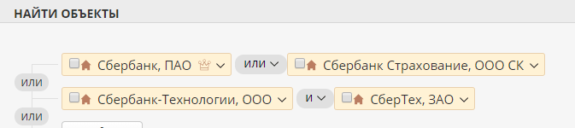
Добавить объект можно введением запроса или воспользовавшись архивом запросов, нажав на «Мои запросы».
Настроить область поиска
Область поиска настраивается аналогичным образом, как и в расширенном поиске.
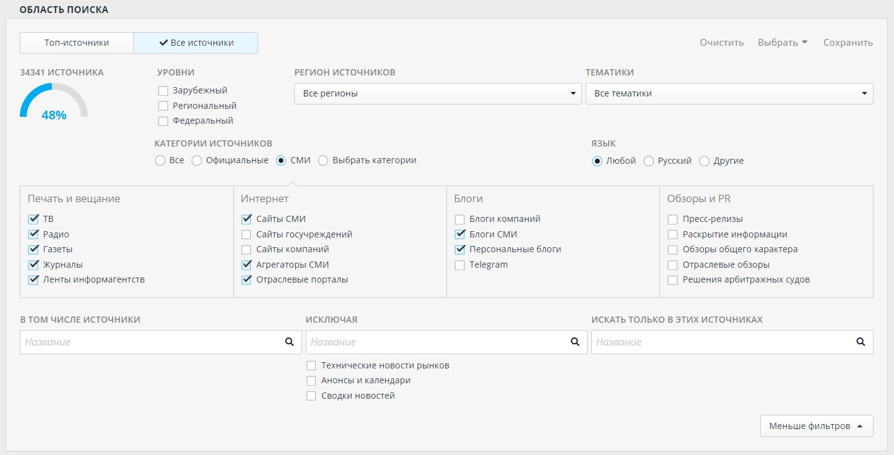
Определить формат вывода результатов
Формат вывода результатов дает возможность самостоятельно настроить вид отображения полученных публикаций в мониторинге:
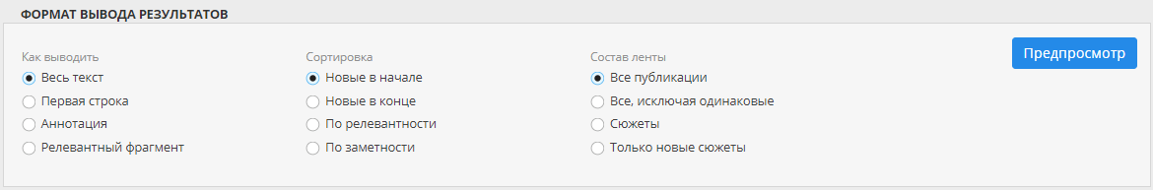
Как выводить:
Представляет собой выбор вида отображения полученных публикаций. Если будет выбран:
Весь текст – в результатах будет отображаться полный текст публикации (стоит по умолчанию):
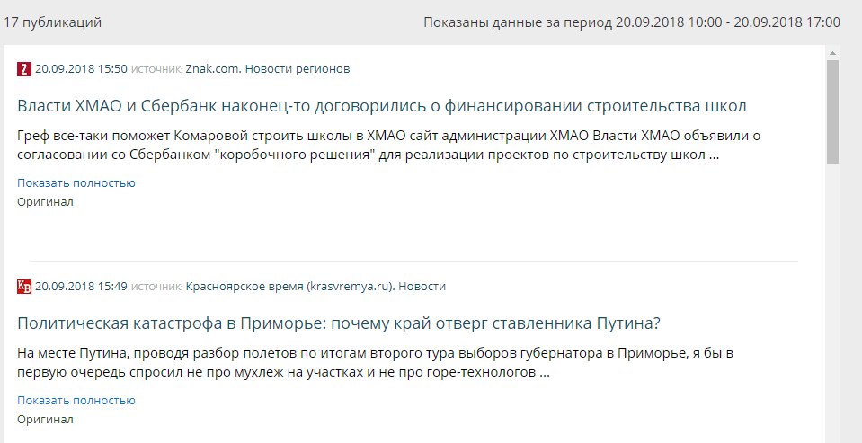
Первая строка – в результатах будет отображаться только первая строка публикации (без возможности раскрыть публикацию полностью)
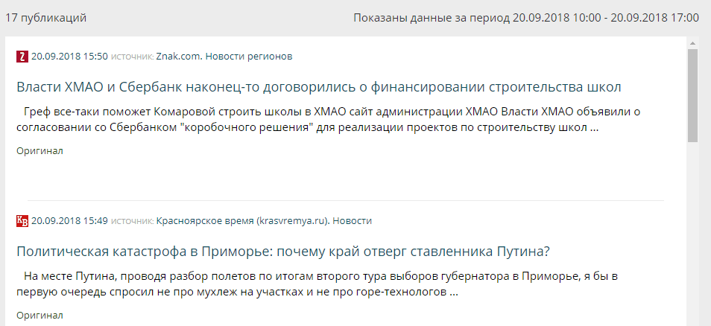
Аннотация – в результатах будет отображаться абзац из текста, который, с помощью лингвистических алгоритмов, определен «ключевым».
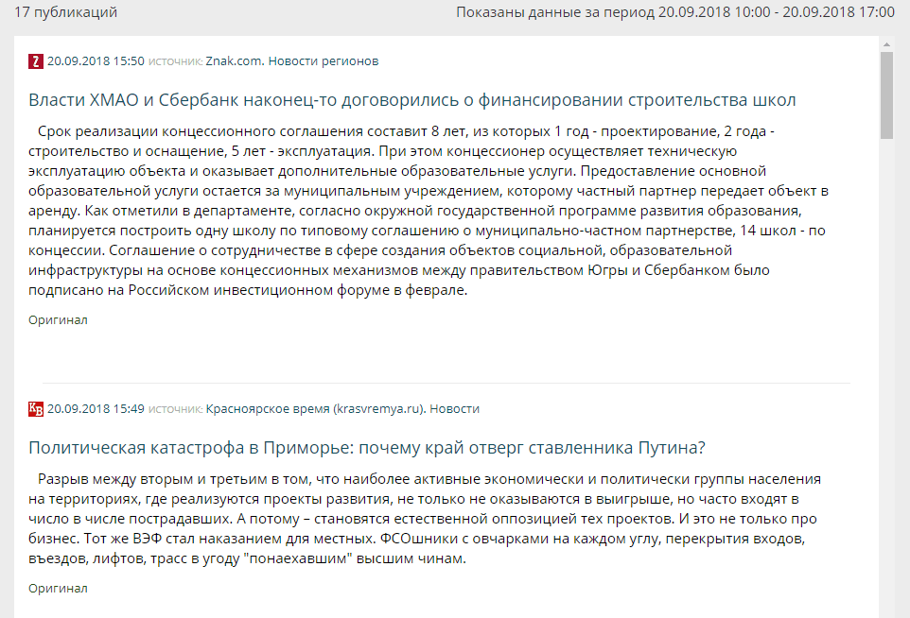
Релевантный фрагмент – в результатах будет отображена часть текста, в котором содержатся слова, по которым публикация попала в результаты поиска для данного запроса.
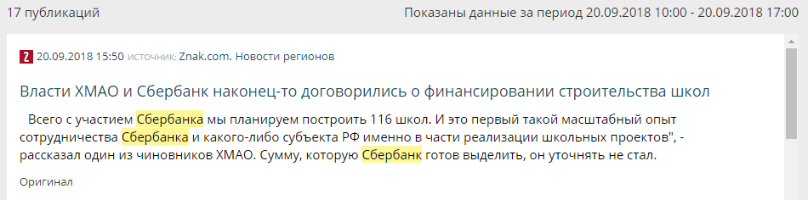

Сортировка
Можно настроить сортировку публикаций аналогично сортировке вывода результатов в поисковом запросе.
По умолчанию будет проставлен – «новые в начале».
При выборе сортировки «По релевантности» или «По заметности» появляется возможность ограничить количество публикаций, включаемых в блок.

Состав ленты
В состав ленты можно включить:
- Все публикации
- Все, исключая одинаковые (будут скрыты дубли)
- Сюжеты
- Только новые сюжеты (в сюжеты попадут только те публикации, которые были выпущены в заданный поисковый период)

Количество публикаций
Для лимитирования количества публикаций, включаемых в блок при создании выпуска мониторинга, есть возможность выставить для сортировки «По релевантности» и «По заметности» ограничение. По умолчанию выставлено ограничение в 1000 публикаций.
Когда задали настройки формата отображения публикаций, можно выполнить «Предпросмотр», чтобы увидеть, как будет построен Мониторинг.
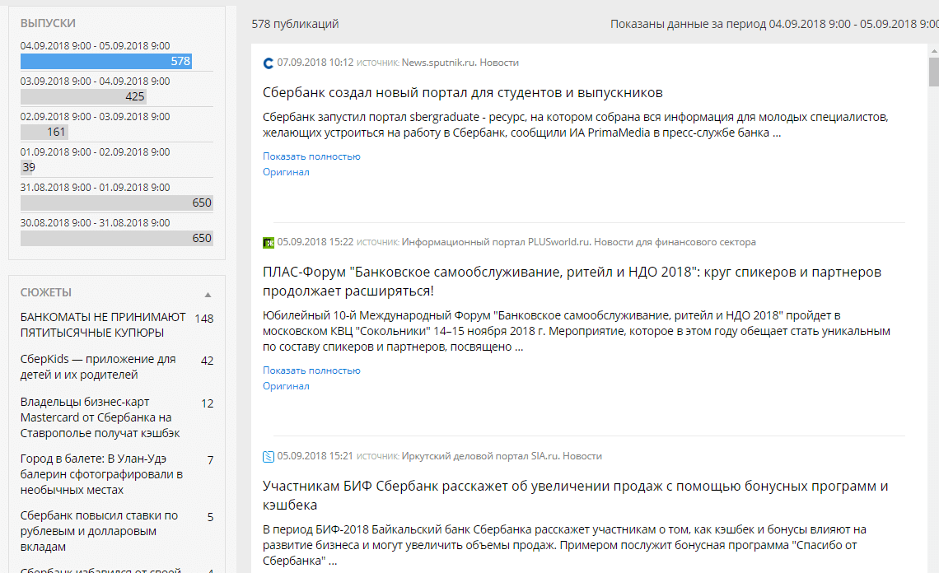
С левой стороны расположена «Аналитическая панель», которая отображает статистику публикаций по агрегатам (выпуски, сюжеты, источники).
Данная панель включает в себя:
Выпуски – показывает количество публикаций по периодам. При нажатии на интересующий элемент выпуска результаты обновятся и будут показаны за выбранный период.
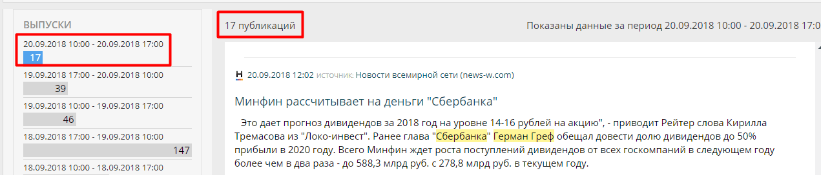
Сюжеты - показывает статистику публикаций по сюжетам.
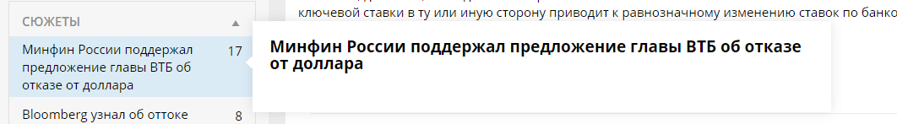
Источники – показывает все источники, которые писали в своих публикациях про искомый объект. При наведении курсора на интересующий источник его можно исключить из мониторинга.
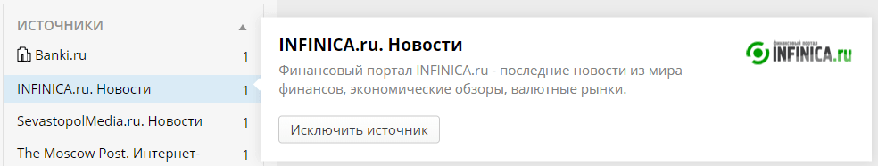
При необходимости можно скорректировать поисковый запрос и снова вызвать предпросмотр статей.
После завершения всех настроек блока его необходимо сохранить. Это может занять некоторое время.

Вывод графика
Для добавления блока с графиком необходимо нажать на кнопку «+График».
Откроется окно настройки графика, идентичное настройке графиков в разделе «Аналитика» (ссылка на раздел).
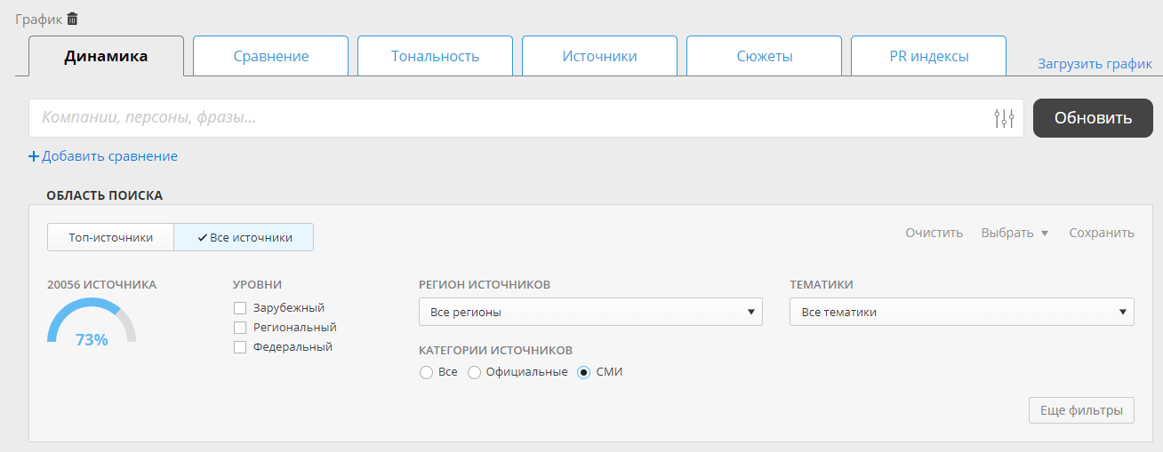

Расписание выпуска
Когда основная часть мониторинга настроена, необходимо задать расписание, согласно которому будут создаваться новые выпуски мониторингов.
Для этого необходимо в верхней панели нажать «Расписание выпуска». Откроется окно, в котором можно настроить:
- Периодичность – выбор дня рассылки выпуска по дням недели или ежемесячно (конкретные даты)
- Время выпуска – выбор времени рассылки. Для добавления интересующего времени необходимо нажать «+Добавить выпуск» и указать время
- Фильтр публикаций:
  - По дате получения новости – выборка публикации в мониторинг будет осуществляться по дате загрузки новости в СКАН
  - По дате выхода в источнике – выборка публикации в мониторинг будет осуществляться по авторской дате
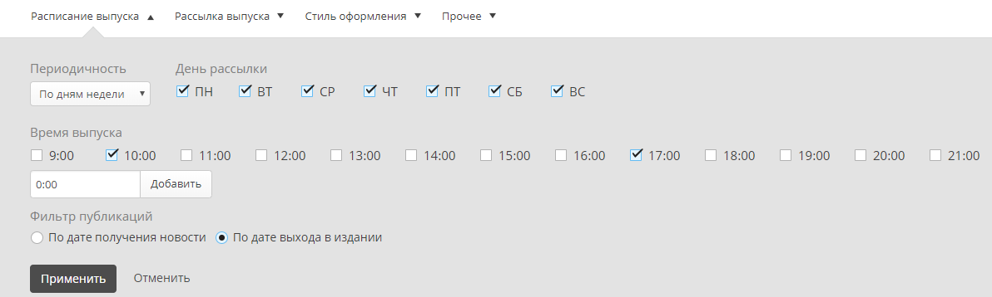

Рассылка выпуска
Чтобы настроить рассылку выпуска мониторинга, необходимо в верхней панели раскрыть соответствующую настройку.
Предоставляется возможность рассылать выпуск в одном из двух режимов:
Автоматически
Выпуски мониторингов, созданные по настроенному расписанию, будут рассылаться на указанные адреса. Адреса необходимо добавлять по одному.
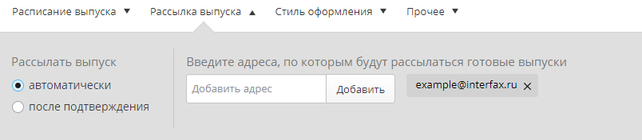
После подтверждения
Выпуск мониторинга будет отправлен на почту только одному адресату – проверяющему. Проверяющий может отредактировать полученный выпуск мониторинга. Далее, проверяющий нажимает на кнопку "Разослать", где может скорректировать тему письма, количество адресатов, а также дополнительно приложить к письму выпуск в формате PDF, Word или Excel
- Чтобы назначить проверяющего, необходимо включить флажок напротив е-mail
- Можно назначить только одного проверяющего
- Если проверяющий не сделал рассылку выпуска по кнопке "Разослать", то мониторинг не будет прислан другим адресатам
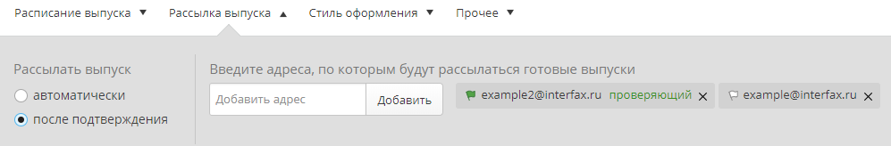
Для каждого режима рассылки есть возможность:
- Указать тему письма
- Добавить сообщение
- Дополнительно приложить к письму выпуск в нескольких форматах (Pdf, Word, Excel, В теле письма)
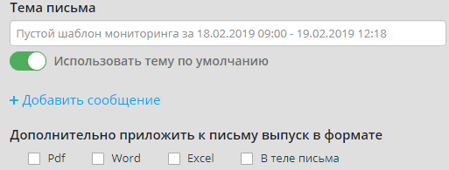

Стиль оформления
Чтобы выбрать стиль оформления, необходимо раскрыть соответствующую настройку в верхней панели. Имеется возможность выбрать существующий стиль «СКАН» или создать собственный.
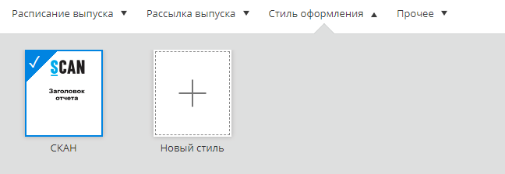
Для создания собственного стиля необходимо нажать на иконку "Новый стиль". Откроется окно настройки формата отчета, в котором можно указать:

Общее
Позволяет быстро задать общие настройки: логотип, шрифт и цвета текстовых записей.
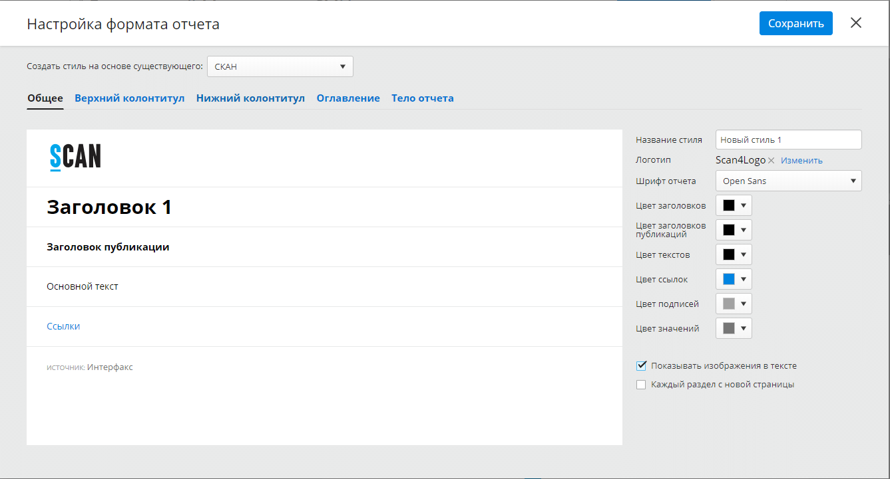

Верхний колонтитул
По умолчанию, верхний колонтитул отключен. Чтобы включить его отображение, необходимо проставить флаг - "Показывать колонтитул"
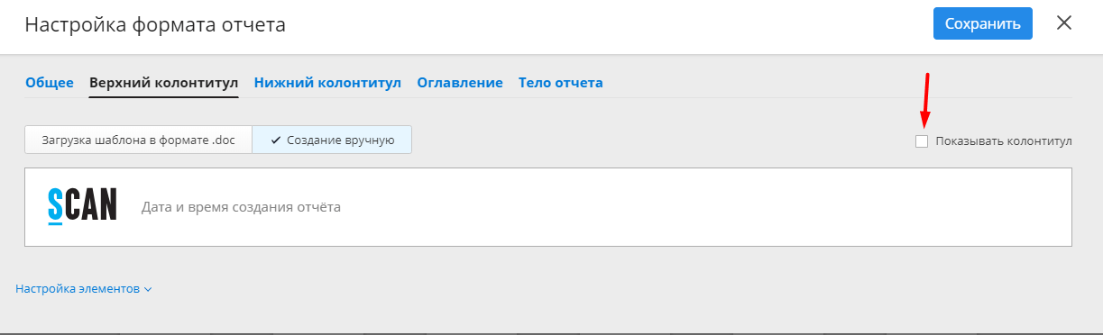
Можно задать данные настройки вручную или загрузить шаблон в формате «.doc».
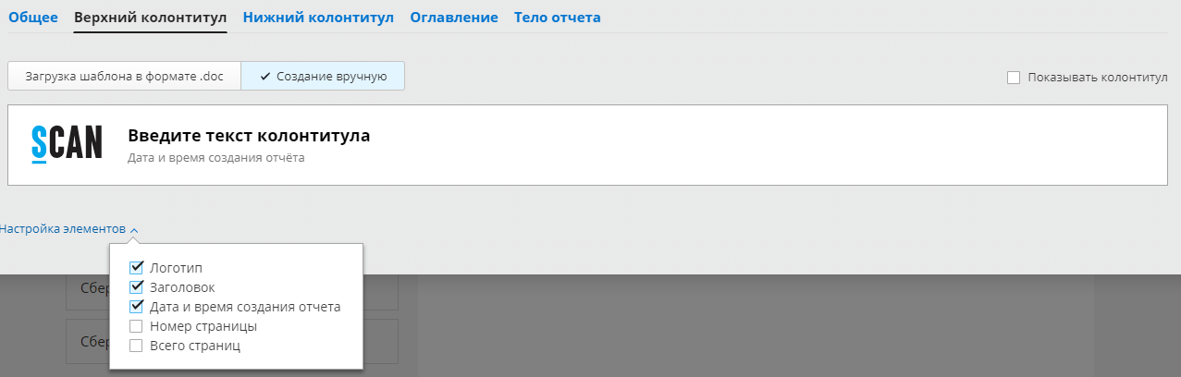
Для загрузки шаблона указаны поля, которые шаблон может содержать, и приведен пример, который можно скачать.
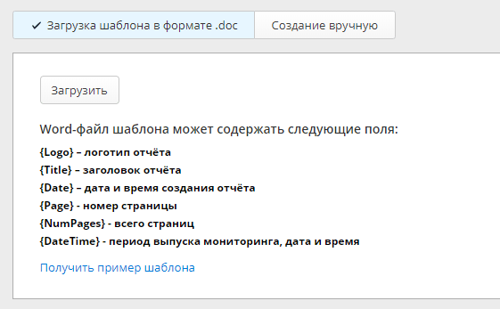

Нижний колонтитул
По умолчанию, нижний колонтитул включен и отображает нумерацию и общее количество страниц.
Настройка аналогична верхнему колонтитулу.
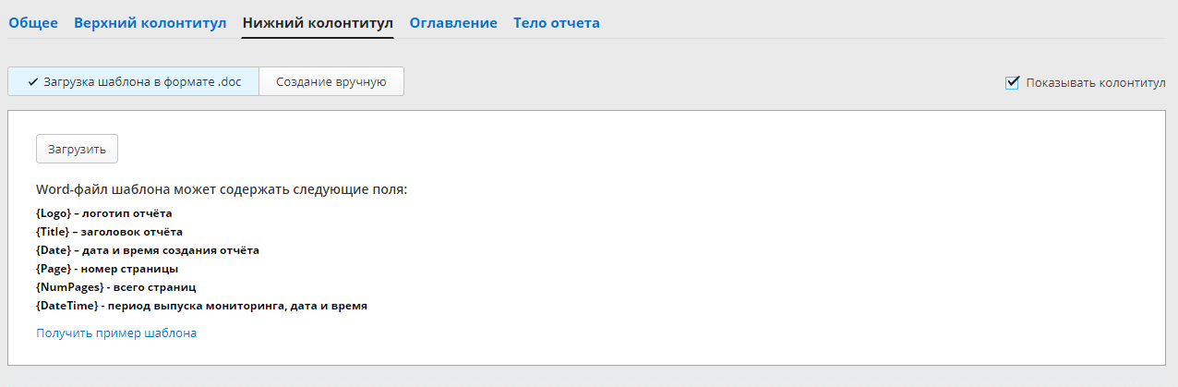

Оглавление
Можно настраивать каждый элемент. Для отображения настроек необходимо навести курсор на нужный элемент и нажать на «карандаш»:
Если в оглавлении необходимо оставить только заголовки разделов, исключив публикации, в меню «Настройка элементов» нужно снять флажки для всех элементов, относящихся к публикации:
- Дата публикации
- Источник публикации
- Заголовок публикации
- Фрагмент публикации
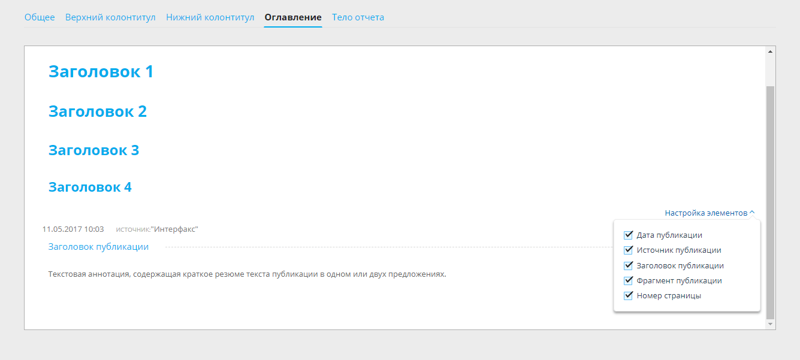

Тело отчета
Настройка аналогична оглавлению, так же можно настраивать каждый отображаемый элемент отчета:
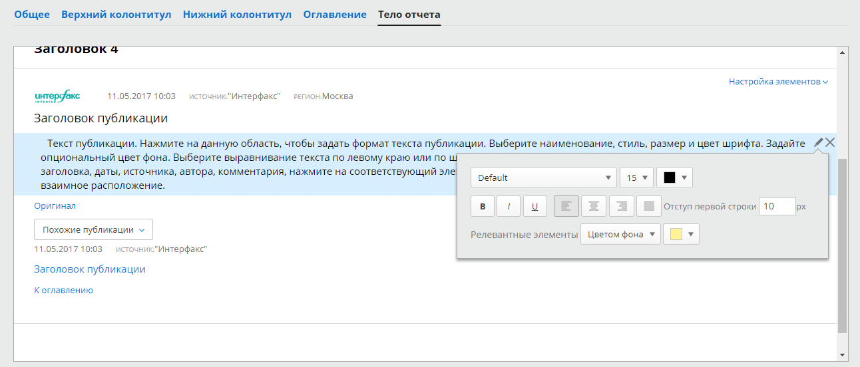
После сохранения нового стиля он появляется в общем списке шаблонов, и при необходимости его можно будет отредактировать. Созданный стиль сразу применится к отчету.
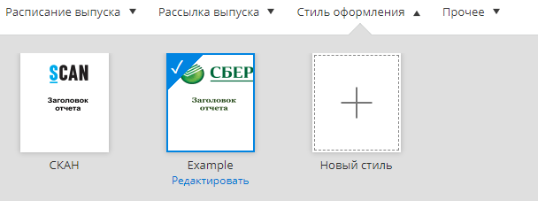
Также новый стиль можно создавать на основе существующего, для этого необходимо перейти в режим создания нового стиля. Далее, на вкладке "Общее" будет предложено "Создать стиль на основе существующего: SCAN".
По умолчанию, все новые стили создаются на основе фирменного стиля СКАН, но если есть другие заведенные стили, то они станут доступны для выбора по нажатию кнопки "SСAN".
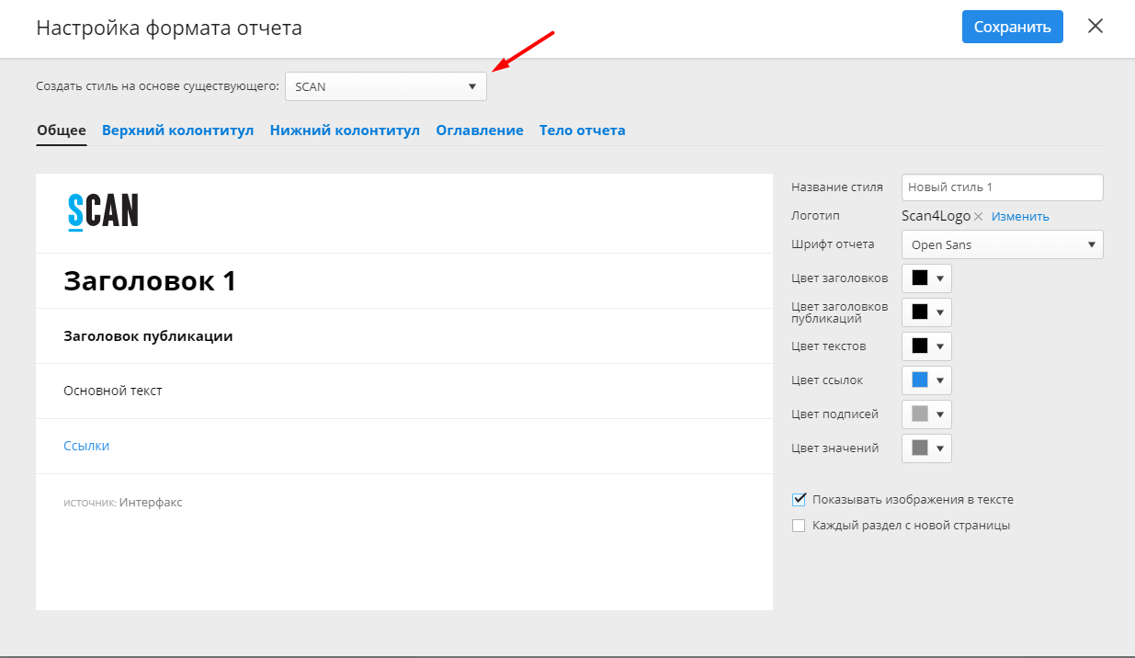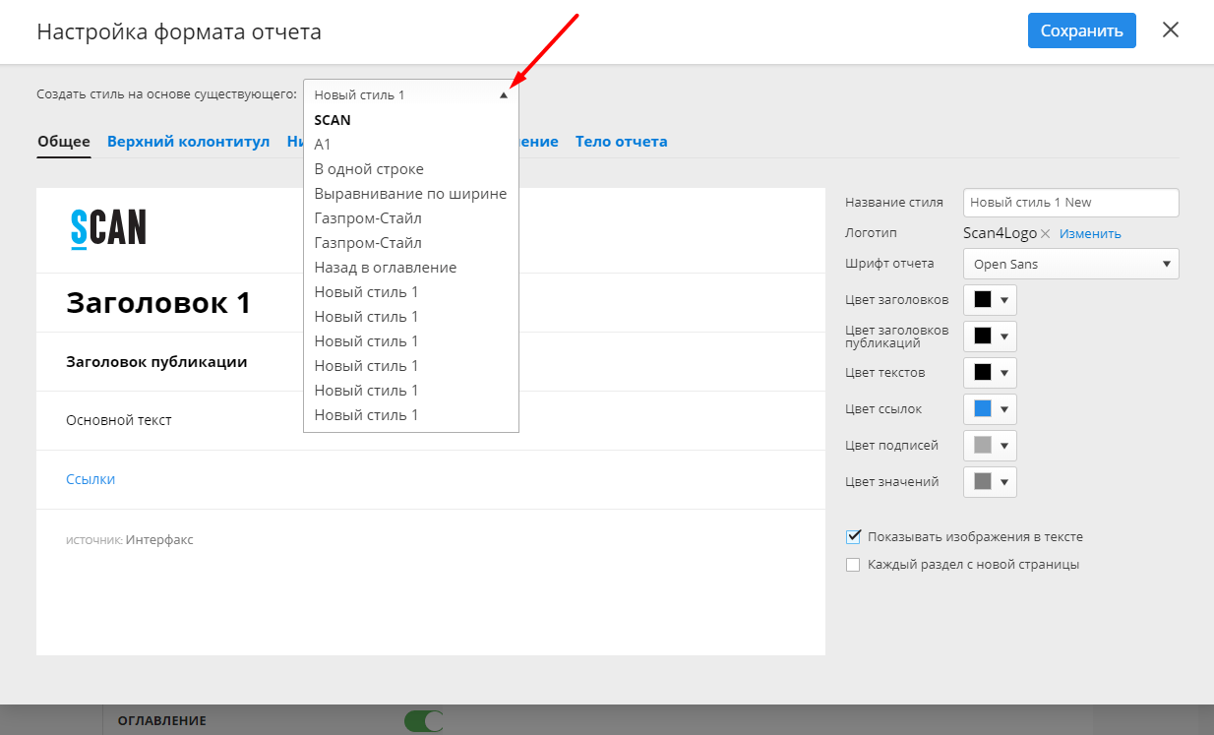

Прочее
В прочих можно выбрать:
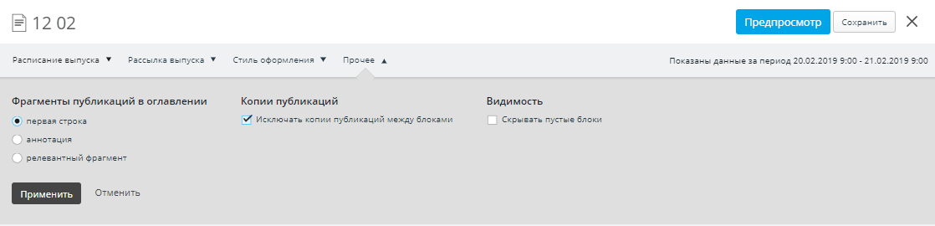
• какой фрагмент публикации отображать в оглавлении:
- Первая строка
- Аннотация
- Релевантный фрагмент
Для отображения фрагмента необходимо убедиться в том, что в «Стилях оформления» в выбранном формате отчета во вкладке «Оглавление» в «Настройках элемента» включена «Аннотация».
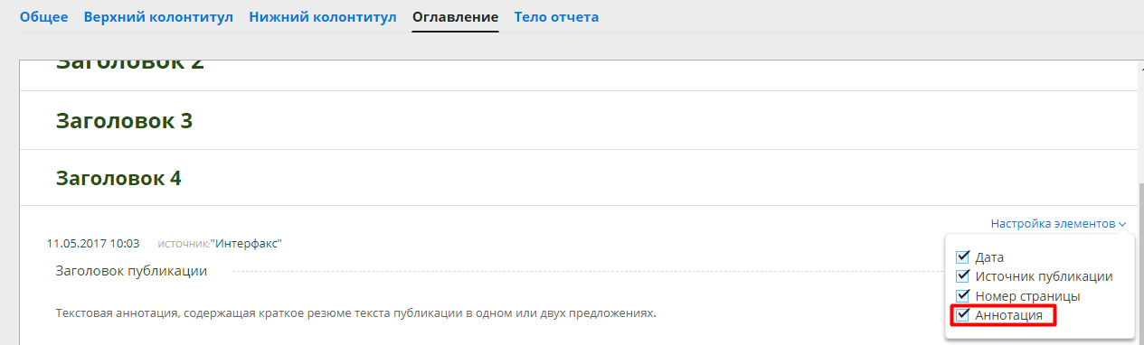
• отображать или исключать копии публикаций между блоками.
Если выбрать «Исключать копии публикаций между блоками», то исключение сработает не на текущей странице, а при «Предпросмотре».
• скрывать пустые блоки
При включенной опции «Скрывать пустые блоки» в выпуске мониторинга не будут отображаться блоки без публикаций.
Чтобы изменить название мониторинга, необходимо навести курсор на название, появится карандаш, при нажатии которого откроется окно редактирования:
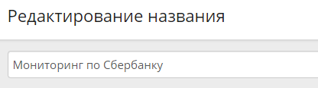
Когда все настройки заданы, перед сохранением можно предварительно просмотреть выпуск мониторинг за прошлую дату.
Для этого необходимо нажать на кнопку «Предпросмотр»:
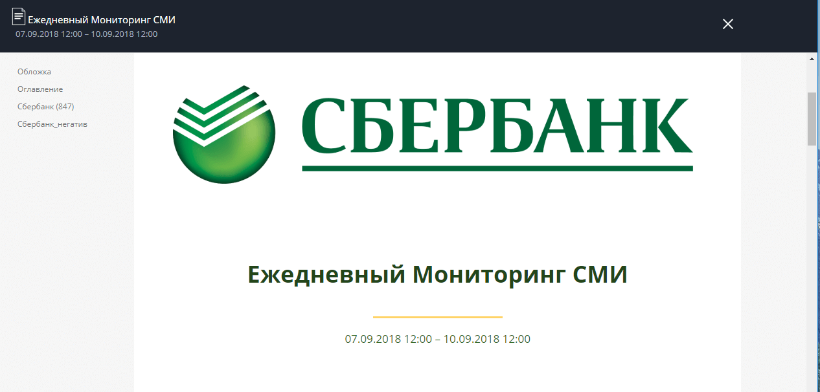

Просмотр выпусков мониторингов

Статистика выпусков
Чтобы просмотреть статистику выпусков, необходимо перейти в задел Мониторингов. Под каждым мониторингом есть статистика его выходов, раскрыв которую, можно увидеть следующие параметры:
- Дата и время выпуска
- Период выпуска
- Статус
Остальные параметры предназначены для просмотра аналитики по разосланным выпускам мониторинга другим читателям:
- Ссылок - количество разосланных ссылок на просмотр, т.е. скольким адресатам был направлен выпуск мониторинга
- Открытых ссылок – сколько разосланных ссылок было открыто хотя бы 1 раз
- Просмотров – сколько раз открывали ссылки
- Глубина, % – какой объем выпуска в процентном соотношении был прочитан
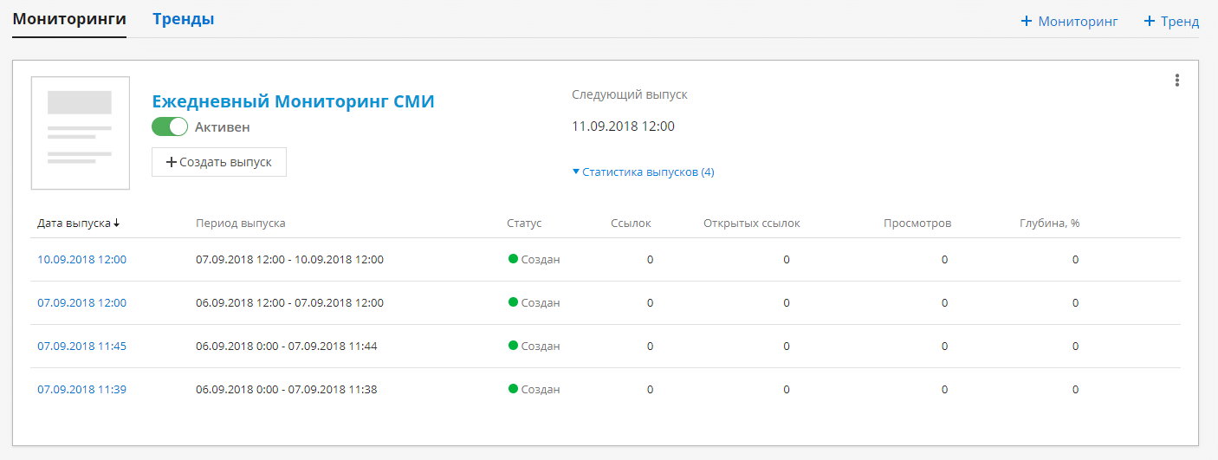

Открытие выпуска
Чтобы в системе открыть выпуск для просмотра, необходимо раскрыть статистику выпусков и нажать на строку с выпуском, при этом при наведении на строку она подсвечивается голубым цветом.
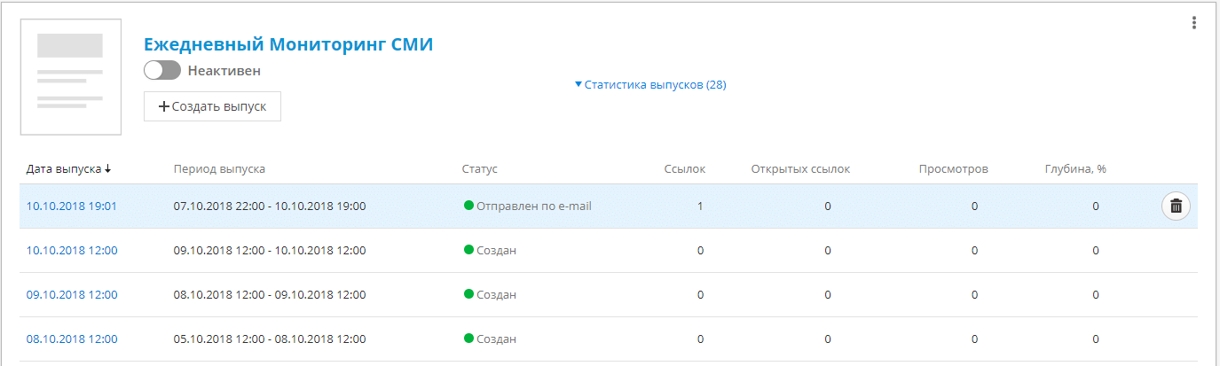
Если настроена рассылка, то открыть выпуск можно из почты, перейдя по ссылке «Открыть отчет»:
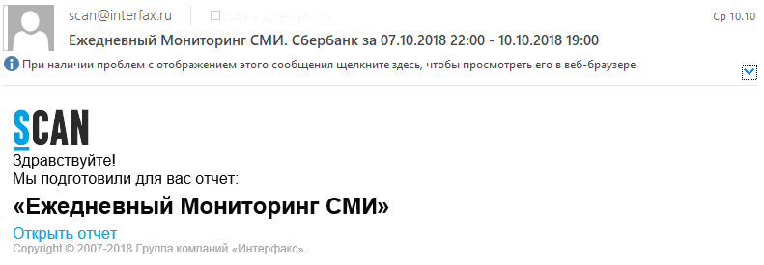
В результате обоих действий откроется отчет в новой вкладке браузера:
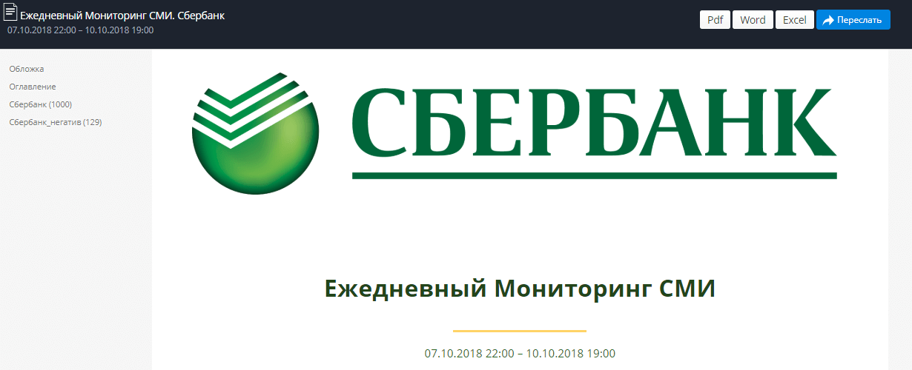

Скачать выпуск в формате PDF/WORD/EXCEL
Для того чтобы скачать выпуск, необходимо:
- Открыть выпуск
- Выбрать формат экспортируемого файла и в верхней панели нажать на соответствующую кнопку
- Скачивание начнется автоматически. Файл будет доступен в папке с загрузками, в зависимости от настроек вашего браузера.
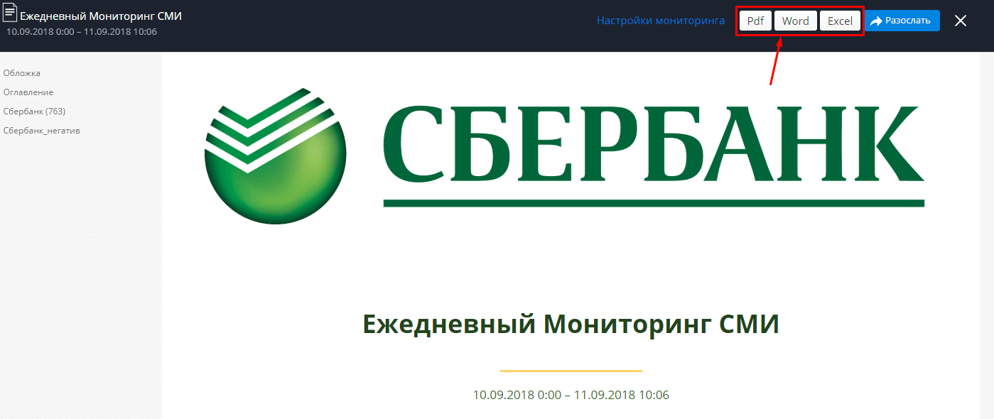

Разослать выпуск
Для рассылки выпуска требуется:
- Из раскрытой статистики открыть нужный выпуск нажатием строки
- В верхней панели нажать на кнопку рассылки выпуска
- В открывшемся окне заполнить поля и разослать
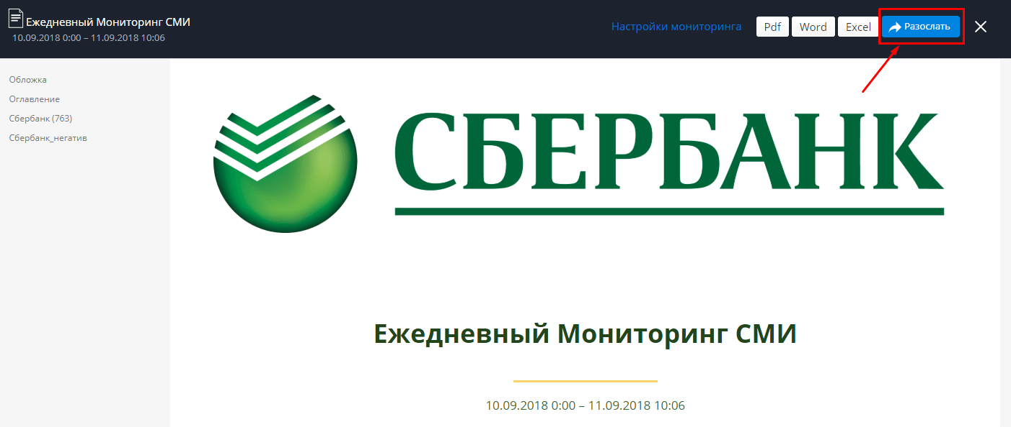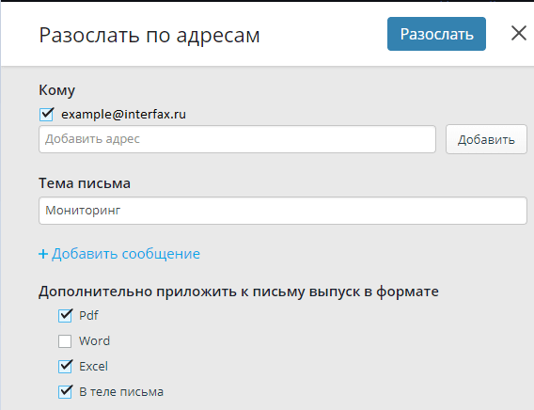

Удалить выпуск
Для того чтобы удалить выпуск, нужно навести курсор на нужную строку и нажать на появившуюся справа от строки кнопку корзины и подтвердить удаление:
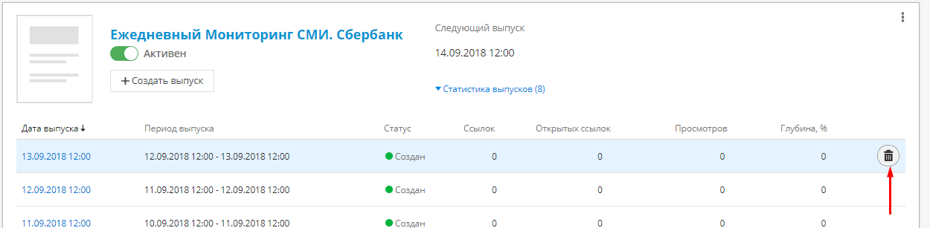

Список текущих мониторингов
При переходе в раздел «Мониторинги» открывается список созданных мониторингов:
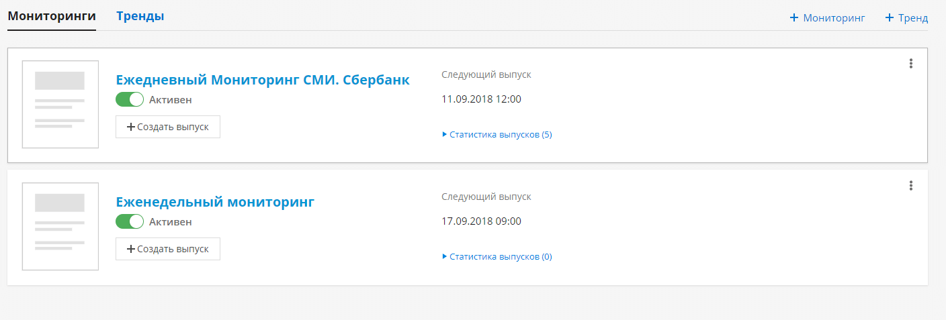
Для каждого мониторинга есть возможность:
• Создать выпуск вручную
Для создания выпуска вручную необходимо нажать на кнопку «+ Создать выпуск». В открывшемся окне указать интересующий период дат и времени, по какому типу даты искать публикации, рассылать ли выпуск на e-mail.
При указании рассылки ручного выпуска на e-mail будет применен способ рассылки, указанный в мониторинге (автоматическая рассылка всем адресатам или после проверки проверяющим).
• Просмотреть статистику выпусков (см. п. «Просмотр выпусков мониторингов»)
• Поделиться мониторингом с другим пользователем
Чтобы поделиться мониторингом, нужно:
- в правом верхнем углу области данного мониторинга нажать на кнопку с троеточием
- выбрать соответствующий вариант из списка
- в открывшемся окне указать логин пользователя и разослать
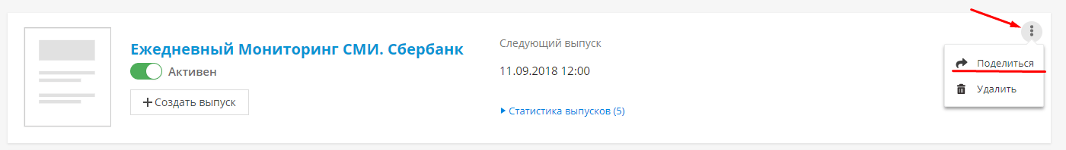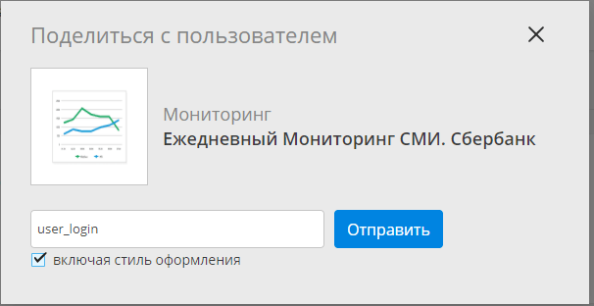
Выбранный мониторинг отобразится в списке мониторингов указанного пользователя.
Для пользователя, с которым поделились, по умолчанию, мониторинг будет не активным, не будет содержать предыдущие выпуски и адреса рассылок.
• Удалить мониторинг
Для удаления нужно нажать на троеточие и выбрать соответствующий пункт выпадающего списка.

Редактирование мониторинга
В системе имеется возможность редактировать настройки как мониторинга, так и готовых выпусков. Редактирование мониторинга подразумевает корректировку настроек для будущих выпусков, на уже созданные выпуски данные изменения не распространяются.
Для перехода в режим редактирования необходимо перейти в раздел "Мониторинги" и в списке сохраненных нажать на название интересующего. Дальнейшее редактирование аналогично заданию настроек при создании нового мониторинга (см. п. «Создание мониторинга»).

Тренды
Тренды позволяют выявлять резкие скачки в статистике публикаций по объектам:
Упоминания - всплеск количества публикаций (когда количество публикаций за определенный промежуток времени достаточно заметно отклонилось от среднего значения).
Индекс заметности - всплеск влиятельности публикаций (например, когда об объекте за определенный промежуток времени вдруг стали писать более влиятельные источники, чем обычно).
Для построения Тренда необходимо в разделе Мониторинги нажать на кнопку «+Тренд»:
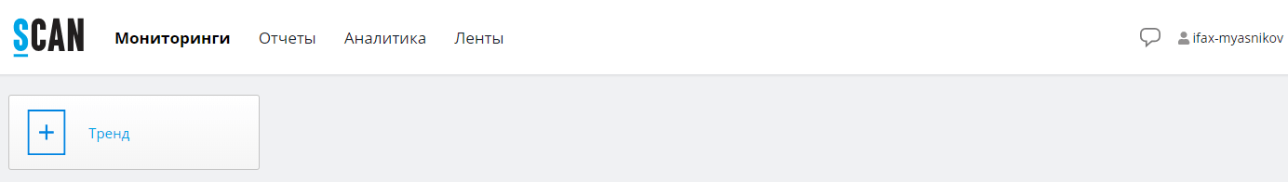
Откроется окно, в котором следует ввести запрос по интересующей компании или персоне и нажать на «Предпросмотр»:
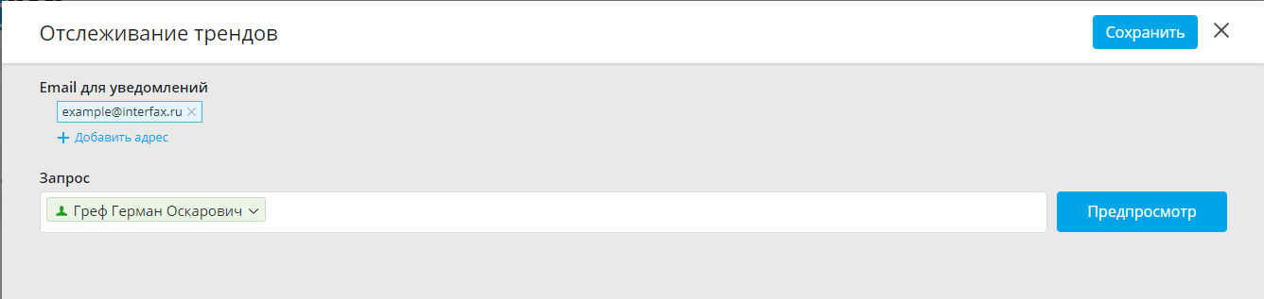
Построятся диаграммы, показывающие всплески публикаций по упоминаниям и индексу заметности за последние три месяца:
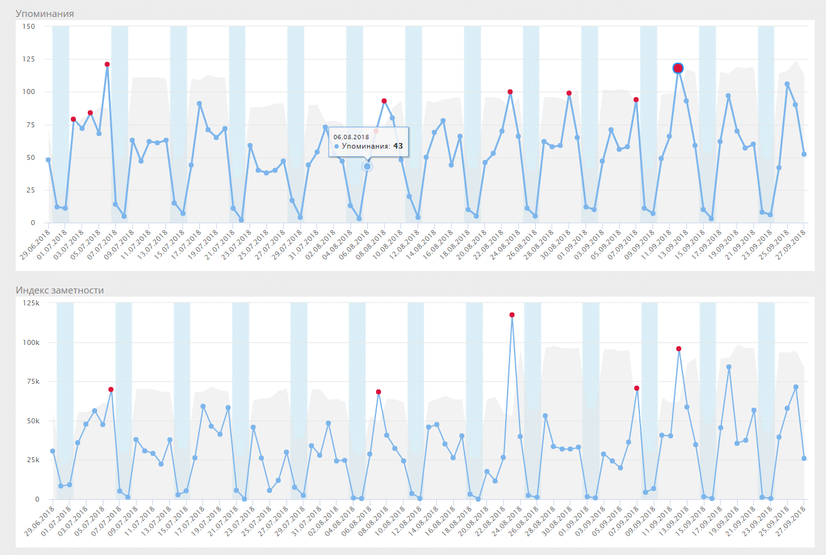
Чтобы просмотреть публикации, которые могли вызвать всплеск, нужно нажать на интересующий показатель:
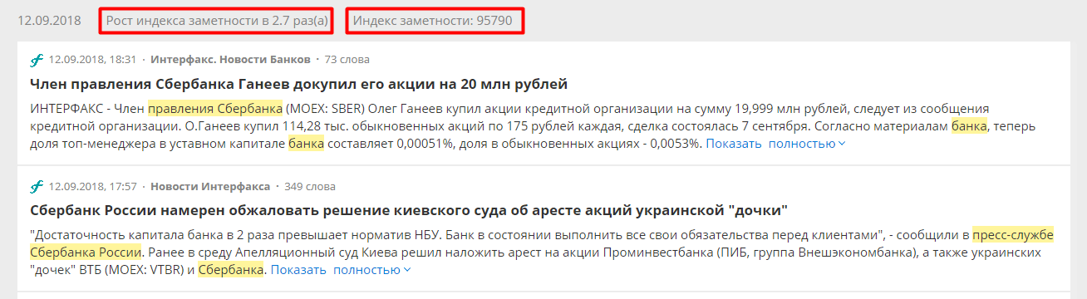
При нажатии на показатель индекса заметности или упоминаний, на основании среднего и аномального значений, фиксируется рост индекса или рост упоминаний, то есть можно увидеть, во сколько раз было превышение.
Чтобы было легче отслеживать тренды, можно настроить уведомление по эл. почте, для этого необходимо нажать на «+Добавить адрес» и ввести эл. адрес. Можно добавить несколько эл. адресов:
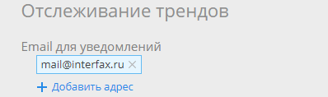
После всех настроек необходимо сохранить Тренд. Он появится в общем списке со статусом «Активный»:
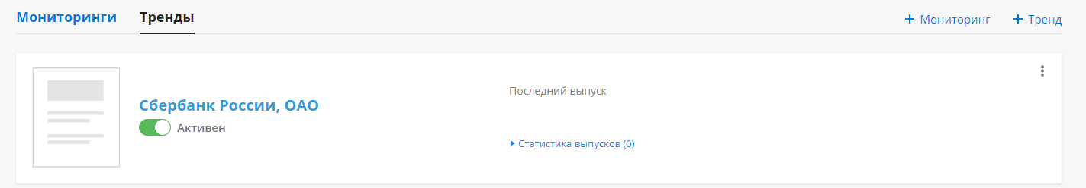
Выпуски тренда создаются автоматически, при обнаружении события тренда. По структуре выпуск аналогичен выпускам мониторингов или ручных отчетов и будет содержать следующие разделы:
- Обложка
- Аннотация – краткая аналитическая информация о росте индекса заметности и упоминаний
- Динамика публикаций
- Динамика индекса заметности
- Публикации списком
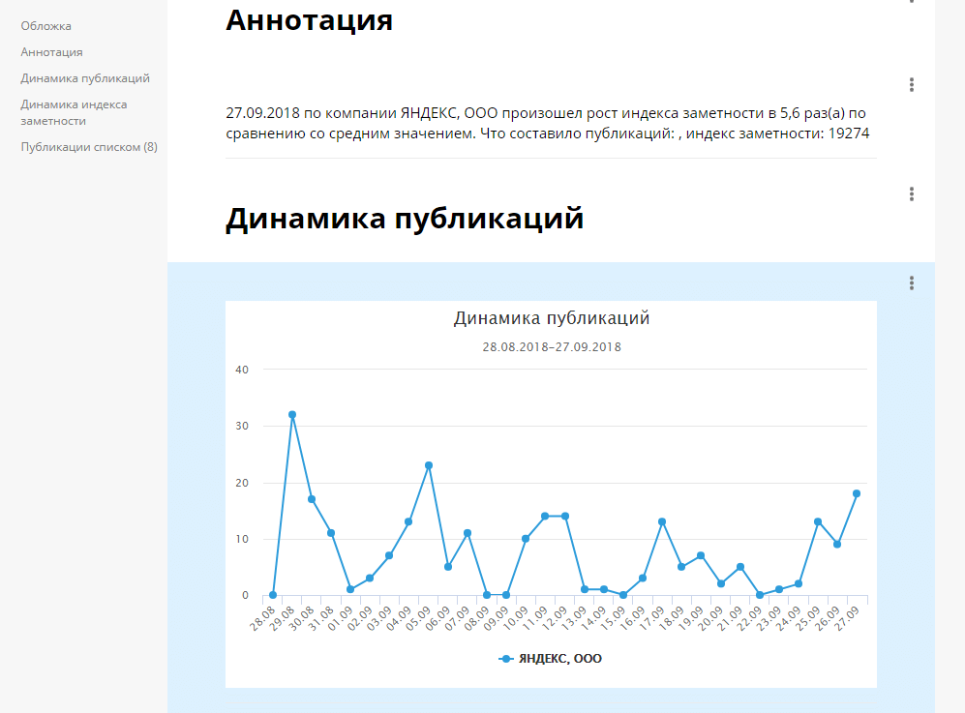
Выпуск можно так же сохранить в форматах: PDF, Word, Excel или отправить на электронную почту.

Отчеты

Создание отчета
Чтобы создать отчет, необходимо перейти в раздел «Отчеты»:
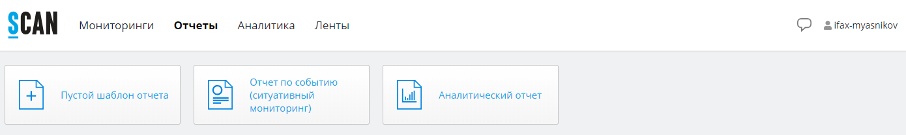
Для быстрого построения готового отчета в открывшемся окне необходимо выбрать один из шаблонов:
- Аналитический отчет
- Отчет по событию (ситуативный мониторинг)
Для построения собственного отчета с нуля – выбрать «Пустой шаблон отчета»

Аналитический отчет
После выбора шаблона «Аналитический отчет» откроется окно запроса, в котором необходимо ввести в поисковой строке интересующий объект, задать область поиска и указать период:
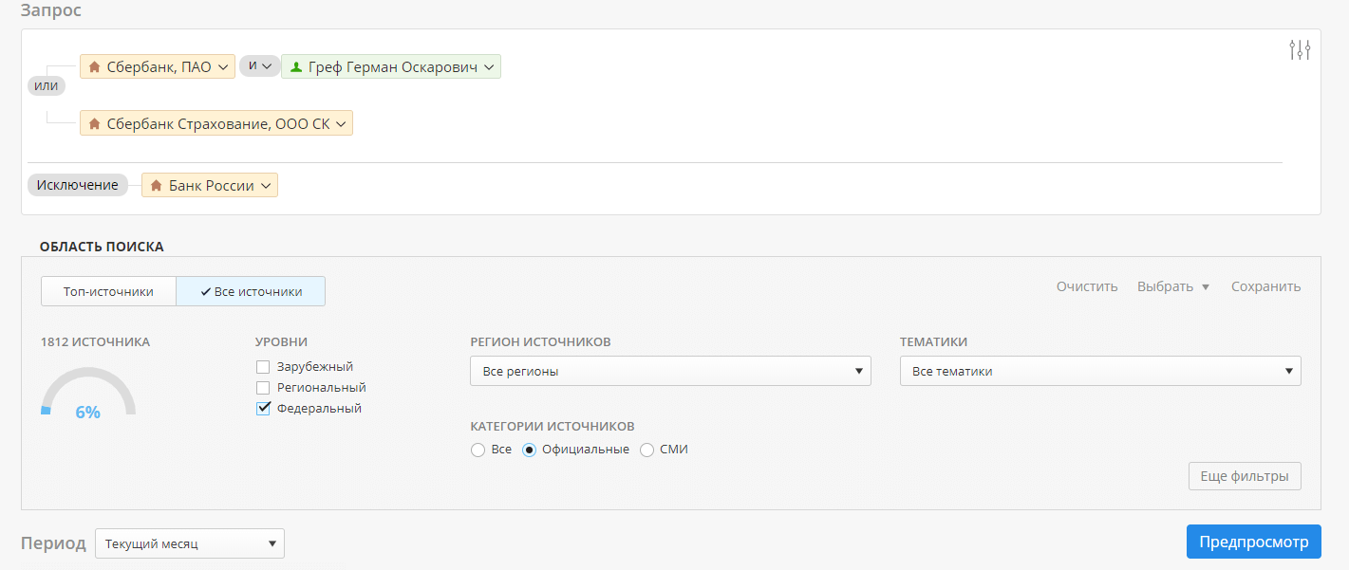
Область запроса можно очистить или сохранить для создания будущего отчета.
Чтобы воспользоваться сохраненным запросом, необходимо нажать на кнопку «Выбрать»:
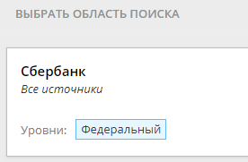
Когда задали настройки формата отображения публикаций, можно выполнить «Предпросмотр», чтобы увидеть, как будет построен отчет.
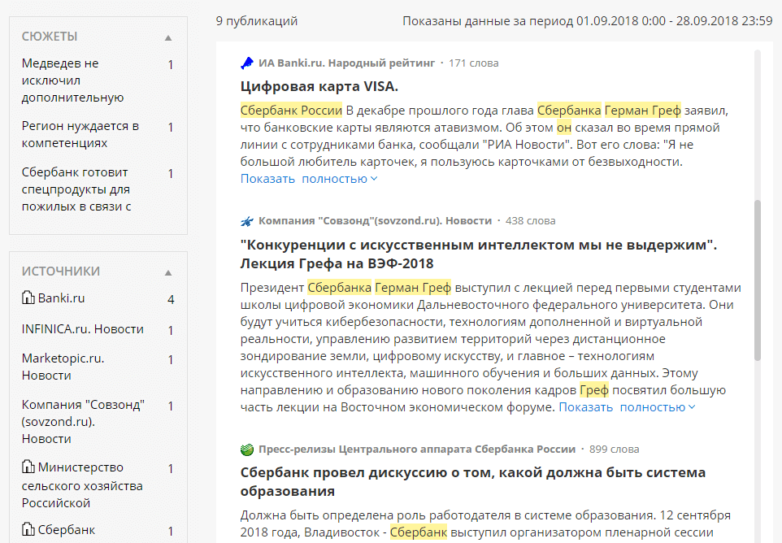
С левой стороны расположена «Аналитическая панель», которая отображает статистику публикаций по агрегатам (сюжеты, источники).
Когда построен запрос и проверена выдача результатов на корректность, необходимо перейти на следующую страницу настройки отчета, нажать на кнопку «Далее». Откроется новая страница ввода параметров отчета, в которой можно:
Изменить заголовок отчета:
Указать эл. адрес для уведомления о готовности отчета:
Выбрать и настроить состав отчета:
- Динамика публикаций
- Динамика индекса заметности
- Сравнение с аналогичным периодом
- PR-индексы
- Основные события
- Тональность публикаций
- Топ источников
- Категории источников
- Уровни источников
- Регионы источников
- Сравнение с конкурентами
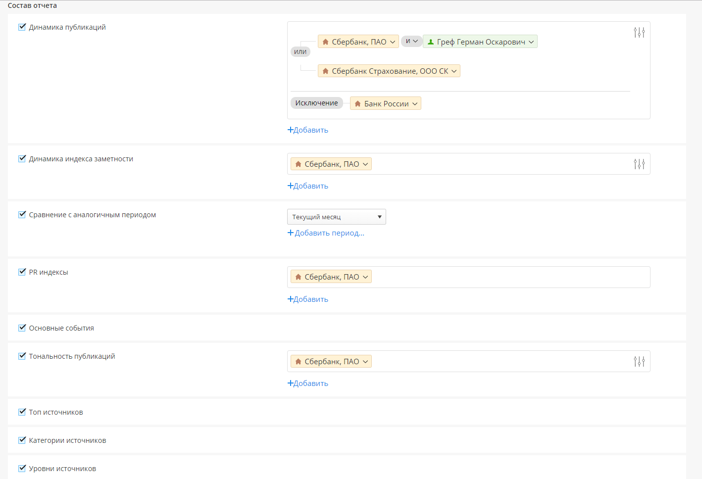
Когда все настройки заданы, необходимо нажать на кнопку «Готово». Появится уведомление о том, что создание отчета займет несколько минут.
Отчет можно посмотреть при переходе по ссылке (уведомлений) или в разделе «Отчеты». Созданный отчет выглядит следующим образом:
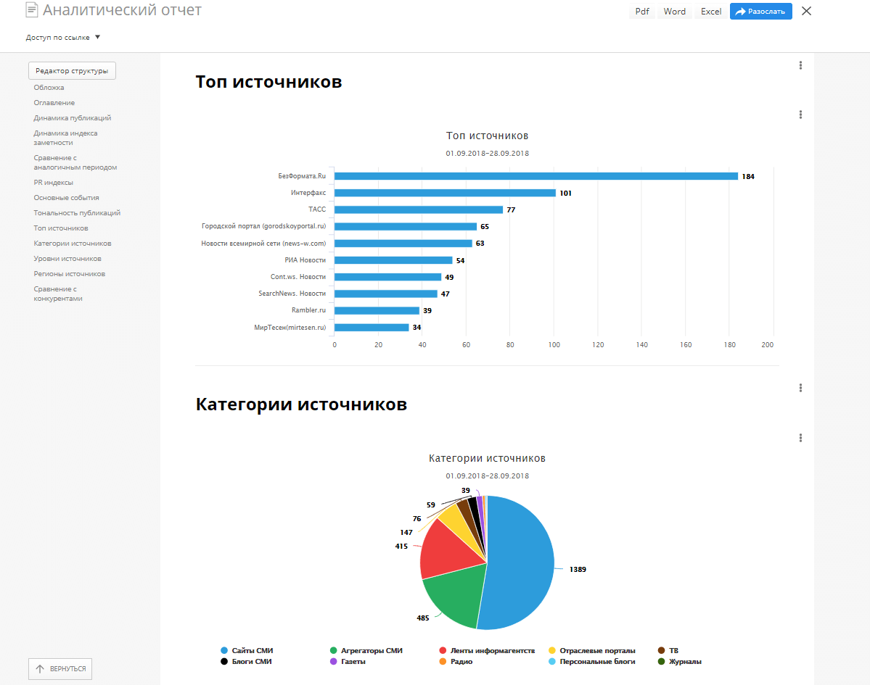
Отчет можно сохранить в разных форматах: PDF, Word, Excel или отправить на электронную почту, нажав на кнопку «Разослать»:
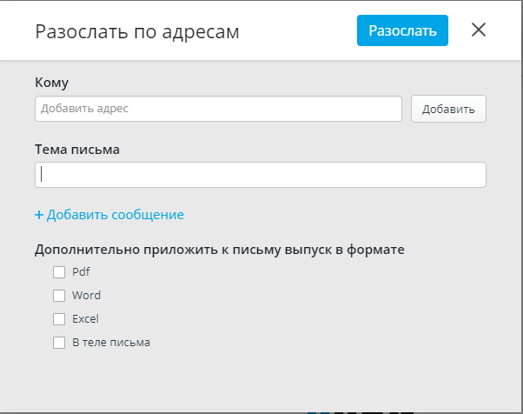
Также для просмотра готового отчета можно сделать доступ по ссылке. Для этого необходимо в разделе «Отчеты» сделать активной кнопку «Доступ по ссылке» и нажать на кнопку «Скопировать в буфер»:
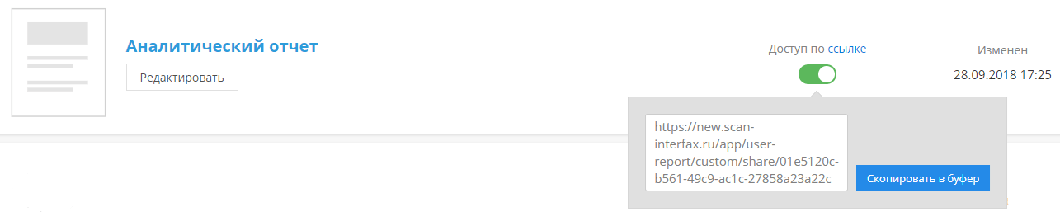
Если выключить доступ и включить снова, то будет сгенерирована новая ссылка, а не использована старая.

Отчет по событию
Чтобы создать отчет по событию (ситуативный мониторинг), необходимо выбрать его из шаблона и нажать на кнопку «Далее», откроется поисковый запрос отчета:
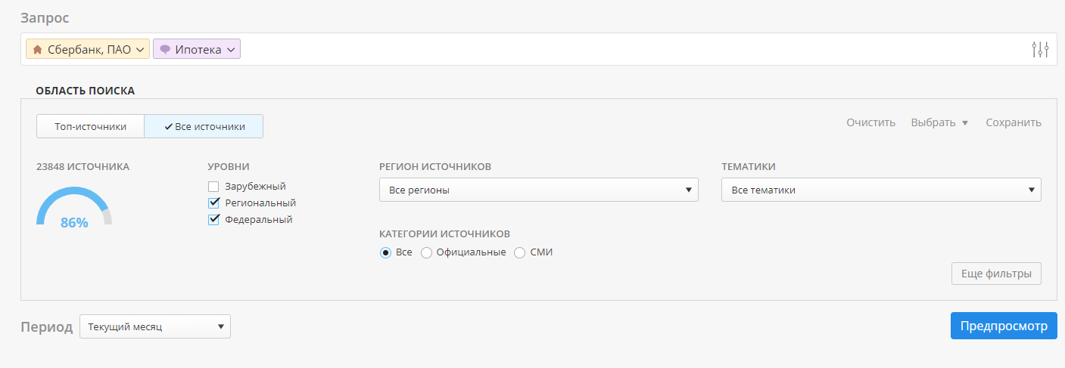
После ввода запроса и настройки области поиска можно выполнить предпросмотр, как и в Аналитическом отчете, нажать на кнопку «Предпросомтр»:
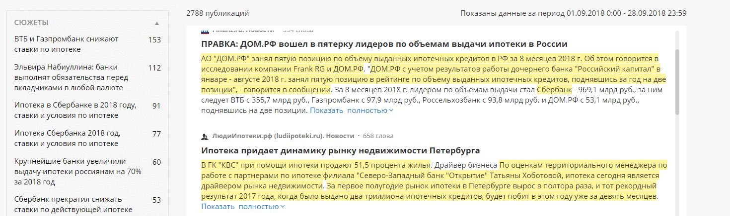
Когда построен запрос и проверена выдача результатов на корректность, необходимо перейти на следующую страницу настройки отчета, нажать на кнопку «Далее». Откроется новая страница ввода параметров отчета, в которой можно:
Изменить заголовок отчета
Настроить уведомление по готовности отчета:
Настроить состав отчета:
- Динамика публикаций
- Топ источников
- Регионы источников
- Тональность публикаций
- Тексты публикаций
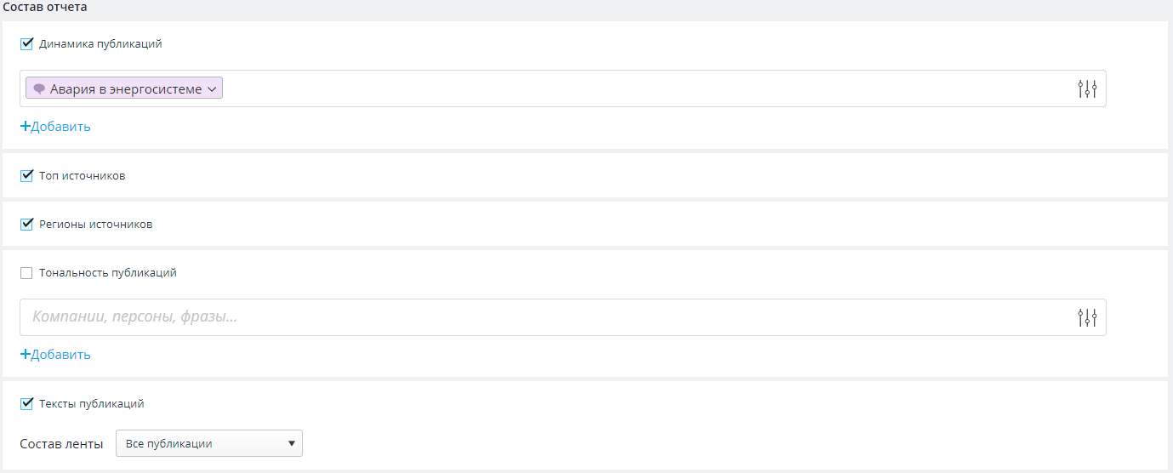
Когда настройки все заданы, необходимо нажать на кнопку «Готово». Появится уведомление о том, что создание отчета займет несколько минут.
Если был указан эл. адрес для уведомления о готовности отчета, то на почту придет информационное письмо:
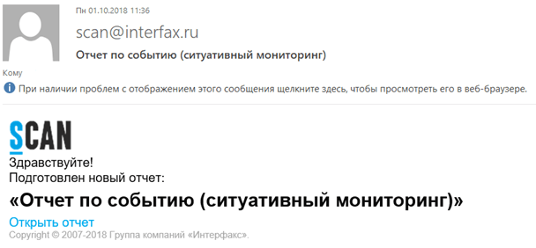
Чтобы просмотреть отчет, можно нажать на кнопку «Открыть отчет» или зайти в СКАН в раздел «Отчеты».
Созданный отчет по событию будет выглядеть следующим образом:
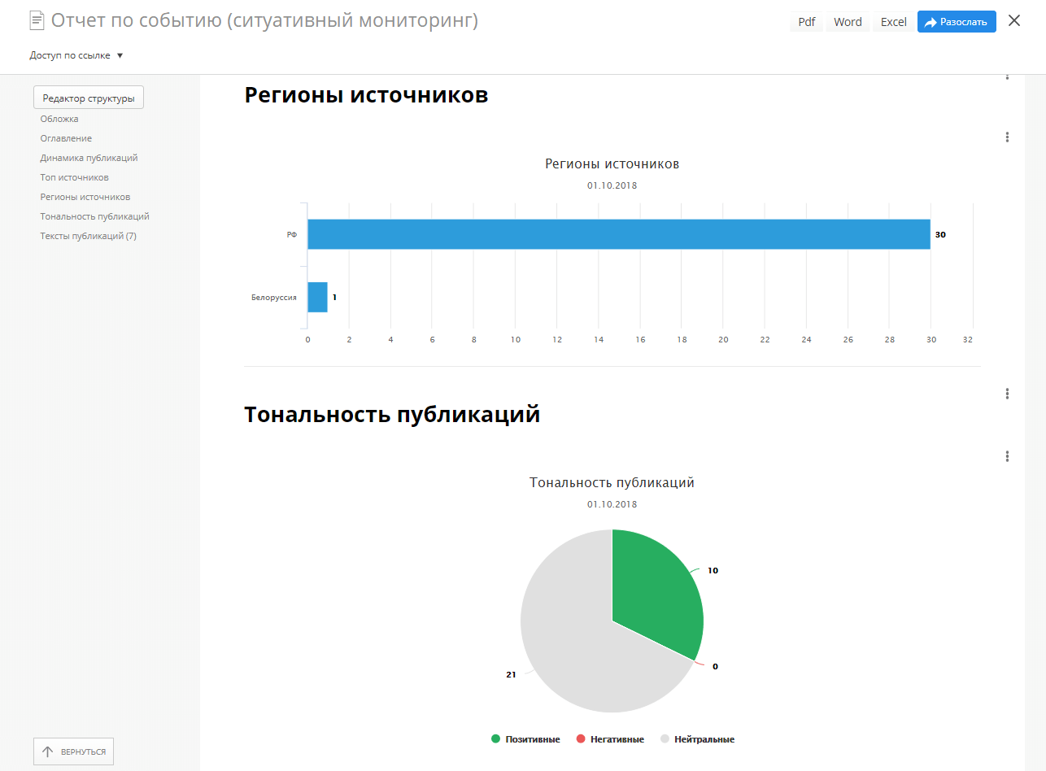

Пустой шаблон отчета
После выбора шаблона откроется окно редактирования отчета, аналогично окну редактирования мониторинга. В левой колонке можно будет выбрать:
- Включить обложку отчета (по умолчанию выключено)
- Включить оглавление (по умолчанию выключено)
- Добавить блок
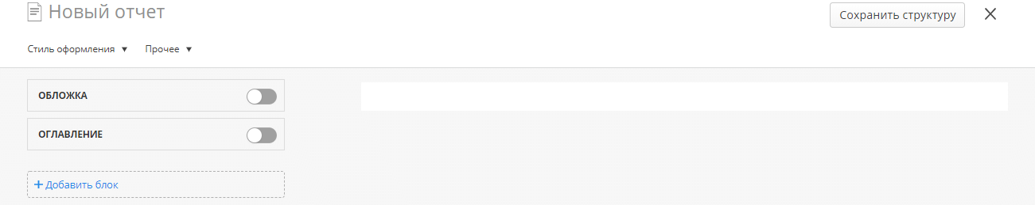
Для сохранения созданного отчета необходимо нажать на кнопку «Сохранить структуру»:
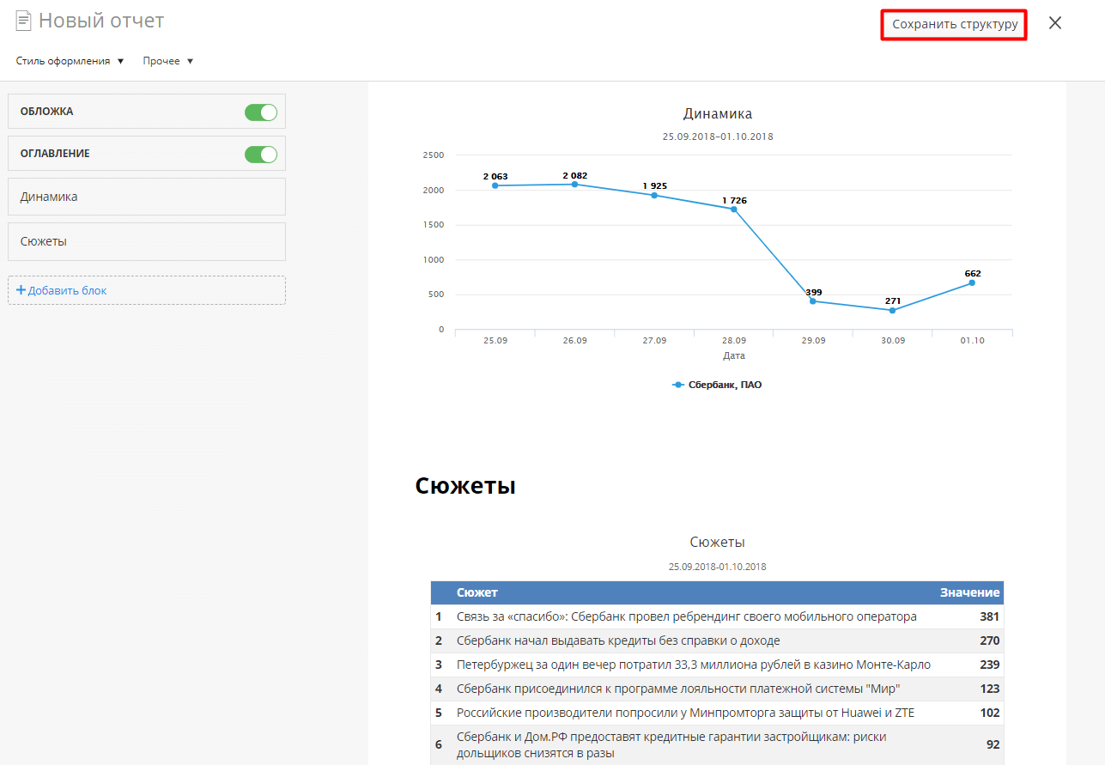

Настройка и редактирование отчета
Если готовый отчет необходимо изменить, нужно открыть отчет и нажать на кнопку «Редактор структуры» с левой стороны панели:
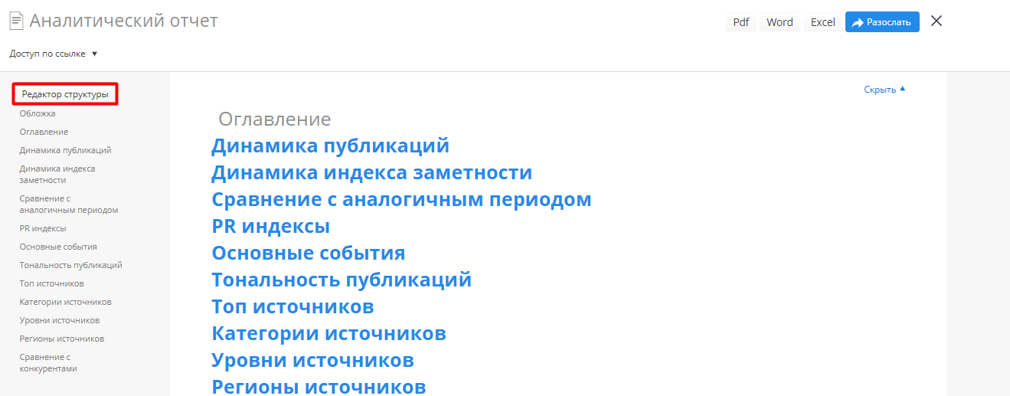

Обложка и оглавление
Для редактирования обложки необходимо навести курсор на обложку и нажать на кнопку «Редактировать». Откроется окно, в котором можно изменить:
- Название отчета
- Логотип
- Разделительную линю
- Подзаголовок отчета (Дату)
Загрузка готовой обложки в отчете осуществляется аналогичным образом, как и в мониторинге:
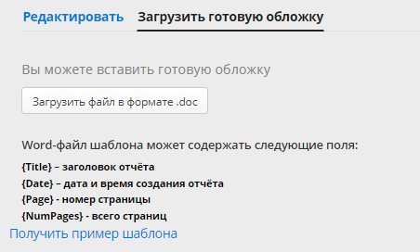
Оглавление в готовом отчете всегда «включено», его можно отключить, нажав на чекбокс.

Редактирование блока
Для редактирования блока необходимо навести курсор на интересующий блок и нажать на всплывающую кнопку.
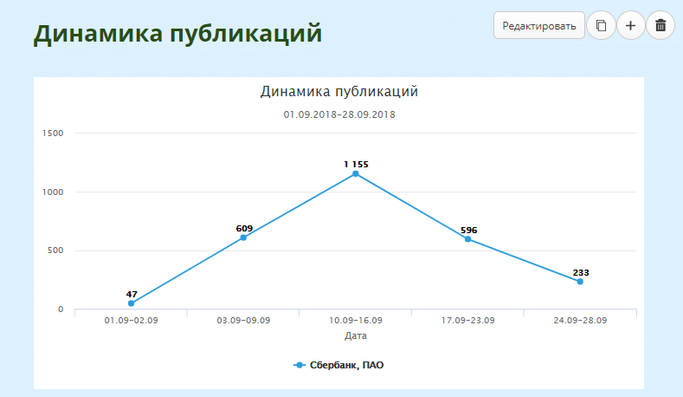
Редактировать
При нажатии кнопки «Редактировать» откроется окно редактирования интересующего блока, в которое можно внести изменения:
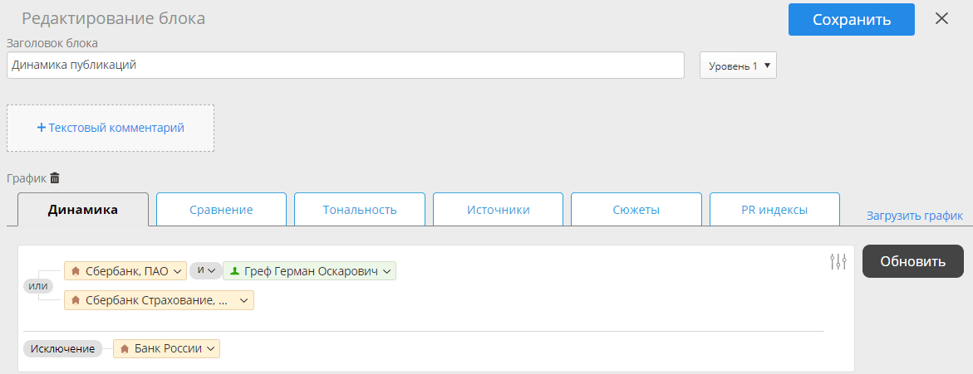
После внесения изменений в поисковом запросе или настройке вывода графика нужно нажать на кнопку «Сохранить», и сохраненные изменения сразу отобразятся в окне редактирования отчета.
Копировать блок
При нажатии кнопки «Копировать» откроется новое окно редактирования блока со всеми данными запроса, которые были в исходном блоке.
Добавить новый блок
При нажатии кнопки «+» откроется пустое окно для создания нового блока:
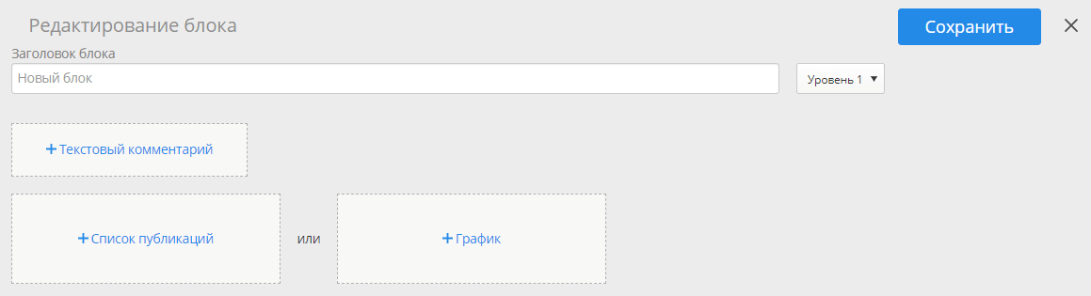
Удалить блок
При нажатии кнопки «Удалить» появится всплывающее окно с уточнением, точно ли хотите удалить блок. После подтверждения блок исчезнет из отчета.

Стиль оформления
Чтобы выбрать стиль оформления, необходимо раскрыть соответствующую настройку в верхней панели. Настройка стиля оформления отчета осуществляется аналогичным образом, как и настройка стиля мониторинга (см. «Стиль оформления» в разделе работы с мониторингами). Имеется возможность выбрать существующий стиль «СКАН» или создать собственный.
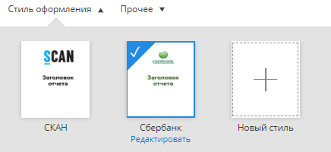

Прочее
В прочих можно выбрать, каким образом отображать фрагменты публикации в оглавлении:
- Первая строка
- Аннотация
- Релевантный фрагмент
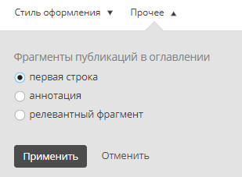

Пресс-клиппинг
Для создания отчета пресс-клиппинга необходимо в разделе «Отчеты» нажать на кнопку «+Пресс-клиппинг»:
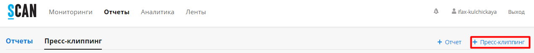
Откроется окно отчета пресс-клиппинга, в котором необходимо:
- Заполнить заголовок пресс-релиза
- Указать период
- Ввести текст пресс-релиза
- Указать название отчета
- Ввести эл. адрес для получения отчета по почте
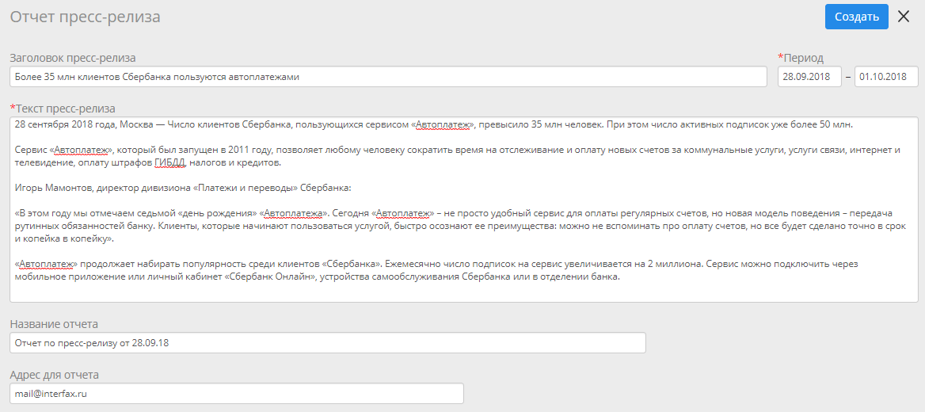
После заполнения всех необходимых полей необходимо нажать на кнопку «Создать», появится всплывающее окно-уведомление о том, что для создания отчета может потребоваться несколько минут. Отчет можно посмотреть, при переходе по ссылке (уведомлений) или в разделе «Отчеты». Созданный отчет содержит в себе следующие разделы:
- Обложка
- Пресс-релиз
- Все перепечатки за заданный период
Показывает количество перепечатанных публикаций за указанный период и полноту цитирования.
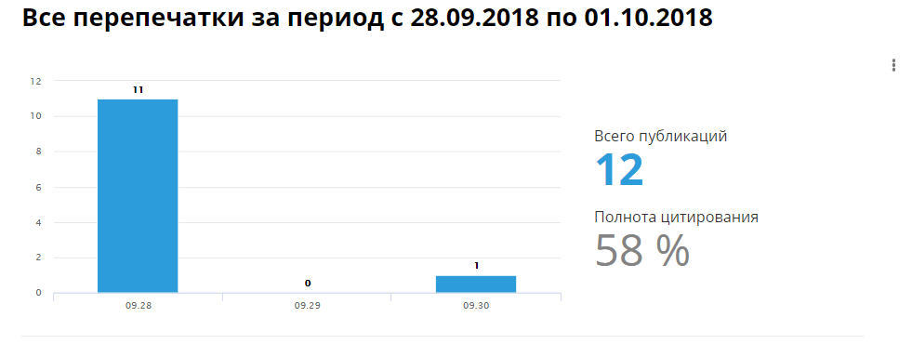
Источники перепечаток
Показывает информацию по каждому источнику и полноту цитирования.
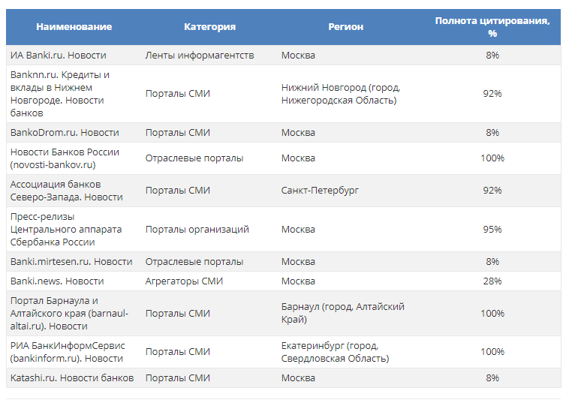
Перепечатываемые фрагменты
Показывает заголовок и текст пресс-релиза в виде тепловой карты по количеству публикаций, перепечатавших слова текста. В зависимости от значения количества перепечатываемых фрагментов подсвечивается слово соответствующим набором цветовых градаций. При наведении курсора на подсвечиваемый фрагмент появляется всплывающая подсказка, которая отображает список перепечатавших источников.
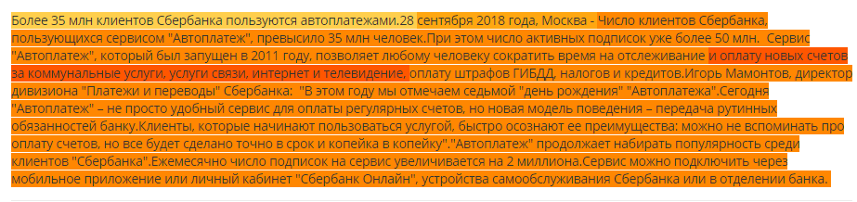
Перепечатки списком
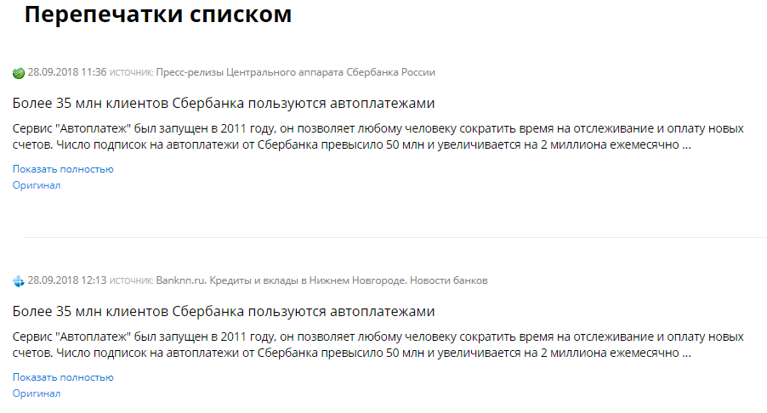
Созданный отчет по пресс-релизу можно отредактировать аналогично ручному отчету.
Отчет можно сохранить в разных форматах: PDF, Word, Excel или отправить на эл. почту, нажав на кнопку «Разослать»:
Также для просмотра готового отчета можно сделать доступ по ссылке. Для этого необходимо в разделе «Отчеты» сделать активной кнопку «Доступ по ссылке» и нажать на кнопку «Скопировать в буфер»:
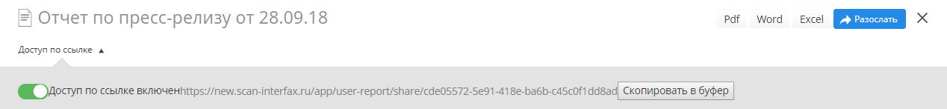

Аналитика

Создание графика
Для построения нового графика необходимо в разделе «Аналитика» нажать на «Создать новый график по СМИ». На открывшейся странице появятся вкладки для настройки параметров того или иного вида графика.
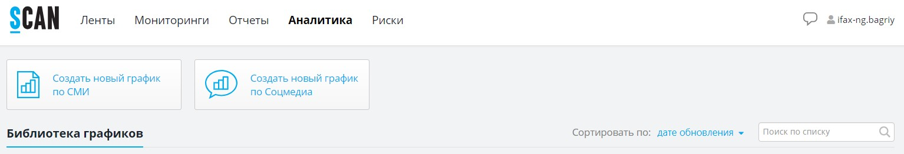

Общий вид
Имеется возможность создать график по следующим видам:
- Динамика
- Сравнение
- Тональность
- Источники
- Сюжеты
- PR-индексы
Страница разделена на три области:
- Строка запросов
- Область поиска
- Результаты в виде графиков
В результатах, слева от графика, отображаются настраиваемые параметры графика.
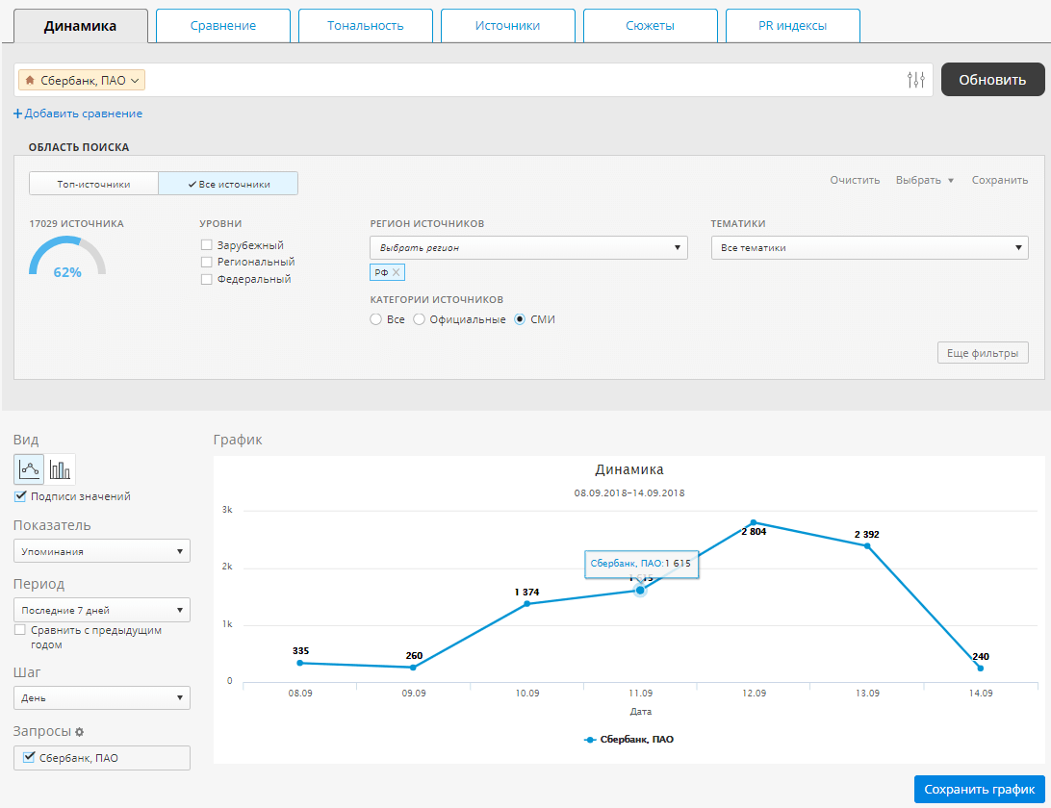
Запрос, заданный на одной вкладке аналитики, автоматически дублируется на другие, за исключением вкладки «PR-индексы».
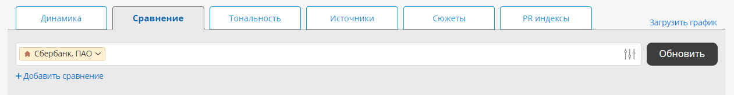
При этом, если ввести запрос на одной вкладке, переключиться на другую и в ней отредактировать запрос, то изменения коснутся только текущей вкладки.
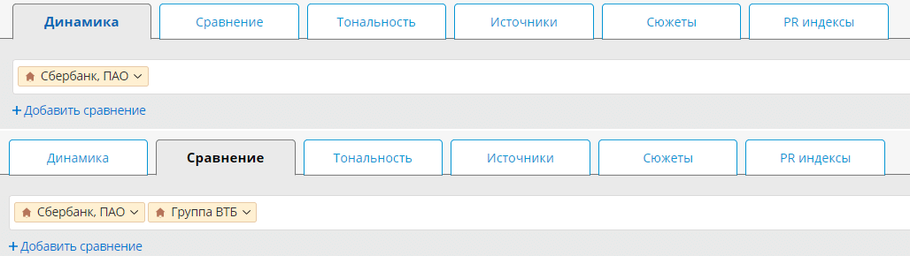

Динамика
График отображает динамику публикаций за выбранный период. Строка запроса аналогична строке в обычном поиске (подробнее см. п. «Работа с поиском»). По данному виду графика можно «+ Добавить сравнение» и увидеть динамику еще по одному объекту.
Чтобы просмотреть результат, необходимо нажать на кнопку «Обновить»:
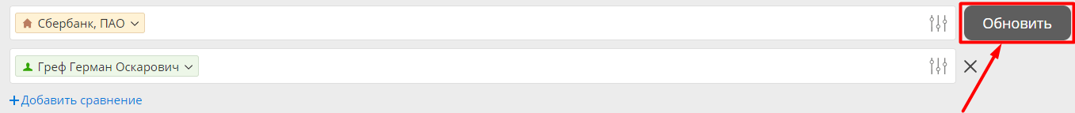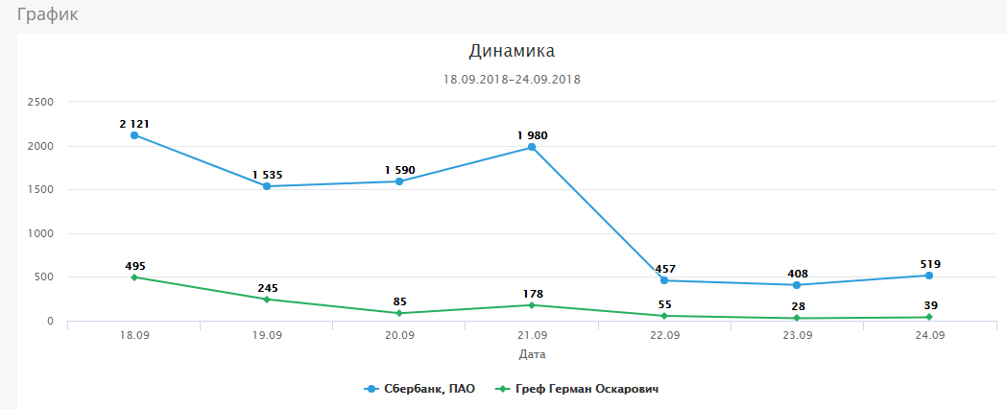
После выбора объекта и задания области поиска имеется возможность изменить:
Вид графика:
- График
- Гистограмма
Подписи значений (для графиков: включены по умолчанию)
Показатель, по которому будет строиться график:
- Индекс прямой речи (при расчете учитываются только упоминания с точной идентификацией объекта, расширенный режим поиска не используется)
- Упоминания
- Упоминания без дублей
- Сюжеты
- Индекс заметности
- Охват
Период
Сравнение с предыдущим годом
Шаг
Запросы
Для получения результатов настроек графика необходимо нажать на кнопку «Обновить» справа от строки поиска
Затем в области результатов обновится график:
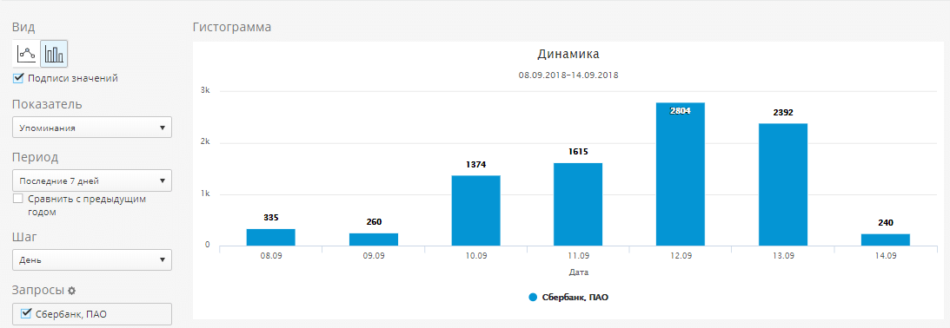
Для запросов можно редактировать заголовок и подзаголовок графика (период под заголовком). Для этого нужно щелкнуть по названию и задать новый заголовок:
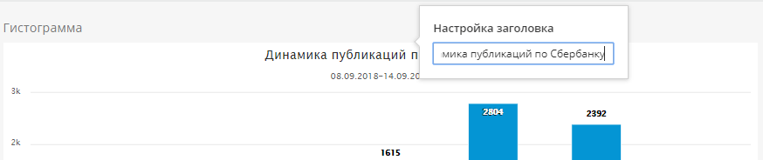
На графике можно также изменить название запроса, заданного в строке поиска. Для этого нужно нажать на «шестеренке» справа от блока «Запросы», в открывшемся окне задать новое название, при этом нужно выключить использование названия по умолчанию, и сохранить:
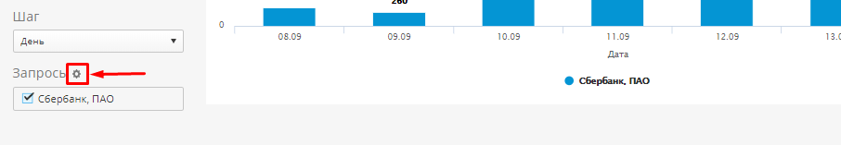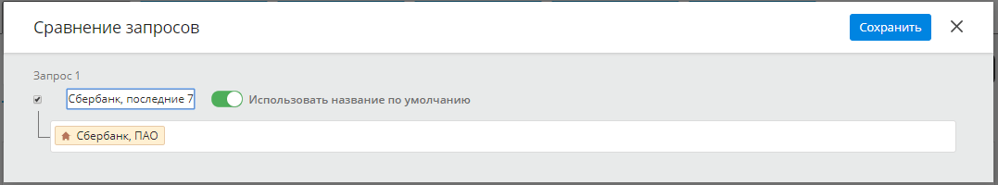

Сравнение
В области результатов отражаются графики динамики публикаций по заданным запросам для сравнения. При этом в одной строке запроса нужно вводить не более одной организации или персоны (но можно к объекту добавлять фразы, регионы и т.д.), в противном случае невозможно построить график. Строка запроса аналогична строке в обычном поиске (подробнее см. п. «Работа с поиском»). Также на данной вкладке можно задать более одного запроса для анализа в строке поиска. После задания объектов сравнения и области поиска далее можно выбирать предмет анализа:
Общее количество публикаций
Здесь на графике отображаются все публикации по запросам
Роли по запросам
Для каждого запроса с объектом отображается количество публикаций, в которых объект выступает в главной и второстепенной роли. При расчете учитываются только упоминания с точной идентификацией объекта, расширенный режим поиска не используется.
Роли по периодам
Отличается от «Роли по запросам» тем, что в данном случае доступен только один запрос и для него можно указывать несколько периодов для сравнения. При расчете учитываются только упоминания с точной идентификацией объекта, расширенный режим поиска не используется.
Уровни по запросам
Для каждого запроса отображается количество публикаций по уровням источников
Уровни по периодам
Отличается от «Уровни по запросам» тем, что в данном случае доступен только один запрос и для него можно указывать несколько периодов для сравнения.
Источники по запросам
Для каждого запроса отображается количество публикаций по наименованиям источников. Для анализа конкретных наименований источников их нужно ввести в Области поиска графика в поле «Искать только в этих источниках».
Для получения результатов настроек графика необходимо нажать на кнопку «Обновить» справа от строки поиска
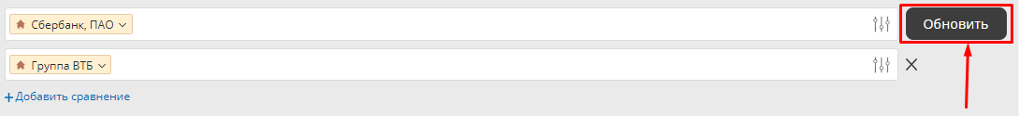
Затем в результатах обновится график:
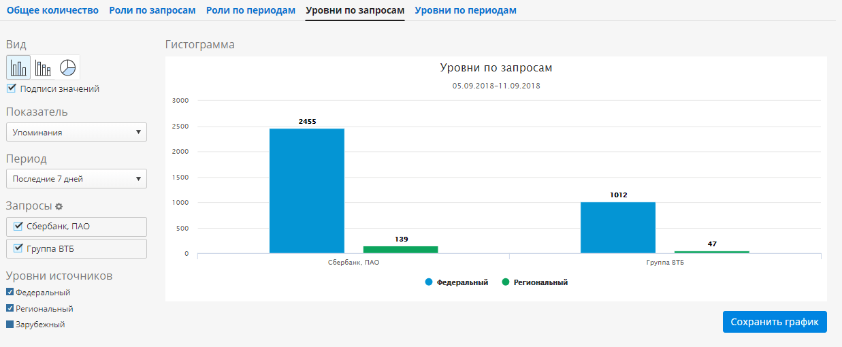
Если в строках поиска было введено несколько запросов, то при переходе на вкладки «Роли по периодам» и «Уровни по периодам» для анализа доступен только один из них:
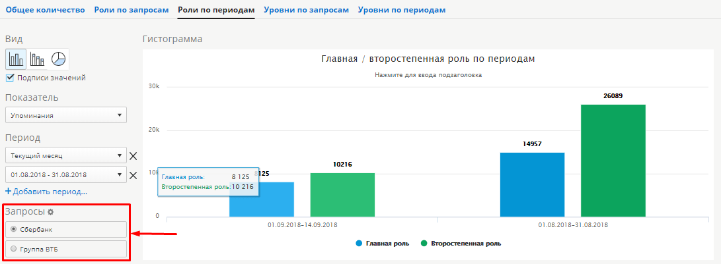

Тональность
Результаты графиков на данной вкладке отражают соотношение публикаций с упоминанием указанных объектов в позитивном, негативном и нейтральном ключе.
При расчете учитываются только упоминания с точной идентификацией объекта, расширенный режим поиска не используется.
В одной строке запроса нужно вводить не более одной организации или персоны (но можно к объекту добавлять фразы, регионы и т.д.), в противном случае невозможно построить график.
Предоставляется выбрать вид анализа:
- По запросам. Отражается соотношение публикаций по тональности для запросов
- По периодам. Отличается от «По запросам» тем, что в данном случае доступен только один запрос и для него можно указывать несколько периодов для сравнения.
- В динамике. На этой вкладке можно за указанный период просмотреть изменение количества публикаций и соотношения по тональности за указанный период. Также доступен только один запрос.
Далее по нажатию соответствующей кнопки обновляются результаты:
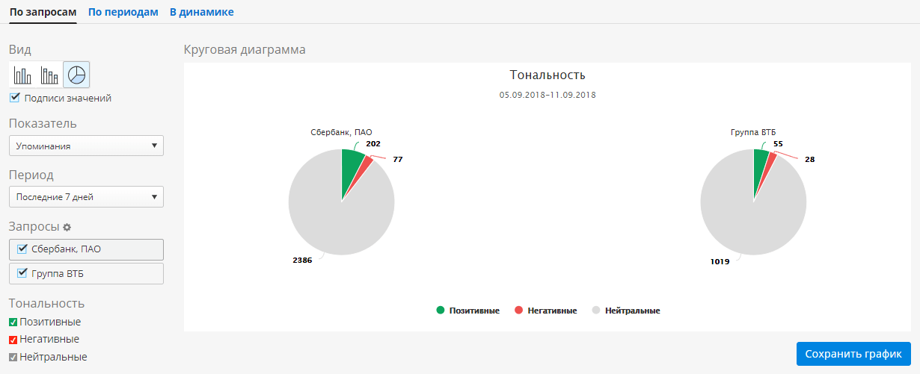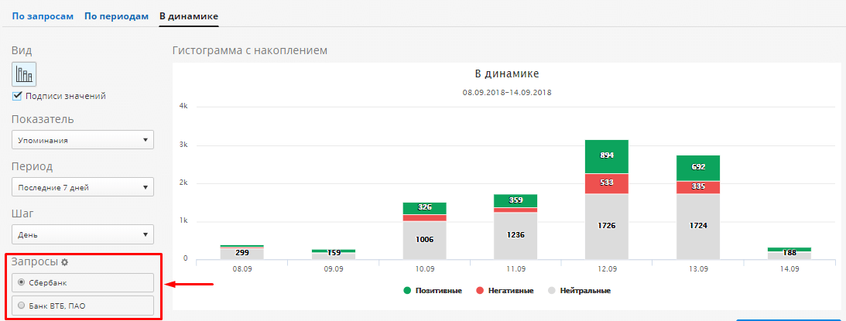
Для видов анализа «по запросам», «по периодам» имеется возможность настроить вид шкалы: в абсолютных значениях (123) или в процентах (%).

Источники
Графики в данной вкладке отражают количество публикаций источников по указанному запросу.
На данной вкладке можно задать только один запрос, а область поиска выбирается, как и на других графиках.
Далее выбирается предмет анализа:
- Источники. В настройках результатов области поиска можно задавать период и отображать на графике подписи значений. После обновления слева от графика по умолчанию отображается топ 10 источников, при необходимости можно настраивать отображаемые источники – для этого нужно нажать на «шестеренку» справа от «Источники» и в появившемся окне выбрать требуемые источники.
- Категории источников. Как и в «Источниках», можно настраивать отображаемые категории.
- Уровни источников. Аналогично настраиваются отображаемые уровни.
- Регионы источников. Так же, как и в предыдущих случаях, настраивается видимость регионов на графике.
- Страны источников. Для анализа распределения источников по странам.
И получаем результаты после обновления:
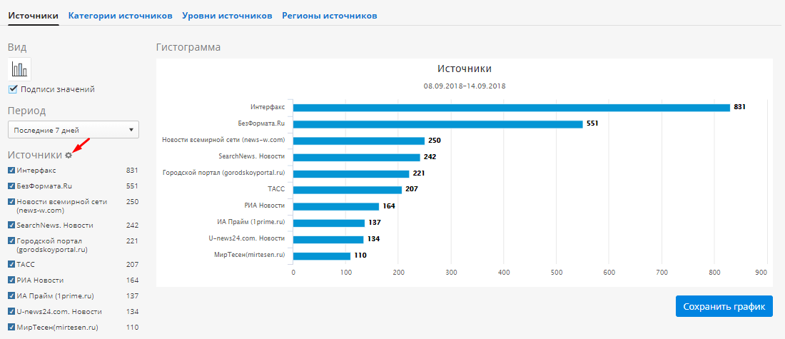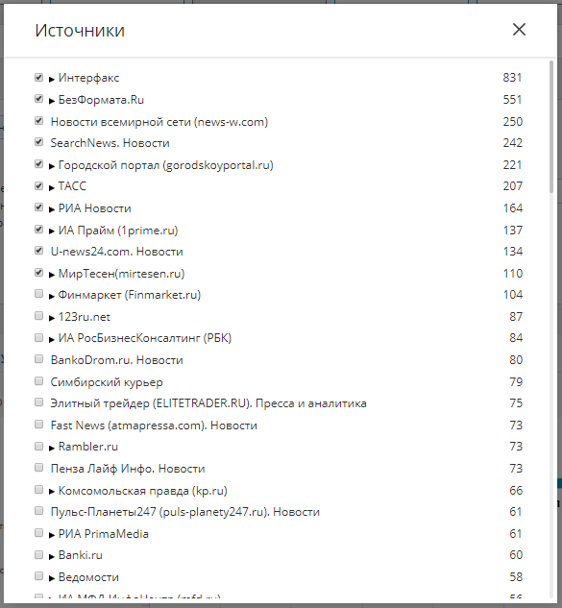

Сюжеты
Графики в данной вкладке отражают количество публикаций в сюжетах по указанному запросу.
Запрос и область поиска задаются так же, как и на вкладке «Источники».
В области результатов можно настраивать вид графика, а также показатель и период, по которым строится график.
В сюжетах отображается по умолчанию топ 10, при необходимости можно дополнительно отображать другие выявленные сюжеты или, наоборот, скрывать их. Для настройки отображаемых сюжетов нужно нажать на «шестеренку» и в открывшемся окне выбрать нужные:
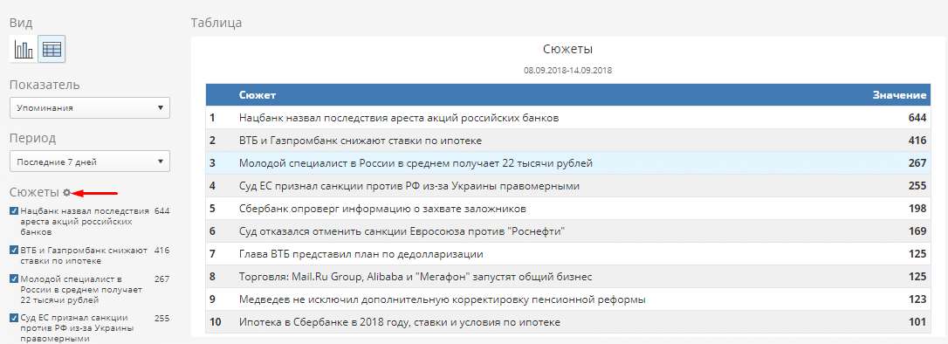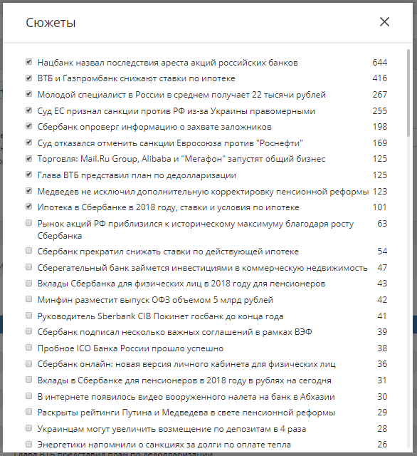

PR-индексы
На данной вкладке в строке поиска можно задавать только компании и персоны, область поиска не выбирается. При необходимости исключить Telegram-публикации из расчета PR-индексов выберите опцию «Исключить Telegram» перед построением графика.
При расчете учитываются только упоминания с точной идентификацией объекта, расширенный режим поиска не используется.
Для выбранных объектов в строке запроса за указанный период отображается:
- Упоминания
- Индекс заметности
- Индекс прямой речи
- Индекс репутационного риска
Упоминания
количество публикаций по запросу за заданный период дат
Индекс прямой речи
показывает соотношение новостей с упоминанием цитат компании или персоны и общего количества упоминаний в зависимости от влиятельности источников и заметности компании / персоны в текстах публикаций.
Индекс репутационного риска
показывает текущую оценку рисков для репутации компании на основе анализа негативных фактов в публикациях
Анализ можно осуществлять по запросам и по периодам.
Если задано несколько объектов, то по периодам можно осуществлять анализ только по одному объекту, для просмотра графика по другим необходимо выбрать другой запрос из списка.
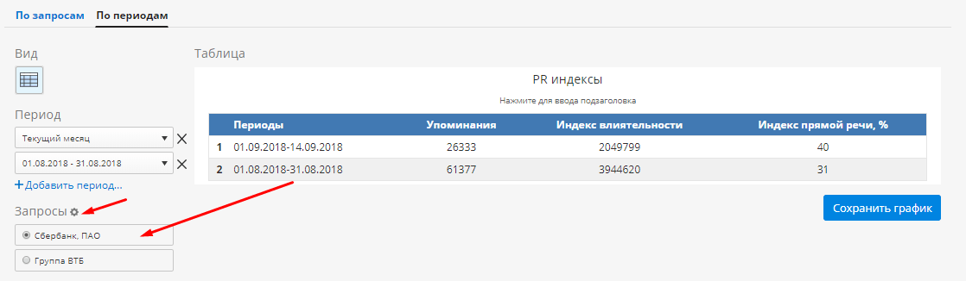

Сохранение и выгрузка графика
После создания графика его можно сохранить. Для этого необходимо нажать на соответствующую кнопку под областью результатов:
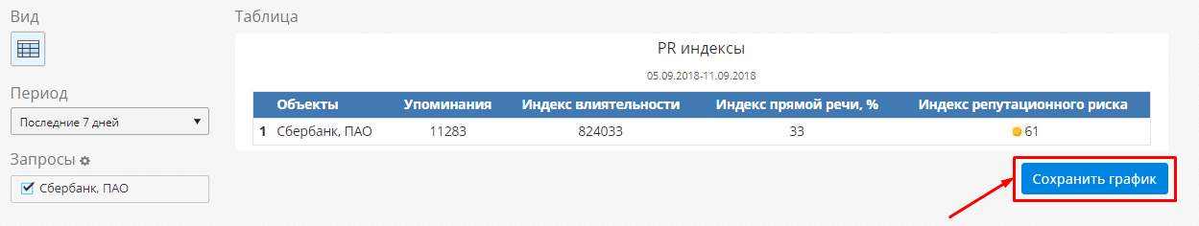
После нажатия кнопки открывается окно с вариантами сохранениями графиков:
- В библиотеку
- Как картинку
- Как объект Excel
- На дашборд
По умолчанию при любом виде выгрузки график одновременно можно сохранить в библиотеку, но при желании флаг «сохранить в библиотеку» можно снять.

Сохранить в библиотеку
После сохранения графика в библиотеку он отобразится в списке графиков раздела «Аналитика»:
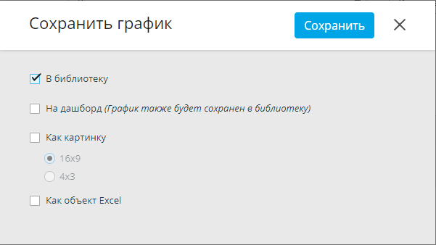

Сохранить как картинку
При выборе данного варианта указываются дополнительные настройки и график выгружается как изображение.
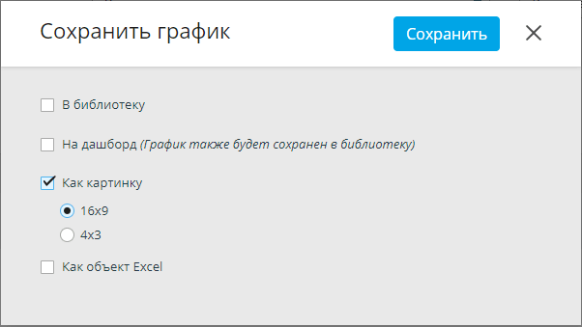

Сохранить как объект Excel
При выборе данного варианта график и данные для его построения выгружаются в Excel-файл.
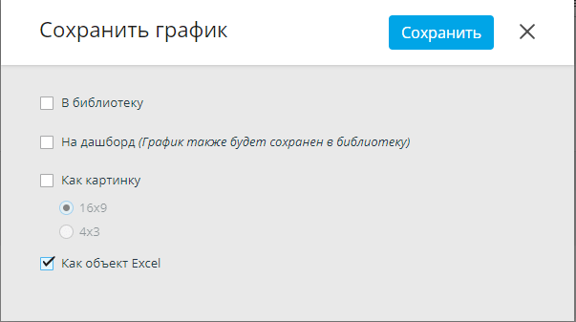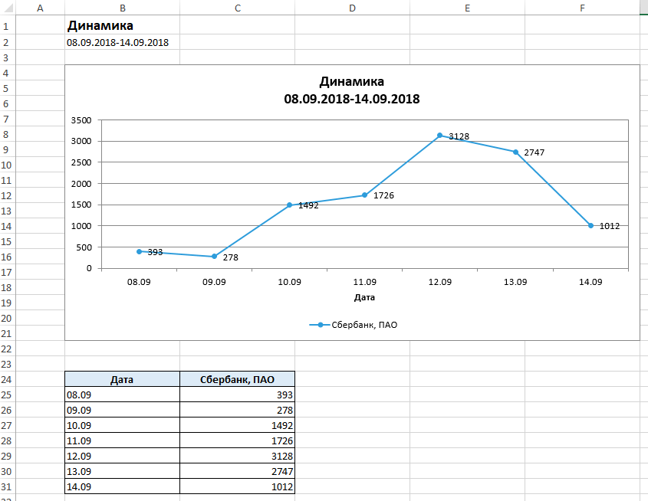

Сохранить на дашборд
После сохранения графика данным способом он появляется на дашборде и сохраняется в библиотеку:
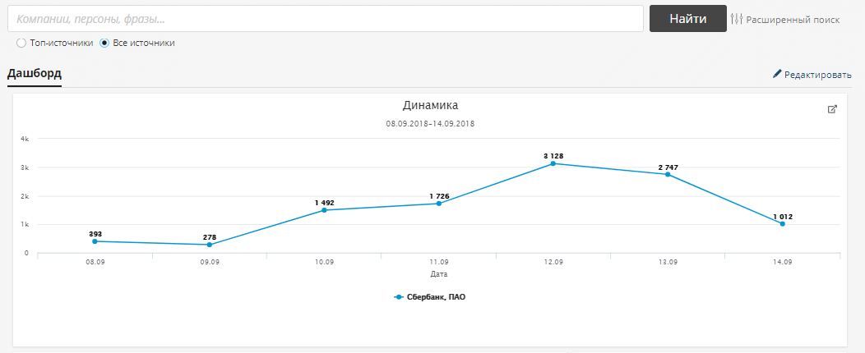

Библиотека графиков
При переходе в раздел аналитики открывается библиотека графиков. Из библиотеки имеется возможность:
- Поделиться графиком – для этого необходимо нажать на «троеточие» и, выбрав соответствующий пункт из списка, в открывшемся окне указать логин пользователя для отправки
- Удалить график - для этого необходимо нажать на «троеточие» и выбрать соответствующий пункт «Удалить»
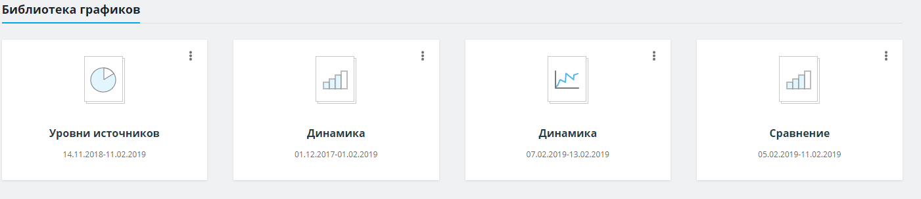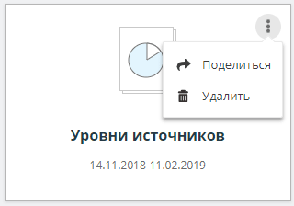

Риски

Проверка Репутации

Идентификация контрагента
Для проверки репутации контрагента необходимо добавить организацию в основную строку поиска. Для поиска организации можно вводить Название, ИНН, ОГРН, СПАРК ID (с префиксом s, например «s79») или Название и ИНН через пробел.
Если объект организации не был детально проработан вручную нашими специалистами, в окне уточнения контекста у добавленной организации отображается переключатель режима поиска. По умолчанию включен расширенный режим поиска, при котором система находит не только публикации с указанной компанией, но и публикации с одноименными организациями без точной идентификации по реквизитам или руководителю.
Чтобы повысить точность поиска по выбранной организации, отключите расширенный режим поиска похожих по названию организаций.
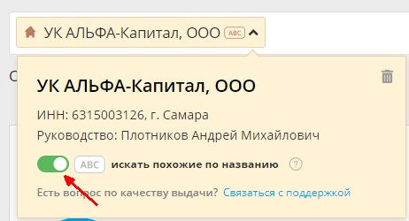
При идентификации объекта проверки стоит учитывать, что филиалы наследуют ИНН и ОГРН головной организации и при необходимости указывать дополнительную информацию в поле «Уточняющий запрос». В качестве уточнения может быть использовано наименование филиала, ФИО руководителя или регион-маркер.
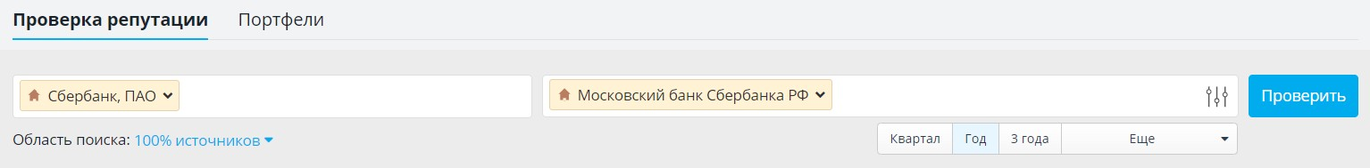

Расширенные возможности поиска
Чтобы открыть расширенные настройки области поиска, нужно нажать на кнопки «100% источников» и «Еще фильтры». В Области поиска можно настроить:
- Уровень источников
- Регион источников
- Тематики источников
- Категории источников
- Источники
- Язык
Заданную область поиска можно сохранить или очистить, нажав на соответствующую кнопку.
При проверке репутации по умолчанию используются данные за последний год (365 дней). Установить другой преднастроенный или произвольный период можно в соответствующем меню.
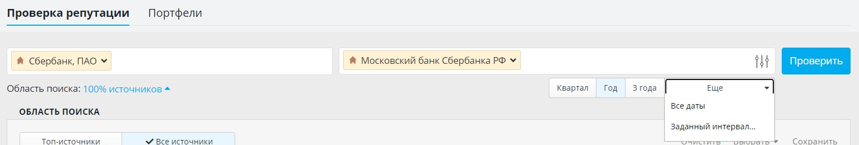
После выбора объекта проверки и нажатия кнопки «Проверить» система отображает сводку по рискам за указанный в запросе период времени. Сводка по рискам состоит из карточки объекта, карты рисков и списка публикаций с рисковыми упоминаниями.

Работа с результатами проверки

Карточка объекта
Карточка объекта включает в себя:
- Данные СПАРК (при необходимости можно свернуть);
- Динамику ИРР и его текущее значение;
*ИРР (Индекс репутационного риска) показывает текущую оценку рисков для репутации компании на основе анализа негативных фактов в публикациях
- Динамику всех упоминаний контрагента;
- Динамику упоминаний контрагента в контексте риск-факторов;
- Кнопку «Создать отчет».
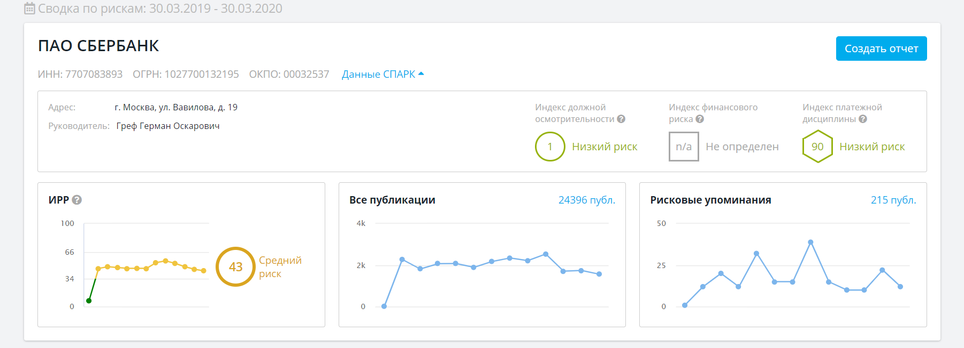
Все графики панели интерактивны. При нажатии на любой из пиков можно выявить его значение и ознакомиться с публикациями, вышедшими за соответствующий период.
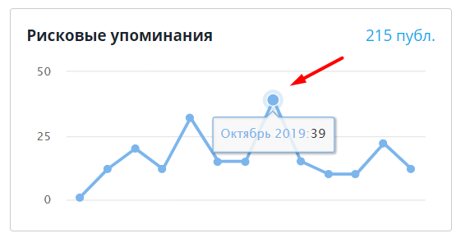

Риск-факторы
Панель риск-факторы представляет собой карту рисков, на предмет которых анализируются упоминания контрагента. По результатам проверки на панели отображаются исключительно «сработавшие» факторы, т.е., те, в контексте которых контрагент упоминался и количество публикаций по каждому из них.
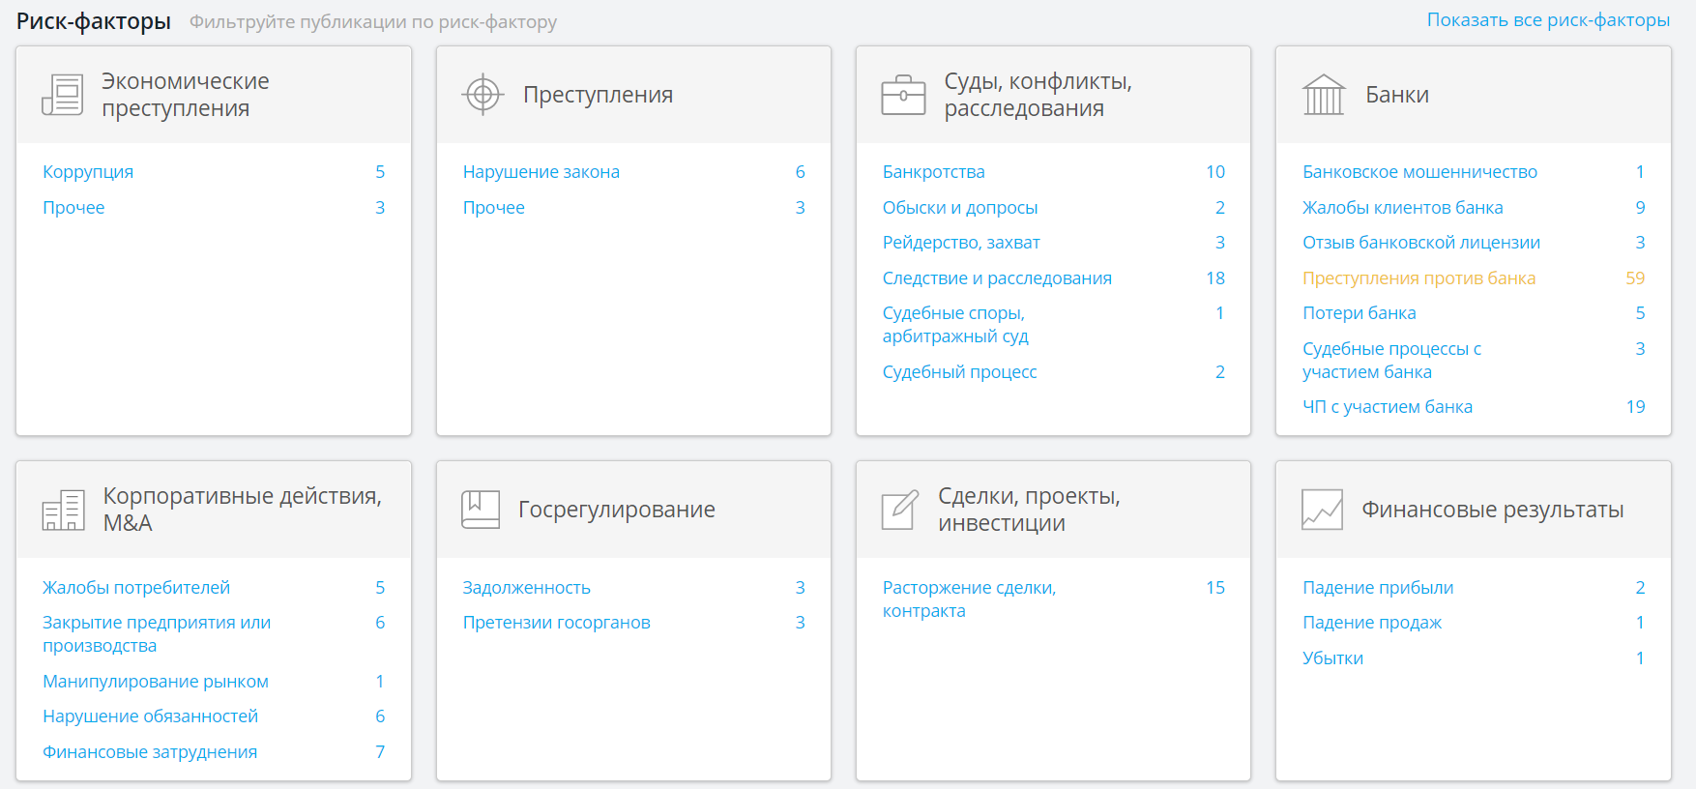
Для того чтобы ознакомиться со всем перечнем факторов, необходимо нажать на соответствующую кнопку над панелью.
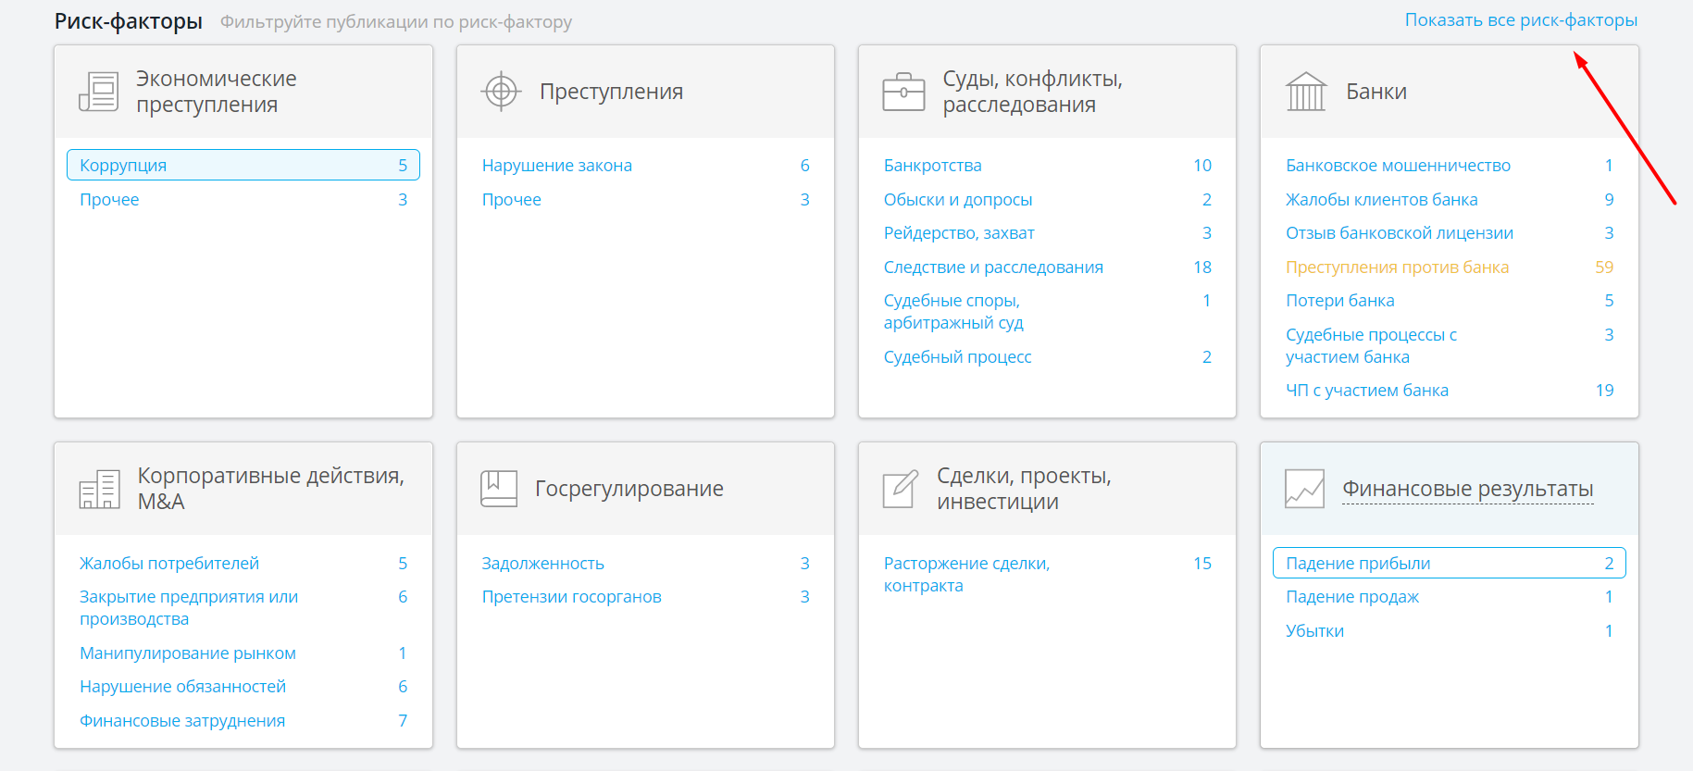
Панель «риск-факторы» интерактивна. При нажатии на интересующий сработавший фактор по нему сработает фильтр, и перестроится выборка публикаций в панели «Рисковые упоминания» ниже.
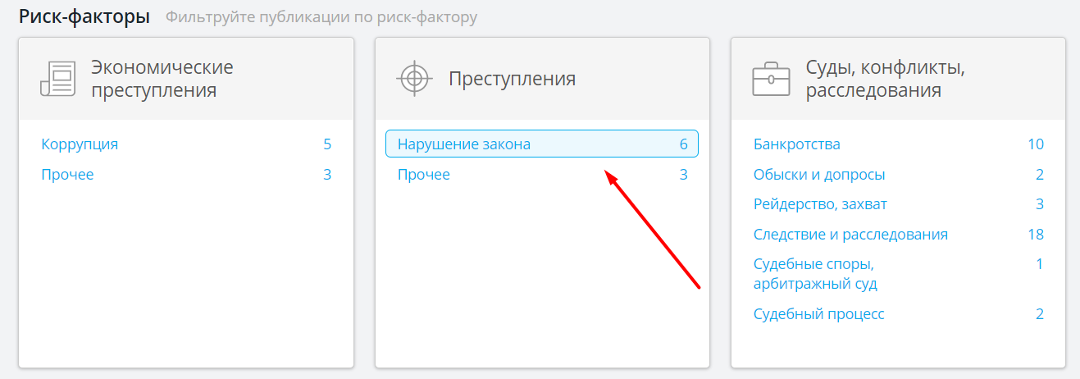

Рисковые упоминания
Панель «Рисковые упоминания» содержит список публикаций с упоминанием контрагента в контексте риск-факторов. По умолчанию в выдаче отображаются публикации по всем сработавшим факторам за искомый период с типом сортировки «по заметности».
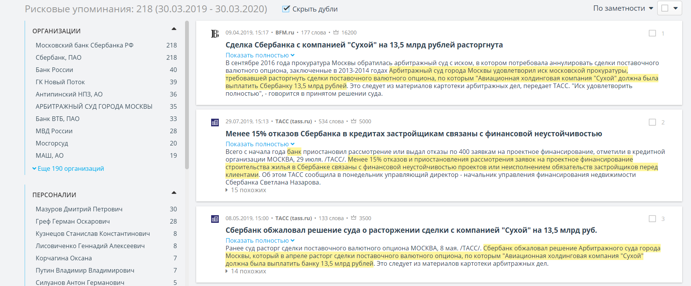
Фильтрация выдачи по одному из сработавших факторов может быть применена в панели «Риск-факторы».
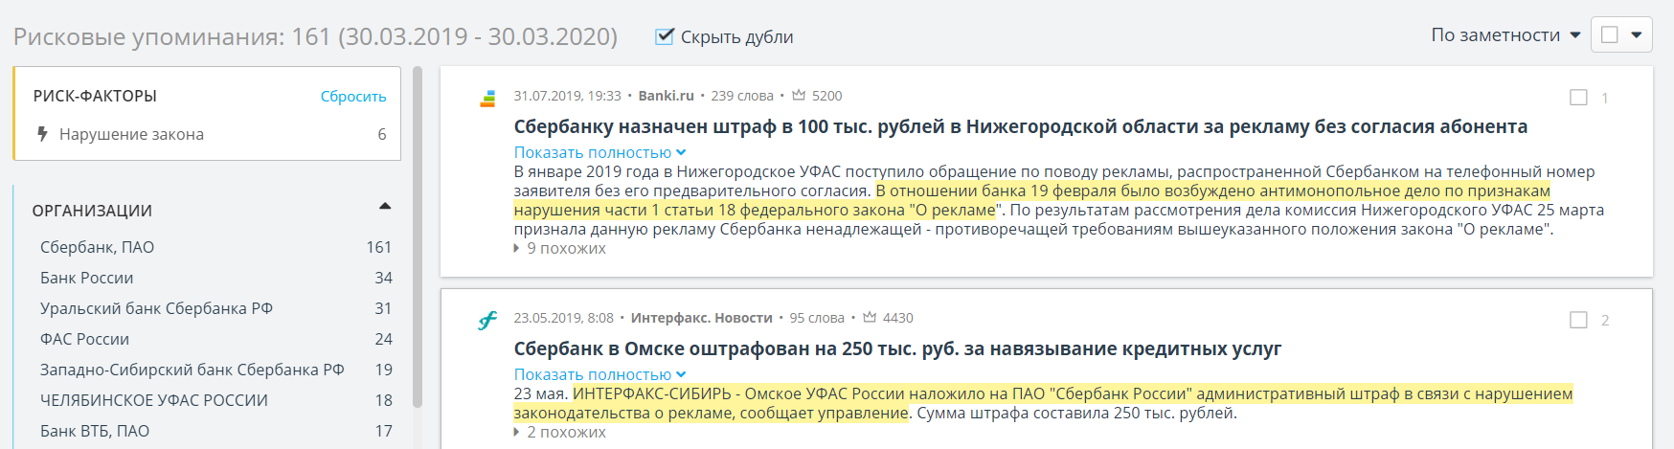
Для изменения принципа сортировки публикаций необходимо из выпадающего списка выбрать нужный способ:
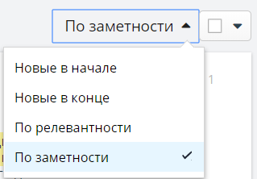
Если будет выбрана сортировка:
По заметности
список будет отсортирован в порядке убывания по индексу заметности, т.е. по критерию, насколько искомый объект был заметен в общем объеме публикаций за конкретный период
По релевантности
список будет отсортирован в порядке убывания по соответствию выдачи результата поисковому запросу
По умолчанию похожие публикации с большим процентом перепечаток одного и того же текста из результатов проверки скрыты. Чтобы отобразить все публикации, необходимо снять галочку «Скрыть дубли».
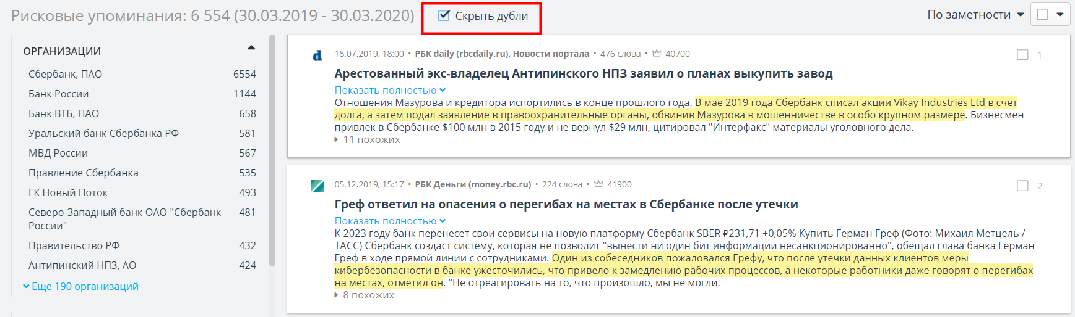
Слева от списка публикаций расположена аналитическая панель. Она отображает статистику публикаций по агрегатам (организации, персоналии, бренды регионы, источники). Панель предназначена для оперативной оценки результатов выдачи.
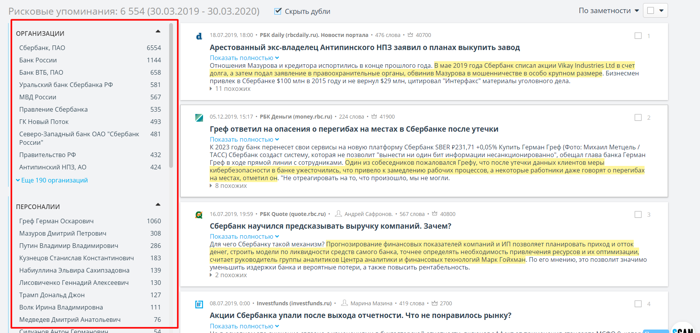
Из полученной выдачи публикаций можно создать Отчет. Чтобы добавить в отчет все публикации, необходимо поставить «галочку» в правом верхнем углу. Если в выдаче более 1000 публикаций, в Отчет попадут только первые 1000 публикаций.
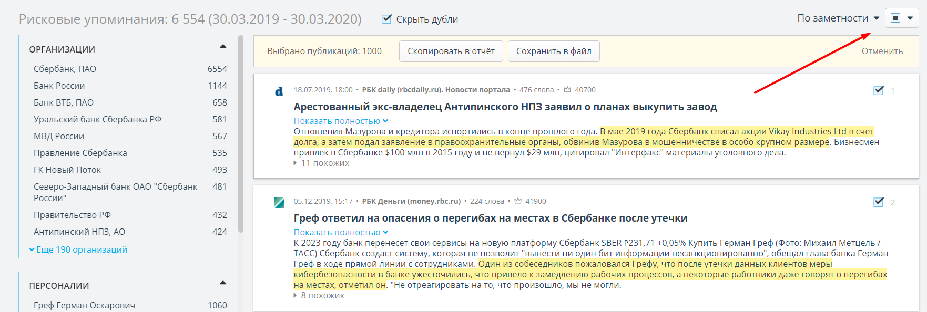
Если в Отчет требуется добавить только выборочные публикации, то необходимо проставить «галочку» напротив интересующих публикаций.
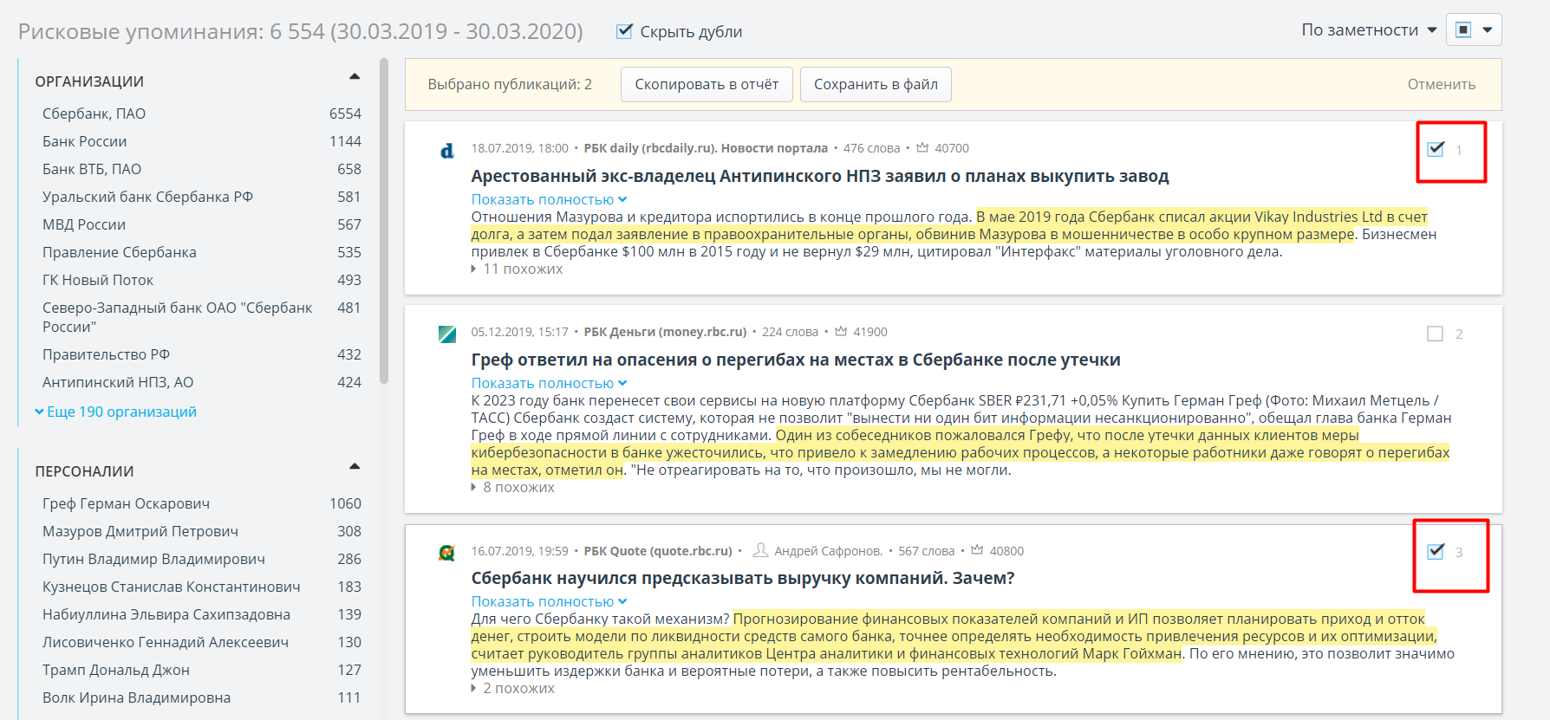
Когда публикации будут выбраны (выделены), необходимо нажать на кнопку «Скопировать в Отчет».
Из результатов поиска можно сохранить файл с публикациями в выбранном формате. Для этого необходимо поставить галочку напротив публикаций, а затем нажать на кнопку «Сохранить в файл».
В открывшемся меню следует выбрать формат вставки публикаций и формат файла при выгрузке. Затем нажать «сохранить» и дождаться формирования файла.
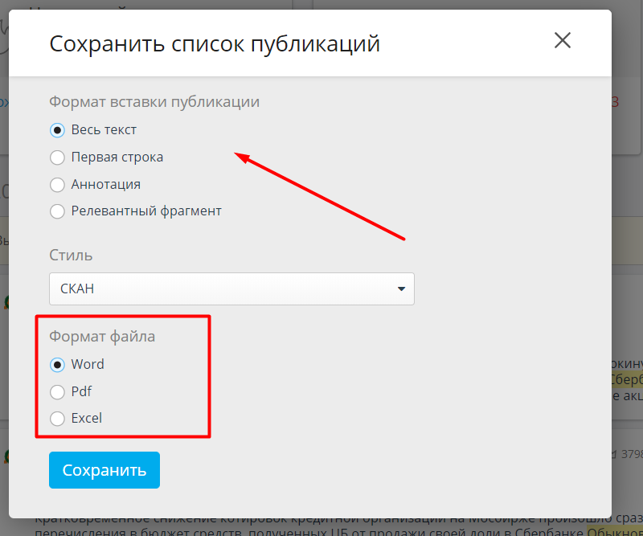

Создание отчета
По результатам проверки репутации контрагента можно сформировать комплексный отчет. Для этого необходимо нажать кнопку «Создать отчет», расположенную в панели «Карточка компании».
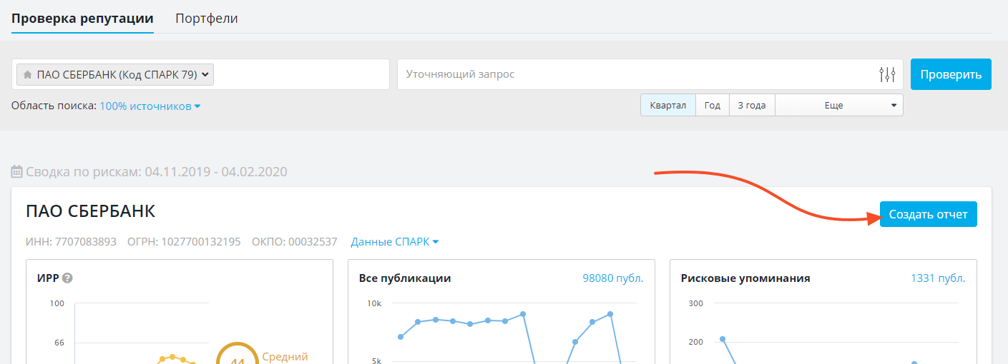
Для настройки элементов отчета в открывшемся меню необходимо активировать соответствующие бегунки. Настройка отчета позволяет добавить обложку, дайджест (краткое содержание публикаций) и/или тексты публикаций.
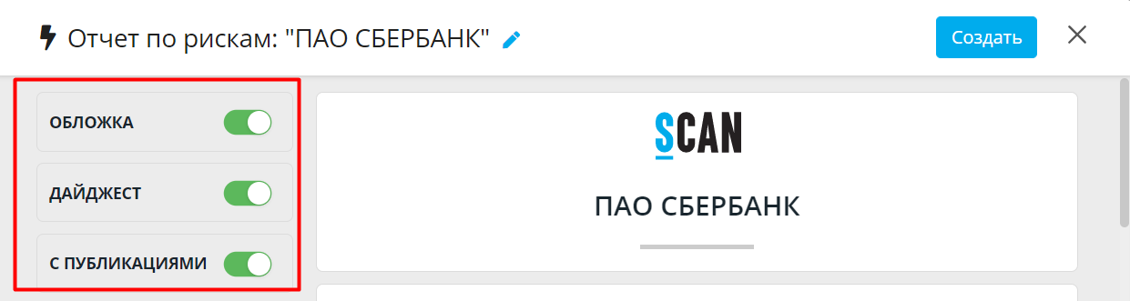
При добавлении публикаций в отчет необходимо выбрать формат вставки: фрагмент с упоминанием контрагента (релевантный фрагмент) или весь текст статьи.
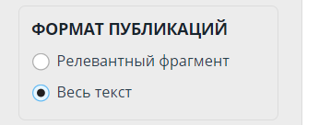
Ограничить количество публикаций по каждому из риск-факторов можно выбрав одну из предустановленных настроек (20, 100) или задать произвольное количество через параметр «Другое значение». Если вам необходимо получать все упоминания контрагента по каждому из риск-факторов, рекомендуется выбрать параметр «Все публикации».
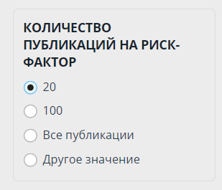
Сортировка публикаций в отчете доступна по хронологическому принципу (новые в начале) и по заметности. В меню слева можно установить необходимый параметр.
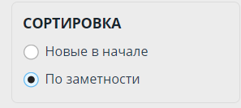
Справа от панели настройки располагается макет отчета. По завершении настройки необходимо нажать «Создать» в правом верхнем углу макета.
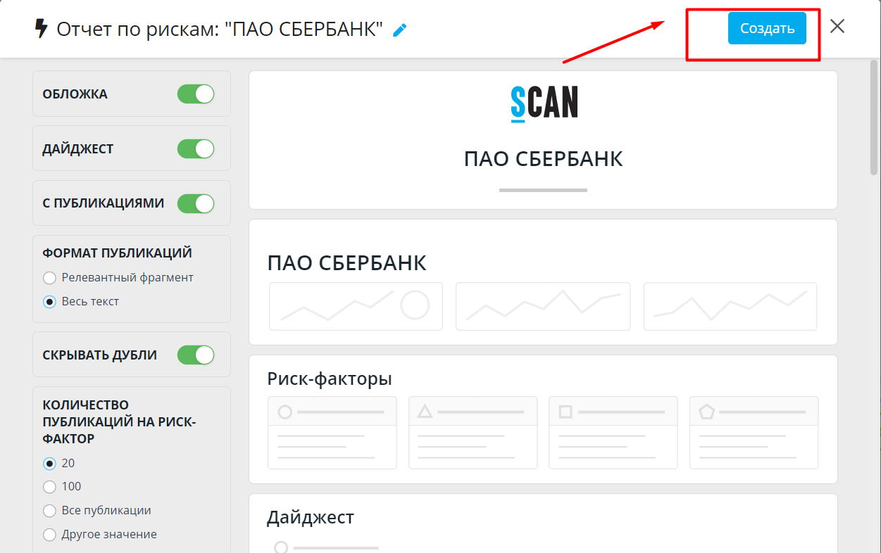
Все сформированные отчеты хранятся в разделе «Отчеты по рискам» вкладки «Проверка репутации» сервиса Риски
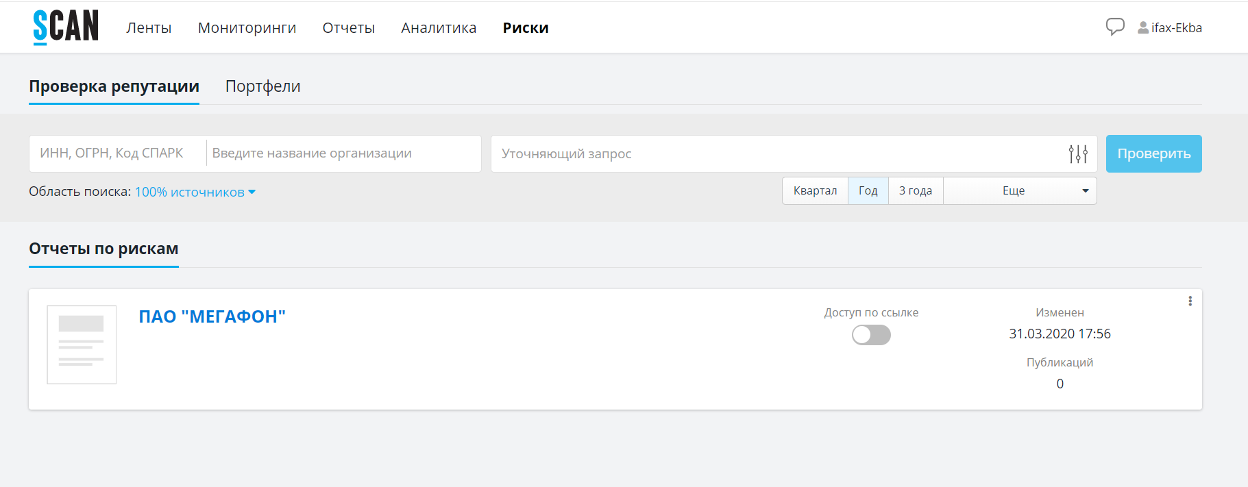
Отчеты по проверке репутации контрагента можно выгрузить в одном из форматов или разослать из системы. Для этого необходимо зайти в выпуск и нажать соответствующую кнопку в правом верхнем углу интерфейса.
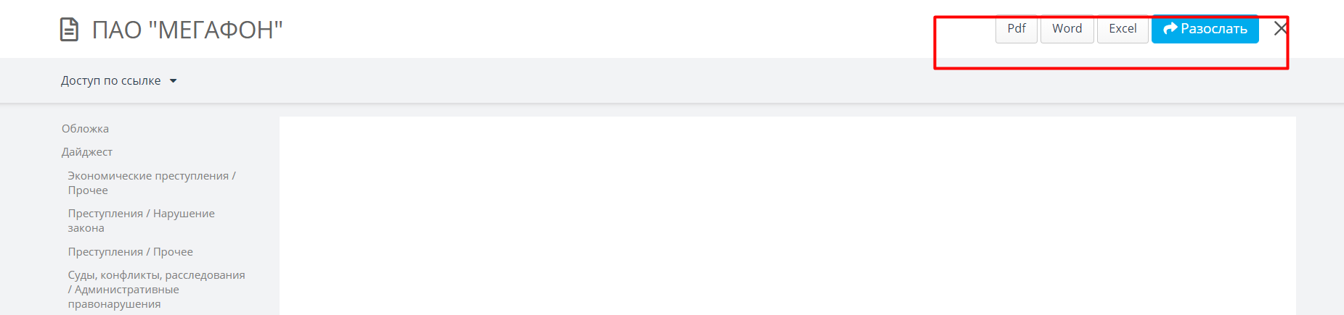

Портфели

Первичная настройка портфеля
Сервис «Портфели» предназначен для автоматического мониторинга списка контрагентов, который может включать в себя до 10 000 компаний.
Для того чтобы создать новый портфель, необходимо выбрать соответствующий раздел во вкладке «Риски».
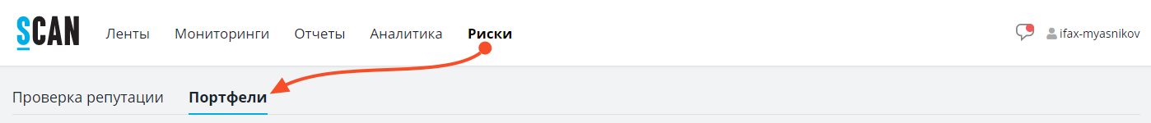
Создать новый портфель можно одним из способов: подключить из СПАРК, загрузить из файла или сформировать вручную.
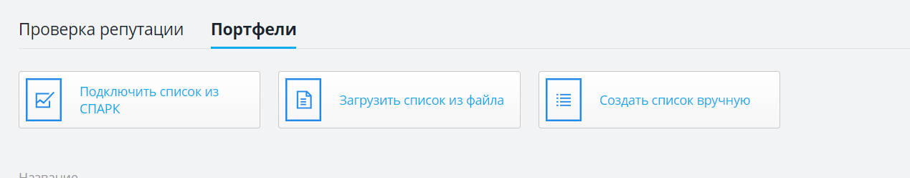
Для подключения в «Портфели» списка из СПАРК необходимо ввести логин и пароль от СПАРКа в открывшемся окне, затем выбрать список, который необходимо поставить на мониторинг.
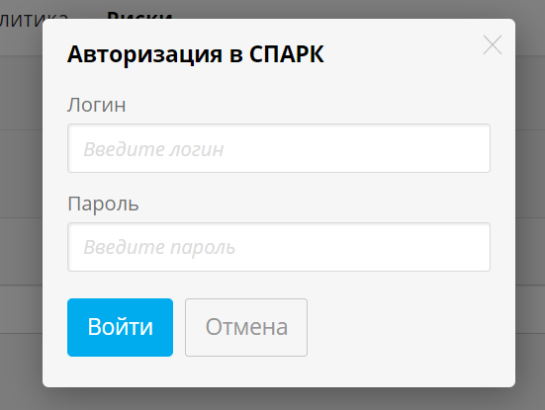
Для подключения в «Портфели» списка из файла необходимо скачать шаблон Excel
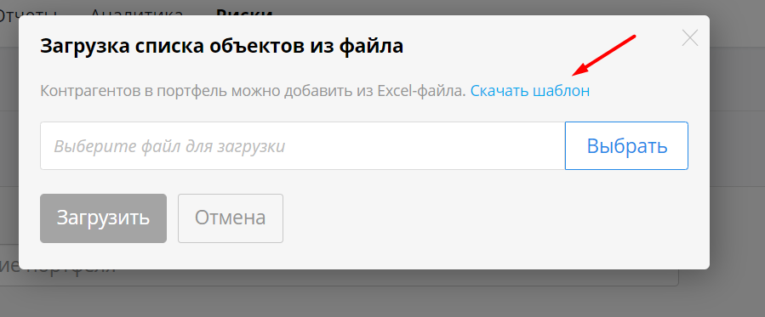
В соответствующих полях скачанного шаблона Excel необходимо указать наименование контрагента и один из идентификаторов.
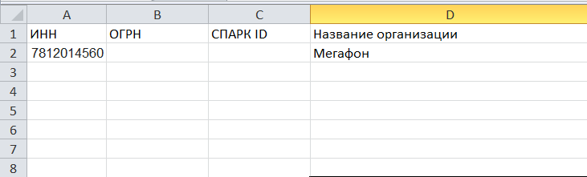
Для формирования портфеля вручную необходимо нажать кнопку «Добавить контрагента» и последовательно найти и добавить все организации, которые должны войти в портфель. Для поиска организации можно вводить Название, ИНН, ОГРН, СПАРК ID (с префиксом s, например «s79») или Название и ИНН через пробел.
У добавленных вручную контрагентов рядом с названием отображается кнопка «ABC» для переключения режима поиска по объекту, если данный объект организации не был детально проработан нашими специалистами. По умолчанию включен расширенный режим поиска, при котором система находит не только публикации с указанной компанией, но и публикации с одноименными организациями без точной идентификации по реквизитам или руководителю.
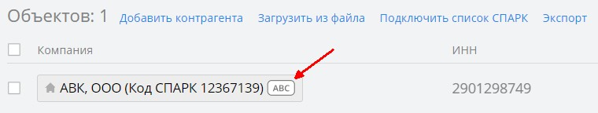
Чтобы повысить точность поиска и уменьшить количество публикаций в отчете, отключите расширенный режим поиска похожих по названию организаций.
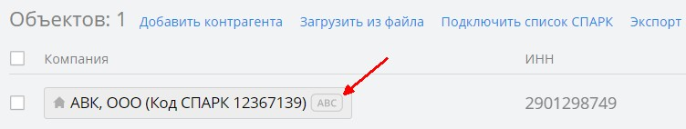
Вне зависимости от способа формирования портфеля автоматически будет открыто окно Настройки отчета.
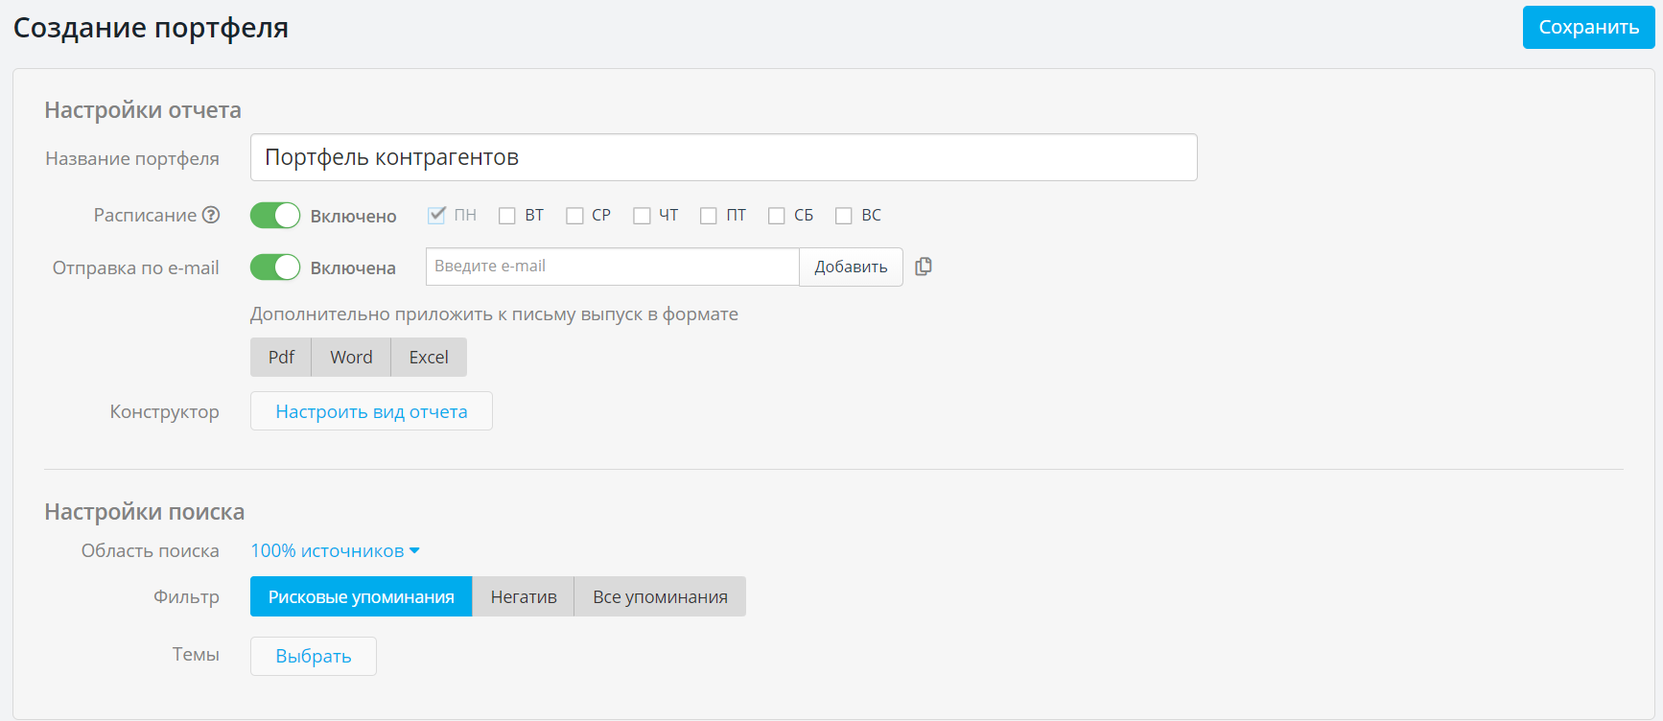
В окне настройки можно задать произвольный заголовок отчета
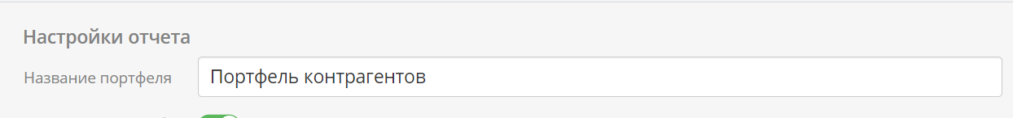
В окне настройки можно установить расписание отчета, установив галки на нужных днях недели. Отчеты в заданные дни будут формироваться в произвольное время до 08:00 по Москве.
Для настройки адресов отправки нужно активировать бегунок «Отправка по e-mail» и указать адреса рассылки, после чего при необходимости выбрать формат приложенного к письму файла (по умолчанию отчет приходит в формате ссылки на html-страницу).
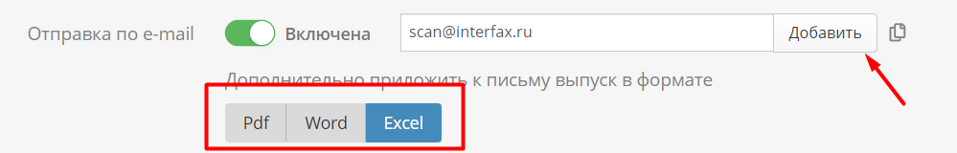
Чтобы настроить вид отчета, используйте Конструктор.

В конструкторе отчета можно активировать дополнительные элементы отчета, среди которых обложка отчета, аналитика по 10 самым упоминаемым контрагентам и список всех контрагентов, входящих в портфель. Для включения элемента в отчет необходимо активировать соответствующий бегунок.
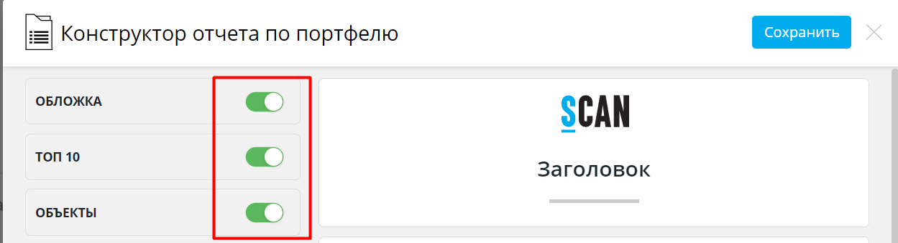
В настройках отображения публикаций есть возможность скрыть дубли статей из отчета путем проставления соответствующей галки.
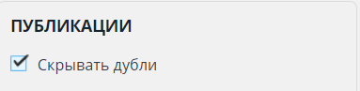
В настройках отображения публикаций также можно настроить
- формат публикаций: релевантный фрагмент или полный текст;
- принцип группировки: публикации могут быть сгруппированы по принципу упоминаемости в них одной и той же компании или идентичного риск-фактора;
- принцип сортировки: в хронологическом порядке: новые в начале или по заметности.
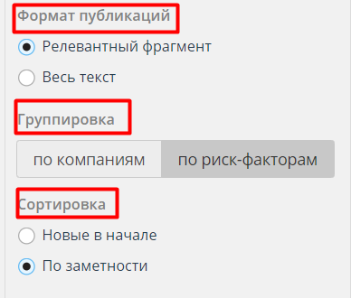
Для регулирования области поиска отчета необходимо открыть расширенное меню и осуществить настройку в соответствии с п. 4 настоящего руководства.
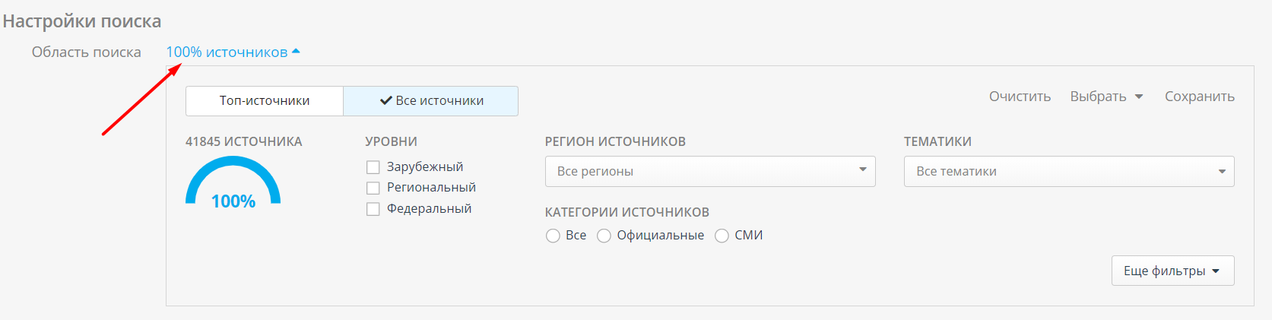
Меню настройки поиска также позволяет установить для публикаций один из фильтров: только рисковые упоминания, негатив или «все упоминания». При фильтрации по рисковым упоминаниям в отчет будут попадать только упоминания компании в контексте риск-факторов, при фильтрации по негативу – все негативные упоминания, в том числе в контексте риск-факторов, но, не ограничиваясь ими. При выборе фильтра «Все упоминания» в отчет попадут абсолютно все статьи, где встречается искомый контрагент.
Для применения фильтра необходимо нажать соответствующую кнопку.
Для поиска упоминаний в контексте установленных тем необходимо в поле «Тема» нажать кнопку «Выбрать» и в открывшемся окне отметить галками интересующие темы, после чего применить настройки, нажав кнопку «Готово».
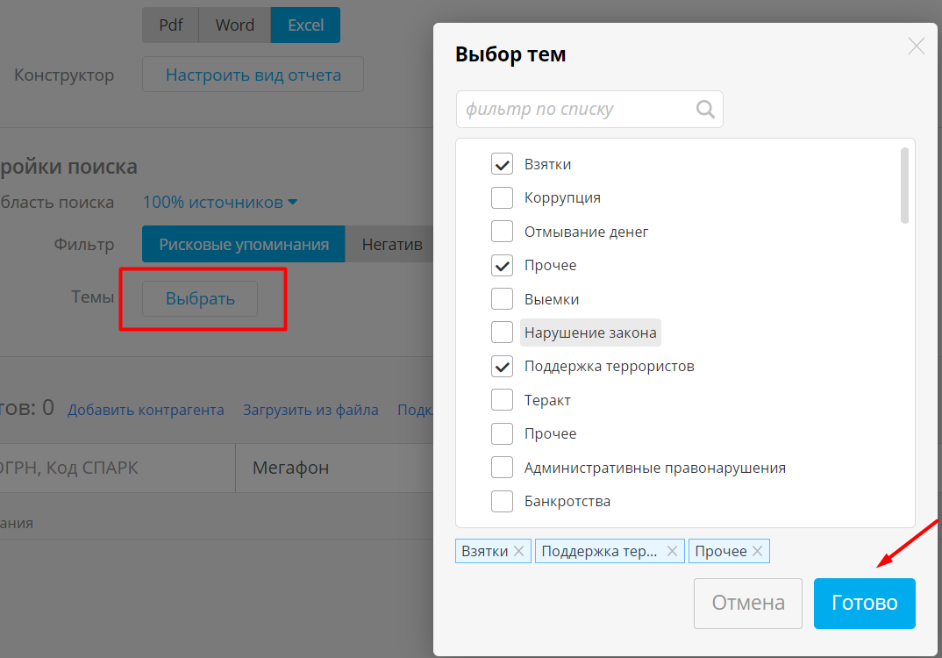
После добавления списка контрагентов любым из описанных способов и завершения настройки отчета необходимо сохранить портфель, нажав соответствующую кнопку интерфейса.
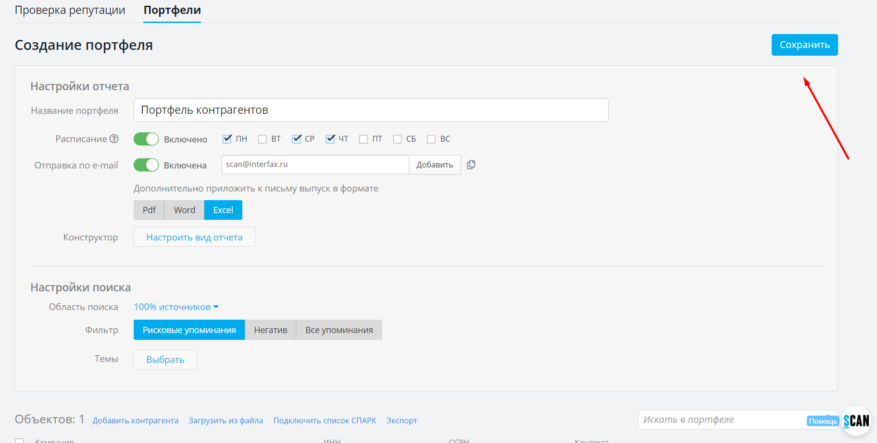
Все сохраненные портфели доступны для просмотра и корректировки в соответствующей вкладке.
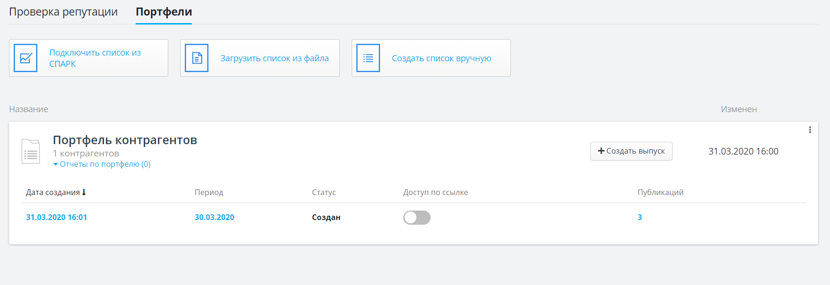

Редактирование портфеля контрагентов
Отредактировать портфель контрагентов можно, выбрав нужный портфель из списка сохраненных во вкладке «Портфели». Для этого нужно зайти в меню настройки, нажав на заголовок портфеля.
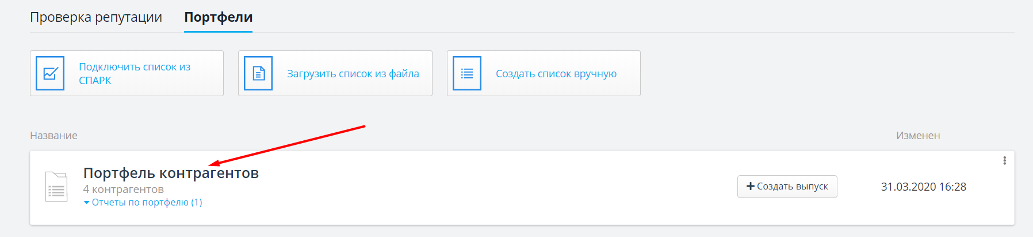
В открывшемся меню можно изменить примененные при первичной настройке параметры.
Добавить нового контрагента к мониторингу можно один из способов – вручную, из шаблона excel или с помощью списков СПАРК.
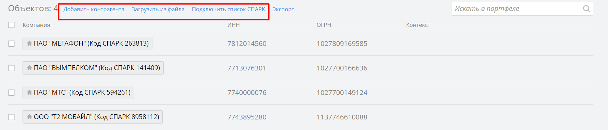
Для удаления контрагента из портфеля необходимо отметить его галкой в панели слева, затем нажать «Удалить» в появившейся панели сверху. Одновременно можно удалять одного, нескольких или всех контрагентов из списка.
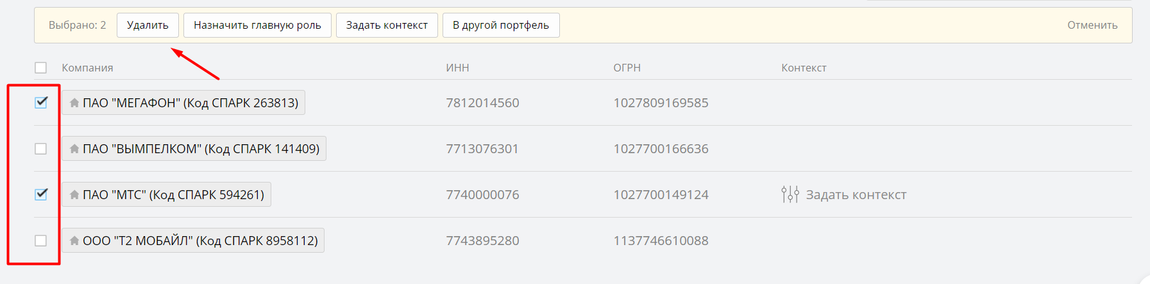
Для назначения контрагенту главной роли необходимо отметить его галкой в панели слева, затем нажать «Назначить главную роль» в появившейся панели сверху. При активации настройки в отчет будут попадать публикации, в которых речь идет преимущественно об указанной организации.
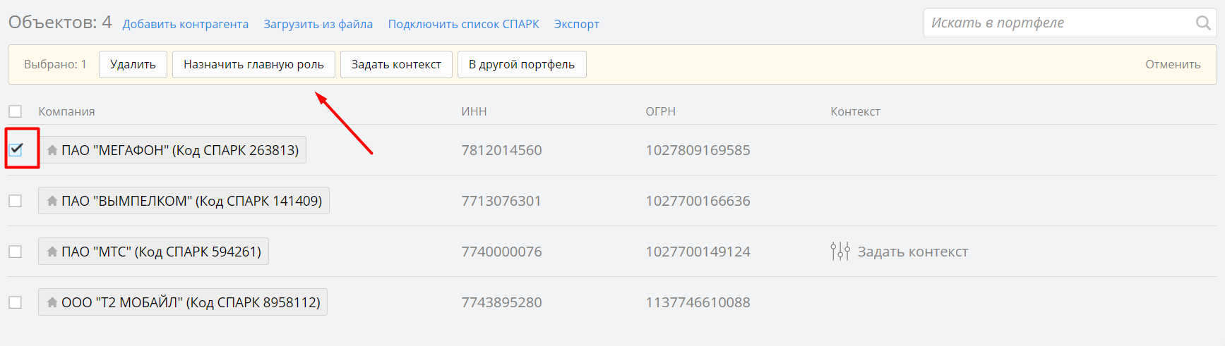
Назначить тематический контекст поиска одному или нескольким контрагентам можно, отметив их галками на панели слева и нажав «Задать контекст».
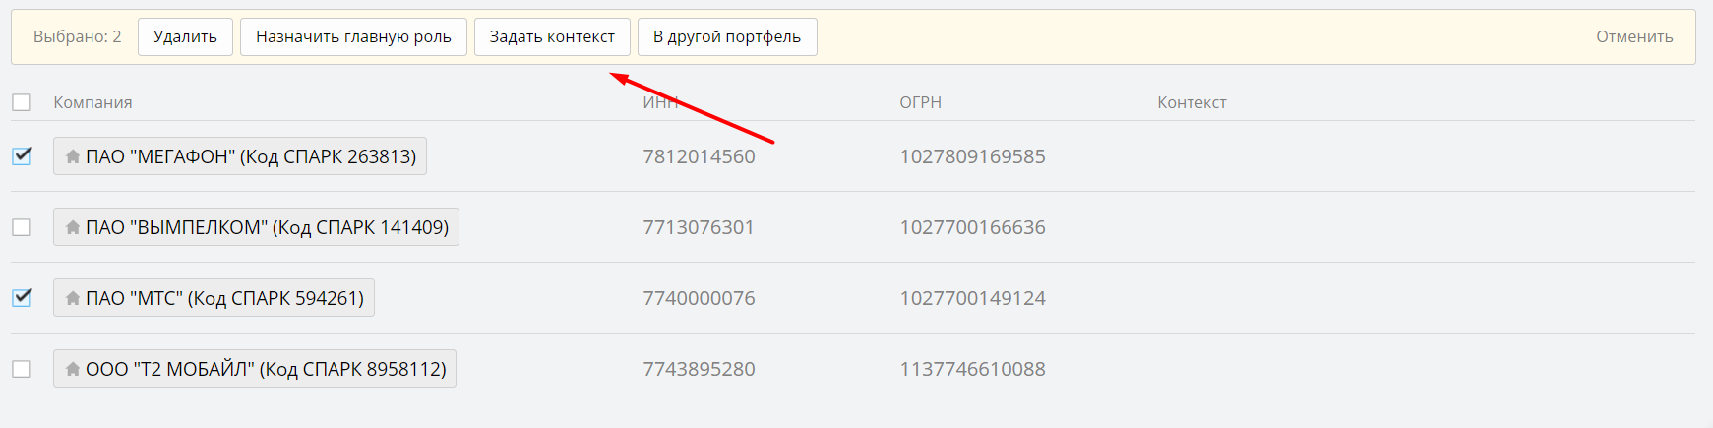
Настройка контекста позволяет добавить или исключить одну или несколько тем из списка. Для этого нужно проставить галки и нажать необходимую кнопку – «В контекст» – для добавления в контекст поиска контрагента и «В исключение», соответственно, для исключения данной темы из поиска.
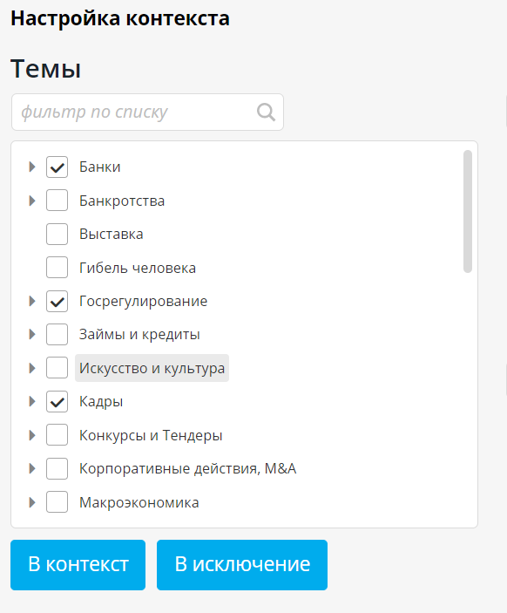
Настройка контекста позволяет осуществлять поиск не только в контексте предустановленных тем, но и в контексте произвольных организаций, персон, локаций и др. Для этого соответствующий маркер нужно прописать в поле «Контекст» в правой части панели настройки.
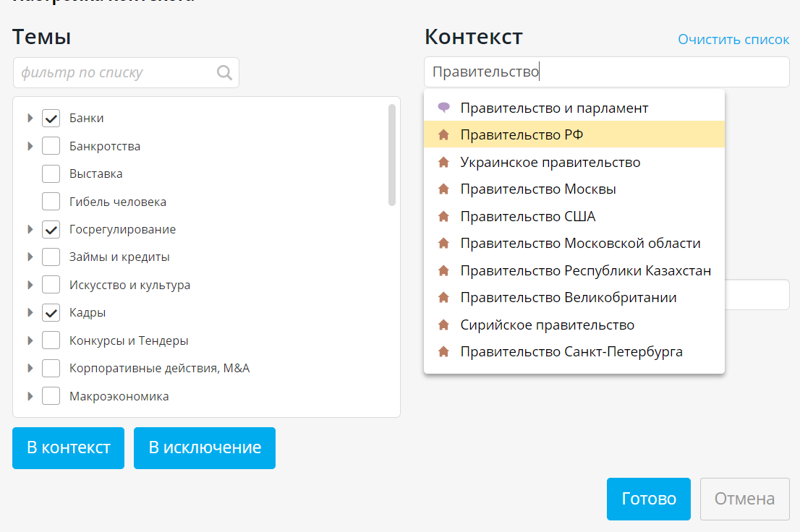
Настройка контекста позволяет исключать из поиска произвольные организации, персоны, локации и др. Для этого соответствующий маркер нужно прописать в поле «Исключение» в правой части панели настройки.
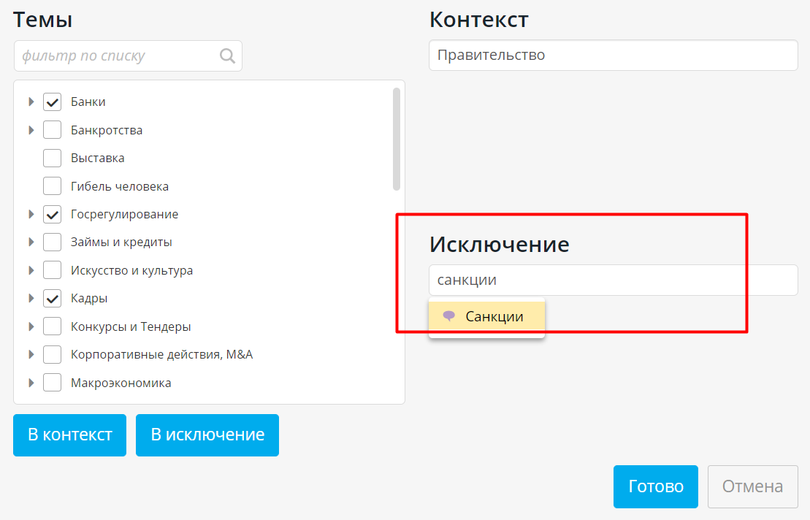
Настроить контекст для отдельного контрагента из списка можно с помощью поля «контекст».
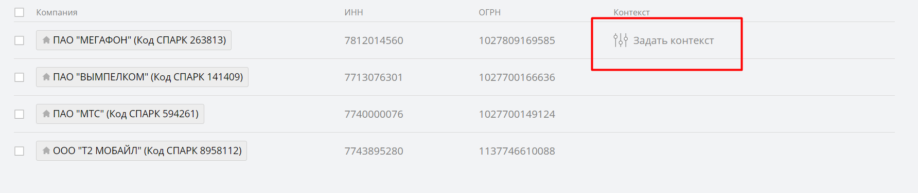

Создание выпуска отчета
Для того чтобы создать выпуск отчета по портфелю контрагентов нужно нажать кнопку «Создать выпуск», после чего установить период выпуска, адреса рассылки и формат приложенного файла. После нажатия «Получить» запустится процесс формирования отчета.
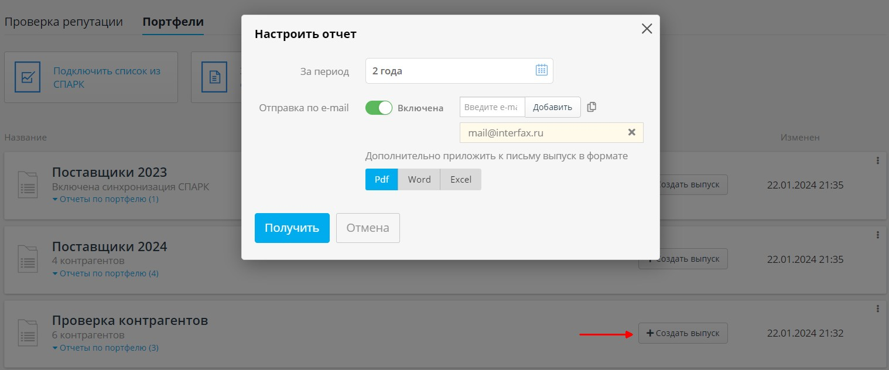
Просмотреть более ранние выпуски можно, развернув меню «Отчеты по портфелю». В открывшемся меню содержится информация о дате создания отчета, охваченном периоде, статусе отчета и количеству вошедших в него публикаций.
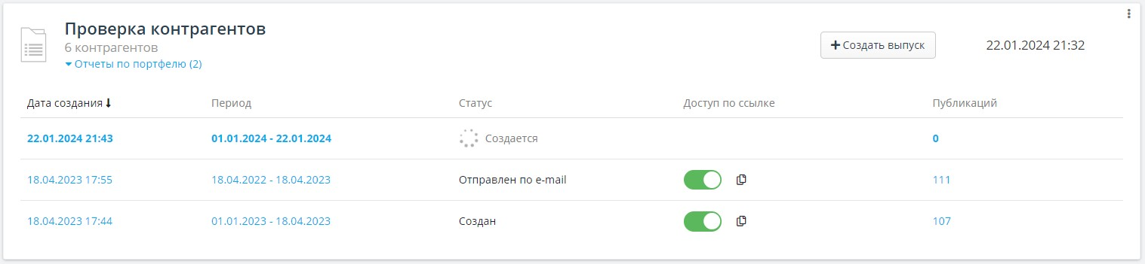
Открыть доступ по ссылке к уже сформированному отчету можно, активировав соответствующий бегунок.
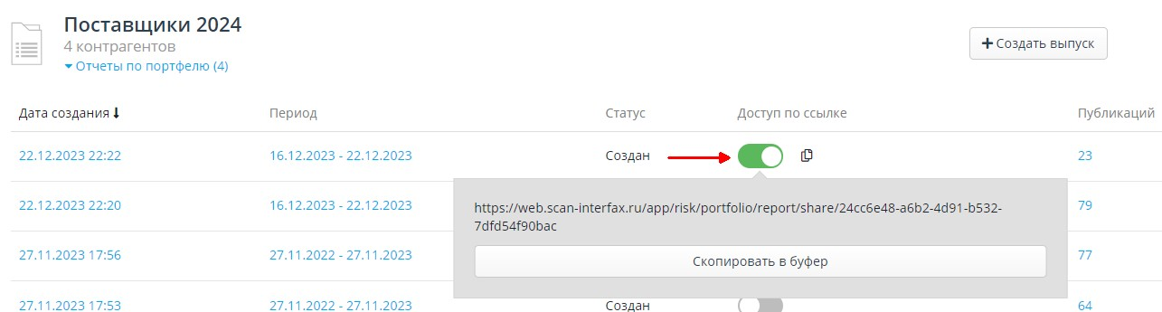
Выпуск отчета по портфелям можно выгрузить в одном из форматов или разослать из системы. Для этого необходимо зайти в выпуск и нажать соответствующую кнопку в правом верхнем углу интерфейса.
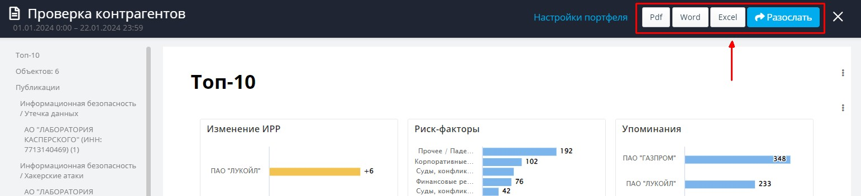

Ленты

Создание новой ленты
Для создания новой ленты необходимо перейти в раздел «Ленты» и нажать на «+ Лента СМИ».
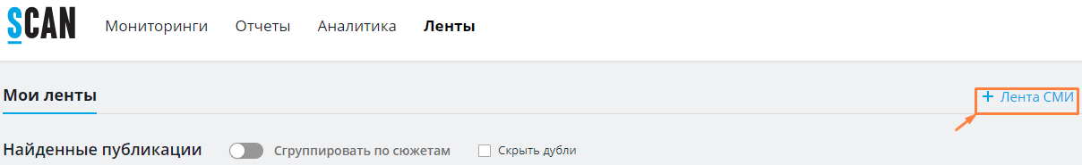
Далее открывается окно создания новой ленты. В данном окне требуется:
- Указать название ленты.
- Определить, показывать на дашборде или нет (по умолчанию выключено), и настроить отображение и сортировку публикаций ленты.
- Построить запрос поиска (см. п. «Простой поиск» или «Расширенный поиск»).
- Задать область поиска.
- Нажать кнопку "Создать".

Для возможности создания ленты необходимо выполнить хотя бы одно из условий:
- Для ленты по конкретному запросу: ввести строку поиска (компании, персоны, фразы и т.п.).
- Для ленты по конкретным источникам: в Области поиска нажать кнопку "Еще фильтры" и выбрать значения в поле «Искать только в этих источниках». В данном случае можно оставить пустой запрос, чтобы читать все публикации по конкретным источникам.
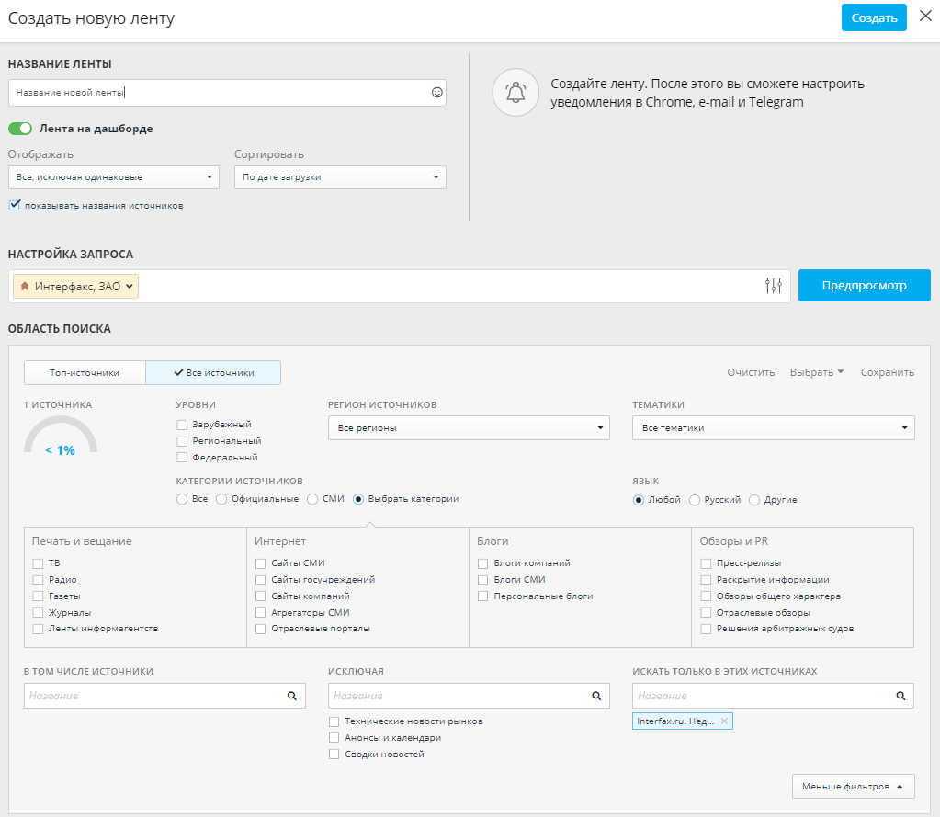
После сохранения созданная лента появляется на странице раздела. Чтобы просмотреть список публикаций ленты, нужно установить флажок рядом с её названием.
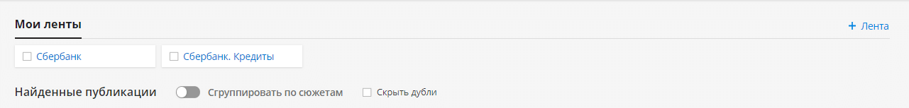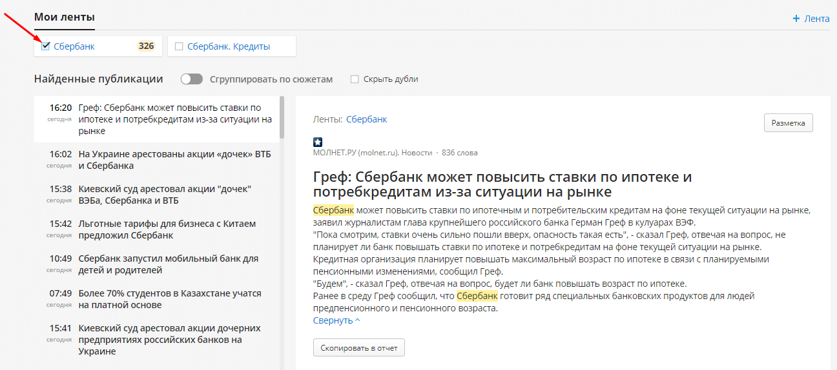

Редактирование ленты
После создания ленты открывается окно редактирования ленты. Также его можно открыть, если нажать на название нужной ленты в разделе "Ленты".
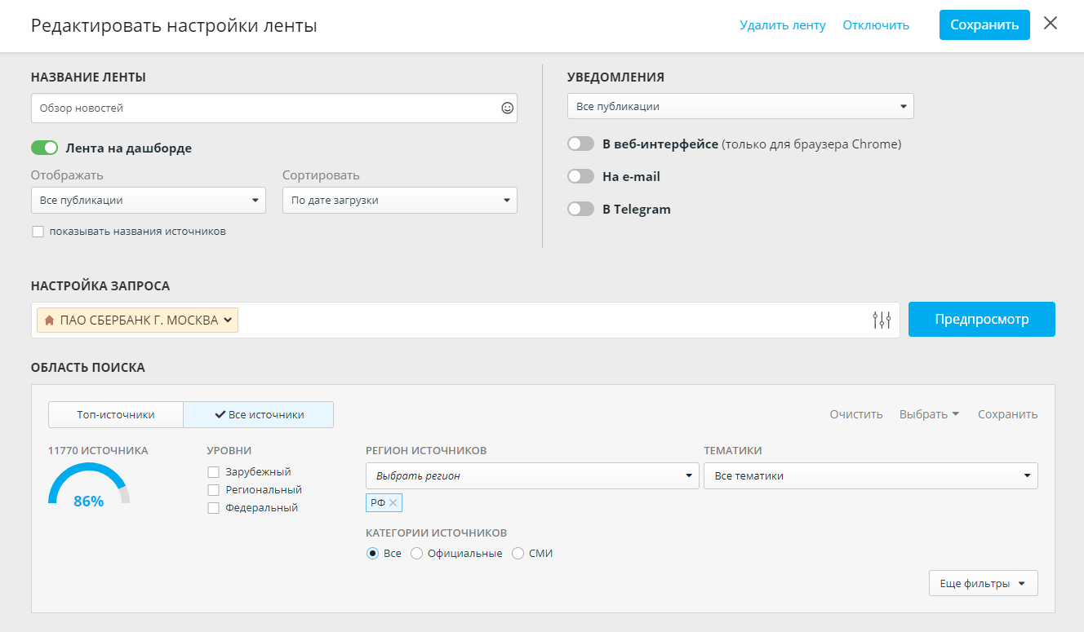
В настройках можно отредактировать:
- Название ленты
- Отображение ленты на дашборде
- Настройку запроса (см. п. «Простой поиск» или «Расширенный поиск»)
- Область поиска (см. п. «Настройка области поиска»)
Если были внесены изменения в Настройках запроса или Области поиска, то после сохранения список публикаций на дашборде и в разделе "Ленты" обновится.
В этом же окне можно удалить ленту или временно отключить. После отключения в ленту перестают поступать публикации, позже ленту можно обратно включить.

Рассылка уведомлений
В разделе настроек "Уведомления" можно выбрать канал уведомлений и фильтрацию («Все публикации», «Все, исключая одинаковые»).
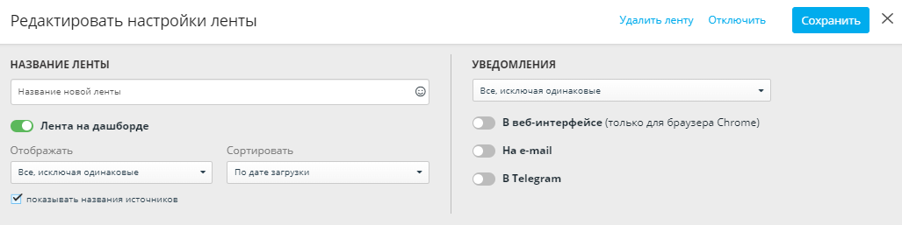
- В веб-интерфейсе (только для браузера Chrome) - уведомления приходят в браузере. По клику на уведомление открывается полный текст публикации.
- На e-mail - уведомления приходят на почту. Для включения рассылки требуется:
  - Добавить адреса эл.почты подписчиков.
  - Выбрать подходящие настройки "Формат уведомлений", "Выделение релевантных фрагментов", "Куда ведут ссылки в заголовках публикаций".
  - Если требуется отложенная отправка, то активировать настройку "Уведомлять периодически".
  - Нажать кнопку "Применить".
  - Сохранить ленту.
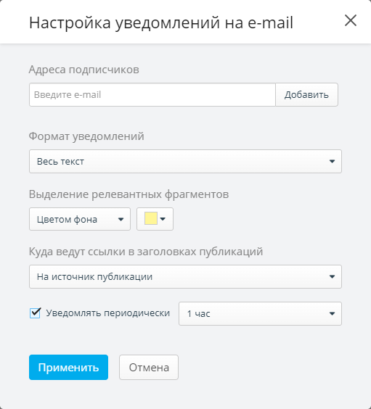
- В Telegram - уведомления приходят в мессенджер Telegram. Для включения рассылки требуется:
  - Выбрать подходящую настройку "Формат уведомлений".
  - Если у рассылки уже есть подписчики, то проверить список подписчиков и при необходимости удалить лишних получателей.
  - Нажать кнопку "Применить".
  - Сохранить ленту.
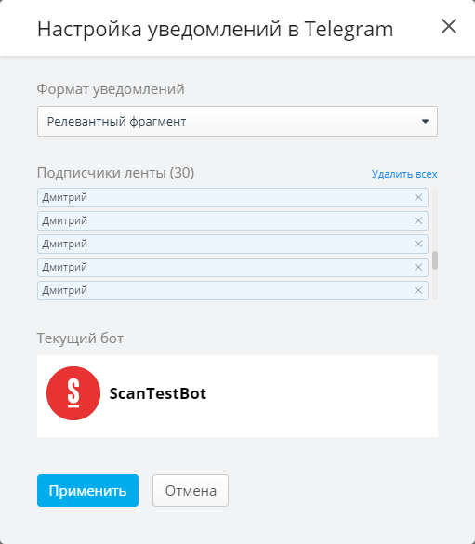
  - После сохранения настроек ленты появляется ссылка для подписки на уведомления в Telegram. Для активации подписки нужно перейти по ссылке и нажать "Начать" или "Start" в открывшемся telegram-чате.
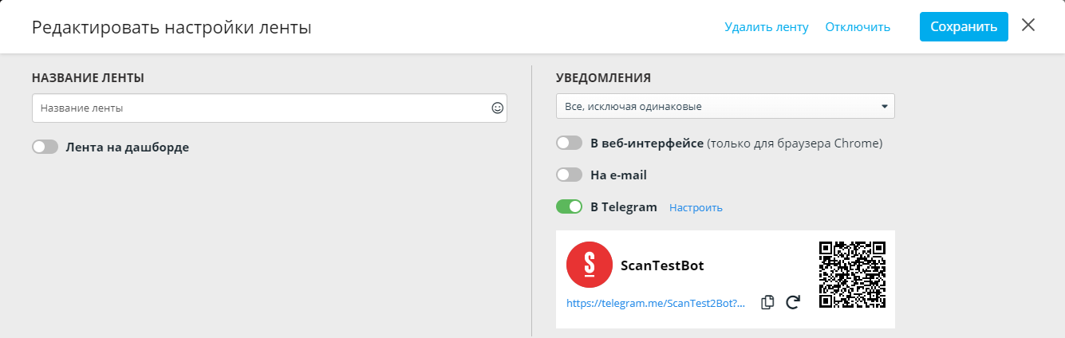

Управление подписчиками
Для добавления/удаления подписчиков рассылки ленты на E-mail необходимо в разделе "Ленты" нажать на название нужной ленты, открыть окно настроек рассылки на E-mail при помощи переключателя или кнопки "Настроить" рядом с пунктом "На e-mail". В открывшемся окне можно добавлять и удалять получателей рассылки в блоке "Адреса подписчиков". После удаления необходимо применить настройки и сохранить ленту.
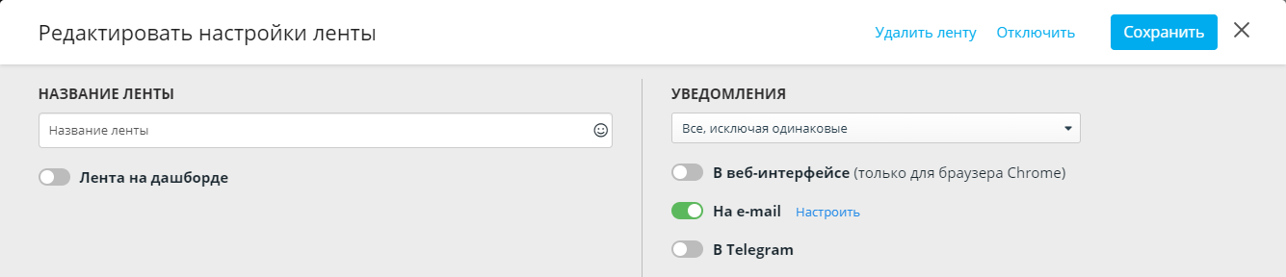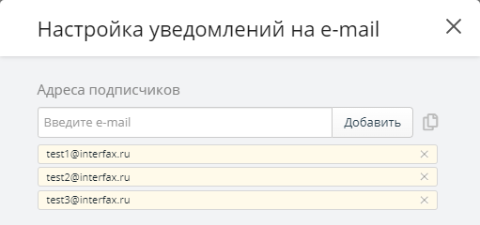
Для удаления подписчиков ленты в Telegram необходимо в разделе "Ленты" нажать на название нужной ленты, открыть окно настроек рассылки в Telegram при помощи переключателя или кнопки "Настроить" рядом с пунктом "В Telegram". В открывшемся окне можно удалять получателей рассылки в блоке "Подписчики ленты". После удаления необходимо применить настройки и сохранить ленту.
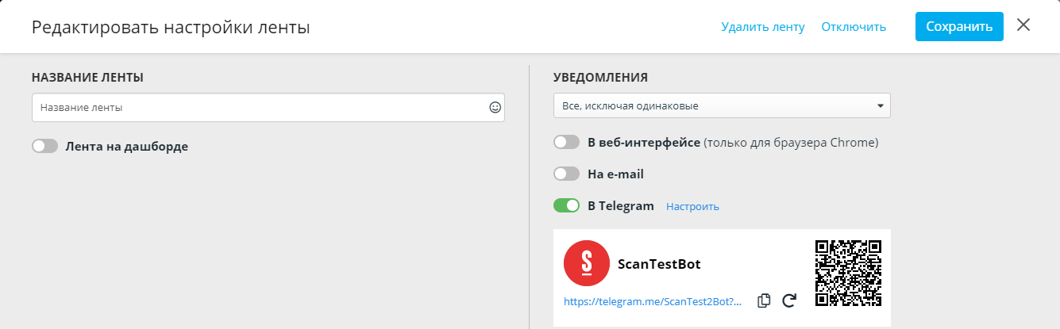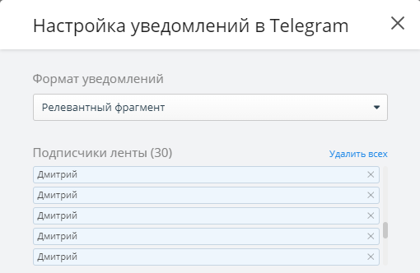
В окне "Редактировать настройки ленты" можно также обновить ссылку для подписки, для этого нажмите на иконку со стрелкой рядом с QR-кодом. После обновления старая ссылка становится недействительной.
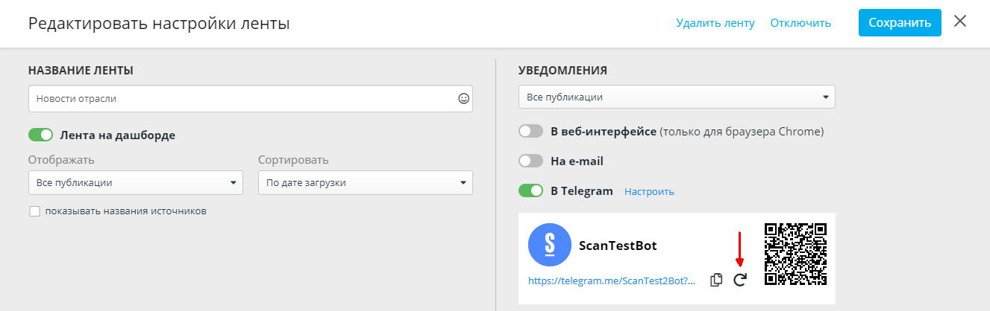

Настройка ботов Telegram
Для рассылки уведомлений можно использовать несколько Telegram-ботов. Например, в одном чате получать уведомления СМИ, в другом - Соцмедиа. Или направлять в один чат Ленты с важными для вас публикациями, в другой - менее важные.
- Откройте окно «Редактировать настройки ленты».
- Откройте окно настроек рассылки в Telegram при помощи переключателя или кнопки "Настроить" рядом с пунктом "В Telegram" и нажмите кнопку «Настройка ботов».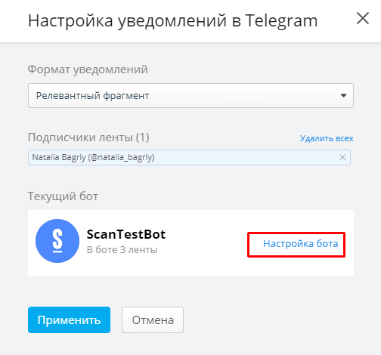
- В окне «Настройка ботов» отображаются все ленты с рассылкой в Telegram.
- Нажмите «Добавить бота».
- Перетащите в область с новым ботом те ленты, которые вы хотите получать отдельно от остальных. Перетаскивать можно только ленты с включенной рассылкой.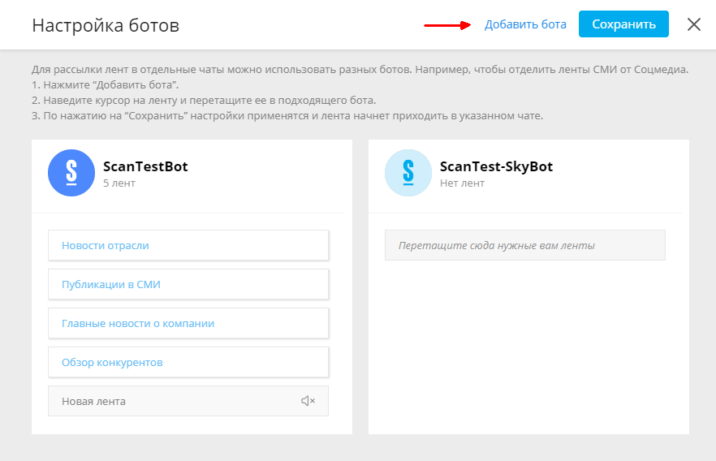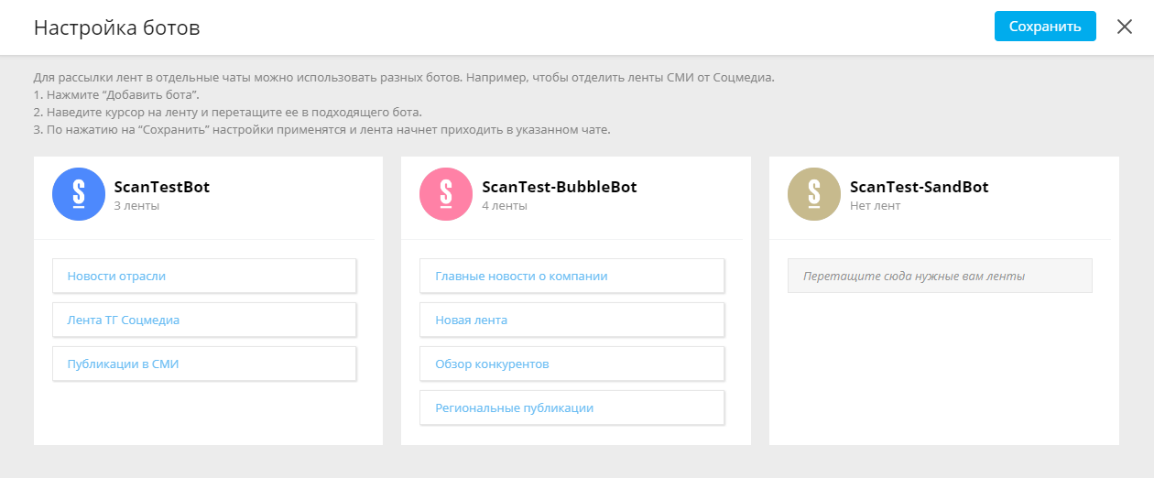
- Нажмите «Сохранить» и подтвердите изменение.
Если у перемещенных лент были подписчики, они получат уведомление об изменении Telegram-чата рассылки.

Просмотр ленты
При наличии лент, выбранных для просмотра, в левой колонке появляется список публикаций. Область справа предназначена для просмотра текста публикаций, выбранных в левой колонке. Из списка можно скрыть дубли, также можно статьи сгруппировать по сюжетам. Жирное выделение – это новые публикации (появившиеся с прошлого посещения страницы Ленты), серым цветом – прочитанные.
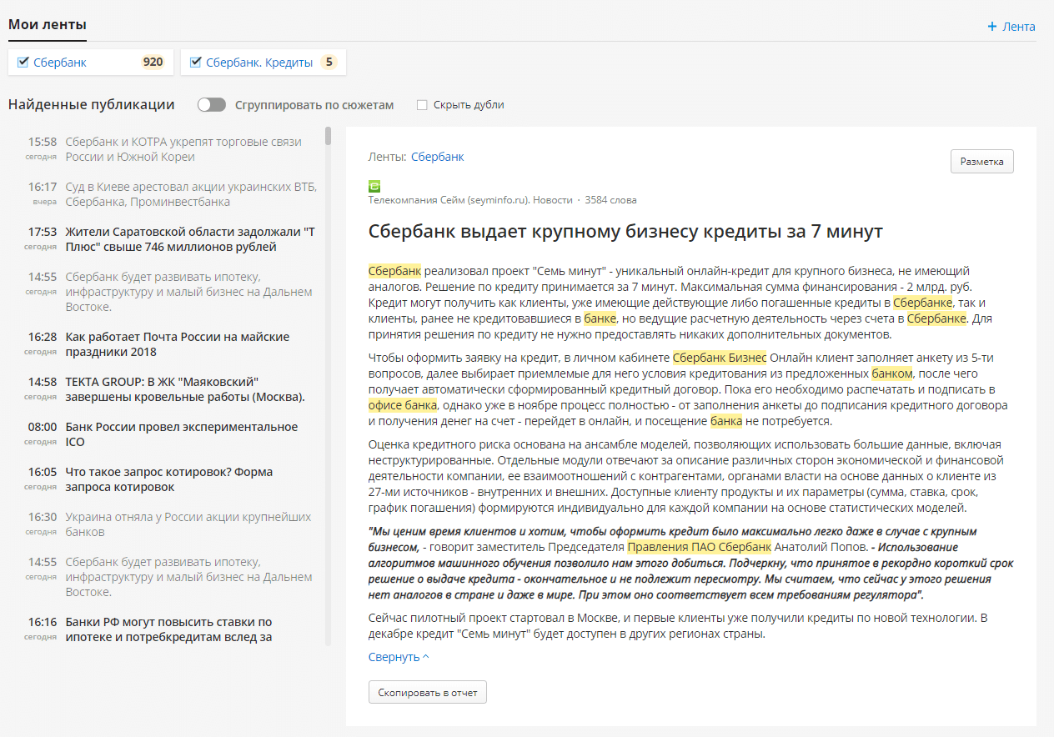
Выбранную публикацию можно скопировать в отчет. Для этого нужно нажать на соответствующую кнопку под текстом публикации и выбрать параметры копирования:
- Формат вставки публикации
- Отчет, в который будут скопированы публикации
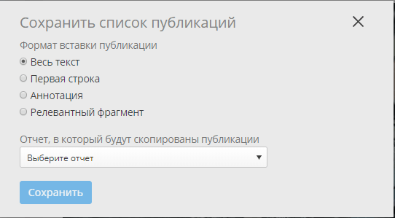

Соцмедиа
Важное уточнение – для подключения мониторинга соцмедиа нужно обратиться к своему клиентскому менеджеру. Вместе с ним вы определите Темы мониторинга соцмедиа, включающие ключевые слова и параметры мониторинга, лимиты и тарифы. Также есть возможность определить Теги при необходимости дополнительной фильтрации сообщений внутри ваших Тем.

Поиск
Для поиска по соцмедиа необходимо на стартовой странице приложения перейти в Расширенный поиск:
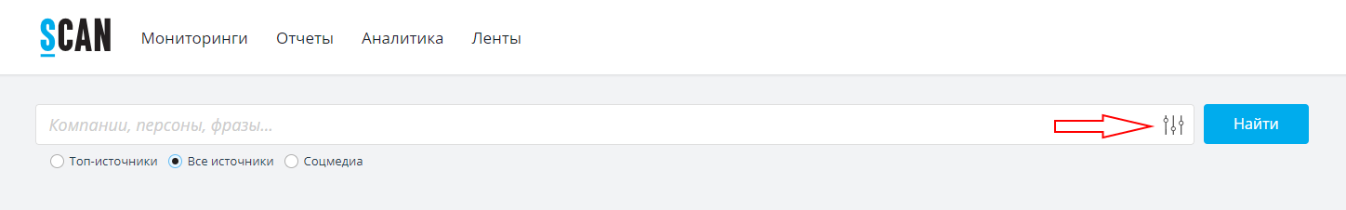
в Области поиска выбрать переключатель «Соцмедиа» и в появившихся параметрах поиска выбрать нужную «Тему»:
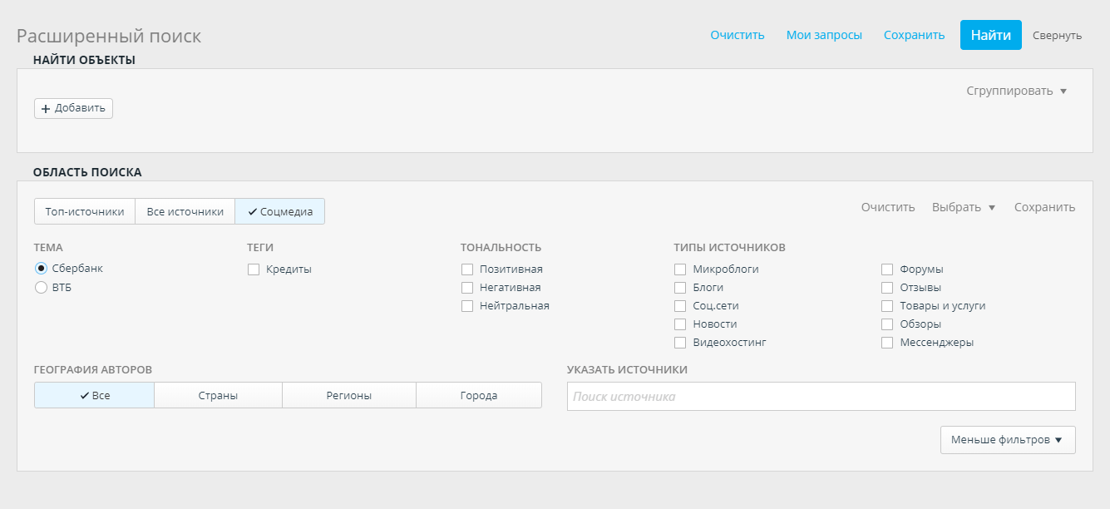
В параметрах поиска есть возможность уточнить дополнительные фильтры:
- Теги – фильтрация по заранее настроенным подзапросам в рамках выбранной Темы
- Тональность – фильтр по выбранным значениям тональности публикаций
- Типы источников – фильтр по выбранным значения типов источников соцмедиа
- География авторов – для фильтрации доступны страны, регионы или города. Выберите нужный тип географии, введите начало названия в поле ввода и кликните по нужному значению из подсказок
- Указать источники – фильтр по выбранным источникам соцмедиа. Введите начало названия в поле ввода и кликните по нужному значению из подсказок
В отличие от поиска по СМИ, ключевые слова уже заложены в настройках Темы и выбранных Тегов, поэтому нет необходимости дублировать условия в строке поиска. Например, для Темы «Сбербанк» нет необходимости задавать одноимённую организацию.
Строка поиска предназначена для ввода дополнительных ключевых слов, если необходима более тонкая фильтрация. Например, слово «ипотека» как фраза:
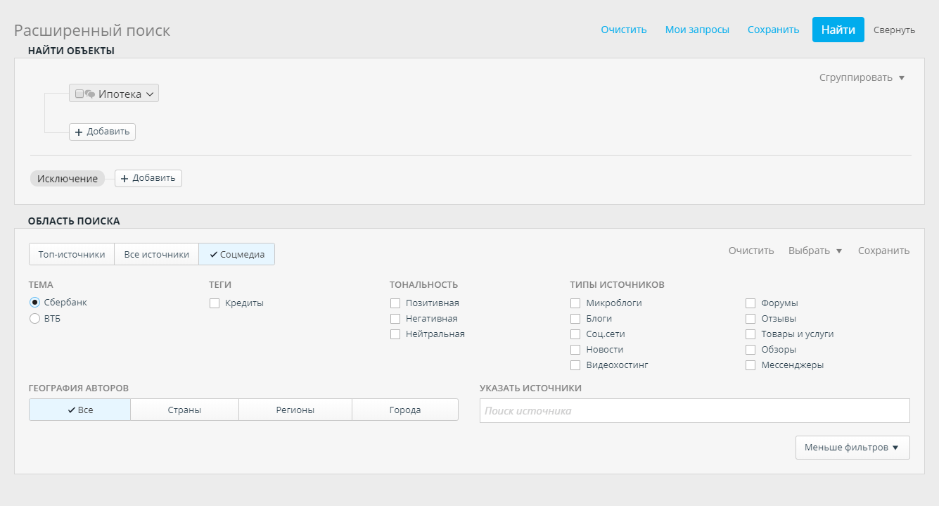
В силу специфики механизма поиска возможности составления запросов по Соцмедиа ограничены по сравнению с поиском по СМИ. А именно, если в строке запроса были заданы какие-либо из перечисленных ниже объектов или опций, то при поиске по соцмедиа они игнорируются:
Игнорируемые объекты:
- Отрасль
- Тема публикации
- Сюжет
- Автор публикации
Игнорируемые опции:
- Тональность
- Главная роль
- Цитаты (без фраз / с фразами)
- Намерения
- Объект в контексте тем публикаций
- Где искать (только заголовок)
- Расстояние "в пределах предложения", "в пределах абзаца"
После того как все необходимые условия введены, для получения результатов необходимо нажать кнопку «Найти». Система отображает аналитическую панель и список найденных публикаций:
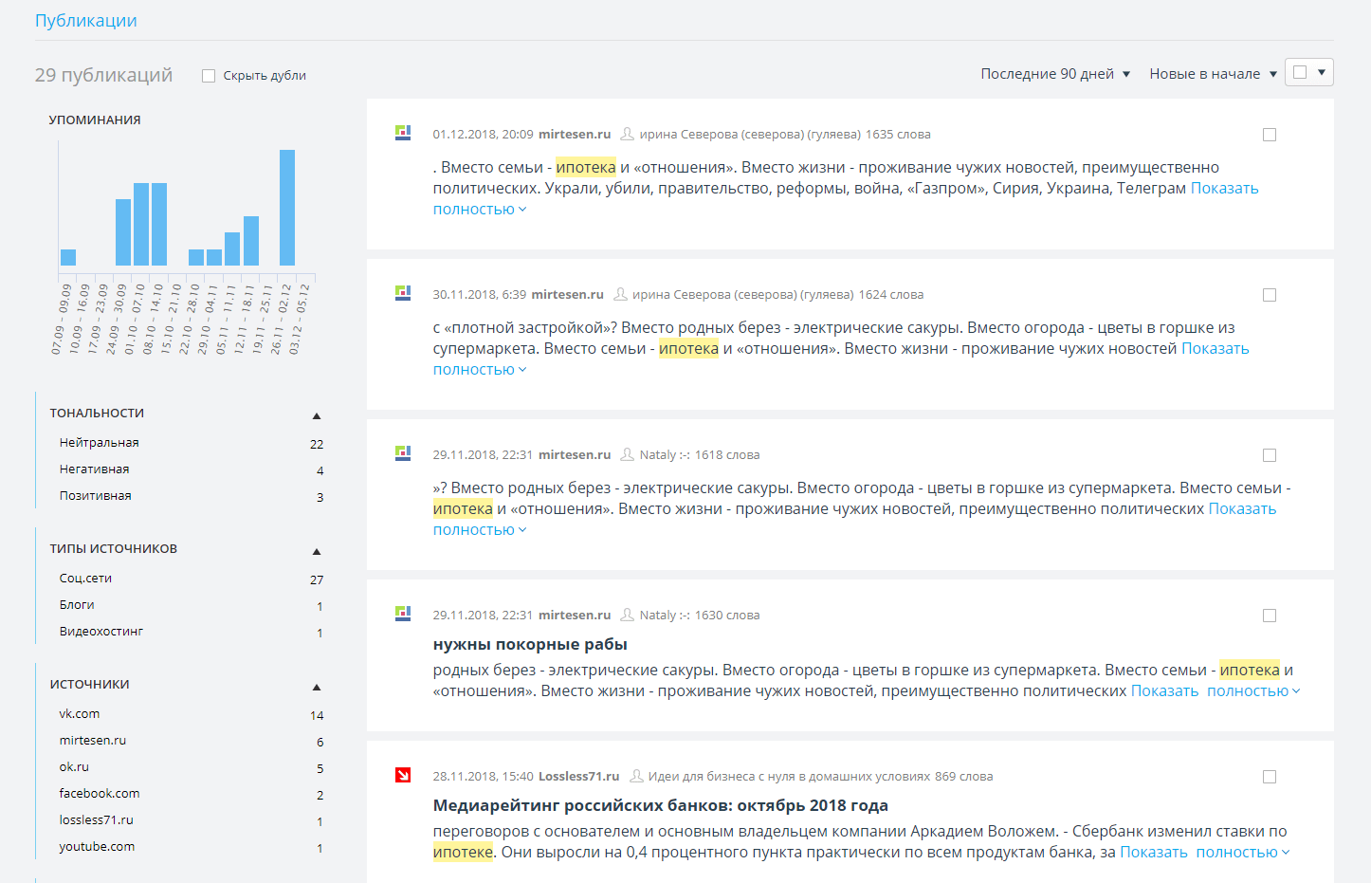
Для корректировки выдачи в результатах поиска присутствуют элементы управления, расположенные над списком публикаций и позволяющие:
- Скрыть дубли
- Изменить период дат поиска
- Изменить сортировку, выбрав значение из списка:
  - Новые в начале – по убыванию даты и времени публикаций
  - Новые в конце – по возрастанию даты и времени публикаций
  - По комментарию – по убыванию количества комментариев к публикации
  - По дублям – по убыванию количества копий текста публикации
В аналитической панели результатов поиска отображаются статистические данные:
- Даты упоминаний
- Тональность
- Типы источников
- Источники
- Авторы
- Страны авторов
- Регионы авторов
- Возрастные группы авторов
- Страны источников
- Пол
По аналитическим срезам доступна фильтрация:
- Для фильтрации по периоду дат необходимо кликнуть на интересующий столбец временной диаграммы.
- Для фильтрации по объекту необходимо навести курсор на интересующий объект и нажать кнопку «Добавить в фильтр»
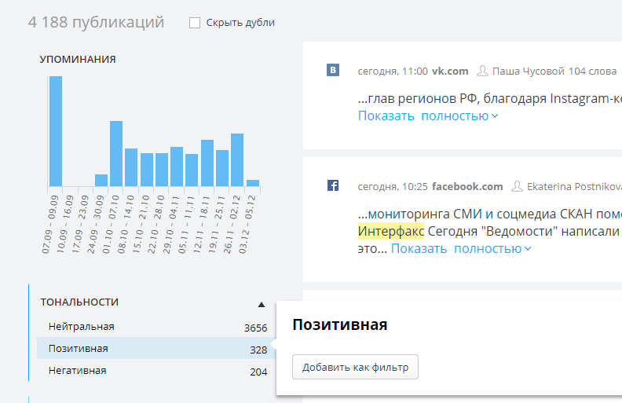
В списке публикаций для просмотра полного текста нажмите ссылку «Показать полностью»
В конце развёрнутого текста публикации размещена «Ссылка на источник», при нажатии на которую в отдельной вкладке открывает оригинал публикации.
Для сохранения найденных публикаций отметьте их флажками и скопируйте в отчёт по аналогии с поиском по СМИ (Сохранение публикаций в Отчет)

Мониторинги
Для мониторинга по соцмедиа необходимо:
- Создать новый мониторинг или открыть на редактирование существующий (Работа с мониторингом)
- Нажать кнопку «+ Добавить блок»
- В открывшемся окне выбрать тип блока соцмедиа: публикации списком или график
- Настроить блок соответствующего типа (см. ниже)
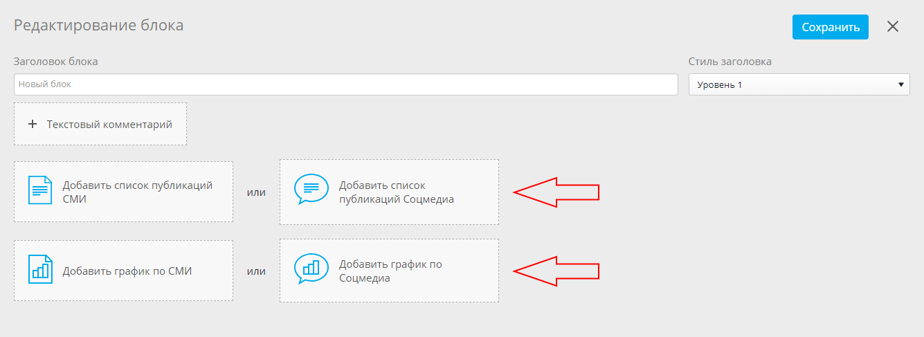

Блок списка публикаций Соцмедиа
В настройках блока списка публикаций Соцмедиа необходимо:
- Выбрать нужную Тему (по умолчанию выбрана первая по алфавиту)
- Задать дополнительные фильтры – по аналогии с поиском по соцмедиа (Поиск)
- Сделать настройки формата результатов:
  - Как выводить – весь текст или релевантный фрагмент
  - Сортировка
  - Состав ленты
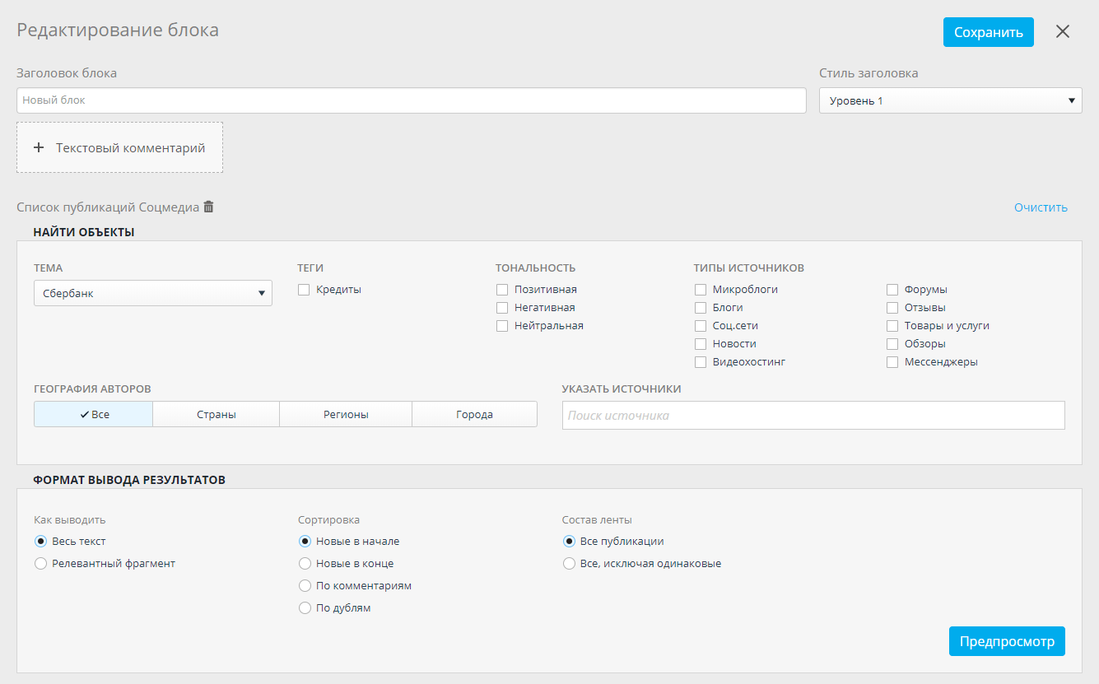
Перед сохранением настроек, чтобы убедиться в корректности выдачи, необходимо нажать кнопку «Предпросмотр». Система покажет:
- Выпуски – статистика по прошлым периодам согласно расписанию мониторинга в виде горизонтальных полосок с указанием периода и количества публикаций.
- Список публикаций за один из выбранных периодов
Для показа списка публикаций по периоду необходимо кликнуть на соответствующую горизонтальную полоску:
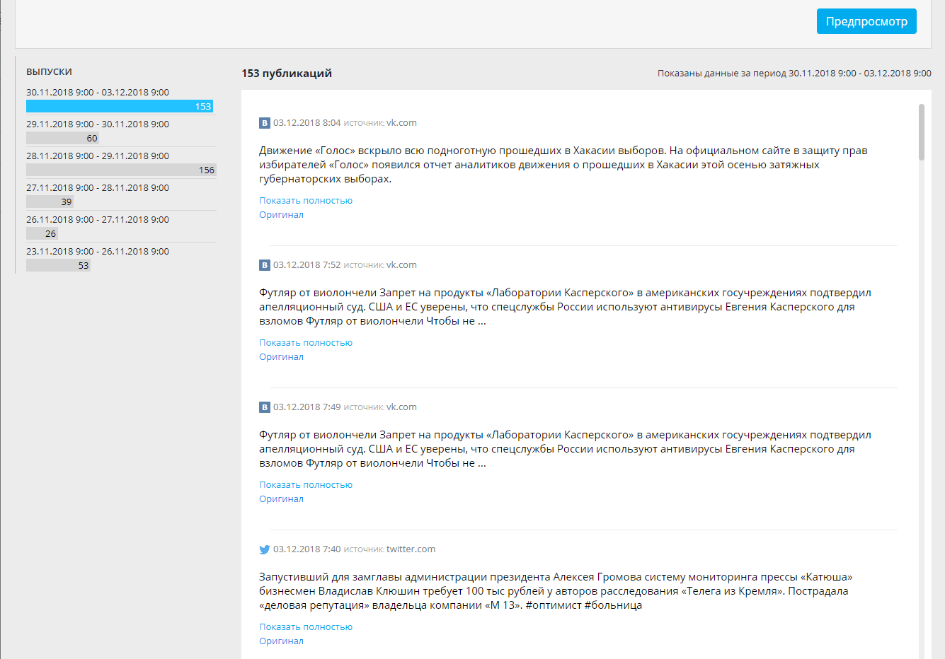

Блок графика Соцмедиа
Настройки содержат конструктор графиков Соцмедиа, в целом аналогичный конструктору графиков соцмедиа на странице Аналитика.
При этом в настройках мониторинга для графика действует ряд ограничений:
- Для графиков недоступен выбор периода и шага – вместо этого система предлагает в качестве предпросмотра один из периодов в прошлом согласно расписанию мониторинга и с автоматически выбранным шагом.
- Для графиков недоступен выбор конкретных объектов из статистики, например: выбор конкретных стран авторов, регионов авторов и т.п. Это сделано потому, что в настройках мониторинга показан только предпросмотр графика, но не окончательный состав данных, который появится в готовом выпуске по расписанию.
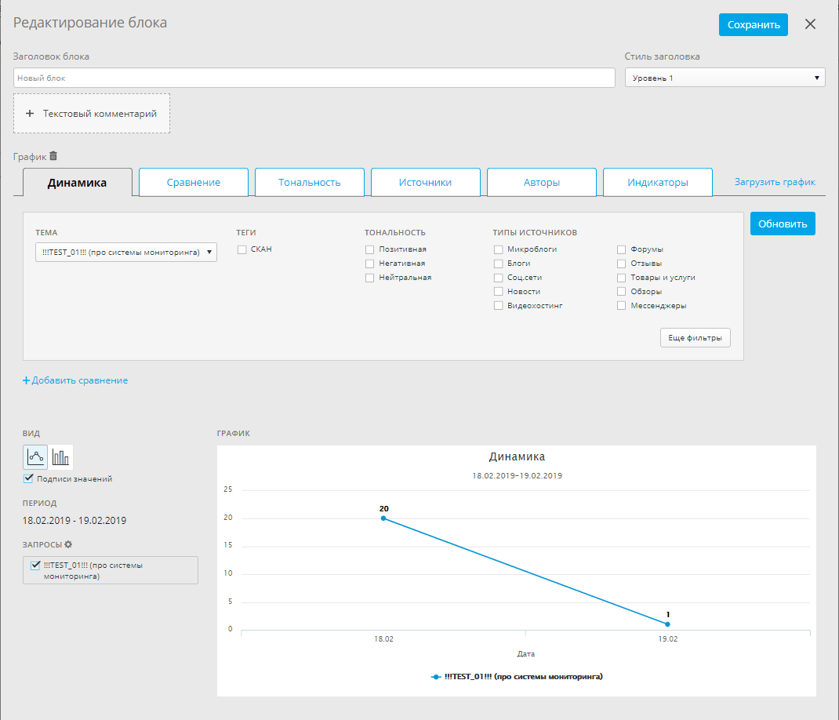

Отчеты
Для составления отчета по соцмедиа вручную необходимо:
- Создать новый отчет или открыть на редактирование структуру существующего отчета (Отчеты)
- Нажать кнопку «+ Добавить блок».
- В открывшемся окне выбрать тип блока соцмедиа: публикации списком или график:
- Настроить блок соответствующего типа (см. ниже)
- Сохранить результаты

Блок списка публикаций Соцмедиа
В настройках блока списка публикаций Соцмедиа необходимо:
- Выбрать нужную Тему (по умолчанию выбрана первая по алфавиту)
- Задать дополнительные фильтры – по аналогии с поиском по соцмедиа
- Сделать настройки выдачи результатов:
  - Период – выбор периода дат поиска публикаций
  - Как выводить – весь текст или релевантный фрагмент
  - Сортировка
  - Состав ленты
  - Количество публикаций – для сортировки «по комментариям» или «по дублям»
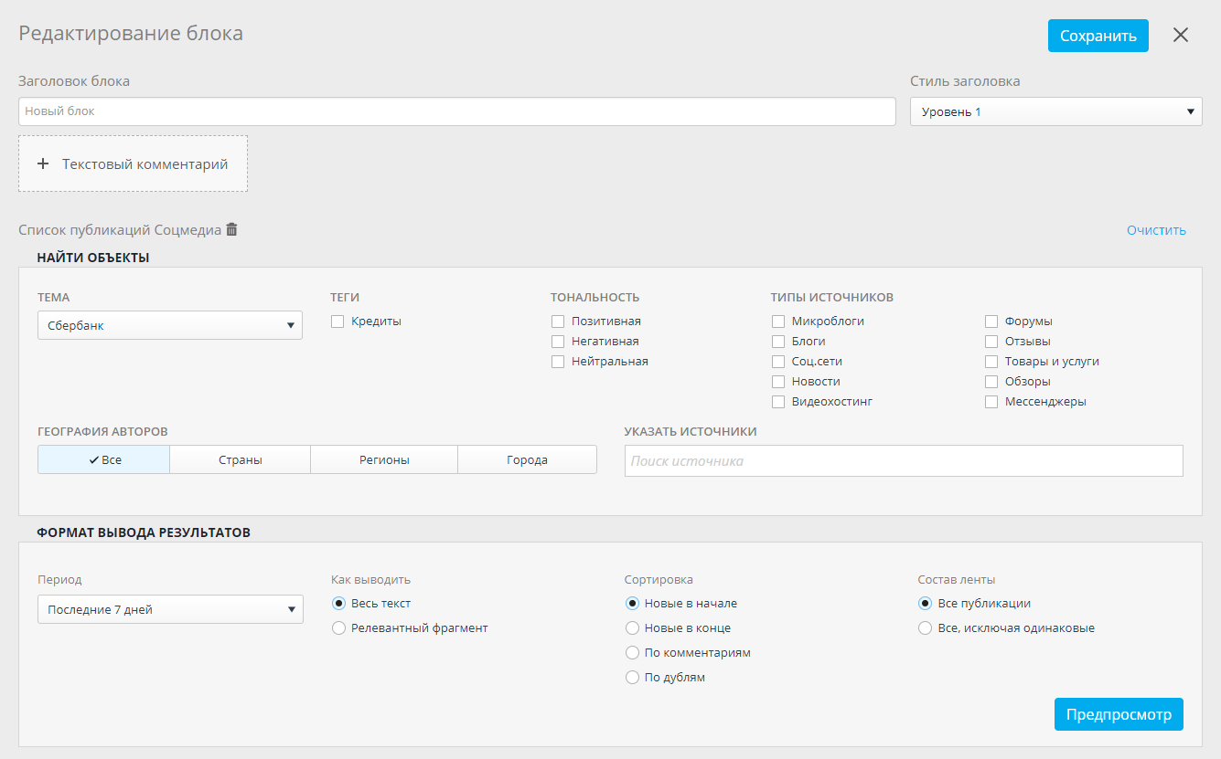
Перед сохранением настроек, чтобы убедиться в корректности выдачи, необходимо нажать кнопку «Предпросмотр». Система покажет список публикаций согласно выбранному периоду дат:
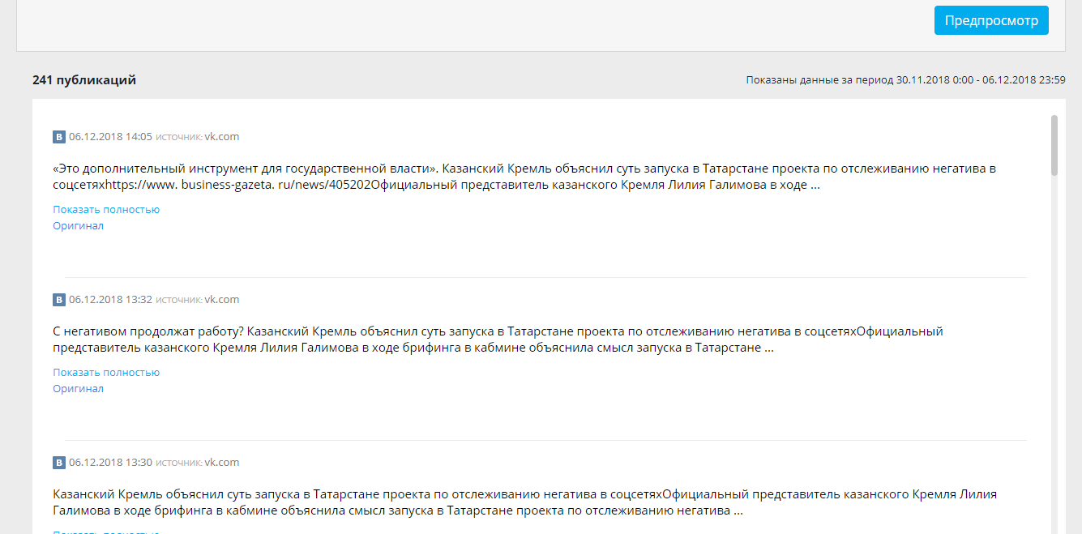

Блок графика Соцмедиа
Настройки содержат конструктор графиков Соцмедиа аналогичный конструктору графиков на странице Аналитика:
Также предусмотрено создание отчетов по соцмедиа из готового шаблона:
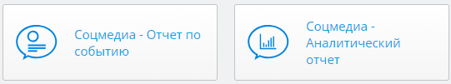
«Соцмедиа - отчет по событию» - может включать в себя следующие блоки:
- Динамика публикаций
- Топ источников
- Страны авторов
- Регионы авторов
- Тональность публикаций
- Тексты публикаций
«Соцмедиа – Аналитический отчет» - может включать блоки:
- Динамика публикаций периодом
- Индикаторы
- Тональность публикаций
- Топ источников
- Типы источников
- Топ источников
- Страны авторов
- Регионы авторов
- Демография авторов
- Сравнение с конкурентами

Аналитика

Создание графика: Общий вид
Для создания графика по соцмедиа необходимо перейти на страницу «Аналитика» и нажать кнопку «Создать новый график по Соцмедиа»:
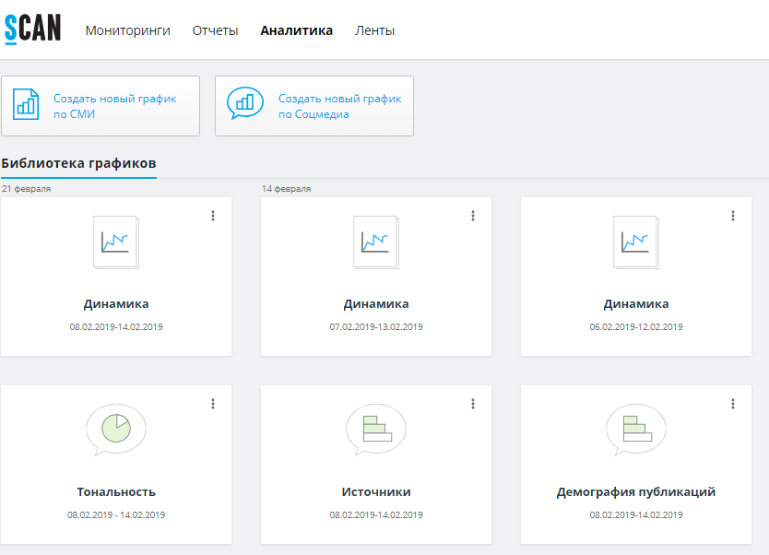
В конструкторе доступны следующие типы графиков:
- Динамика
- Сравнение
- Тональность
- Источники
- Авторы
- Индикаторы
При построении графиков по соцмедиа в качестве анализируемых запросов выступают Темы соцмедиа. По умолчанию присутствует один запрос, в котором есть возможность выбрать тему и задать дополнительные фильтры – по аналогии с поиском по соцмедиа.
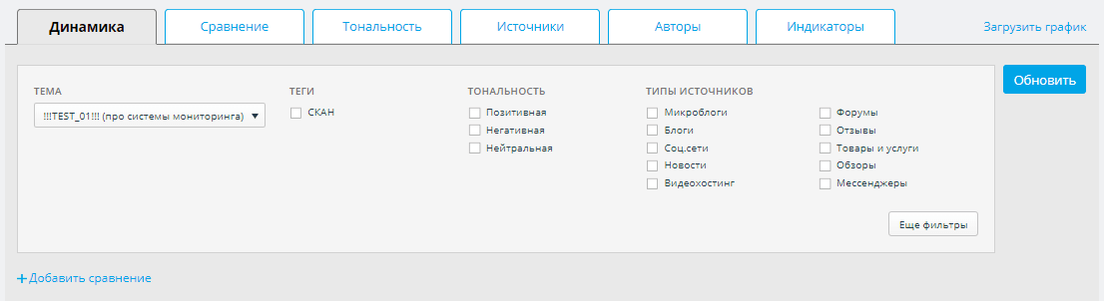
Для некоторых типов графиков доступна кнопка «+ Добавить сравнение», позволяющая добавить на один график несколько запросов, например, чтобы:
- Сравнить на одном графике несколько разных Тем – например, Сбербанк и ВТБ.
- Сравнить на одном графике одну и ту же Тему, но с разными параметрами фильтрации – например, Сбербанк в города Москва и Сбербанк в городе Санкт-Петербург.
- и т.п.
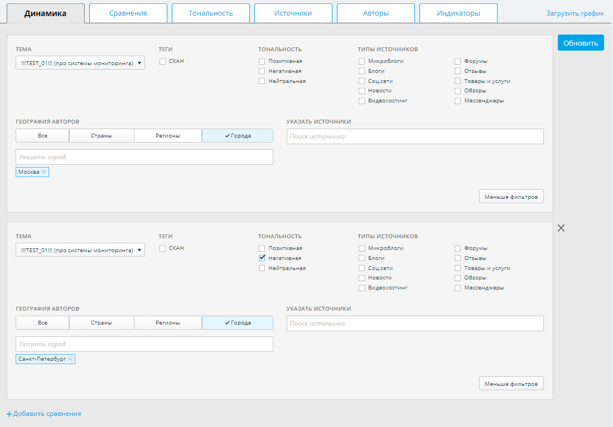
После ввода запросов необходимо нажать кнопку «Обновить». Система покажет построенный график.
Дополнительно есть возможность скорректировать параметры построения слева от графика.

Создание графика: Динамика
График отражает динамику публикаций за выбранный период.
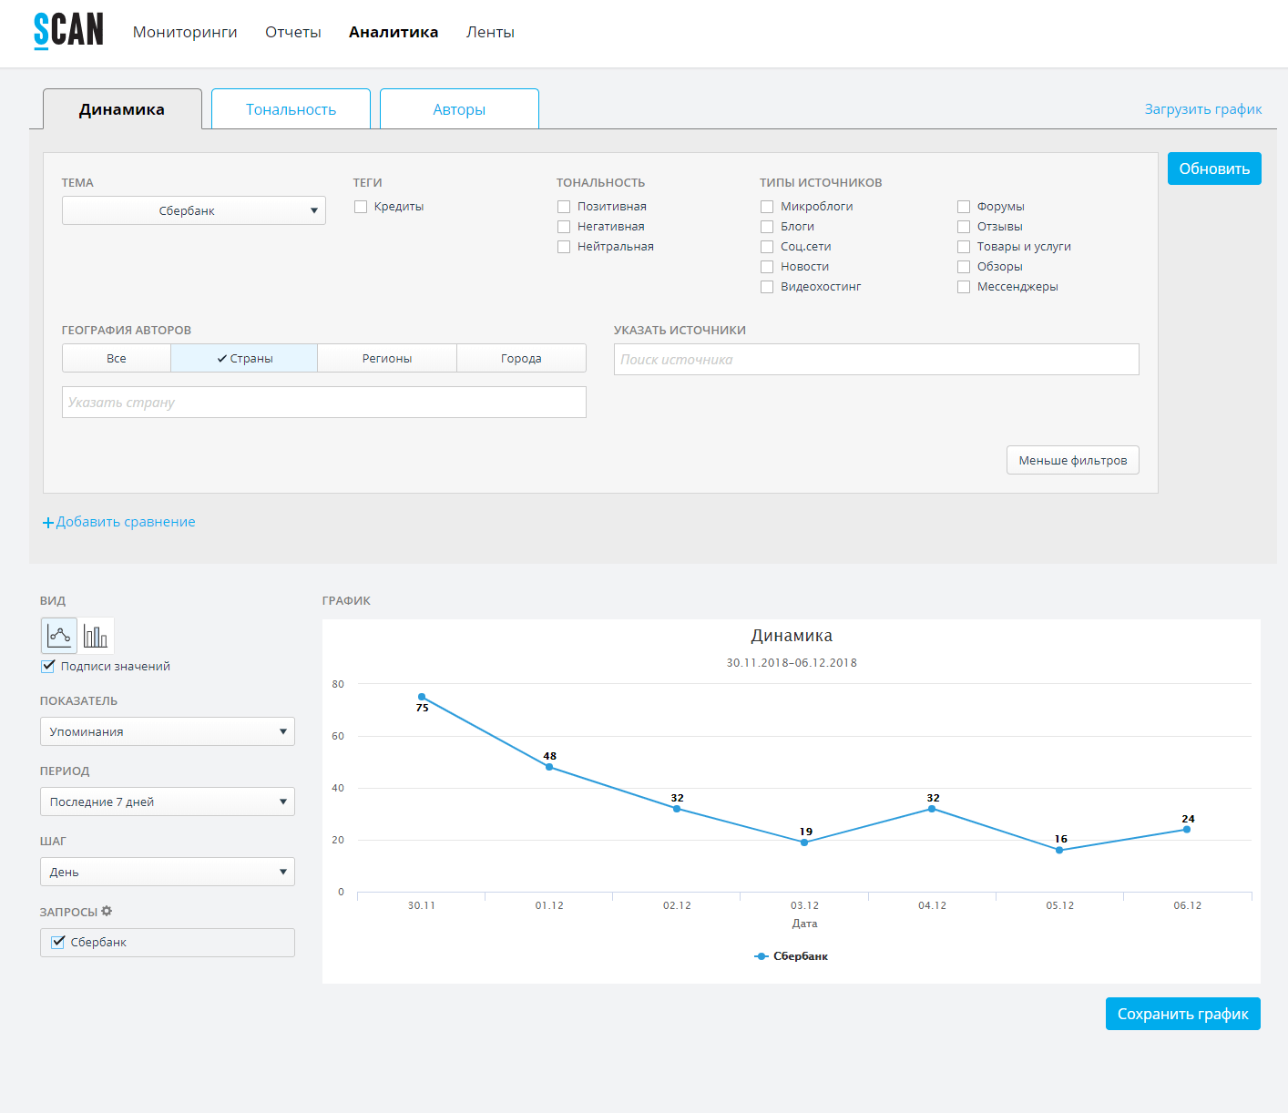

Создание графика: Сравнение
Чтобы сравнить несколько тем Соцмедиа между собой либо одну и ту же тему с разными параметрами фильтрации, доступен график «Сравнение»
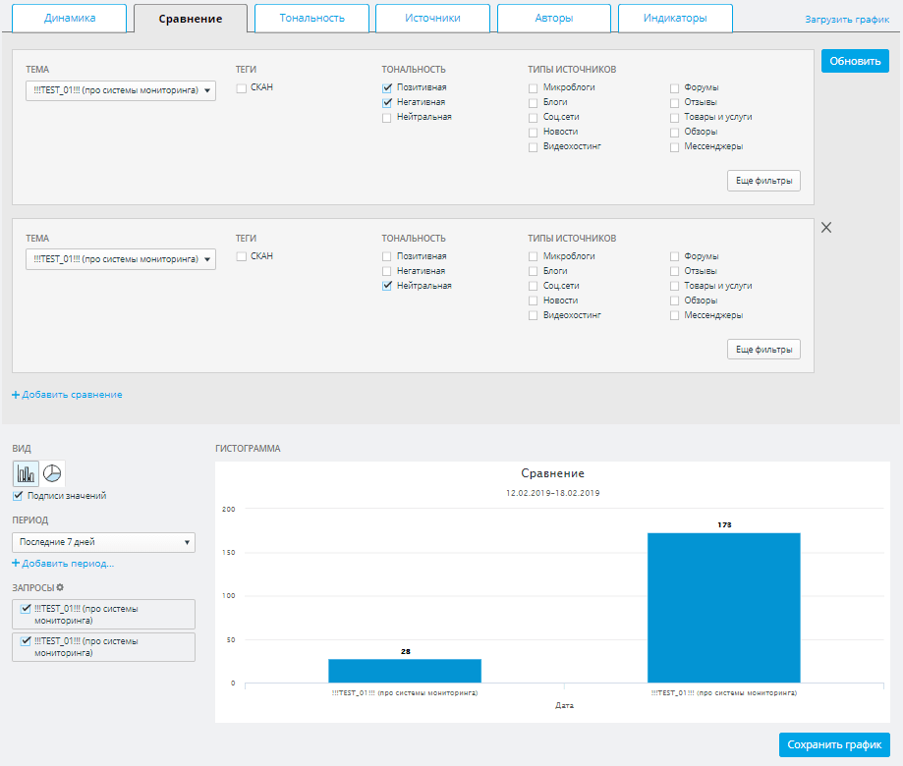

Создание графика: Тональность
График отражает соотношение публикаций с упоминанием ключевых слов Темы в позитивном, негативном и нейтральном контексте.
Доступны следующие графики:
• По запросам - для сравнения тональности по разным запросам
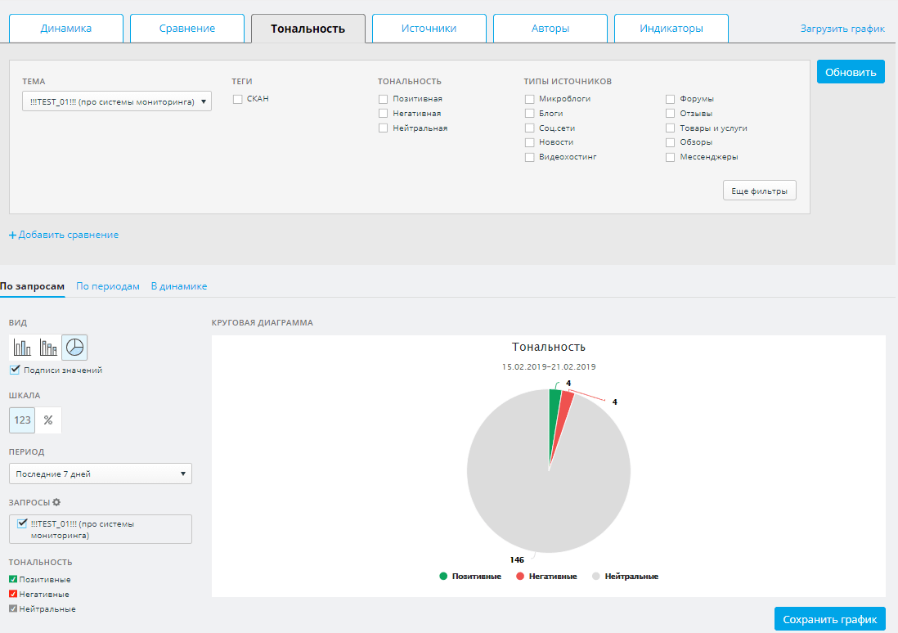
• В динамике - для аналитики изменения тональности упоминаний по теме за выбранный период
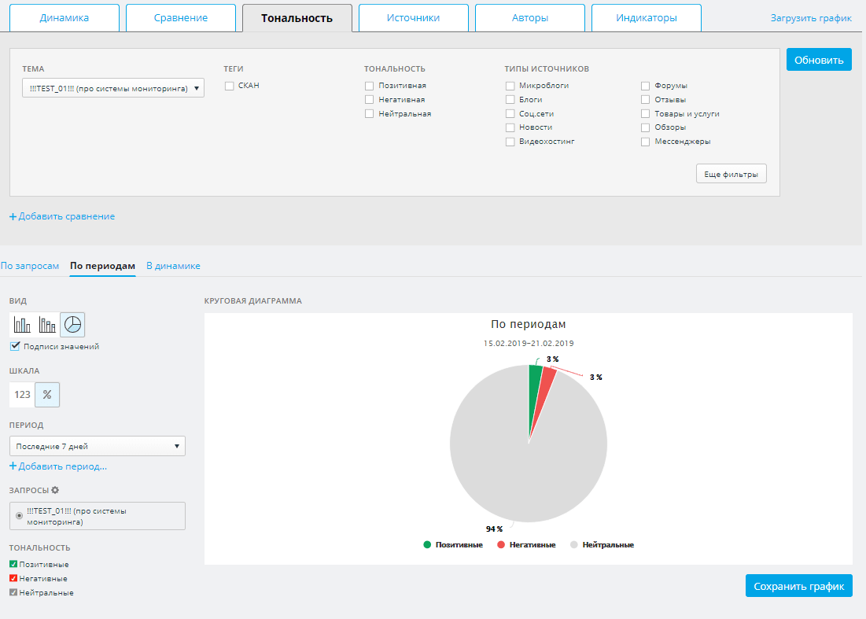
• По периодам - для аналитики распределения тональности упоминаний по нескольким периодам
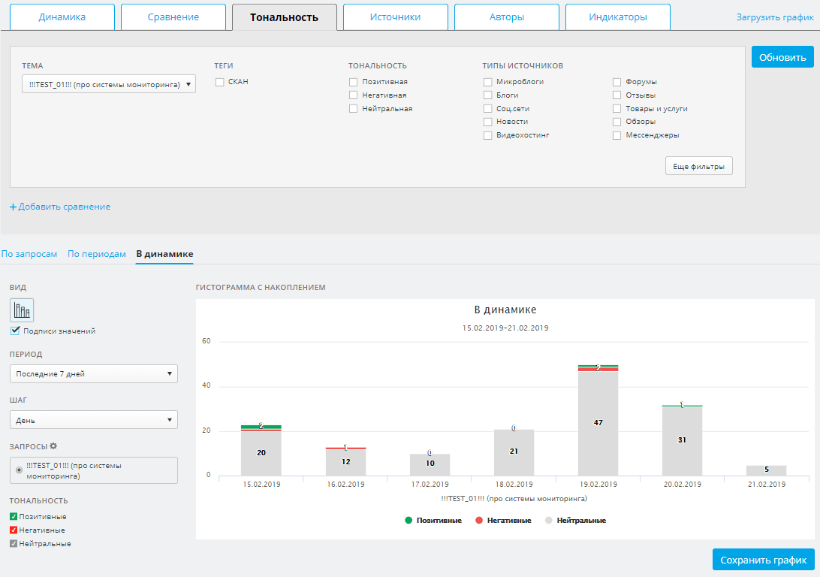

Создание графика: Источники
Чтобы в наглядном виде получить различные разрезы статистики по источникам, написавшим по какой-либо теме Соцмедиа, доступен график "Источники"
• Вкладка "Источники" - для аналитики по источникам
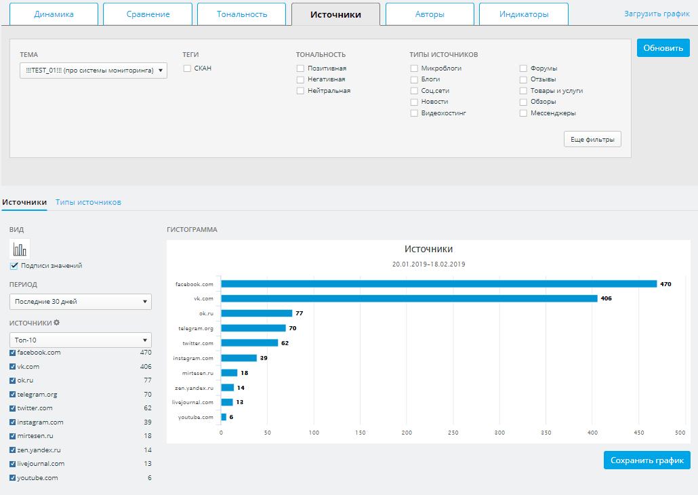
• Вкладка "Типы источников" - для аналитики по типам источников
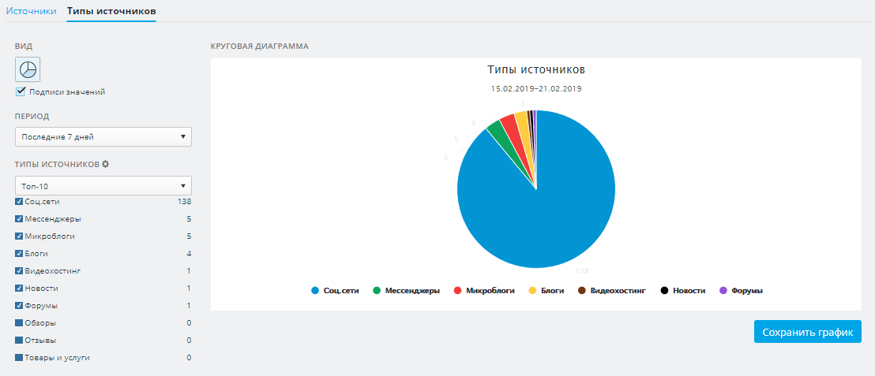

Создание графика: Авторы
Для анализа данных об авторах публикаций доступны графики:
- Страны авторов – анализ авторов по странам
- Регионы авторов – анализ авторов по регионам
- Авторы - для анализа топ-N авторов, которые больше всего писали по теме
- Демография публикаций - для аналитики пола и возраста авторов публикаций в теме
При анализе данных нужно учитывать, что не все авторы указывают своё местоположение, поэтому статистика по странам и регионам может не учитывать часть публикации в выборке.
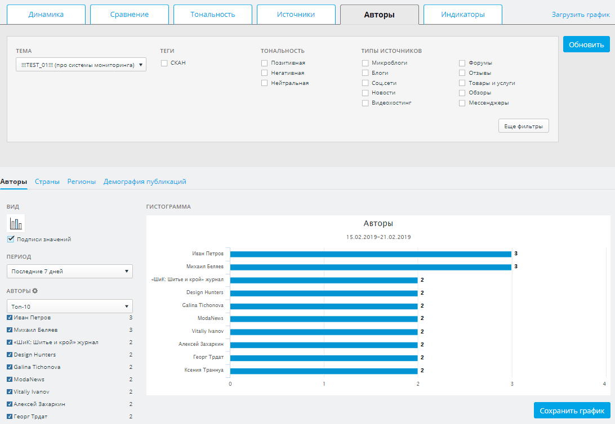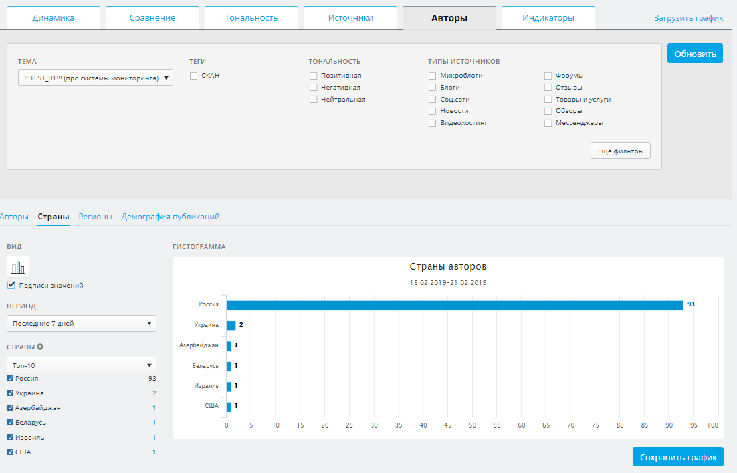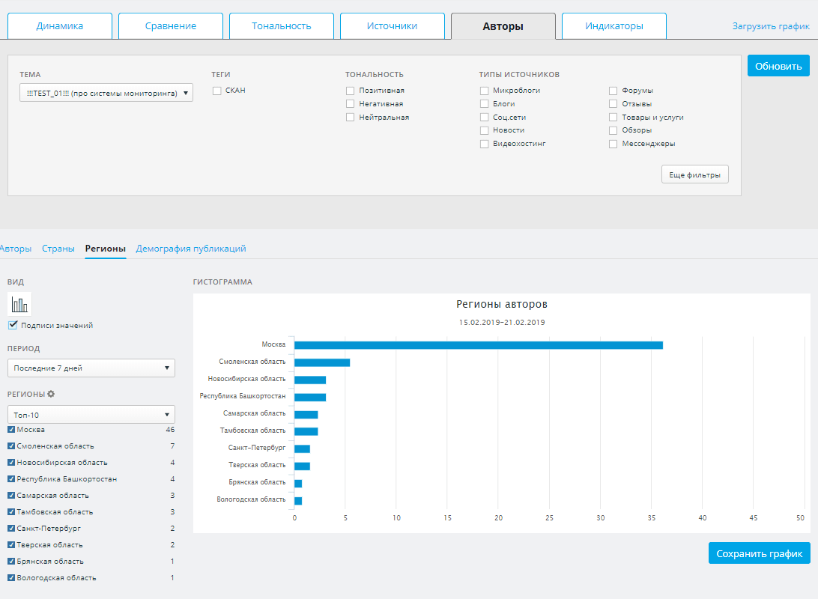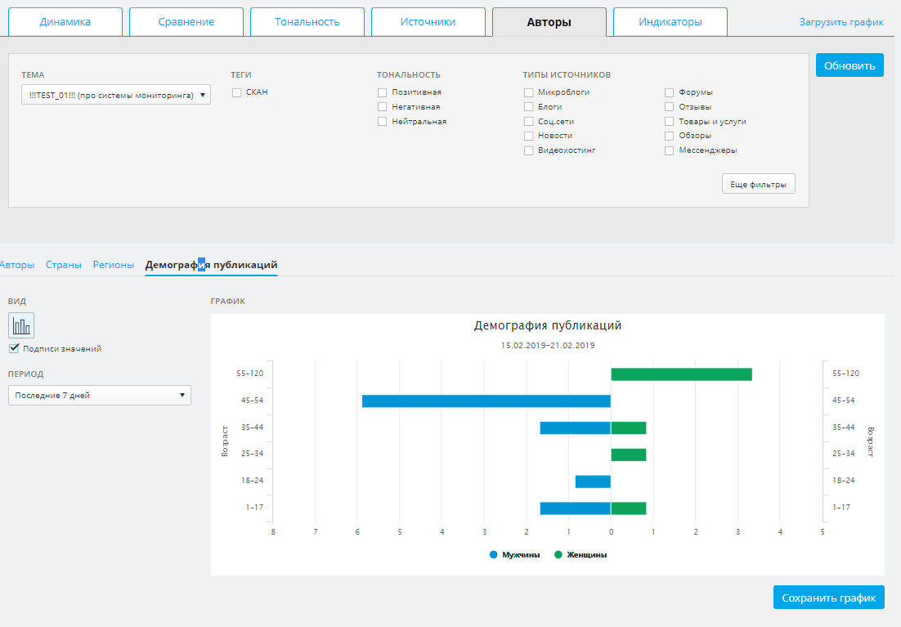

Создание графика: Индикаторы
Чтобы увидеть вместе основные суммарные показатели по выбранной теме Соцмедиа, доступен график Индикаторы
• По запросам - в табличном виде отображаются значения по одной или нескольким выбранным темам за заданный период дат
• По периодам - в табличном виде отображаются значения по одному или нескольким периодам дат, но только по одной теме Соцмедиа
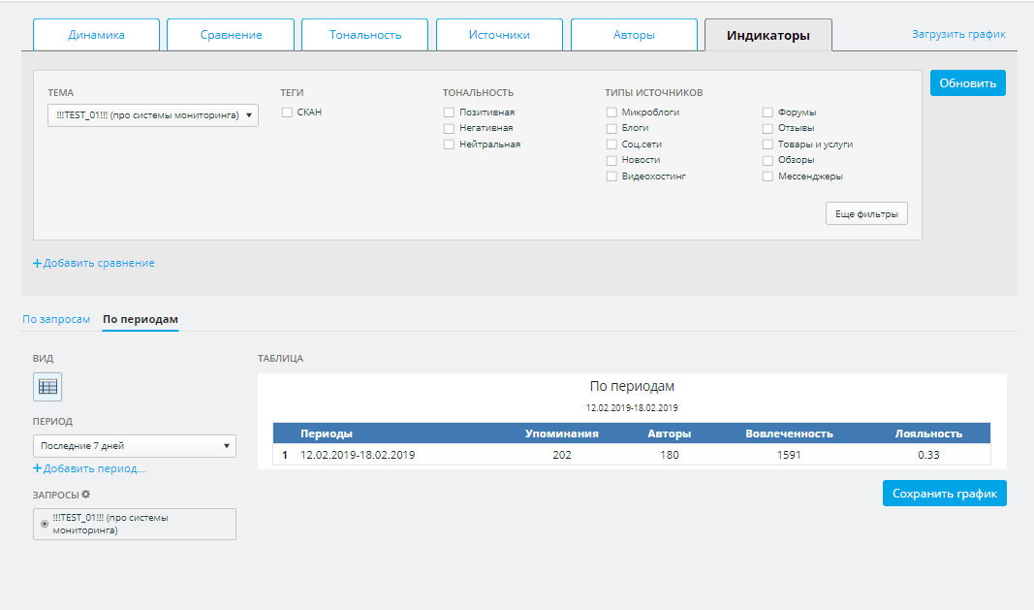
Просмотр публикаций по клику на график
Для просмотра публикаций, из которых сложилась статистика, необходимо нажать на график (или на точку на графике).
Сохранение и выгрузка графиков
Для графиков по Соцмедиа доступны функции, аналогичные графикам СМИ: «Сохранение и выгрузка графиков».
Библиотека сохраненных графиков
Сохранённые графики по Соцмедиа находятся в библиотеке графиков в общем списке с графиками по СМИ: «Библиотека сохраненных графиков».

Ленты
Для создания новой ленты необходимо перейти в раздел «Ленты» и нажать на «+ Лента Соцмедиа».
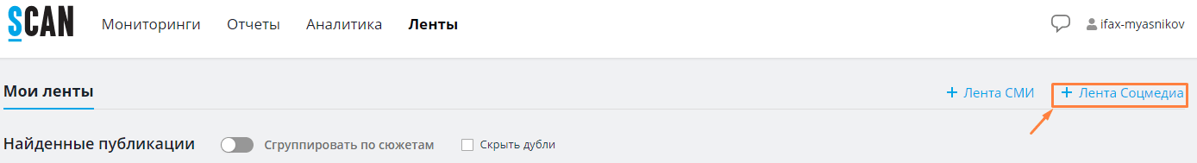
Далее открывается окно создания новой ленты. В данном окне требуется:
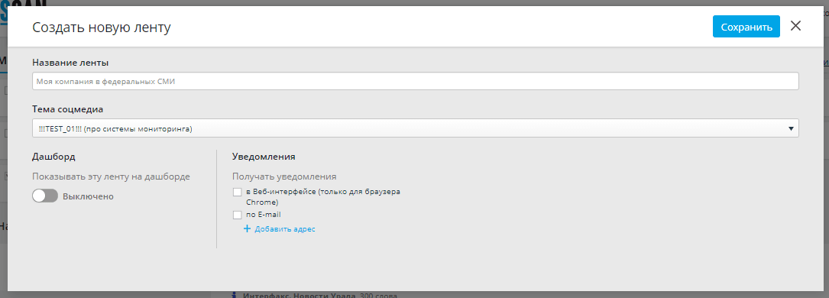
- Указать название ленты
- Выбрать доступную тему по Соцмедиа
- Определить, показывать на дашборде или нет (по умолчанию выключено)
- Выбрать варианты получения уведомлений, в том числе:
  - Для рассылки по e-mail выбрать формат e-mail уведомлений («Весь текст» или «Релевантный фрагмент»)
  - Получение уведомлений в Веб-интерфейсе – при появлении новых публикаций уведомления всплывают в браузере (для мобильных устройств уведомления настраиваются в iOS / Android)
- Сохранить ленту
Если ленты по Соцмедиа не наполняются публикациями, обратитесь к клиентскому менеджеру для проверки внутренних настроек профиля.

Охват
Охват в СКАНе - это потенциальная аудитория СМИ, рассчитанная на базе фундаментальных показателей: посещаемости для сайтов, тиража для печатных изданий, технологического охвата для ТВ и радио, количество подписчиков канала в Telegram.

Источники данных по охватам СМИ
Для интернет-источников
Мы берем среднесуточную аудиторию сайтов на основе данных из SimilarWeb, международной компании-лидера по сбору, измерению и анализу данных о поведенческих моделях и статистики вовлеченности пользователей веб-сайтов и мобильных приложений.
Для печатных изданий
Мы используем тираж по данным СППИ ГИПП (gipp.ru), главного отраслевого союза, в который входит подавляющее большинство газет и журналов. Для некоторых печатных изданий мы уточнили тираж у них самих.
Для ТВ и радио
Мы берем технический охват по данным ФГУП РТРС (rtrs.ru), которое объединяет цифровые каналы, и корректируем данные, запрашивая их непосредственно у самих теле- и радиоканалов.
Для Telegram
Мы получаем количество подписчиков каналов из мессенджера Telegram.

Обновление данных по охвату
Для интернет-источников мы обновляем данные по аудитории каждый месяц.
Для каналов в Telegram – ежедневно.
Для остальных - раз в полгода.
Исторические данные
Мы сохраняем исторические данные. Так, для оценки охвата определённой публикации учитывается значение, актуальное на дату этой публикации. Если же данных за какой-либо период не хватает, используется значение за ближайший период.

Охват в поиске
Данные об аудиторном охвате присвоены каждой публикации, находящейся в поисковой выдаче. Для того, чтобы посмотреть охват отдельной публикации в источнике, выполняем следующие шаги:
- На стартовой странице в поисковой строке вводим запрос (компания, персона, фраза и др.)
- Устанавливаем дату, корректируем область поиска (если необходимо) и нажимаем кнопку «Найти»
- В выдаче среди прочих данных (о количестве публикаций по запросу, заметности публикации и прочего) значок, обозначающий величину охвата аудитории.
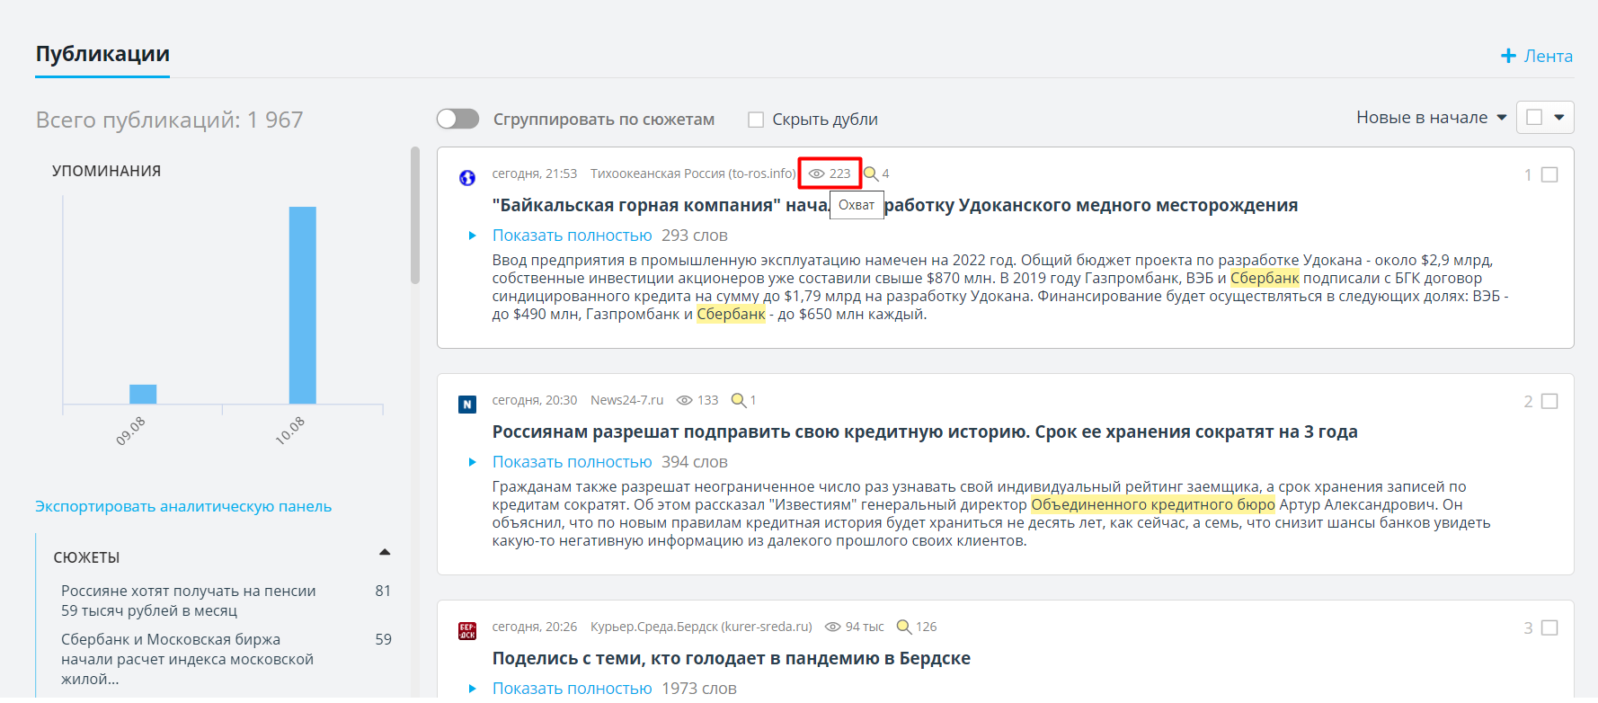

Изменение сортировки
Для того, чтобы увидеть публикации с наибольшим среднесуточным охватом или отобразить общий охват всех публикаций в выдаче, нужно изменить тип сортировки на:
- по охвату
- по охвату (+ проф. ленты в начале)*
*Мы не считаем охваты профессиональных лент информагентств, так как они не поставляются конечным потребителям.
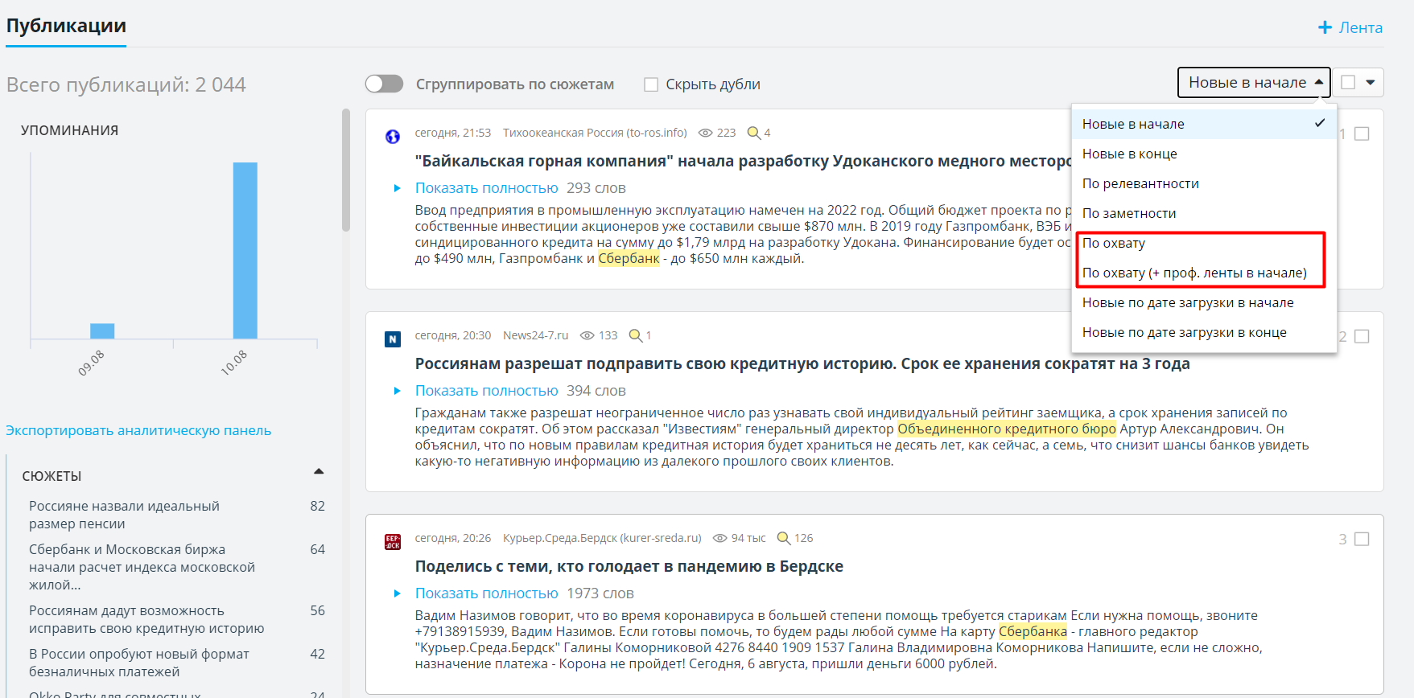

«Звездочка» вместо охвата
В некоторых публикациях вместо цифры охвата мы увидим «звездочку». Эта «звездочка» означает, что публикация вышла на одной из закрытых лент информагентств, информация об охвате которой не предоставляется.
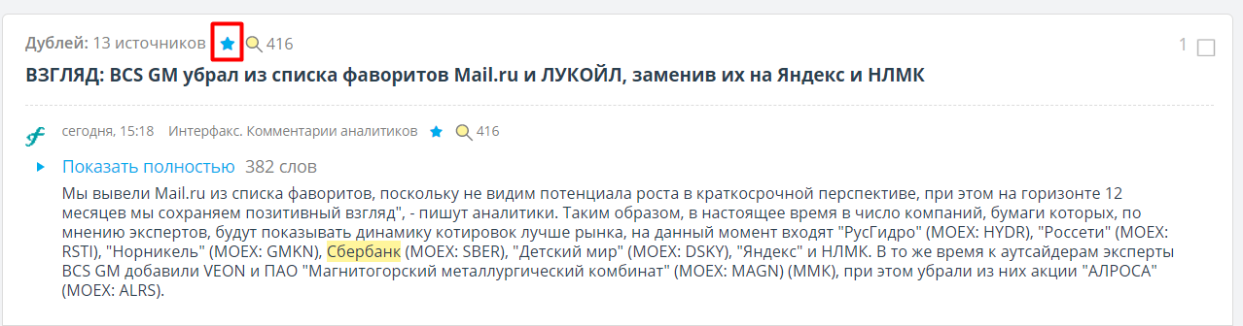

Общий охват публикаций по запросу
Общий охват* публикаций по введенному Вами запросу можно узнать, если отсортировать публикации по «охвату». После этого слева над аналитической панелью появится надпись: «Посчитать общий охват». После нажатия на надпись появится цифра общего охвата.
*Охваты публикаций, вышедших на одном источнике, не суммируются. При этом охваты с разных источников складываются между собой.
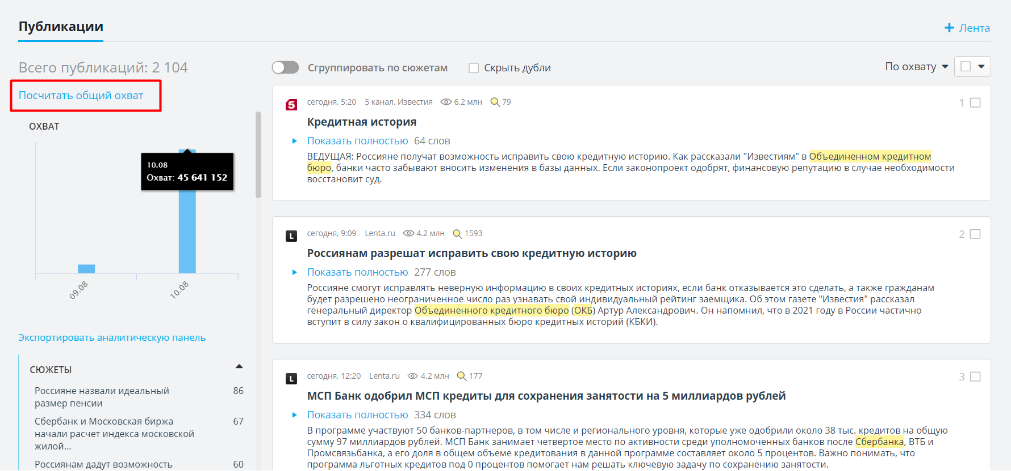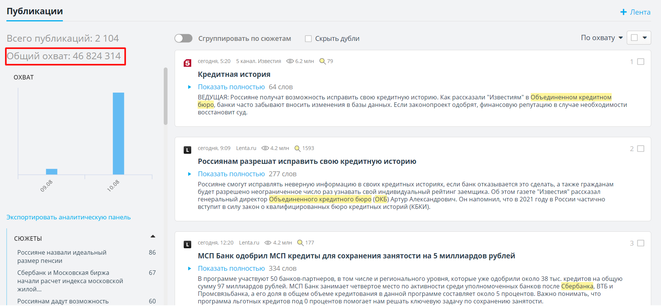
При группировке найденных публикаций по дублям или по сюжетам отображается общий охват каждой группы.
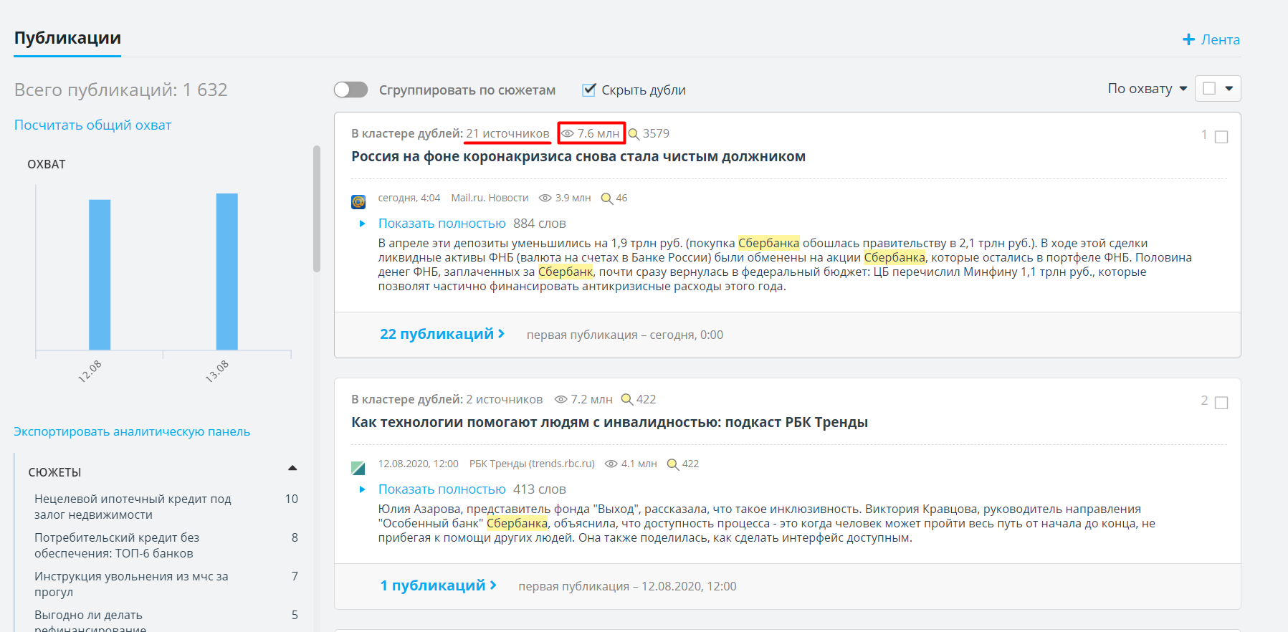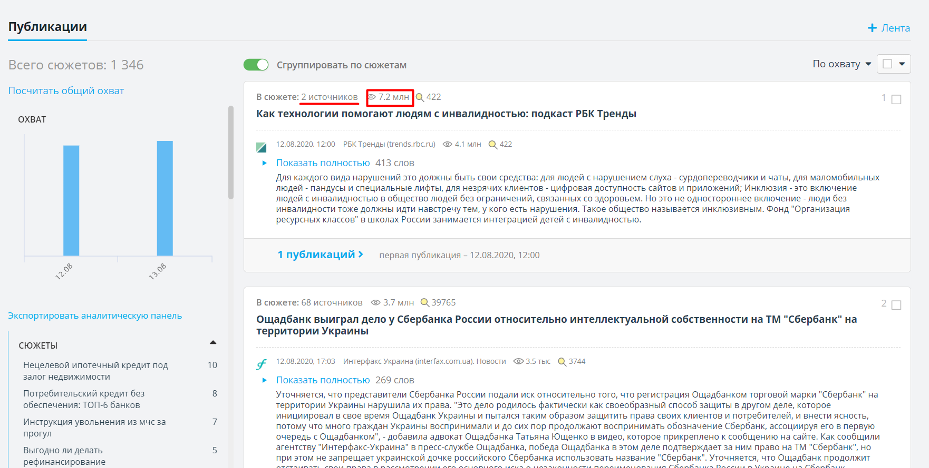

Табличные данные
При экспорте аналитической панели в файле Excel также есть отдельный столбец с данными по охватам.
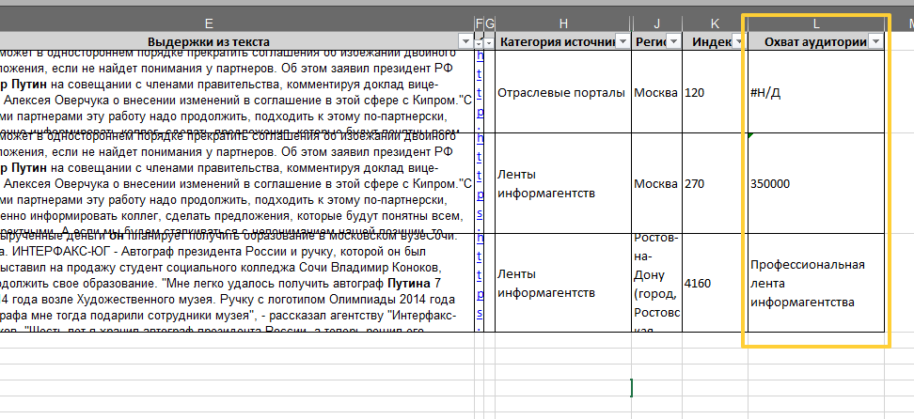
*«Н/Д» означает, что по данному источнику отсутствуют данные по охвату в СКАН.

Охват в области поиска
В библиотеке источников в области поиска вы можете выбрать интересующие категории, регионы или тематики и СМИ и отсортировать их по охватам. Для этого нужно открыть расширенную область поиска на стартовой странице и затем нажать на «лупу» в строке «Искать только в этих источниках».
Затем в раскрывшемся окне указать тип или регион интересующих нас СМИ. В числе других данных, в таблице также будет представлен охват, по величине которого можно отсортировать список СМИ. Таким образом Вы можете сделать свою базу наиболее читаемых СМИ и журналистов.
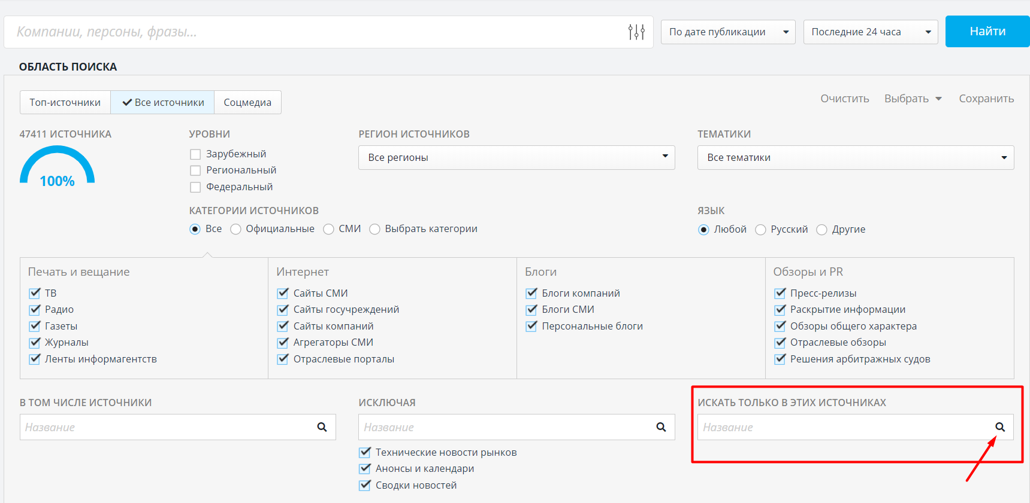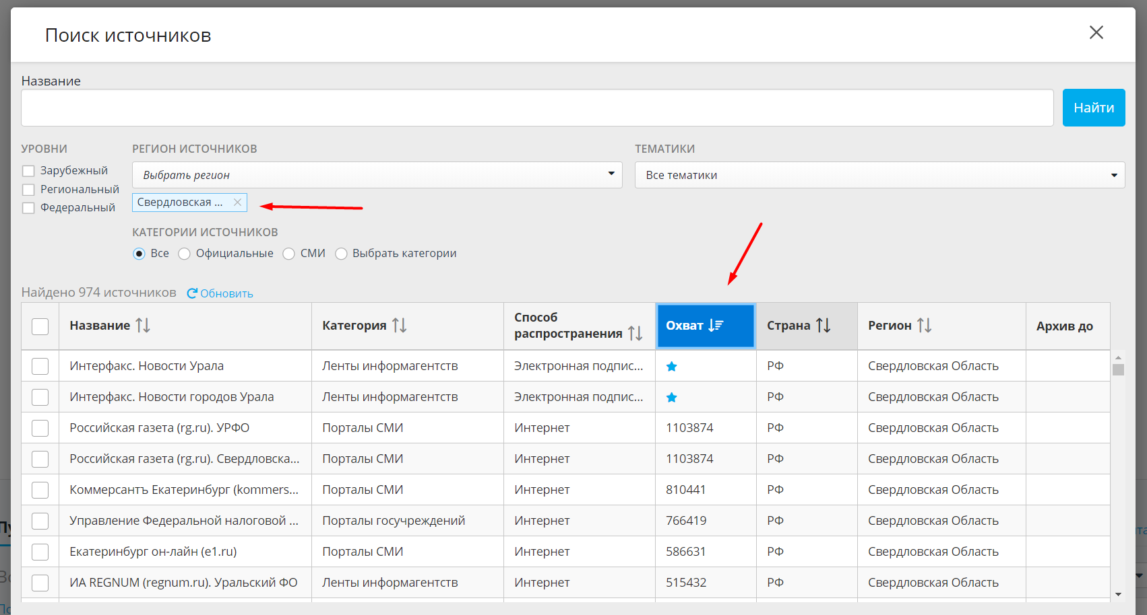

Работа с охватом в Аналитике
Сервис построения графиков «Аналитика» позволит Вам оценить и сравнить охват различных инфоповодов. Для этого переходим в раздел «Аналитика» и нажимаем «Добавить новый график по СМИ»
В строку поиска вводим поисковый запрос.

Динамика
Слева от будущего графика выбираем нужный нам показатель – охват, а также период.
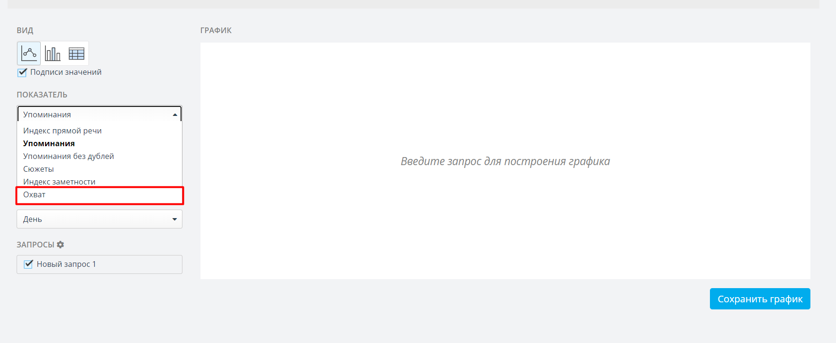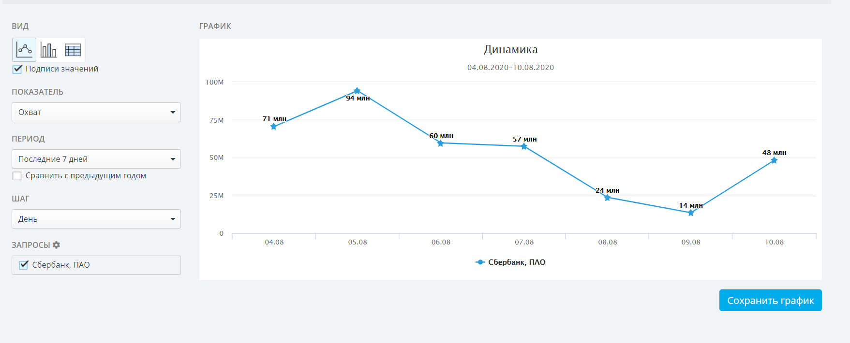
На графике мы можем видеть динамику изменения охвата по компании за последнюю неделю. Если точка на графике превратилась в «звездочку», значит в этот день выходили публикации на закрытых лентах информагентств.

Сравнение
Также с помощью раздела «Аналитика» мы можем сравнить совокупный охват по разным запросам, используя график «Сравнение».
Для этого по кнопке «Добавить сравнение» добавляем еще один поисковый запрос, и выставляем слева от графика показатель «охват» и период. Полученный график отобразит совокупные охваты по двум запросам за последнюю неделю.
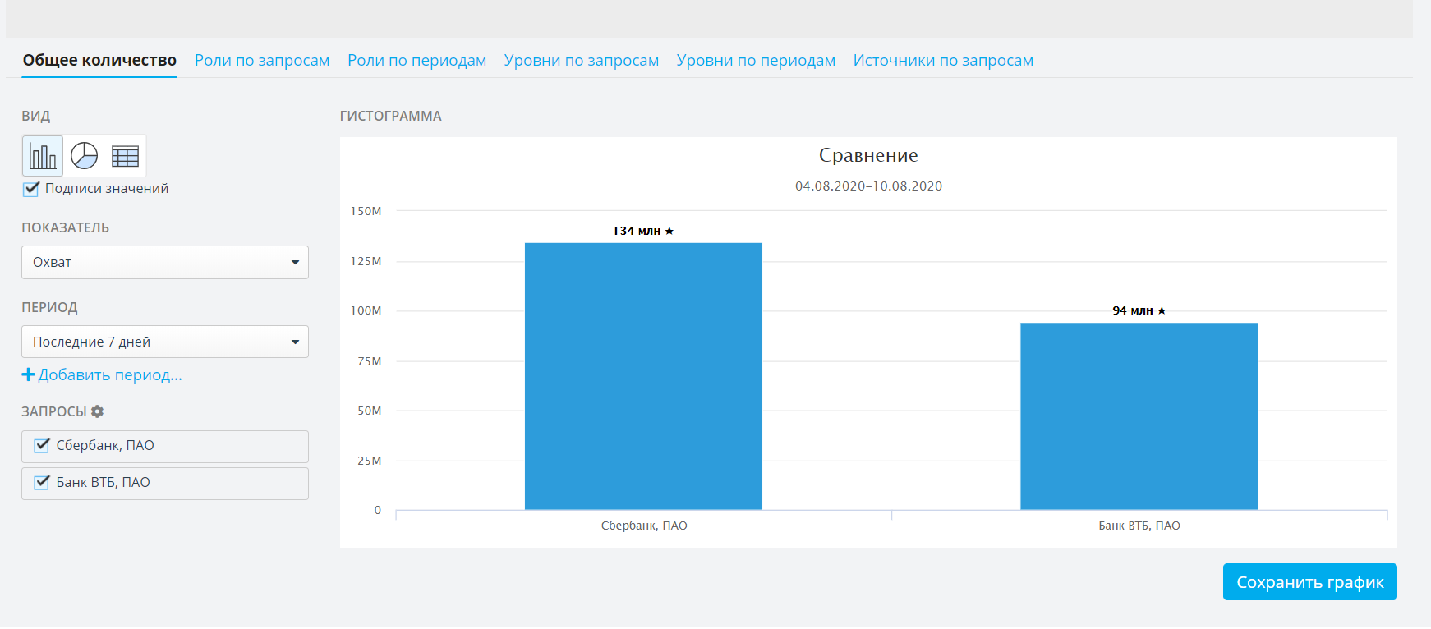
Таким же образом можно сравнить охваты и по большему количеству компаний. При этом можно заметить, что иногда по компаниям может быть разница в упоминаниях в несколько раз, но охват при этом одинаковый (см. Росбанк и Россельхозбанк)
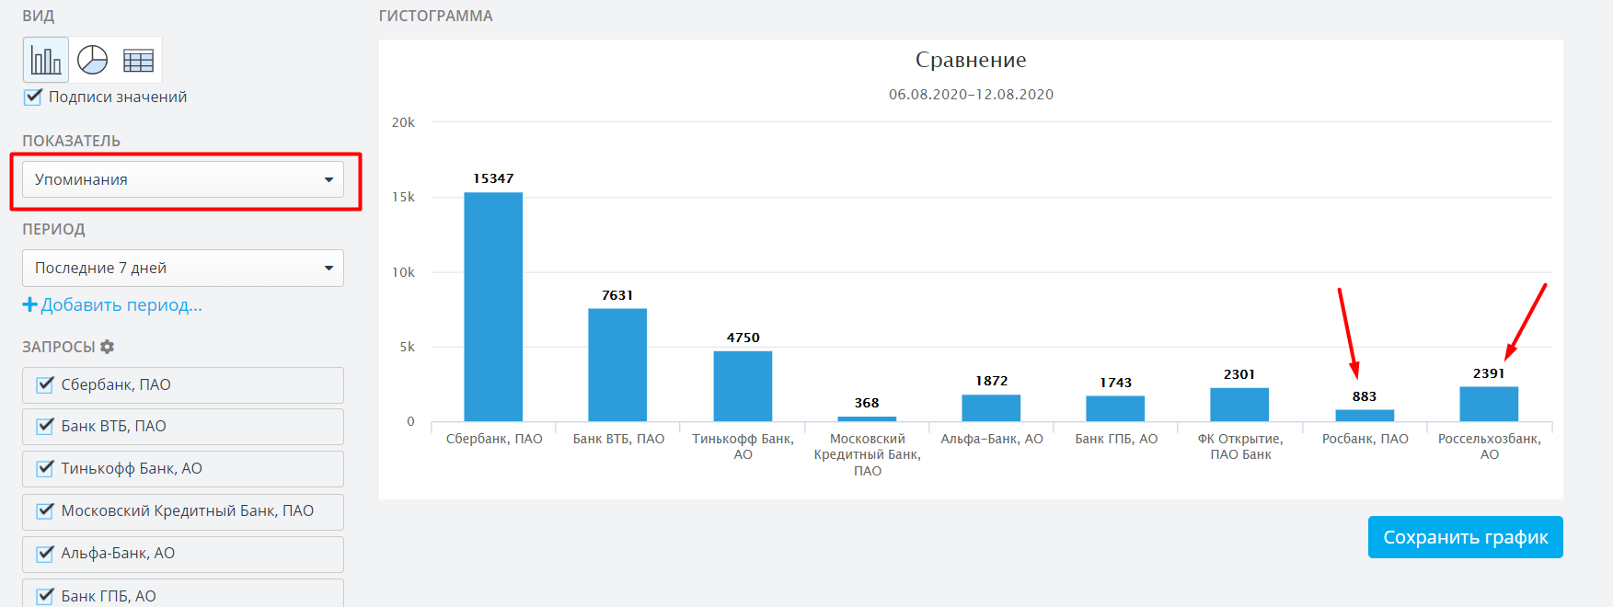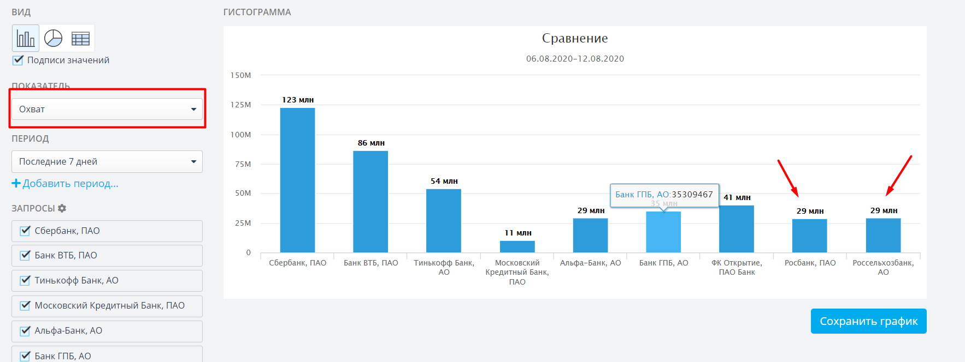
Аналогичным образом можно оценить охват по конкретному инфоповоду, связанному с компанией, например, использование Аэрофлотом ваучеров при отмене рейсов.
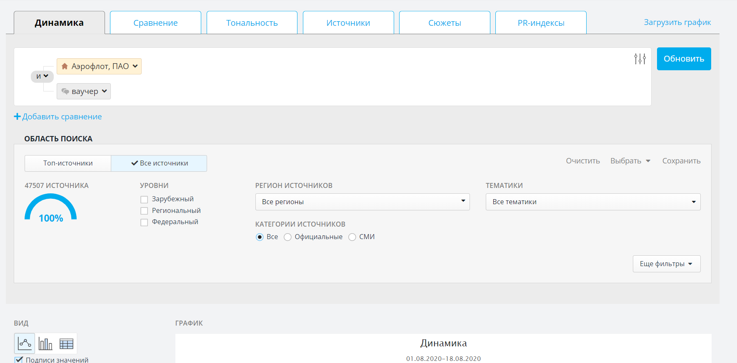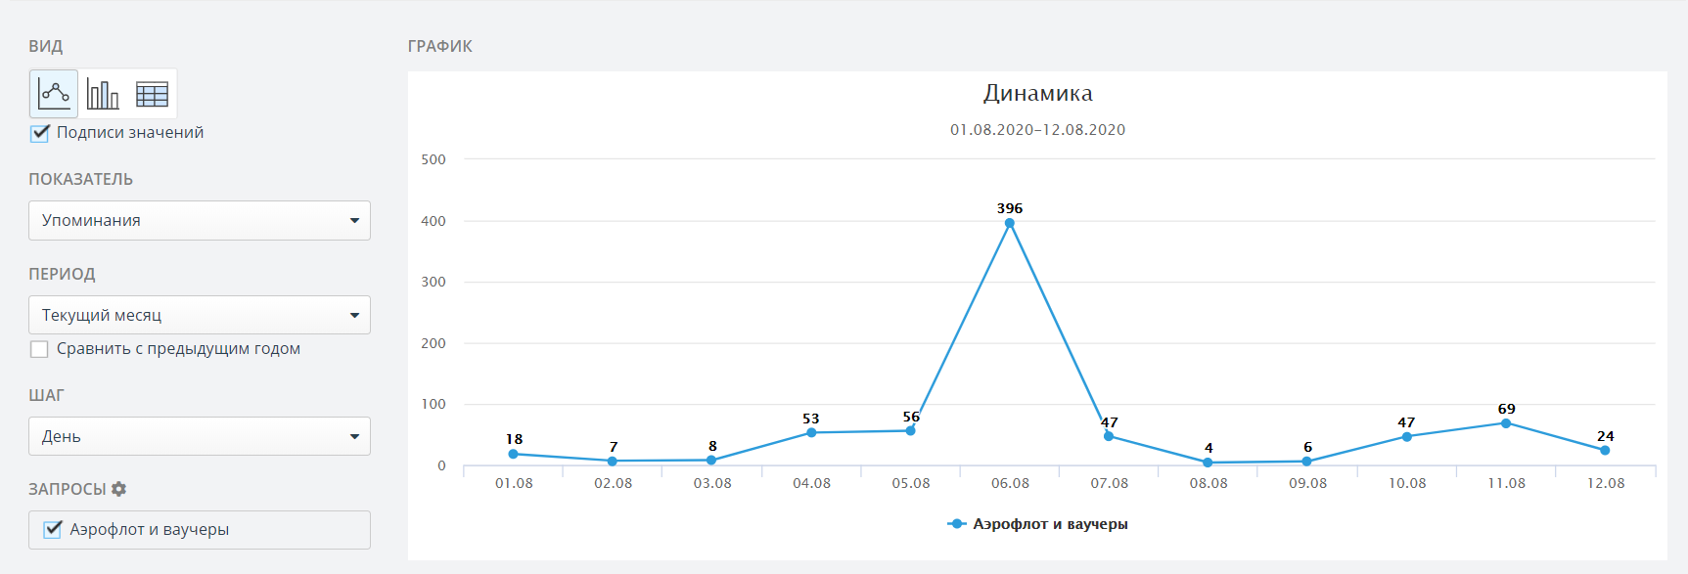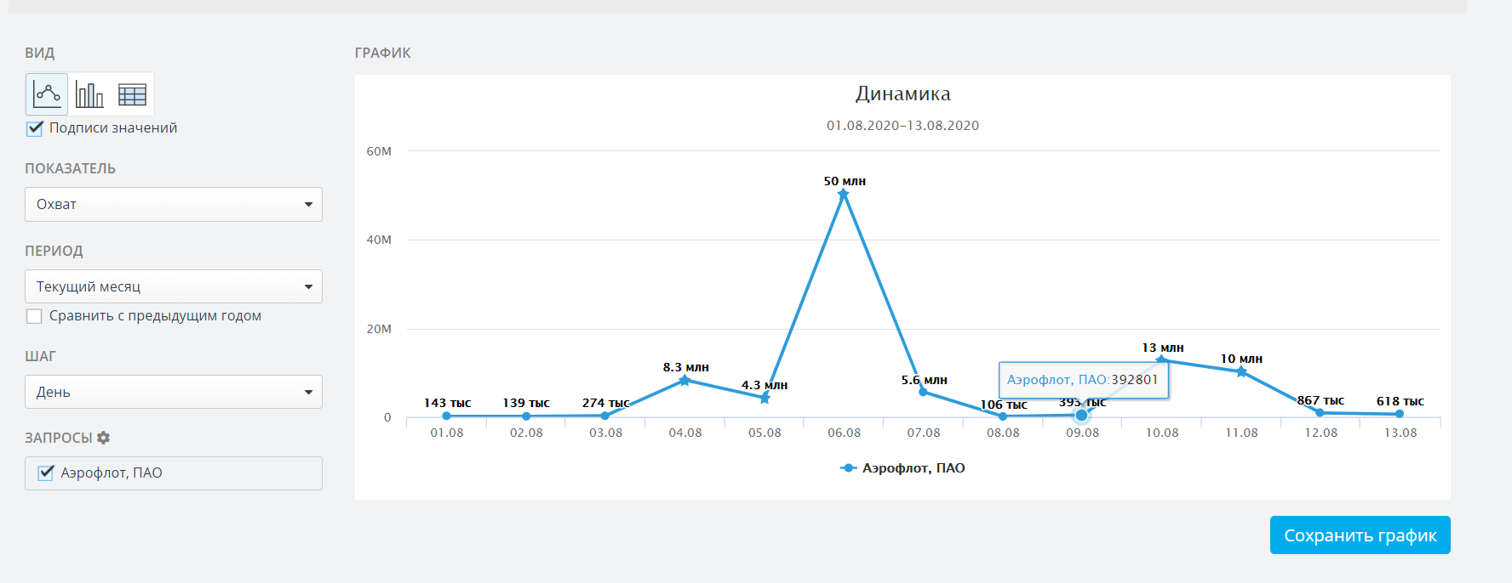
Также можно сравнить разные инфповоды одной компании. При этом можно увидеть, что охват публикаций, связанных с ваучерами, немного выше инфоповода о перевозке Аэрофлотом животных, хотя упоминаний по нему гораздо меньше.
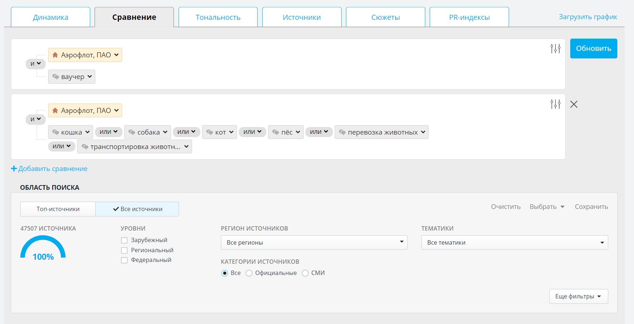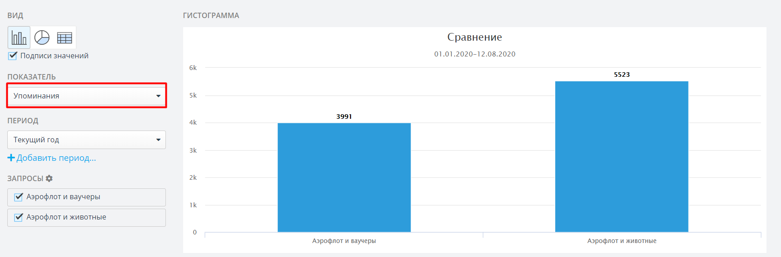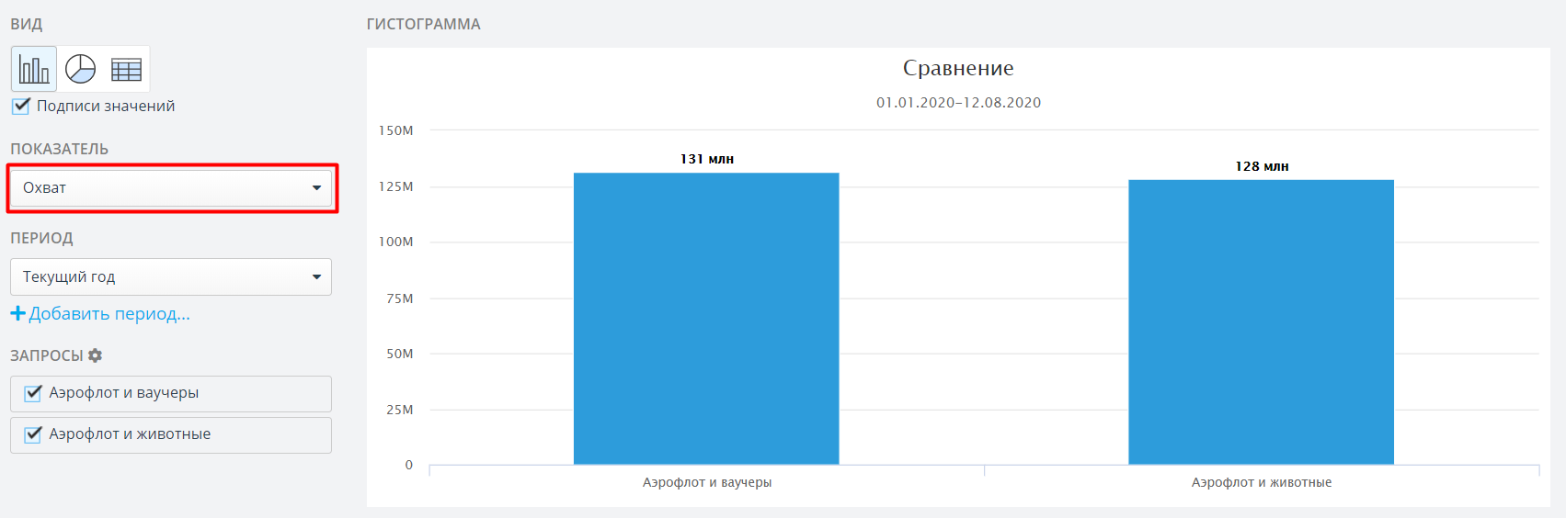

PR-индексы
По запросам
Данные по аудиторному охвату можно также увидеть на общем графике на вкладке PR-индексы. В соответствующем столбце наряду с другими индексами СКАНа будет отображаться охват за указанный период.
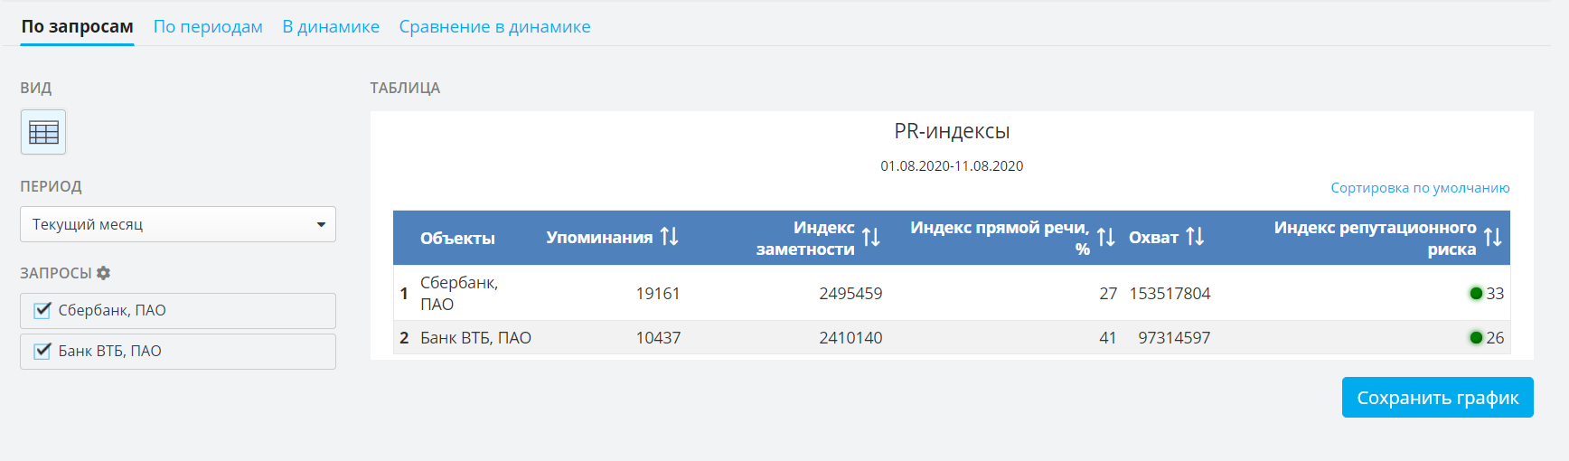
По периодам
Кроме того, на графике PR-индексов можно сравнить охваты за разные периоды. Для этого меняем вкладку на «По периодам» и добавляем временной интервал для сравнения:
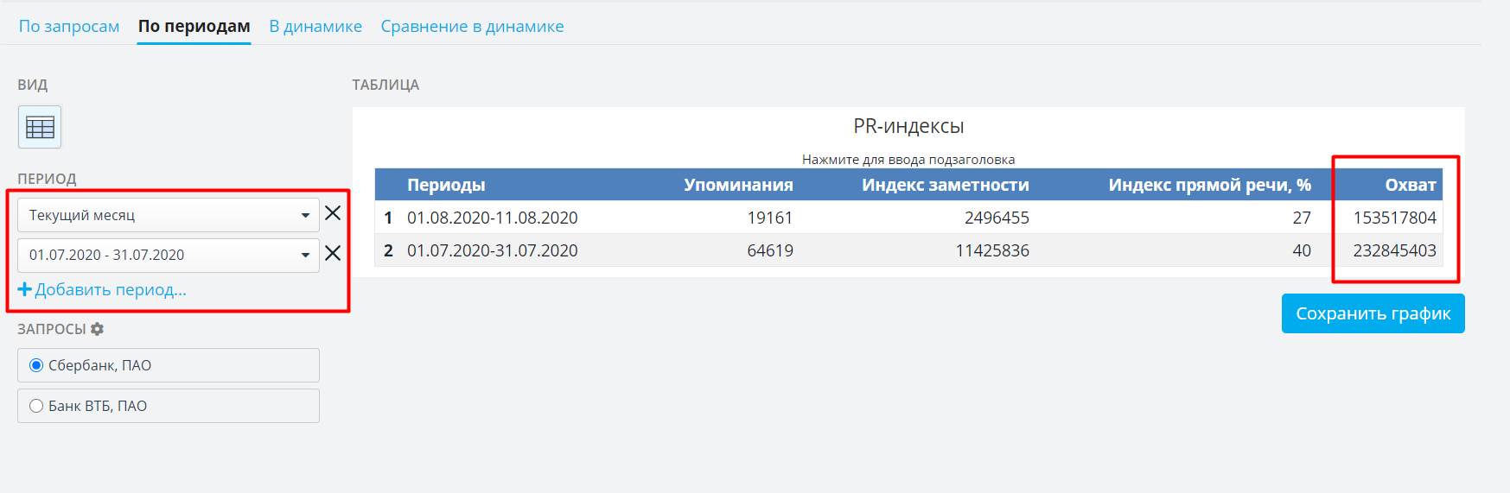

Источники
В СКАНе есть возможность посмотреть список источников с наибольшим охватом по Вашему запросу. Для этого переходим в раздел «Источники» и выбираем вкладку «Охваты источников». По умолчанию на графике отобразится ТОП 10 источников по охвату, но Вы можете увеличить ТОП до 100.
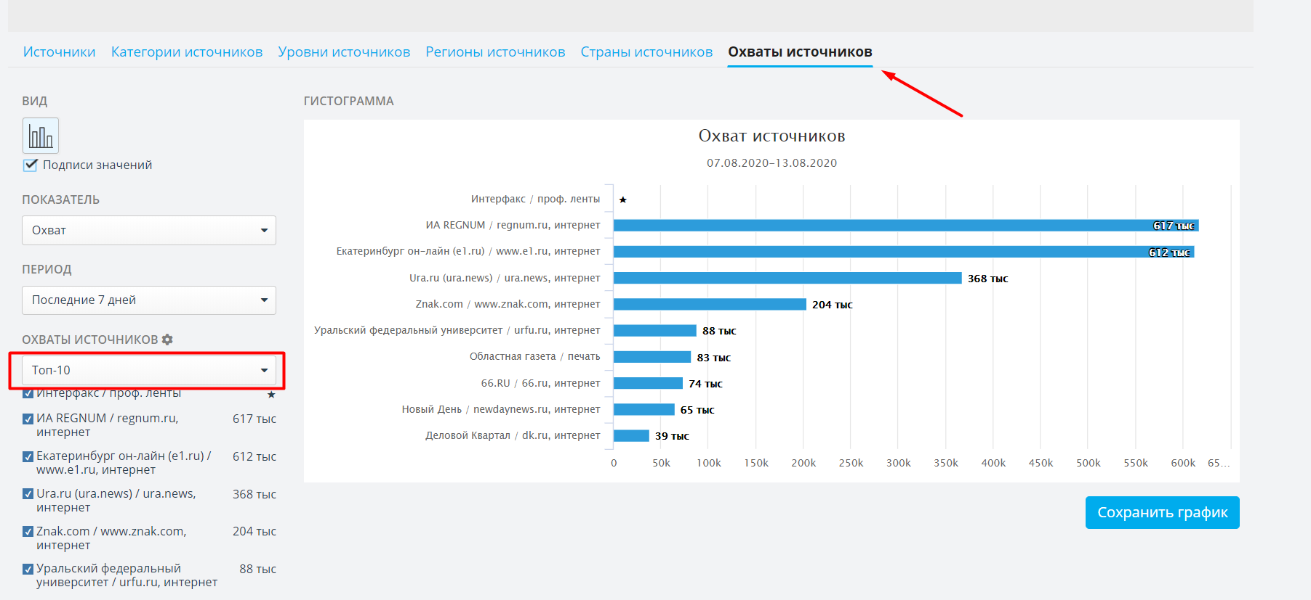

ТОП региональных источников по охвату
Если оставить поисковую строку пустой, а в области поиска выбрать конкретный регион источников, то на графике можно увидеть ТОП региональных источников по охватам (на данный момент региональным веткам федеральных источников присваивается общий охват федерального источника)
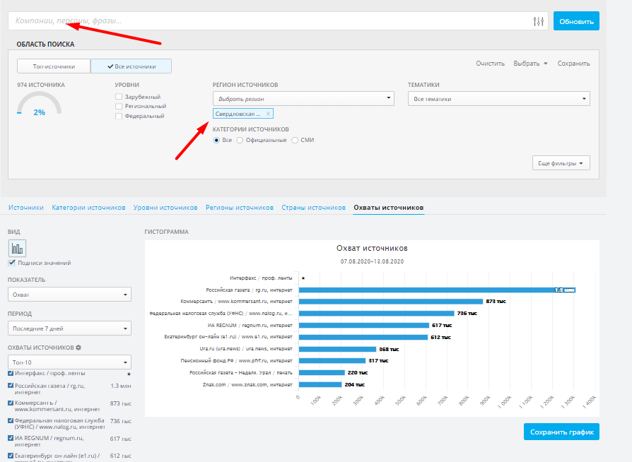

Охват в мониторинге
Для того, чтобы получать данные об охватах по Вашему запросу в автоматическом режиме с определенной периодичностью, можно добавить аналитику по охватам в отчет в разделе «Мониторинги».
Заходим в необходимый нам отчет и нажимаем «Добавить новый блок».

Добавить в отчет аналитику по охвату
Далее мы можем добавить аналитику по охвату, для этого нажимаем «Добавить график по СМИ». (см. раздел Работа с охватом в Аналитике")
В поисковой строке вводим запрос, корректируем область поиска и устанавливаем нужный нам показатель – охват. В предпросмотре отобразится график за последний отчетный период.
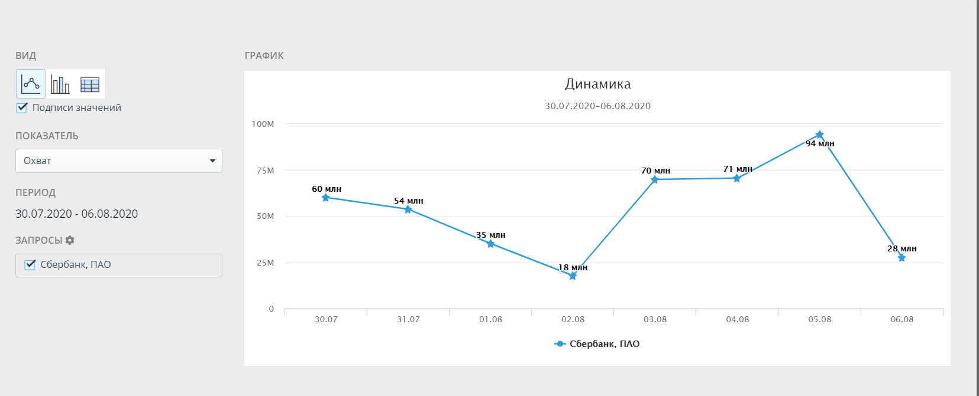
После настройки необходимо дать блоку название (например «Охват») и сохранить блок вверху страницы по кнопке «Сохранить».
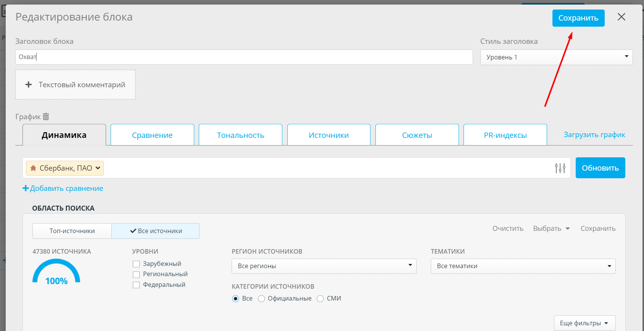

Понятия и определения
Объект
Под объектами понимаются: организации, персоны, регионы, отрасли, бренды, о которых в системе есть информация для поиска и анализа публикаций.
Упоминания
Количество публикаций по запросу за заданный период дат
Сюжет
Публикации, объединённые системой на основе похожего смысла сообщений
Инфоповод
Более современный и совершенный аналог сюжета. Группа публикаций, объединенная системой по смыслу при помощи сервиса Инфоповодов.
Тема публикаций
Иерархический классификатор по упоминаемым в публикациях фактам и рубрикам, например, "производственная деятельность", "закупки", "инвестиции"
Индекс заметности
Показывает заметность упоминаний компании или персоны за заданный период дат с учетом влиятельности источников публикаций и заметности компании / персоны в текстах публикаций
Охват
Показывает потенциальную аудиторию публикации, рассчитанную на базе посещаемости сайтов, тиража печатных изданий, технологического охвата ТВ и радио, количества подписчиков Telegram-каналов.
Индекс прямой речи
Показывает соотношение новостей с упоминанием цитат компании или персоны и общего количества упоминаний в зависимости от влиятельности источников и заметности компании / персоны в текстах публикаций.
Индекс репутационного риска
Показывает текущую оценку рисков для репутации компании на основе анализа негативных фактов в публикациях.
Тренд
Настройка, согласно которой система для заданного объекта выявляет события тренда - аномальные всплески упоминаний или индекса заметности - и оповещает о них в виде выпусков тренда.
Соцмедиа
Функциональность мониторинга по соцсетям, блогам, мессенджерам, подключаемая как дополнительная услуга по специальным условиям тарифа.
Тема соцмедиа
Сохранённый запрос мониторинга соцмедиа, включающий ключевые слова и прочие фильтры.
Тег соцмедиа
Сохранённый уточняющий подзапрос в рамках Темы соцмедиа, на основе которого система автоматически размечает («тегирует») публикации для возможности их последующей фильтрации и анализа.

